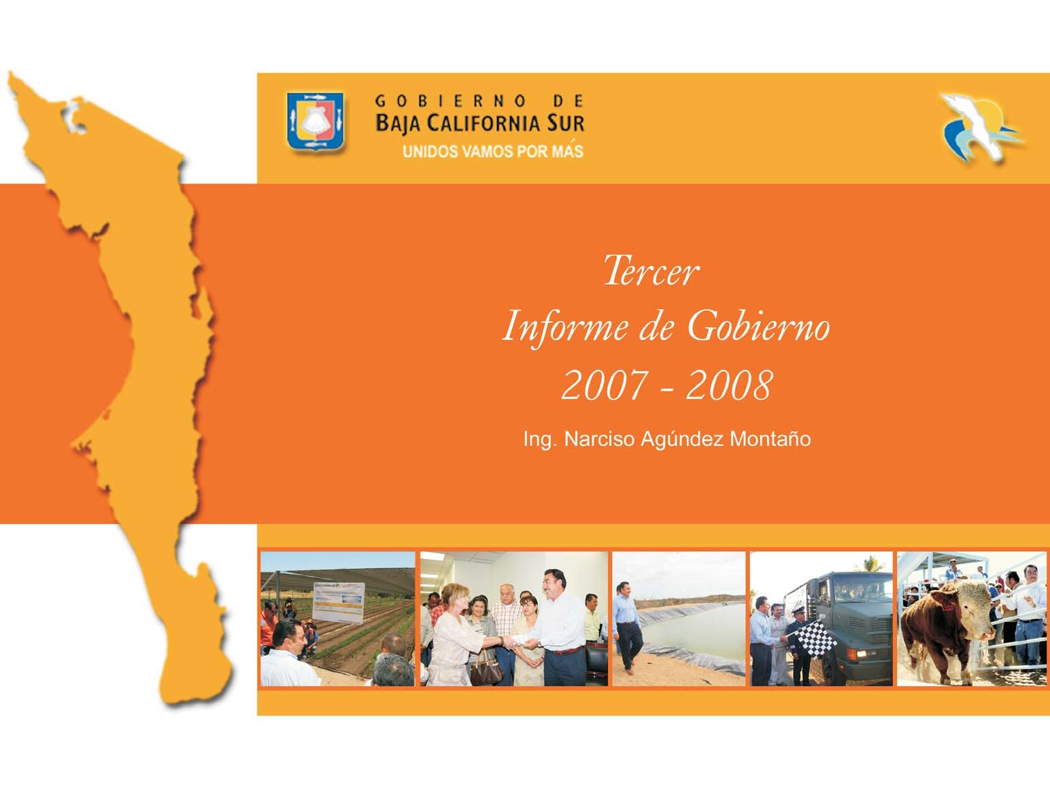

DOCUMENTO SOCIOECONÓMICO

C o n t e n i d o
- Desarrollo Político: Un nuevo impulso a la democracia sudcaliforniana 3
- Programa para la Modernización e Innovación Administrativa Gubernamental de la Administración Pública Estatal 2005-2011 6
  - Programa para la Modernización e Innovación Administrativa 6
  - Administración y Gobierno 20
- Desarrollo social a través de sus Regiones y Micro Regiones 33
  - Educación 33
  - Salud 37
  - Cultura 59
  - Deporte y Cultura Física 72
  - Género 74
  - Juventud 77
  - Vivienda 81
  - Asistencia Social 84
  - Empleo 93
  - Protección Civil 103
- Combate a la Inseguridad Pública, Justicia y Derechos Humanos 109
  - Seguridad Pública, Justicia y Derechos Humanos 109
- Desarrollo Urbano e Infraestructura 125
  - Desarrollo Urbano 125
  - Comunicaciones y Transportes 135

Medio Ambiente y Sustentabilidad 143

Uso y Conservación del Agua 157

Tenencia de la Tierra 161

Desarrollo Económico a través de las Regiones y Micro Regiones 165
  - Turismo 165
  - Agricultura y Ganadería 179
  - Pesca y Acuacultura 200
  - Industria, Comercio y Servicios, y Minería 210
  - Comercialización, Fomento a la Exportación y Desrregulación 228
  - Energía y Telecomunicaciones 233

Finanzas Públicas Estatales 245

1 Desarrollo Político: Un nuevo impulso a la democracia sudcaliforniana

El desarrollo político de un país o de un estado, está en relación directa a la división de poderes, con la democracia electoral, con los mecanismos de pesos y contrapesos que obligan a las instituciones a mantener equilibrio en su operación, pero sobre todo, tienen que ver con la participación de la sociedad en la definición de políticas públicas y en la manera como las instituciones se relacionan con el ciudadano común, para atender y resolver sus demandas y necesidades cotidianas.

En Baja California Sur, en este último año, el desenvolvimiento político del estado estuvo marcado por el proceso electoral, para renovar el Congreso del Estado y los Ayuntamientos.

Con los excesos y confrontaciones que caracterizan a los procesos electorales del país, que no han podido derivar en reglas claras, pero sobre todo, en comportamientos políticos universalmente aceptados por todos, las elecciones se realizaron sin contratiempos, sin violencia – excepto la verbal,
– y sin irregularidades de fondo.

En una lección intermedia como se conoce, por tratarse de un proceso donde no está en juego la Gubernatura del Estado, ni la Presidencia de la República, el promedio de la votación global disminuye porque no logra atraer la atención, ni el interés suficiente, como sí sucede con las otras elecciones.

Sin embargo, en este caso, es decir, la elección del pasado mes de febrero, tuvo una participación todavía menor, que los procesos similares en el pasado reciente. Esto puede tener varias y diversas explicaciones. Desde la incertidumbre que ha generado el impacto que puede tener en el país la crisis económica ya en marcha en Estados Unidos, hasta la incertidumbre que provoca entre el electorado, el uso de estrategias que no contribuyen a estimular o promover el voto, como son las

descalificaciones y lo que ahora se conoce como la guerra sucia, que consiste en exagerar o mentir sobre algunos aspectos del adversario.

Cualquiera que sea la evaluación del proceso electoral, es necesario que los partidos y los gobiernos, pongan mayor atención al electorado y encuentren la manera de conocer y atender los asuntos que realmente interesan a la sociedad, como pueden ser el combate a la delincuencia, el narcomenudeo, la creación de empleos o el problema de los servicios públicos…

Es necesario que los partidos y actores políticos, puedan encontrar los puentes de comunicación, que permitan encontrar una agenda común para orientar el debate a los aspectos centrales del desarrollo, que requiere y necesita Baja California Sur, de lo contrario, corremos el riesgo de una división que puede llevar a un pantano donde todos salgamos perdiendo.

En el año que se informa el Ejecutivo del Estado ha continuado con su política de un gobierno cercano a la gente y a los municipios. El Ejecutivo del Estado a través de la oficina concentradora de la demanda popular, atención ciudadana, atendió 4,845 peticiones de apoyos diversos, fundamentalmente de atención a la salud, de las cuales fueron atendidas y solucionadas la cantidad de 4,570 solicitudes, quedando sólo en trámite 264 y 11 pendientes para un programa posterior de apoyos.

La mayoría de esas solicitudes son canalizadas, atendidas y resueltas por las diversas dependencias del ejecutivo como la Secretaría de Educación, Obras Públicas, Desarrollo Económico y otras. Los casos donde el Gobierno del Estado, destinó recursos económicos en efectivo, significó una erogación de 5 millones 390 mil 937 pesos.

En otra de las características definitorias del estilo de gobernar del Ejecutivo del Estado, se continuó con las giras y los recorridos por los municipios y las regiones del estado, atendiendo demandas, llevando los programas e inaugurando la multiplicidad de obras, que han sido realizadas por el Gobierno del Estado, para beneficio de la población de Sudcalifornia.

Una tercera característica del gobierno que coordina los esfuerzos de los sudcalifornianos y en particular del Ejecutivo, es la relación cercana de coordinación con los sectores empresariales y con los otros niveles de gobierno, que ha permitido aumentar presupuestos, sacar adelante muchos proyectos y evitar rupturas o fricciones entre sociedad y gobierno y entre instituciones gubernamentales.

Estos tres aspectos, la atención personalizada de las dependencias públicas a la demanda popular, las giras y recorridos continuos por los municipios y las regiones por parte del Ejecutivo y la coordinación estrecha con los actores privados y gubernamentales, constituyen tres componentes básicos de la democracia sudcaliforniana vigente.

Programa para la Modernización e Innovación Administrativa Gubernamental de la Administración Pública Estatal 2005-2011

Programa para la Modernización e Innovación Administrativa

Al inicio de la actual administración, el Ejecutivo Estatal planteó como objetivo en el Plan Estatal de Desarrollo: proporcionar a las dependencias y entidades un instrumento que permita planear, ejecutar y evaluar las acciones de modernización e innovación gubernamental.

En cumplimiento a este propósito de Gobierno, el 20 de febrero del 2006 en el Boletín Oficial del Estado, fue publicado el Decreto de Creación del Programa de Modernización e Innovación Gubernamental 2005-2011. Las acciones desarrolladas en el marco de este Programa en el 2007, se detallan a continuación.

Monitoreo y Evaluación de la Gestión Pública

Con el objetivo de mejorar la posición del Estado de Baja California Sur en los indicadores de transparencia, corrupción y rendición de cuentas, nacionales y regionales; durante el 2007, la Contraloría General del Estado coordinó a las dependencias involucradas en la generación de información o actividades sujetas a evaluación de indicadores nacionales.

El Índice de Transparencia e Información Fiscal, el Índice Nacional de Corrupción y Buen Gobierno, así como los Indicadores Referenciales de la zona Noroeste de la Comisión Permanente de Contralores Estados-Federación.

El Índice Nacional de Corrupción y Buen Gobierno (INCBG) es publicado por Transparencia Mexicana, A.C., organización de ciudadanos fundada en 1999, que promueve políticas públicas y actitudes privadas contra la corrupción, muestra las experiencias y percepciones de los ciudadanos

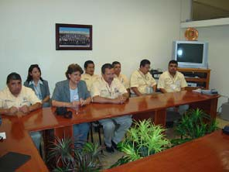
mexicanos de las 32 entidades federativas del país acerca de la corrupción, respecto a 35 servicios públicos.

En el 2005 Baja California Sur ocupó el tercer lugar, en nivel de corrupción, estando por arriba de estados como Sonora y Sinaloa.

Desde el 2005, la Contraloría ha generado distintos indicadores de gestión de las dependencias y entidades estatales que sirven como apoyo al ejecutivo para la toma de decisiones, entre éstos cabe destacar el Sistema de Evaluación de la Gestión Pública.

El 2007 se realizó el tercer ejercicio en este sistema, evaluando a 12 dependencias y 18 entidades, obteniendo los siguientes resultados globales en los cinco ejes temáticos: Inversión pública 23 por ciento, Gestión financiera, ingresos y gasto público 20 por ciento, Control interno 16 por ciento, Calidad de los servicios 13 por ciento y Marco legal 5 por ciento, para sumar un Promedio global del Gobierno del Estado 77 por ciento.

Así, el Gobierno del Estado avanza 78 puntos con respecto al 2006, presentando su mayor incremento en el eje temático de inversión pública.

Las dependencias que ocupan los tres primeros lugares en la evaluación 2007 son: la Contraloría General de Gobierno con 95 puntos, la Secretaría General con 91 y la Secretaría de Salud con 84.

Los primeros puestos en el grupo de entidades se integran de la manera siguiente: compartiendo el primer sitio, Administración Portuaria Integral y el Instituto Tecnológico Superior de Ciudad Constitución con 93 puntos, de igual manera compartiendo la segunda posición el Patronato del Estudiante Sudcaliforniano y el Instituto Tecnológico Superior de Los Cabos con 90, finalmente en el tercer lugar con 88 puntos se ubica Instituto el Sudcaliforniano de Cultura.

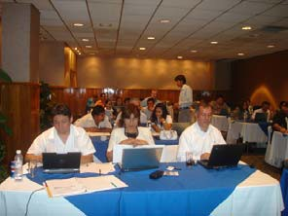

Rubro 1. Marco Normativo

En el 2007, se fortaleció el trabajo normativo relacionado con el funcionamiento de las diversas dependencias y entidades de la administración pública estatal con el objetivo específico de actualizar y redefinir el marco de su actuación, para tal fin, la Contraloría General del Estado, revisó 40 proyectos de manuales de organización de 9 dependencias y entidades, los cuales fueron remitidos con observaciones para su corrección y próxima publicación.

Asimismo, a través de la actualización y modificación de reglamentos internos, se trabajó en el redimensionamiento de la estructura administrativa con la desaparición de algunas dependencias y la respectiva reasignación del personal, haciéndola menos obesa en las áreas adjetivas y reforzando aquellas áreas estratégicas vinculadas primordialmente con la salud, la educación y la seguridad pública.

Rubro 2 Control Interno

Este modelo ha sido desarrollado por la Contraloría General del Estado en el marco de la Comisión Permanente de Contralores Estado-Federación. En junio del 2007, fueron publicadas en el Boletín Oficial de Gobierno del Estado las Normas Generales de Control Interno para la Administración Pública Estatal, lo que convierte a Baja California Sur en la primera Entidad en publicar un documento normativo de esta naturaleza, ubicándose a la vanguardia en prácticas de control interno.

Buscando difundir las buenas prácticas del modelo propuesto por Baja California Sur, el 2 de octubre del año que se informa, la Secretaría de la Función Pública, invitó por primera vez en la historia de la Contraloría General del Estado a personal de la Dirección de Desarrollo Administrativo, para que impartiera en sus instalaciones un taller de auto evaluación de control interno, convocando a los Órganos Estatales de Control de 15 estados del país.

En dicho taller 24 servidores públicos recibieron capacitación y les fue transferido el software Amadeus, herramienta informática que agiliza los ejercicios de auto evaluación, permitiendo tener

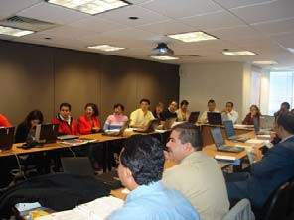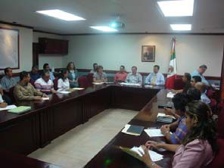
resultados más precisos de manera instantánea, y la cual ha sido utilizada en el Estado desde el 2006.

En los meses de junio y noviembre del 2007, personal de la Contraloría realizó talleres de auto evaluación de control interno a la Secretaría de Planeación Urbana Infraestructura y Ecología, Instituto Sudcaliforniano de la Mujer, Junta Estatal de Caminos, Procuraduría General de Justicia, Secretaría de Seguridad Pública, Secretaría de Turismo, Secretaría de Promoción y Desarrollo Económico, Comisión Estatal del Agua, Instituto Sudcaliforniano del Deporte y Sistema Estatal DIF, con una participación de 87 servidores públicos.

Rubro 3 Calidad de los Servicios

Este rubro del Programa tiene como objetivo mejorar las estructuras y procesos enfocados a la prestación de servicios públicos de mayor impacto a la ciudadanía.

Campaña de Calidad y Transparencia

Dentro de ésta campaña, se ha puesto a disposición de los servidores públicos, herramientas que permitan elevar la calidad de los servicios y que conlleven a reafirmar la transparencia en el uso de los recursos públicos. Una de las herramientas utilizadas son las Cartas Compromiso al Ciudadano.

En 2007 se publicaron 22 Cartas Compromiso al Ciudadano 19 de la Secretaría de Educación Pública, 2 de la Secretaría General de Gobierno y 1 de Oficialía Mayor.

Buzones de Participación Ciudadana

Mecanismo utilizado desde el 2006, que ayuda a mejorar la forma en que los servidores públicos prestan sus servicios; instalados en todas las dependencias y entidades permiten recabar la percepción de la ciudadanía.

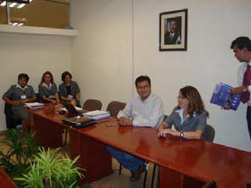
Las cédulas utilizadas para participar en los buzones evalúan el desempeño de las dependencias y entidades en 5 aspectos: explicación del procedimiento, trato recibido, tiempo de atención, instalaciones físicas y calidad del servicio en una escala del 2 al 10. Este 2007 fueron recabadas 1,811 boletas.

En el 2007 sumaron 82 los buzones instalados; 41 en el municipio de La Paz, 14 en el municipio de Los Cabos, 8 en el municipio de Comondú, 5 en el municipio de Loreto y 14 en el municipio de Mulegé.

Su monitoreo se realiza de forma bimestral y los resultados son entregados al Ejecutivo Estatal y a los titulares de las dependencias quienes se comprometen a dar solución a las quejas y denuncias recibidas a través de una cédula de Compromiso de Mejora Continua.

Adicionalmente, para la atención a quejas y denuncias de la ciudadanía se cuenta con la línea telefónica 01 800 719 2471.

Sistemas de Gestión de la Calidad

Para garantizar la calidad de los servicios y la reducción de tiempos en los trámites, se continuó con el proceso de Certificación ISO 9001:2000, con la intención de garantizar que la calidad de los procesos administrativos de las áreas administrativas y financieras del Gobierno Estatal, se lleven a cabo en condiciones óptimas y dentro de los estándares comparables que existen en el ámbito internacional.

Tras la Auditoría Externa para el mantenimiento de la Certificación de Sistemas de Gestión de la Calidad, ante la empresa México-española: Agencia para la Certificación de la Calidad y el Medio Ambiente (ACCM), la Secretaría de Finanzas, logró la recomendación para el mantenimiento del certificado bajo la Norma ISO 9001-2000 de sus 3 procesos: el Pago de Impuesto sobre Tenencia, Pago de Cuentas por Liquidar Certificadas y el proceso de Revisión de Dictámenes Fiscales a Contribuyentes.

De igual manera, la Contraloría General mantuvo la certificación de sus 4 procesos que son: la Supervisión Preventiva de Obra Pública, Auditorias Gubernamentales Directas, Administración de Fondo Revolvente y el Registro de Situación Patrimonial de los Servidores Públicos. Con esto se logra la estandarización de los servicios, lo cual se traduce en una mayor eficiencia y transparencia en el uso de los recursos públicos.

Cabe resaltar la obtención del certificado al Sistema de Calidad de la Dirección del Trabajo y Previsión Social, en su proceso de servicio a clientes: recepción, consejería, Sistema Nacional de Empleo por Internet y Servicio Nacional de Empleo por teléfono; quienes recibieron su certificado el
12 de octubre del 2007, sumándose a las Áreas de Gobierno que ya cuentan con este reconocimiento.

Lo anterior, ha permitido a la administración otorgar un servicio con enfoque cualitativo basado en la rapidez y comodidad en la conclusión de los trámites, revisión y autorización de contra-recibos, transparencia y prontitud en la atención a los servicios de los usuarios, así como certeza jurídica y administrativa sustentada en el cumplimiento de los requisitos legales y reglamentarios. En lo interno, dicho proceso ha fomentado un esquema de trabajo que permite mayor control de los procesos, ahorro en tiempos y esfuerzos, al realizarse cada una de las tareas con un orden creado a través de la documentación y aplicaciones informáticas generadas en dicho sistema.

Monitoreo Ciudadano y Usuario Simulado

Del 4 al 7 de diciembre se llevó a cabo el curso de usuario simulado a personal de la Contraloría General del Estado, así como a Contralores Internos de la Secretaría de Educación Pública, Junta Estatal de Caminos y Secretaría de Salud, impartido por la Secretaría de la Función Pública.

Durante el mes de noviembre se realizó el ejercicio de “Percepción Ciudadana” mediante la aplicación de Encuestas a Usuarios de Trámites y Servicios, de las diferentes dependencias y entidades de la administración pública estatal, alcanzando un promedio de 9.2 en escala de 10.

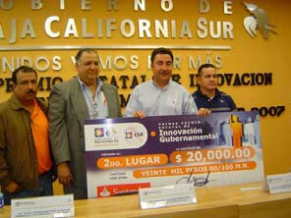
La evaluación integra aspectos de: accesibilidad al área de atención, comodidad y limpieza de las instalaciones, transparencia, rapidez del trámite, eficiencia y honestidad del servidor público, grado de satisfacción por el servicio recibido. A partir del 2008 este ejercicio se realizará de forma semestral.

Primer Premio Estatal de Innovación Gubernamental

Buscando interesar a los servidores públicos en la generación de nuevas prácticas que hagan su trabajo más eficiente, a través del reconocimiento a su esfuerzo, promoviendo la competitividad entre las dependencias y entidades; así como el que la ciudadanía sea testigo del esfuerzo individual que se realiza al interior de las dependencias, por prestar mejores servicios, en octubre del 2007 el Ejecutivo Estatal, a través de la Secretaría General de Gobierno y la Contraloría General Estado, estableció el Premio Estatal de Innovación Gubernamental, el cual busca promover Prácticas de Modernización e Innovación en la Gestión Pública, reconociendo a los servidores públicos comprometidos en los tres Poderes del Estado y los Municipios.

Las categorías contempladas en dicha convocatoria fueron:

- Desarrollo Organizacional.
- Marco Normativo.
- Desarrollo de Recursos Humanos.
- Desarrollo Informático y Equipamiento.
- Política Financiera y Presupuestal.
- Espacios Físicos

En una excelente respuesta, se recibieron 27 propuestas, de las cuales 22 cumplieron con las bases de la convocatoria.

La primera semana de diciembre del 2007 se integró el Comité Evaluador, quedando representado por la Universidad Autónoma del Estado, el Instituto Tecnológico de La Paz y servidores públicos

estatales, contando además con la participación especial de la Secretaría de la Contraloría General del Estado de Sonora.

Una vez concluidos los trabajos de este Comité, el 14 de diciembre se realizó la Ceremonia de Premiación, donde el Ejecutivo Estatal tuvo la oportunidad de conocer las prácticas ganadoras y entregar los premios. Los proyectos ganadores del Primer Premio Estatal de Innovación Gubernamental 2007 fueron: primer lugar: Programa de Desarrollo Organizacional APIBCS 2005- 2011, de Administración Portuaria Integral; segundo lugar: Programa de Evaluación y Seguimiento, de la Secretaría de Planeación Urbana, Infraestructura Urbana y Ecología y tercer lugar: Solución Implementada por el área Jurídica para mejorar los Aspectos Formales de la Aplicación del Procedimiento de Fiscalización, de la Dirección de Auditoría Fiscal de la Secretaría de Finanzas.

Rubro 4. Desarrollo Informático y Equipamiento

La Dirección General de Informática en coordinación con otras áreas y dependencias, del Gobierno Estatal, buscando incorporar a la administración pública estatal sistemas de administración de la información que permitan su registro, consulta, emisión y conservación, ha implementado acciones enfocadas a la modernización administrativa.

Destacando la innovación tecnológica en los procesos de trámite de pago, haciendo posible instrumentar el seguimiento de las cuentas por liquidar a través del SIAFE; la actualización y depuración del padrón de proveedores y empleados del gobierno del estado; la agilización en la recepción de documentos y entrega de contra-recibos a través de lectores digitales; la revisión y actualización del padrón de servicios de energía eléctrica para integrarlo como pago regionalizado; y la instrumentación de un sistema que permite a los proveedores del Gobierno del Estado consultar la situación de sus trámites y facturas para pago.

En lo que comprende al desarrollo de sistemas administrativos, se realizaron 17 nuevos sistemas, como control de correspondencia, directorio personalizado, llamadas telefónicas, registros de asociaciones, entre otros; y se implementó el sistema de expediente electrónico que integra

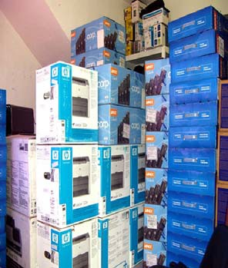
información básica de los servidores públicos de la Secretaría de Finanzas. En el mantenimiento y soporte de estos sistemas se invirtieron 1,920 horas.

La infraestructura informática actual permite el fortalecimiento de diversas áreas, aportando soluciones que modernizan y hacen más eficientes los procesos, redes y telecomunicaciones.

Se adquirió equipo de comunicación vía satelital que permitió modernizar los sistemas de información y enlazar 12 oficinas recaudadoras de la Secretaría de Finanzas. Éstas se adicionan a las ya conectadas como: Tránsito, La Paz, San José del Cabo, Cabo San Lucas, Ciudad Constitución, Loreto, Santa Rosalía y Guerrero Negro.

Por otra parte, se han integrado 500 nodos aproximadamente en una red estructurada gubernamental con más de 41,245 metros de cables de Utp, lo que se traduce en la capacidad de generar un ahorro de servicios de red y mano de obra. También, se realiza el trámite del pago telefónico, líneas de enlace e Internet, donde se verifica y se desglosa el pago en las diferentes partidas de las dependencias. Con respecto a este rubro, se tomaron medidas que significaron en los últimos meses un ahorro del 25 por ciento del gasto global.

Otra acción importante en esta línea, fue dotar con equipos de cómputo a todas las áreas del Gobierno del Estado, con una adquisición de 485 computadoras y equipos periféricos, con una inversión de 3.4 millones, casi 50 por ciento más de lo que se invirtió en los 6 años anteriores a la presente administración; y en lo que respecta a los servicios de mantenimiento preventivo y correctivo se otorgaron 3,964 servicios en equipos de cómputo, accesorios, periféricos y soporte técnico.

Asimismo, se rediseñó la página Web del Gobierno del Estado, transformándola de manera que pasara de ser solamente una página que brindara información, a una herramienta con otro nivel tecnológico, adecuada para brindar el servicio de gobierno electrónico, dando acceso a la consulta de trámites, solicitudes de servicio, citas, atención ciudadana y reportes, entre otros.

Como parte de estas acciones, se digitalizó el Boletín Oficial del Gobierno del Estado con la intención de que los usuarios interesados puedan tener acceso a el a través del portal Web, mediante suscripciones anuales con una clave de acceso y en un esquema similar al utilizado para el Diario Oficial de la Federación.

Modernización de los Sistemas de Recaudación

En el 2007, las oficinas recaudadoras de la Secretaría de Finanzas fueron dotadas con equipos de cómputo nuevos y con la instalación de enlaces satelitales a fin de fortalecer la coordinación y comunicación entre las diversas áreas involucradas.

A partir de septiembre de 2007, se estableció el sistema de pagos referenciados en las ventanillas de BANORTE, del impuesto sobre nómina y del impuesto sobre hospedaje, facilitando a los contribuyentes el pago de sus impuestos, sin necesidad de acudir exclusivamente a las oficinas recaudadoras de la ciudad de La Paz, Todos Santos, Cabo San Lucas, San José del Cabo y Ciudad Constitución.

Actualmente, existen nuevos módulos de recaudación, los cuales se constituyen como auxiliares de las oficinas recaudadoras, con el objeto de mejorar la atención al ciudadano. Dentro de éstos se puede mencionar el módulo de recaudación instalado en la Secretaría de Educación Pública, en la ciudad de La Paz, a través del cual se recaudan y controlan los recursos por el pago de los derechos causados por los servicios que presta dicha Secretaría, como son la expedición de constancias y certificados, entre otros. Lo anterior, a través de un enlace inmediato al Sistema Integral Administrativo y Financiero Estatal (SIAFE), lo que permite el registro inmediato de dichos pagos y brinda transparencia en la administración de los mismos.

Asimismo, se puso en operación un módulo de recaudación en las instalaciones del Registro Civil, Archivo General y Notarias, para la recaudación de los derechos causados por la expedición de actas y constancias del Registro Civil y otro en las instalaciones de la Dirección de Seguridad y Tránsito del
H. Ayuntamiento de Los Cabos, en Cabo San Lucas, para la administración y cobro de los derechos e impuestos vinculados al control vehicular, como son el impuesto sobre tenencia o uso de vehículos,

impuesto sobre enajenación de bienes inmuebles, así como derechos por la alta y/o baja del padrón vehicular del estado.

Finalmente, y con el apoyo de la Asociación Mexicana de Distribuidores de Autos Nuevos de Baja California Sur y del H. XII Ayuntamiento de La Paz, se aperturó un módulo especializado para las agencias distribuidoras de autos nuevos, en el que dichas agencias pueden realizar el pago del impuesto sobre tenencia o uso de vehículos, impuesto sobre enajenación de bienes muebles (cambio de propietario), y las altas y bajas en el padrón vehicular estatal.

La Secretaría de Finanzas invirtió cerca de 3,630 horas en el desarrollo de estos nuevos módulos de recaudación para sistemas como SIAFE, pagos referenciados de bancos, Secretaría de Educación Pública y Asociación Mexicana de Distribuidores de Autos, entre otros.

Gobierno Electrónico

Durante el ejercicio que se informa se fortalecieron las acciones encaminadas hacia la modernización y automatización de trámites y la prestación de servicios, por la Secretaría de Finanzas.

El objetivo dentro de esta línea, consiste en proveer al ciudadano de opciones electrónicas para el pago de servicios o derechos como la tenencia vehicular o los permisos de pesca deportiva, llevar a cabo consultas en línea, o realizar trámites tales como la obtención de las cartas de no antecedentes penales, cambio de propietario de vehículos, actas de nacimiento, matrimonio o defunción, citas y oficinas virtuales, entre las más importantes

De igual manera, en el 2007 se profundizó en la sistematización del pago de nómina por la vía de tarjeta de débito, incorporando a la fecha que se informa 1,696 servidores públicos de confianza y 754 trabajadores sindicalizados. Esta acción, además de reducir los tiempos y costos administrativos, trae aparejada una serie de beneficios a los trabajadores, pues las instituciones bancarias con las que se ha convenido este sistema, les brindan el acceso a préstamos bancarios, así como un seguro de vida, entre otros.

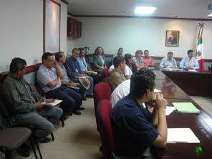
Dando continuidad a lo realizado en 2006, en el que se liberó el servicio de pago en línea del impuesto sobre nóminas, en 2007 se incorporó el pago en línea del impuesto sobre la renta derivado de la enajenación de bienes inmuebles, por medio del cual todos los notarios empadronados en la entidad, pueden realizar sus enteros de este impuesto vía Internet.

Kioscos Digitales

Estos kioscos constituyen una opción más cómoda para que los ciudadanos tengan acceso a los servicios de gobierno y cumplan con sus obligaciones fiscales cerca de los lugares donde habitualmente realizan actividades sociales, de esparcimiento, recreación, adquisición de bienes y servicios, entre otras.

Dos de ellos se instalaron en el Municipio de Los Cabos (uno en San José del Cabo y otro en Cabo San Lucas, respectivamente) y otros dos en el Municipio de La Paz (Palacio municipal y a un costado del Instituto Sudcaliforniano de la Juventud), con una inversión del orden de los 3 millones de pesos.

A partir noviembre de 2007 entraron en operación y se empezaron a cobrar en éstos, los servicios de impuesto sobre tenencia o uso de vehículos, régimen de pequeños contribuyentes, impuesto sobre nómina, impuesto sobre hospedaje y derechos para la expedición de certificado de no antecedentes penales. A la fecha, se han añadido los servicios de pago de derechos de pesca deportiva, expedición de certificados de nacimiento, emisión de CURP, así como los trámites municipales de pago del impuesto predial e infracciones de tránsito.

Tramitanet

Con esta misma filosofía, en el mes de junio del 2007 se diseñó y elaboró el software del sistema Tramitanet, con apoyo de la Dirección de Informática, el cual permite al ciudadano conocer el trámite o servicio en el que está interesado y saber qué esperar de él, sin la necesidad de trasladarse a la dependencia prestadora del mismo, permitiéndole organizar su tiempo.

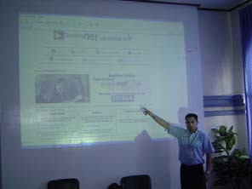
Lo anterior con el objetivo de reducir los tiempos de tramitación, transparentar los mecanismos involucrados, evitar la discrecionalidad por parte de servidores públicos y modernizar los servicios que presta el gobierno a la sociedad. Actualmente se encuentran disponibles en la página de la Contraloría General del Estado, a cargo de 13 dependencias y entidades.

En junio del 2007 la Contraloría General de Estado, diseñó y elaboró el Software del Sistema Tramitanet, con apoyo de la Dirección de Informática, presentándose en julio del mismo año a las dependencias y entidades solicitándoles el llenado de las cédulas de información sobre trámites y servicios correspondientes.

Actualmente se encuentran disponibles en la página de la Contraloría General del Estado: http://www.gbcs.gob.mx/contraloria 313 trámites y servicios, a cargo de 13 dependencias y entidades.

Declaranet

De igual manera, para hacer más ágil y preciso el registro de situación patrimonial de Servidores Públicos, en el 2007, se puso en marcha el sistema denominado “DECLARANET”, herramienta informática que permite, a los servidores públicos obligados por ley, el cumplir con su obligación de presentar su declaración de situación patrimonial, por medio electrónico (INTERNET), utilizando el servidor de la página Web, del Gobierno del Estado.

A la fecha se han recibido 63 declaraciones de situación patrimonial por esta vía electrónica.

Programa Permanente de Mantenimiento Preventivo

Para incrementar la utilidad de la infraestructura informática, en el 2007, el 32 por ciento de 1,484 servicios de mantenimiento fueron totalmente preventivos, estos incluyen equipos de cómputo, impresoras, periféricos y eléctricos.

Rubro 5. Espacios Físicos

Asumiendo el reto de ofrecer a los usuarios el más alto nivel posible de calidad, convirtiendo las instalaciones y espacios en áreas accesibles, confortables y dotadas de los equipos tecnológicos más modernos, se estima por la Secretaría de Finanzas, que un total de 150,000 usuarios potenciales están siendo beneficiados por este programa.

Ejemplos concretos de estas acciones son las mejoras que se han realizado en las oficinas de recaudación: se habilitó un nuevo inmueble en el que se ubicó la oficina de recaudación de Loreto y donde de la misma manera se ubica la oficina de auditoria fiscal. Esta nueva oficina se suma a la de La Paz, Cabo San Lucas, San José del Cabo y Guerrero Negro, en donde todas cuentan con un enfoque de atención al contribuyente.

De igual manera, en el ejercicio que se informa, la Secretaria de Planeación Urbana, Infraestructura y Ecología, en el marco del Programa de Modernización e Innovación, realizó obras de construcción y rehabilitación en espacios físicos, destacando la construcción de la primera etapa del edificio de la Delegación Municipal de Guerrero Negro, en el Municipio de Mulegé, para la cual se han invertido 2 millones 044 mil 248 pesos; asimismo, en la localidad de Villa Alberto Alvarado Arámburo, se encuentra en proceso de construcción el edificio que albergará la Delegación Municipal, en esta obra se han aplicado 949 mil 115 pesos.

En esta dinámica, se rehabilitó el acceso al edificio de Palacio de Gobierno, en la Ciudad de La Paz, con una inversión de 497 mil 257 pesos.

Administración y Gobierno

La importancia del Tercer Informe de Gobierno radica en que, al llegar a la mitad de la presente administración, permite evaluar y analizar lo realizado en el transcurso de la misma, para reorientar acciones en las vertientes de trabajo para el logro de los objetivos y compromisos planteados al inicio de la gestión.

Asimismo, constituye un referente sobre la situación que guarda el estado a tres años de labor, en los cuales se ha mantenido firme el propósito de servir a la sociedad Sudcaliforniana, quien es la razón última de todos los esfuerzos que se realizan dentro del quehacer gubernamental.

Transformación Institucional para una Administración de Futuro

Las acciones de la actual administración de gobierno se han reorientado bajo el concepto de innovación y calidad: las instituciones públicas deben renovar sus formas de trabajo, cada vez que surjan mejores maneras para hacerlas, manteniendo en todo momento sus principios y valores.

Bajo esta premisa, se han fortalecido las acciones tendientes a modernizar y adecuar la administración pública estatal, a fin de que ésta sea más funcional, dinámica y eficiente, siempre encaminada a tener orden, disciplina y racionalización en los recursos, compromiso que se asumió con la ciudadanía desde el inicio de esta administración.

Esta transformación institucional permitirá garantizar una adecuada planeación de las acciones de gobierno,así como la continuidad en su ejecución y seguimiento.

Para ello, el 29 de noviembre del 2007 se publicó la Ley de Desarrollo Institucional, instrumento que permitirá que los programas estratégicos de gobierno sean definidos con la participación efectiva de la sociedad, y que una vez puestos en marcha, existan mecanismos institucionales, como los presupuestos multianuales aprobados recientemente, que les permitan tener la continuidad requerida, aún cuando haya cambios de administración.

Programas de Ahorro

En este tercer año de gestión administrativa, se han consolidado acciones relativas a la modernización administrativa. Hacia el interior, se ha buscado hacer un uso eficiente y estricto de los recursos gubernamentales, promoviendo los programas de ahorro en el gasto operativo, como es el referente a los servicios básicos y a la adquisición de bienes muebles y contratación de servicios.

En lo que se refiere a los servicios externos que el gobierno presta a la ciudadanía, se iniciaron los trabajos de remozamiento y mejora de los espacios de atención al público, consolidando la sistematización de servicios, lo cual ha permitido ampliar la oferta de los servicios, así como la disponibilidad y accesibilidad de los mismos.

Concerniente a las compras de Gobierno, se ha continuado con la optimización de procesos de contratación y se ha fortalecido la planeación de las adquisiciones. Asimismo, se incorporaron herramientas que facilitan y hacen más eficiente el trabajo y transparenta el ejercicio de los recursos.

La planeación de las adquisiciones en su ejercicio ha contribuido a fortalecer el trabajo, exigiendo mantener una disciplina presupuestal rigurosa y consistente, acorde con las prioridades que a través del análisis racional y objetivo se plantea. Así, se han logrado incorporar año con año más partidas presupuestales en el Programa de Compras Consolidadas, mediante Licitaciones Públicas Estatales y Nacionales, obteniendo ahorros en los recursos asignados en el gasto corriente, y transparencia en las adquisiciones gubernamentales; lo cual ha permitido reasignar presupuesto a la tarea de gobierno e invertir en acciones que constituyan un patrimonio para la sociedad.

Se realizaron 24 licitaciones públicas, 1 concurso por invitación a cuando menos 3 proveedores y/o personas. En el periodo que se informa también se realizaron 4,842 anuencias para la adquisición de bienes diversos, entre ellos mobiliario, equipo de administración, informático y vehículos asignados a las dependencias en apego a la normatividad y aprobación del Comité de Adquisiciones.

Durante el año 2007 se asignó la alta de 3,540 bienes muebles y equipo diverso y se procedió a la baja de 3,049 bienes muebles y equipo diverso, los cuales se encontraron en mal estado, procediendo a su baja del inventario de Gobierno, acorde a la normatividad.

De igual manera, se dieron de alta al parque vehicular 188 unidades y se dieron de baja 90 vehículos que presentaban fallas vehiculares las cuales eran incosteables, procediendo a la baja del parque vehicular propiedad de Gobierno del Estado.

Para la sociedad, los acuerdos que el gobierno ha establecido con los ciudadanos representan la esperanza y posibilidad de un mejor nivel de vida. Convertir en realidad estos conceptos ha implicado un compromiso y trabajo constante; ejemplo de ello, lo constituyen las donaciones de bienes muebles diversos, que se entregan en las comunidades. En este rubro se realizó la entrega de 98 bienes muebles como fueron 9 vehículos automotores, camiones, grúas, bomberas y ambulancias.

Recursos Humanos

Tal y como se estableció en el Plan Estatal de Desarrollo 2005-2011, el reto es consolidar en los colaboradores el espíritu de un gobierno que se caracterice por el buen trato a las personas, su capacidad para atender con oportunidad las demandas sociales, la eficiencia en el uso de los recursos públicos, así como su apertura para mantener canales permanentes de comunicación con la sociedad.

Para ello, se han venido impulsando mejoras en las condiciones de trabajo y un ambiente laboral que por sí mismos inviten a un mejor desempeño, un mayor compromiso y una amplia disposición para atender a la comunidad.

Se ha implementado la tarea de adaptación e innovación de los marcos de actuación, para brindar una mejora en la prestación de los servicios, con una cultura laboral que se refleje en la conciencia de que los servidores públicos son impulsores del cambio, y por ende, protagonistas de una nueva administración que con profesionalismo en su quehacer institucional y responsabilidad en sus cargos, aporta resultados que fortalecen el desarrollo integral de la sociedad.

En este sentido en el periodo que se reporta, el Poder Ejecutivo cuenta con 3,836 plazas distribuidas de la siguiente manera: 1,475 personal de base sindicalizada, 2,030 personal de confianza, 251 personal supernumerario y 80 es personal compensado. Los cuales se encuentran clasificados de la siguiente manera: mando superior 22, mando medio 341, personal operativo 3,254, personal secretarial 219, para un gran total de 3,836.

Con el compromiso de consolidar un ambiente de trabajo seguro y satisfactorio, que brinde una mejora en la productividad y calidad en la prestación de los servicios, iniciaron sus trabajos las Comisiones Mixtas de Seguridad e Higiene, orientadas a proteger la vida y salud de los servidores públicos del Gobierno del Estado, así como evitar en todo momento accidentes de trabajo que pongan en peligro la integridad de los colaboradores de las instituciones públicas, ante una eventualidad de desastre provocado por fenómenos naturales o humanos. Por ello, su trabajo y resultados de la actividad de las Comisiones Mixtas revisten sin duda una alta prioridad para la actual administración.

El recurso humano que presta sus servicios al Gobierno del Estado se considera una parte primordial de toda la administración, porque de ellos depende el desarrollo y logro de los objetivos que se trazaron en esta gestión gubernamental. Por ello, es indispensable contar con sistemas de capacitación y profesionalización que permitan obtener elementos mesurables, que garanticen un desempeño profesional del personal, mismos que se sustentan en una cultura laboral y en los valores éticos y vocación de servicio.

Por ello, el Servicio Profesional de Carrera es uno de los cambios estructurales que han contribuido a proporcionar competitividad y eficiencia en el manejo de las políticas públicas, pero sobre todo es un instrumento que contribuye a contar con los mejores hombres y mujeres al servicio público, para dar mejor respuesta a las demandas de la sociedad, en un esquema de transparencia, rendición de cuentas y gobernabilidad democrática.

En este sentido, se iniciaron los trabajos inherentes al Servicio Profesional de Carrera a partir de noviembre del año 2006; mismos que continuaron durante 2007; y finalmente derivado de este

esfuerzo se aprobó el día 26 de diciembre de 2007 la Ley del Servicio Profesional de Carrera para la Administración Pública Centralizada del Estado de B.C.S, en la que se plasman la naturaleza y objeto de la Ley, que promueve la creación de un cuerpo de servidores públicos profesionales, que se rijan con completo apego a la legalidad y que no respondan a otro interés que no sea el interés público.

Con la publicación de esta Ley, Baja California Sur se convierte en el octavo estado que cuenta con una ley de este tipo; este marco normativo está siendo complementado con un programa permanente de capacitación y profesionalización del servicio público, el cual promoverá un sistema con base en resultados para acceder a las promociones.

Por otra parte, en el 2007, se propició una mayor equidad en materia de recursos humanos a través del Programa de Justicia Laboral, el cual promueve la seguridad y tranquilidad laboral de los trabajadores de Gobierno del Estado, proporcionando a los trabajadores que prestaban sus servicios bajo el régimen de servicios profesionales, el acceso a las prestaciones sociales de las que goza el resto del personal, como son el servicio médico, programas de vivienda, seguro de vida, entre otras.

En el año que se informa, se proporcionaron dichas prestaciones a 560 trabajadores lo que significó una inversión aproximada de 59 millones de pesos.

Capacitación

El Instituto de Capacitación y Desarrollo (ICATEM) acorde con el Programa de Modernización e Innovación Administrativa, a sus 19 años de creación, fortalece su sistema de capacitación y su ámbito de acción se extiende a los procesos de formación, investigación y profesionalización de los servidores públicos, sustentados en una cultura de calidad e innovación que vincula el mejoramiento de las tareas públicas, como premisa fundamental de una gestión gubernamental moderna y eficiente, en beneficio de la sociedad sudcaliforniania.

En el año 2007 se impartieron un total 153 eventos de capacitación, beneficiando a 5,684 servidores públicos estatales y municipales. Así mismo, se impartió el Primer Diplomado en Derechos Humanos para Servidores Públicos, egresando un total de 89 personas. Destaca la proyección de 6

videoconferencias de nivel internacional, impartida por la Universidad de San Diego, con un promedio de asistencia de 125 personas en cada una de ellas. De igual forma, se extendió el beneficio a nivel Diplomado de la Especialidad de Psicología y Género en la Procuración de Justicia, que fue coordinado con FEVIM por parte de la Procuraduría General de Justicia, del cual egresaron 25 servidores públicos.

Como parte de las acciones para mejorar las capacidades de la administración estatal, se llevó a cabo un extenso programa de capacitación por parte de la Secretaría de Finanzas.

A través del Instituto para el Desarrollo Técnico de las Haciendas Públicas (INDETEC) promovieron cursos de actualización en materia fiscal a personal de las Direcciones de Ingresos y de Auditoría Fiscal, así como cursos de calidad en el servicio a todo el personal de atención al público en la Secretaría de Finanzas.

En materia de fiscalización, se desarrolaron 13 cursos en coordinación con INDETEC, efectuándose 50 cursos con más de 600 horas de capacitación en materia fiscal y contable, así como talleres de capacitación a servidores públicos en diversas áreas donde se les actualiza en temas relacionados con las herramientas y prácticas de modernización e innovación.

Transparencia y Evaluación de las Acciones de Gobierno

Es compromiso de la presente administración mantener permanentemente informada a la ciudadanía sobre la situación que guarda el Gobierno y el quehacer gubernamental, ya que esto fortalece la confianza.

En el 2007, la Contraloría General del Estado, fiscalizó y supervisó las acciones del Gobierno Estatal, vigilando y comprobando que las dependencias y entidades ejerzan los recursos públicos de manera honesta, transparente y en estricto apego a las disposiciones legales.

Vigilando el cumplimiento de la normatividad que regula el proceso técnico para llevar a cabo la asignación de la obra pública, así como la adquisición de bienes, arrendamientos y servicios, a través

de licitaciones, se asistió a los actos de apertura de propuestas y fallos de licitación de 516 concursos realizados por dependencias federales, estatales y municipales, dónde se asignaron recursos por la cantidad de 1,283.9 millones de pesos.

En materia de control de obras, se supervisaron de un universo de 677 obras financiadas parcial o totalmente con recursos estatales, 278 obras (41 por ciento), que representan una inversión de 649.1 millones. El objetivo de la supervisión fue constatar que las obras se realizaran conforme se plantearon, corroborar el cumplimiento de la normatividad aplicable durante el proceso de ejecución, así como contar con elementos para hacer recomendaciones oportunas a las dependencias o entidades ejecutoras para que las obras se realicen en el tiempo, costo y calidad establecidos en los contratos.

Con el objeto de consolidar el trabajo de supervisión y mejorar la calidad de las obras, se suscribieron contratos de prestación de servicios con el Instituto Tecnológico de La Paz y la Junta Estatal de Caminos, a fin de realizar pruebas de control de calidad a 33 obras consistentes en 11 de pavimentación y 22 de reencarpetados, ubicadas en los municipios de Comondú, La Paz, Los Cabos y Loreto.

Lo anterior, permitió llevar la supervisión más allá de la revisión documental y periódica que se realiza, comunicando en forma oficial a la Secretaría de Planeación Urbana, Infraestructura y Ecología,las deficiencias técnicas detectadas por el laboratorio, para exigir a las empresas contratistas la corrección de dichas deficiencias y, de esta forma, concluir las obras con la calidad y eficiencia requeridas.

Adicionalmente, se realizó la verificación de los recursos federales con enfoque preventivo de 23 obras con una inversión aprobada de 81.5 millones, ejecutadas por dependencias federales, estatales y municipales, con recursos de los ramos 08, 16 y 21. Dichas acciones son parte de los acuerdos suscritos con el gobierno federal en materia de cooperación para monitorear la correcta aplicación de los recursos transferidos por la Federación a nuestro estado.

Asimismo, se fiscalizaron en conjunto con la Secretaría de la Función Pública, 73 obras y 818 acciones con una inversión de 284.5 millones de pesos. A su vez, se fiscalizaron 278 obras distribuidas en los 5 municipios de la entidad, con una inversión de 649.1 millones de pesos.

Se realizaron 7 auditorías fiscalizadoras que tuvieron como objeto atender denuncias ciudadanas e investigar actos u omisiones ocasionados por servidores públicos. Se llevaron a cabo 40 auditorías, que en plena observancia de las disposiciones jurídicas vigentes y en coordinación con las dependencias y entidades se establecieron líneas de acción encaminadas a prevenir la reincidencia de observaciones proponiendo esquemas de simplificación administrativa a favor de la transparencia y la productividad.

En lo que corresponde al establecimiento de sanciones por parte de la Contraloría General, durante el año 2007 se iniciaron 142 expedientes jurídico-administrativos, teniendo su origen 54 de ellos, en resultados de revisiones y/o auditorías; 35 expedientes se iniciaron como consecuencias de denuncias ciudadanas en contra de servidores públicos por diferentes causas, prevaleciendo la de recibir un servicio inadecuado; 13 procedimientos tuvieron como origen la presentación extemporánea por parte de un número igual de servidores públicos de su declaración de situación patrimonial; asimismo, 40 procedimientos de responsabilidades se iniciaron por denuncias remitidas a ese órgano estatal de control por otras dependencias de la administración pública estatal. De los 142 expedientes iniciados, 82 se encuentran en trámite y 60 concluidos.

Durante el año 2007, fueron citados oficialmente 235 servidores públicos para llevar a cabo diferentes diligencias legales. 45 servidores públicos fueron sancionados, aplicándose 5 apercibimientos, 5 amonestaciones, 3 suspensiones en el empleo, cargo o comisión hasta por 30 días, 4 destituciones, 23 sanciones económicas y 5 destituciones con inhabilitación para el desempeño de cargo público hasta por 3 años.

Participación de la Sociedad

La participación de la sociedad es fundamental para enriquecer la toma de decisiones y corregir las fallas u omisiones en las que pueden incurrir las administraciones. Por ello, se han fortalecido los mecanismos para propiciar una mayor participación directa de los ciudadanos.

Ejemplo de ello, es el Comité Estatal de Contribuyentes establecido durante la presente gestión, el cual ha celebrado a la fecha que se informa 16 reuniones, en las cuales se da seguimiento mensual a la información que les presentan diversas áreas de la Secretaría de Finanzas relacionada con aspectos hacendarios tales como la evolución del padrón de contribuyentes; la aplicación que se realiza de las contribuciones y las acciones que se están realizando para mejorar la recaudación, abatir la evasión y reducir el gasto público.

Fortaleciendo los mecanismos a través de los cuales los sectores organizados de la sociedad participan de manera efectiva en la toma de decisiones, uno de los mecanismos más importantes los fideicomisos municipales para obras de infraestructura social, los cuales se constituyeron a finales de 2006 y a partir del ejercicio que se informa han intensificado sus acciones en beneficios de los 5 municipios del Estado.

La característica distintiva de los fideicomisos es la participación mayoritaria en los comités técnicos de cada uno de ellos, de las cámaras, asociaciones y colegios, representantes de los sectores productivos y de la sociedad civil, quienes con sus decisiones marcan el destino en la aplicación de estos recursos públicos en importantes obras y servicios para beneficio de la sociedad.

En otro sentido, pero igualmente relevante, se ha promovido la participación de la ciudadanía y el trabajo de los propios servidores,a través de las acciones que lleva a cabo la Contraloría Social.

Durante el periodo que comprende este informe, se impartieron 48 cursos de capacitación a beneficiarios de programas tales como: PRONABES, PAREIB, Oportunidades, HÁBITAT, CAPECE, BECATE, Opciones Productivas y Organizaciones de la Sociedad Civil, lográndose capacitar a 800

ciudadanos. Asimismo, se participó en 24 reuniones interinstitucionales en los comités técnicos de los programas antes citados.

En la difusión del Programa de Contraloría Social se distribuyeron 2,044 trípticos, 111 guías y 42 carteles con la finalidad de que los ciudadanos estén mejor informados y participen activamente con el gobierno en acciones de control, vigilancia y evaluación, para que los recursos públicos se apliquen en obras, servicios y acciones, en términos de transparencia, eficacia y honradez.

Aunado a todas las acciones anteriores, la Secretaría General de Gobierno a través de sus diversas dependencias realizó lo siguiente:

La Dirección General de Asuntos Jurídicos y Estudios Legislativos, a través de la Coordinación de Estudios Legislativos, durante 2007, sometió a consideración del H. Congreso del Estado diversas iniciativas de Ley, entre las que destaca la iniciativa de la Ley de Desarrollo Institucional del Estado, misma que tiene por objetivo general, el asegurar que el Gobierno del Estado desarrolle las capacidades institucionales de política pública, de gestión y financiera necesarias para convertirse en un factor de éxito social a largo plazo y generar valor público demostrable para los Sudcalifornianos. Atendiendo a los compromisos asumidos por la presente administración, se expidió el Decreto mediante el cual se crean los Gabinetes Especializados de la Administración Pública del Estado de Baja California Sur; como auxiliares del Titular del Poder Ejecutivo, con el objeto de atender y dar seguimiento a programas institucionales.

Es necesario continuar eficientando la acción gubernamental y dar con ello una mejor atención y respuesta inmediata a las múltiples demandas de los Sudcalifornianos, por ello al implementar la Ley del Servicio Profesional de Carrera, con el cual se pretende contribuir a consolidar los procesos de modernización e innovación administrativa que se ha impulsado desde el inicio de la presente administración, mismos que se encuentran plasmados en el Plan Estatal de Desarrollo 2005-2011.

La Coordinación de Estudios Legislativos realizó el trámite de 76 ediciones del Boletín Oficial del Gobierno del Estado, 35 publicaciones ordinarias y 28 extraordinarias, 12 boletines Bis y 1 boletín

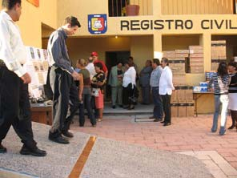
Bias A; así mismo, participó en 4 asesorías a diversas dependencias gubernamentales, 3 solicitudes ante el H Congreso, 5 acuerdos, 6 decretos, 13 iniciativas, 11 reglamentos y 1 norma.

Por su parte, el Archivo General del Estado, durante 2007, realizó una serie de actividades como son la recepción de 4,887 documentos activos, los cuales fueron clasificados e integrados a sus respectivos expedientes, se facilitaron 287 expedientes activos y semiactivos. Se concentraron 1,116 expedientes generados en el período de 1947 al 2006 generados por diversas dependencias de Gobierno; así mismo, se certificaron 31 documentos a petición de los interesados, se traspasaron 3,494 expedientes correspondientes al período de 1966 a 1999.

De igual forma esta dependencia recibió 3,499 ejemplares del Boletín Oficial del Gobierno, de los números 1 al 5 Bis correspondientes a los meses de enero a febrero de 2007, de los cuales se distribuyeron 1,274 ejemplares a 61 suscriptores locales y foráneos y otorgó 147 servicios de consultas a dependencias oficiales, particulares y estudiantes en la Sección de Impresos.

La Dirección Estatal del Registro Público de la Propiedad y del Comercio, Registro Civil y Archivo General de Notarias, a través del Programa de Modernización Integral del Registro Civil en el Estado, tiene el objetivo fundamental de dar certeza jurídica y agilizar los trámites en materia de registro y certificación del estado civil de las personas.

Es por ello que se implementó el Sistema de Inscripción y Certificación de los Actos del Estado Civil de las Personas (E-SIC), el cual hoy en día garantiza la calidad de la información al realizar la inscripción de los actos del estado civil mediante un sistema informático.

Actualmente se cuenta con 32 oficialías de registro civil, de las cuales 17 tienen el sistema E-SIC en línea; con una base de datos de 11,250 registros por año e implementó el módulo de defunciones donde se obtendrán registros en línea con un promedio aproximado de 2,960 registros por año.

Es justo mencionar, que la profesionalización del personal es un punto clave en el desarrollo del sistema E-SIC, por ello, se puso en marcha un Programa de Capacitación a oficiales y personal de la dirección, impartiendo cursos y talleres al personal que labora en estas unidades administrativas.

A través del E-Curp, módulo instalado en la página oficial de Gobierno del Estado, se ofrece a la comunidad sudcaliforniana el servicio de impresión de la Curp en línea. El total de este documento asignado a la fecha es de 722,889 acumulado en las diferentes vertientes de asignación.

En mayo de 2007, con el objetivo de que la entidad utilice un solo documento que dé fe del nacimiento de un nuevo ciudadano mexicano y con ello disminuir o abatir el problema de registro extemporáneo y sub registro de nacimiento, se reunió el Consejo Estatal de Salud, donde se presentó el nuevo Certificado de Nacimiento. Este documento sustituirá a la Constancia de Nacimiento o papeleta de alumbramiento que se entregaba a la madre del recién nacido para su registro correspondiente; dicho certificado deberá oficializarse en todo el país a partir del día primero de agosto del presente año.

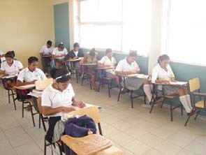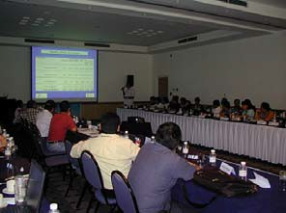

Desarrollo social a través de sus Regiones y Micro Regiones

Educación

La política educativa de la entidad es el factor y principio fundamental que coadyuva con las estrategias del gobierno para consolidar el desarrollo integral de la sociedad sudcalifoniana.

El Plan Estatal de Desarrollo establece la visión, los principios, objetivos, estrategias, metas y acciones dirigidos a lograr una educación de calidad para todos los sudcalifornianos, para ello se ha dado cumplimiento a la misión, al operar servicios educativos con perspectiva de equidad formativa y humanista mediante el fortalecimiento de un Sistema Educativo, incluyente e innovador que responde a las necesidades de las micro regiones de la entidad.

En el presente ciclo escolar, la matrícula global es de 178,579 alumnos desde el nivel inicial hasta el nivel superior, de los cuales 133, 835 pertenecen a educación inicial y básica, 21,656 a educación media superior y 14,660 alumnos, al nivel superior y 8,428 en capacitación para el trabajo.

Ofrecer servicios educativos que garanticen el acceso y calidad, obliga a la ampliación de la infraestructura educativa y física, para ello con los programas del Fondo de Aportación Múltiple, de la federación y aportación del gobierno estatal se ejercieron 63 millones, 147 mil 897 pesos, y en mantenimiento preventivo, mobiliario y equipamiento escolar se aplicaron 4 millones 705 mil 793 pesos.

Para la atención de la demanda educativa, mediante gestiones con las autoridades federales, se autorizaron 150 plazas docentes y 21,85 horas en total. Estos recursos representan un incremento en relación con el ciclo anterior de 71 plazas docentes y de 489 horas.

El programa de becas beneficia a 15,167 alumnos y para ello se ha ejercido un monto compartido con la autoridad federal de 29 millones 681 mil 310 pesos.

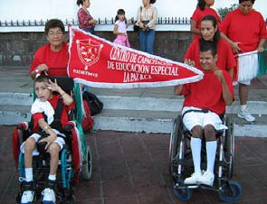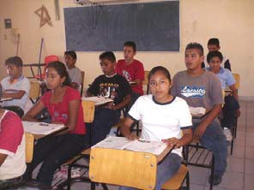

La eficiencia y eficacia en la aplicación de los recursos ha sido política del actual gobierno, en la atención al servicio educativo se ejercieron 3,268 millones 959 mil 189 pesos que incluyen la aportación federal a través de los Ramos 33 y 11, aportación directa del Gobierno del Estado y Municipios así como las cuotas de recuperación de las instituciones educativas, lo que nos ha permitido que la entidad logre posicionarse en el ámbito nacional con los siguientes indicadores educativos básicos:

El grado promedio de escolaridad en la entidad mejoró de 8.9 grados a 9.4, con lo cual se ubicó en el cuarto lugar.

Baja California Sur se ubica en el primer lugar nacional como entidad con menor índice de deserción escolar en educación primaria, y secundaria. En el indicador de eficiencia terminal se logró el primer lugar en educación primaria y el segundo en secundaria.

En educación profesional media técnica con el menor índice de reprobación, la entidad se ubica en primer lugar; en absorción de bachillerato en segundo lugar y el nivel superior en el sexto lugar.

El Programa Escolarizado de Educación Inicial atiende a 3,235 niños en 33 estancias infantiles, para ello se aplicó una inversión de 3 millones 900 mil pesos, y el no escolarizado con el respaldo de la federación, el servicio se proporciona a 2,692 niños ejerciéndose un monto de 3 millones 700 mil 295 pesos, incrementándose en un 18 por ciento la matrícula, en relación con el inicio del periodo de este gobierno.

En atención de alumnos con necesidades educativas especiales, los Centros de Atención Preventiva en Educación Preescolar apoyan a 832 niños, representando el 75.8 por ciento de este grupo, lo que ha permitido ascender al lugar número 13 en el comparativo nacional, 540 alumnos con discapacidad son atendidos por los Centros de Atención Múltiple, las Unidades de Atención a la Escuela Regular otorgan servicios a 3,500 de educación primaria, y el Centro de Recursos e Información para la Integración Educativa, proporciona asesoría a 636 usuarios de educación inicial y básica, beneficiando a 89 alumnos con discapacidad y orientando a 128 padres de familia.

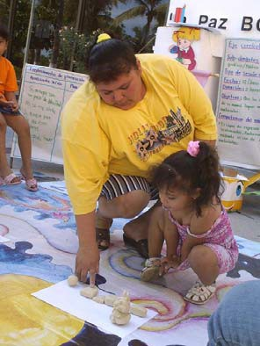

Baja California Sur contribuye al propósito de universalizar la educación preescolar. Este nivel atiende a 22,777 niños, en 259 planteles. La matrícula creció en un 9 por ciento en relación con el ciclo escolar anterior lo que representa un crecimiento promedio por ciclo escolar de 3.43 por ciento y los centros educativos pasaron de 236 a 259.

La educación primaria en la entidad atiende a 75,457 alumnos, que ubica a Baja California Sur en el tercer lugar nacional en cobertura, en el primer lugar en menor índice de deserción, el primer lugar en eficiencia terminal y décimo lugar con menor reprobación escolar.

Por lo que concierne al nivel de educación secundaria este atiende 30,663 estudiantes, en 143 escuelas entre generales, técnicas y telesecundarias. Los indicadores educativos muestran avances en cuanto a su cobertura que se ubican en el cuarto lugar, superando la meta propuesta de 96 por ciento, con menor índice de deserción en primer lugar y segundo lugar en eficiencia terminal.

El fortalecimiento del Sistema Educativo Estatal, la mejora y la transparencia de los servicios con enfoque de equidad, perspectiva de género y atención a la diversidad tienen su origen en los programas o proyectos complementarios; estrategia institucional del gobierno que posibilita y contribuye al logro de propósitos educativos de calidad.

El Programa Nacional para la Actualización de Maestros, atiende 6,345 docentes de educación básica mediante Talleres Generales de Actualización, Exámenes Nacionales, Cursos Generales de Actualización y el Diplomado Superior en Gestión del Conocimiento e Innovación Educativa, a través de 8 Centros de Maestros.

El Programa de Evaluación y Seguimiento exploró a 65 mil alumnos de educación básica mediante la Prueba ENLACE y 3, 500 docentes presentaron exámenes de Cursos Nacionales de Actualización.

Vive y Crece Plenamente, es un programa de compromiso gubernamental que impulsa la participación de la población escolar de 34,186 personas entre alumnos, maestros y padres de familia, en acciones artísticas para fortalecer la cultura de la prevención.

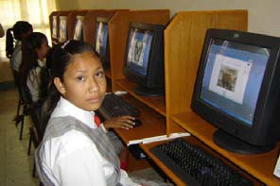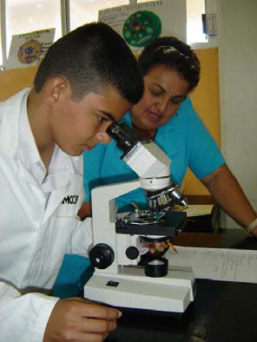

Con referencia a los servicios, el Centro de Comunicación Tecnológica Educativa equipó a 250 escuelas y dio mantenimiento a 1,295 sistemas y redes de comunicación beneficiando a 45,000 alumnos y a 850 maestros de la entidad.

Los logros de atención a la demanda y cobertura son posibles haciendo llegar a las comunidades rurales los beneficios a través de los Albergues Escolares que atienden a 1,423 alumnos de educación básica y media superior, en 23 centros asistenciales.

En educación media superior la matrícula asciende a 21,656 estudiantes, ubicando a la entidad en el séptimo lugar nacional en respuesta a la demanda potencial existente.

Los resultados de los indicadores nacionales básicos de educación media superior, propician que la autoridad federal genere políticas institucionales para este subsistema; por lo que se encuentra en proceso la Reforma Integral del Bachillerato, modelo que coadyuvará a fortalecer las estrategias en la entidad y mejorará las acciones para obtener indicadores acordes con las metas propuestas en el Plan Estatal de Desarrollo.

La educación superior atendió a 14,660 estudiantes de nivel profesional en 14 instituciones, 9 públicas y 5 particulares, con lo cual se ha alcanzado el 99.7 por ciento de absorción, ubicando a la entidad en el sexto lugar nacional.

El Programa Nacional de Becas para la Educación Superior (PRONABES) beneficia a 2,005 estudiantes de 9 instituciones públicas mediante la aplicación de recursos federales y estatales, por un monto de 21 millones 014 mil, 280 pesos.

Para fortalecer las acciones gubernamentales de vinculación con los sectores productivos y de servicio y a éstos con las instituciones de educación media superior y superior, así como consolidar estrategias para el mejoramiento cualitativo de los planteles y sus resultados académicos, se suscribieron el “Acuerdo” por el cual se crea el Comité Estatal de Vinculación, así como el que crea “El Sistema Estatal de Evaluación de la Educación Media Superior y Superior”.

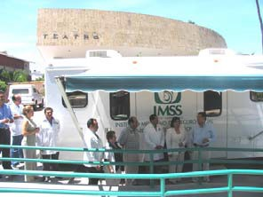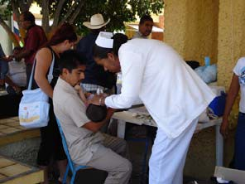

Salud

Una condición indispensable para el desarrollo pleno de las personas, para su participación activa en la sociedad; es disfrutar de una larga y saludable vida. La salud es una inversión para el desarrollo con oportunidades, del buen estado de salud de la población depende el bienestar social, la prosperidad económica y la estabilidad política de una comunidad. Desde el inicio de este gobierno se estableció como una prioridad impulsar un Plan Estatal de Salud en cuyos objetivos se encuentran, elevar la calidad de los procesos en salud, garantizar la renovación de la infraestructura en salud, el equipamiento básico y una mejor atención a la salud preventiva curativa y de rehabilitación.

En congruencia con el Plan Estatal de Desarrollo 2005-2011 en las cuales se plantearon las prioridades de este gobierno tales como mejorar las condiciones de salud de los habitantes del Estado, fortalecer el papel rector de la Secretaría de Salud, abatir las desigualdades en salud, garantizando un trato adecuado en los servicios y asegurar la justicia social en el financiamiento en materia de salud, en este sentido el presente informe contiene una reseña de lo logrado durante 2007.

El Instituto Mexicano del Seguro Social al concluir el ejercicio 2007, alcanzó la cifra de 146,744 asegurados con un incremento porcentual de 11.3 en con el año anterior, que representa un crecimiento de 14,729 asegurados. Los asegurados permanentes aumentaron en 7.3 por ciento los asegurados del campo crecieron en un 15.1 al pasar de 5,467 a 6,290, en la industria de la construcción el crecimiento fue del 20.1 por ciento pasando de 12,182 a 14,626. En cuanto a los asegurados eventuales se registró un incremento del 30.4 por ciento ya que pasó de 14,776 a 19,215 y en los Seguros de Salud para la Familia, se dio un decremento del 7.3 por ciento ya que en 2007 se registraron 1,827 asegurados en esa modalidad. La población derechohabiente amparada por el Instituto en el Estado ascendió a 373,834 un crecimiento del 11.9 por ciento con respecto a 2006.

Al término del año que se analiza, la población adscrita en las unidades médicas fue de 323,437 la cual presentó un incremento del 9.4 por ciento. La población usuaria en el 2007 fue de 256,983,

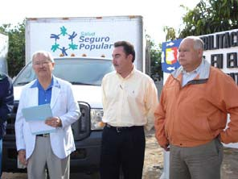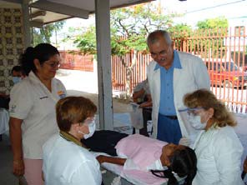
incrementándose en un 6.4 por ciento en relación con el año anterior. En cuanto a los servicios se otorgaron 731,142 consultas 82 por ciento familiares y 18 por ciento de especialidad, 11,748 intervenciones quirúrgicas, 5,211 partos atendidos, 1´111,018 estudios de laboratorio, 96,063 estudios de rayos X, 3,141 tomografías y se produjeron 17,383 egresos hospitalarios.

Durante 2007 se aplicaron 172,137 dosis de biológico a población infantil, adulta y adulto mayor a través del Programa de Atención Preventiva Integrada. Para todas estas acciones la institución invirtió 4 millones 688 mil 415 pesos.

Por su parte, el Instituto de Seguridad y Servicios Sociales para los Trabajadores del Estado al cerrar el ejercicio 2007 alcanzó a cubrir 121,598 derechohabientes, 4.2 por ciento más que en el año anterior, y ejerció 903 millones 692 mil, 550 pesos incluyendo pagos a jubilados y pensionados, préstamos a pensionados y los servicios médicos a sus derechohabientes. Durante 2007 atendió un total de 307,274 consultas con el 78 por ciento de medicina general y 22 por ciento de especialidad, produjo en sus hospitales 4,026 egresos, 3,742 intervenciones quirúrgicas y atendió 522 partos, realizó 160,778 exámenes de laboratorio y 24,477 estudios radiológicos; en las acciones preventivas la institución aplicó 1,990 vacunas en niños menores de 5 años y adultos mayores, 542 detecciones de enfermedades 590 consultas de planificación familiar y 946 mensajes de educación para la salud; para ello la institución invirtió 903 millones 692 mil 550 pesos.

La Secretearía de Salud durante 2006 cumplió el compromiso contraído con la Federación logrando incorporar a 35,072 familias al seguro popular representando más del 85 por ciento de la meta, motivo por el cual se declaró “Bandera Blanca de la cobertura, siendo este el séptimo Estado en conseguirlo de 15,555 familias al inicio de la administración se logró incrementar a 36,287 en 2007; cifra que representó un aumento de 133 por ciento, lo que significa proteger a 116,117 habitantes que antes no contaban con seguridad social, así como en el año que se informa se logró incorporar a 1,080 recién nacidos y sus familias, al esquema “SEGURO MÉDICO PARA UNA NUEVA GENERACIÓN”.

En la productividad durante 2007 el Instituto de Servicios de Salud otorgó un total de 433,083 consultas 88 por ciento de medicina general y 12 por ciento de especialidad; produjo 13,694 egresos

hospitalarios, 8,009 intervenciones quirúrgicas, atendió 5,144 partos, realizó 572,183 estudios de Laboratorio y 49,133 estudios radiológicos, en cuanto atención preventiva entregó 42,766 Cartillas Nacionales de Salud, se organizaron tres Semanas Nacionales de Salud realizándose 350,948 acciones de salud beneficiando a 23,926 niños y 47,852 en todo el Estado; así como 13,242 dosis protegiendo a igual número de Adultos Mayores. Para todo ello la Institución invirtió 782 millones 839 mil 024 pesos.

El Sistema para el Desarrollo Integral de la Familia, a través del Centro de Rehabilitación y Educación Especial (CREE) realizó las siguientes actividades de salud, 9,286 orientaciones; 17,759 consultas; 34,703 terapias físicas, ocupacionales y de lenguaje; 385 prótesis y órtesis fabricadas; 1,782 detecciones de discapacidad; 2,795 valoraciones a discapacitados; todo ello con un ejercicio aplicado de 5 millones 638 mil 092 pesos.

El Consejo Estatal de Trasplantes en el estado fortaleció sus acciones en el manejo del paciente con enfermedad renal terminal con la construcción y equipamiento de la Unidad Médica de Especialidades en hemodiálisis y diálisis peritoneal, que viene a resolver con tecnología de punta y personal altamente calificado, de forma definitiva la atención de estos pacientes y que funcionará como un soporte fundamental para el Programa Estatal de Trasplante Renal, el cual realizó durante este año 3 procuraciones de órganos de donador cadavérico y 7 trasplantes renales con lo cual suman ya 20 los pacientes beneficiados con este procedimiento, así mismo este año se crea el Centro Estatal de Trasplantes de Corneas con sede en el Hospital Salvatierra y que iniciará operaciones en este 2008.

El Consejo Estatal para la Prevención de Accidentes, con el fin de reducir la mortalidad por esta causa, durante 2007 reforzó sus acciones en la atención Pre-hospitalaria, levantando un inventario estatal de ambulancias, contando con 117 unidades de las diversas instituciones públicas y privadas, elaborándose un diagnóstico del estado en que se encuentran, con el fin de conocer la capacidad instalada para la atención de emergencias; se realizaron 4 cursos de Atención Avanzada al Trauma para médicos, 3 cursos para Técnicos en Urgencias Médicas y en coordinación con el Municipio de La Paz se realizaron 6 cursos de Educación Vial y Manejo a la Defensiva a conductores responsables, así como 5 conferencias sobre Accidentes en las distintas Universidades del Estado.

El Consejo Estatal contra las Adicciones, continúa trabajando en coordinación con el DIF y la Secretaría de Educación Pública en acciones de capacitación al personal de salud, promotores y maestros, con el fin de multiplicar acciones en todo el estado de información y orientación impartiendo durante 2007, 6 cursos con 123 participantes, 13 reuniones de concertación en los 5 Municipios y 109 pláticas con la asistencia de 1,255 personas. Además de la asistencia al Congreso Internacional de Prevención Social al Delito y las Adicciones, así como al VIII Congreso Nacional de Especialistas en Adicciones. En este mismo rubro el Centro de Integración Juvenil, participó con la realización de 22,757 acciones de prevención a las adicciones en las que se incluye pláticas de información, orientación, capacitación y movilización social.

La Administración de la Beneficencia Pública, continúa trabajando en apoyo a todas aquellas familias de bajos recursos que por algún motivo aún no cuentan con seguridad social y que requieren de insumos de alto costo para diálisis, sillas de ruedas, material de ortopedia, prótesis, órtesis y estudios especiales de tomografía, electro miografía entre otras, así como medicamentos no incluidos en el Cuadro Básico de la SSA. Durante 2007 se invirtieron en este rubro 6 millones 843 mil 483 pesos.

Una demanda reiterada por la gente en el Estado, es el mejoramiento de la atención a la Salud Mental, por tal motivo el Gobierno del Estado firmó un convenio con el Gobierno Federal donde ambos se comprometen a crear la Red Estatal de Salud Mental con la construcción de 2 UNEMES- CISAME; centros especializados para la atención a la salud mental en este año se construyen 1 en San José del Cabo y otra en La Paz, así mismo se construirán 6 UNEMES-CAPA Centros de Atención Primaria a las Adicciones, los cuales serán atendidos por personal especializado para proporcionar una atención eficaz y acercar los servicios a la población que así lo requiere; concluyendo en este año 2 Centros de Salud Mental, un CAPA en Ciudad Constitución y otro en Cabo San Lucas. Con estas acciones por primera vez en Baja California Sur, se podrá proporcionar atención integral y de calidad a los problemas de Salud Mental y Adicciones.

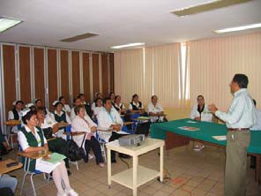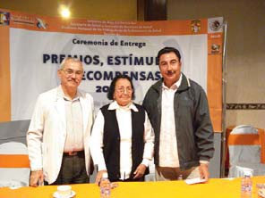

Recursos Humanos

Desde la toma de protesta de este gobierno se estableció el compromiso con los trabajadores de la salud a mejorar las condiciones laborales en este sector, ante la incertidumbre de lo contemplado en el Convenio de Descentralización firmado en 1996 donde la Federación ya no se compromete a crear nuevas plazas, por esta razón desde 1997 no se generan plazas nuevas por lo que el Estado se vio obligado a contratar personal en situación precaria, para cubrir las necesidades crecientes de personal para la prestación de los servicios, esto con distintas fuentes de financiamiento y sin el beneficio de la seguridad social y prestaciones, este problema se fue acentuando hasta acumularse un padrón de 599 trabajadores que representan el 37 por ciento de una plantilla de 1,621 trabajadores.

El primer paso se dio en 2006, con la firma del Convenio para la operación del Sistema de Protección Social en Salud y el Gobierno del Estado, donde en el artículo 17 queda establecido que el 15 por ciento de recursos que se transfieren a las entidades federativas serán utilizados para regularizar la situación laboral de los trabajadores de contrato, beneficiando en aquella ocasión a 72 trabajadores de la rama médica y paramédica.

Durante 2007 el estado logró adherirse al “PROGRAMA DE REGULARIZACIÓN DE PERSONAL DE CONTRATACIÓN PRECARIA”, que en coordinación con la FSTSE y el CEN de la SSA se instrumentó dicho programa, con el cual 599 trabajadores de contrato se regularizan en plaza formal. Las principales características de este programa son: ASIGNACIÓN DE PLAZA EVENTUAL DEL OPD; PERCEPCIONES SIMILARES A UN TRABAJADOR CON PLAZA PERMANENTE y SEGURIDAD SOCIAL; CON VIGENCIA A PARTIR DE MARZO DEL 2008. Es así como con las
gestiones ante el Gobierno Federal, el concurso de las dirigencias sindicales y el interés del Gobierno del Estado, se ha dado este gran paso que viene a beneficiar a trabajadores hasta con más de 10 años de antigüedad en el sector salud.

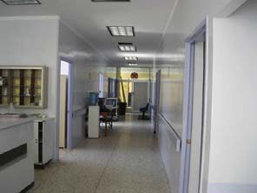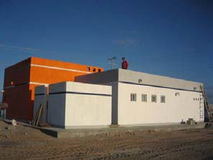

Infraestructura de Salud

A este respecto, al inicio de esta gestión gubernamental se asumieron compromisos para fortalecer los hospitales y clínicas regionales, en este contexto en estos tres primeros años se ampliaron, remodelaron ó rehabilitaron el 95 por ciento de las Unidades Médicas del Estado.

Durante 2007 en el Municipio de Comondú se rehabilitó el Hospital General “Dr. René Guijosa Habif”, ubicado en Ciudad Constitución, con un monto de inversión de 1 millón 972 mil 206 pesos. Con recursos del FONDEN (Huracán-John) se aplicaron 5 millones 100 mil 015 pesos con los cuales se reconstruyeron los Centros de Salud de La Poza Grande y San Miguel/San José de Comondú y Ramaditas, además se inició la construcción de una ÚNEME-(1 millón 546 mil 557 pesos) para el Centro de Atención a Adicciones en Ciudad Constitución. La inversión total en obras en este Municipio fue de 8 millones 618mil 778 pesos.

En el Municipio de Loreto se terminó de equipar el Hospital comunitario de esta ciudad y se inició con la construcción de un Centro de Atención de Adicciones. En este Municipio la inversión en obra fue de 1 millón 695 mil 419 pesos.

Por lo que corresponde al Municipio de Mulegé con recursos FONDEN-JONH; se reconstruyó la Unidad Médica de la Heroica Mulegé, elevando el nivel de piso para con ello evitar futuras inundaciones con una inversión de 7 millones 789 mil 577 pesos, se construirán 2 ÚNEMES – CAPA Centro de Atención Primaria en Adicciones con un recurso comprometido de 3 millones 393 mil 820 pesos. La inversión total en obra en este Municipio fue de 11 millones 183 mil 396 pesos.

En el Municipio de La Paz con recursos del Seguro Popular se invirtió en la rehabilitación de casas de salud de San Pedro México, Agua Amarga y El Sargento, con un monto de 762 mil 370 pesos. En el Hospital Salvatierra atendiendo las observaciones de la Comisión de Seguridad e Higiene de la SSA se remodelaron las áreas de lavandería, cocina-comedor, cubículo de RPBI, ultrasonido, sala de rayos “X”; área de urgencias y pabellón psiquiátrico con una inversión de 5 millones 550 mil pesos. Con una donación de 1 millón 428 mil 984 pesos del Fondo de Aportaciones a Estados, BANAMEX y

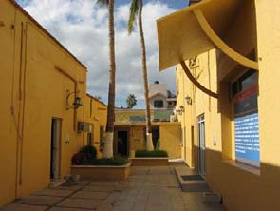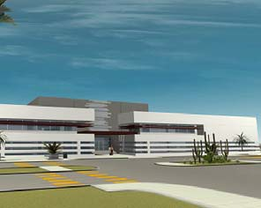
Seguro Popular, se realizaron mejoras al Hospital Psiquiátrico de Chametla, aplicando 1 millón, 428 mil 984 pesos. En el almacén central con el fin de fortalecer la red de frío de biológicos ó vacunas, se aplicaron 3 millones 823 mil 527 pesos. En el Centro de Salud de Los Barriles y con recursos del FONDEN se aplicaron 5 millones 318 mil 490 pesos. En La Paz se construyen 3 UNEMES (Unidades Médicas de Especialidad) 1 de Salud Mental, 1 de SORI´D (Centro Especializado de Riesgo Cardiovascular y Diabetes) para la atención del sobre peso para la atención del síndrome metabólico y una CAPA-Adicciones (Centro Atención Primaria de Adicciones), con una inversión comprometida de 6 millones 114 mil 531 pesos; en oficinas centrales se remodelaron completamente las Direcciones de Planeación y Desarrollo y de COEPRIS, ya se construye el “Centro Estatal de Capacitación”, con una inversión de 4 millones 531 mil 046 pesos.

En el Municipio de Los Cabos se rehabilitaron áreas del Hospital General de San José, se remodeló el Centro de Salud de la Ribera y se construyen 2 Centros Especializados, 1 de salud mental y otro de atención a adicciones, así mismo se concluyó el Hospital General de Cabo San Lucas, con una inversión total en este Municipio de 57 millones 045 mil 817 pesos. La inversión total en infraestructura en todo el estado fue de 207 millones 808 mil 917 pesos.

“EL NUEVO HOSPITAL SALVATIERRA SERÁ EL EJE CENTRAL DE NUESTRO SISTEMA DE SALUD Y GARANTIZARÁ SERVICIOS MÉDICOS DE CALIDAD PARA LAS FAMILIAS DE TODO EL ESTADO”

Conscientes de la ubicación insular del estado y por años con la necesidad de resolver los problemas de salud de la población por complejos que estos sean dentro de la propia entidad, los gobiernos han hecho esfuerzos sostenidos para remodelar, rehabilitar y modificar el Hospital Juan María de Salvatierra, con cerca de 35 años de existencia en el edificio actual, mismo que presenta fallas estructurales de origen, que ven limitada su capacidad en áreas físicas y que no permiten su desarrollo a las exigencias de salud de la población de todo el Estado.

Por tal motivo el Gobierno del Estado asumió el compromiso de gestionar la más grande e importante obra de Salud del Sexenio el “Nuevo Hospital Salvatierra”, Hospital de Especialidades de 120 camas, con servicios de segundo y tercer nivel que contará con 18 especialidades médicas, con 8

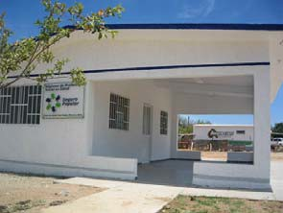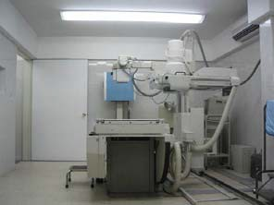
modalidades en recursos de diagnóstico y 10 unidades de tratamiento, con tecnología de punta que responda a las necesidades de atención de la población que por su desarrollo social enfrenta enfermedades crónico degenerativas, padecimientos complejos y procesos terminales, que frecuentemente requieren de su traslado a otras entidades ó al Distrito Federal, con el gasto que esto representa, tanto al Estado como a las familias sudcalifornianas, gracias a la intensa gestión hoy se está haciendo realidad al anhelo de todo sudcaliforniano, con la visita del Secretario de Salud Federal, Dr. José Ángel Córdova Villalobos, a la colocación de la primera piedra el 8 de octubre del 2007.

Para el inicio de los trabajos del Nuevo Hospital Salvatierra en la Ciudad de La Paz, se comprometieron recursos que ascienden a 95 millones 962 mil 563 pesos. Por último en las Oficinas Centrales de esta Secretaría, se construye el Centro Estatal de Capacitación con 2 aulas con capacidad para 80 personas con una inversión de 3 millones 500 mil pesos. Así como la remodelación y ampliación de las Direcciones de Planeación y la Comisión Estatal Contra Riesgos Sanitarios, en las cuales se invierten 4 millones 531 mil 46 pesos. El total de recursos invertidos en infraestructura el Municipio de La Paz suman 129 millones 265 mil 508 pesos.

En cuanto al equipamiento en el 2007 el Gobierno Estatal ha invertido recursos de distintas fuentes de financiamiento incluyendo recursos propios estatales fortaleciendo unidades y equipando las obras nuevas para garantizar que los servicios se presten con la calidad a que los sudcalifornianos tienen derecho. Es así como se aplicaron en el Municipio de Comondú 2 millones 913 mil 276 pesos, para el Hospital General “René Tomás Guijosa Habiff”; en el Hospital Comunitario de Loreto se invirtieron 51 mil 480 pesos en quipo médico; en el Municipio de Mulegé se aplicaron 465 mil 081 pesos en los distintos centros de salud; en el Municipio de La Paz se han invertido 17 millones 213 mil 690 pesos beneficiando al Hospital Salvatierra, Hospital Psiquiátrico, Centro de Oncología Laboratorio Estatal y Unidades de Especialidad de este Municipio; en el Municipio de Los Cabos se aplicaron 3 millones 503 mil 628 pesos, en Cabo San Lucas y San José del Cabo. Ascendiendo la inversión total en el Estado a 24 millones 147 mil 155 pesos.

La inversión en obras de remodelación, rehabilitación, obras nuevas y equipamiento en este año ascendieron a 231 millones 956 mil 073 pesos, cifra sin precedente en el sector salud. A través del

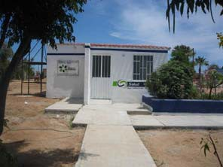
trabajo realizado por la Administración del Instituto y con la implementación de Sistemas administrativos modernos así como la creación de la coordinación de Abastecimiento logramos elevar de 54 por ciento en 2006 al 86 por ciento en el 2007 en el abasto de medicamentos en todo el estado.

Servicios de Salud

Desde la toma de protesta del Gobernador se estableció el compromiso de ubicar a Baja California Sur dentro de los primeros lugares en el ámbito nacional en el desempeño de los Programas de Salud, a tres años de Gobierno, en el marco de la “Reunión de Promoción de la Salud y Prevención de Enfermedades”, efectuada en Acapulco, Guerrero en el mes de octubre 2007; le fueron entregados al estado 6 RECONOCIMIENTOS, en el programa “Caminando a la Excelencia”, un primer lugar en el “Programa Arranque parejo en la Vida”; y 5 primeros lugares por el mayor esfuerzo en los Programas de Vigilancia Epidemiológica; Hipertensión Arterial; VIH-SIDA; Tuberculosis y Cólera, pasando del lugar 32 al 25 en el contexto nacional.

Tuberculosis

Durante 2007 las acciones del Programa de Control de la Tuberculosis se fortalecieron, lo que permitió que la entidad se ubique en el 9º lugar en el ámbito nacional. Se detectó y diagnosticó al 100 por ciento de los casos programados. Así mismo se le proporcionó Tratamiento Acortado Estrictamente Supervisado (TAES) al 80 por ciento de los casos, esto gracias a que se cuenta con un abasto y distribución de medicamentos antituberculosos adecuado. Se dispone de un programa automatizado (Epi-Tb) que mensualmente se actualiza; la concordancia entre los casos reportados en este sistema y en el Sistema de Información en Salud es del 90 por ciento. Uno de los problemas a resolver por el programa es el abandono y la baja adherencia al tratamiento por parte de los pacientes, fundamentalmente en las Jurisdicciones de La Paz y Los Cabos; en tanto Comondú, Loreto y Mulegé han logrado al cierre del año cumplir el 100 por ciento de las metas de diagnóstico, seguimiento, control y curación de los casos identificados.

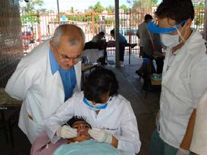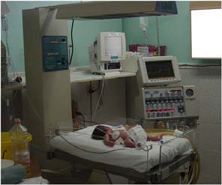
También se capacitó al 100 por ciento del personal médico y de enfermería para la búsqueda activa de tosedores en áreas de alto riesgo (CERESOS, grupos de ayuda mutua de VIH/SIDA, Diabetes, etc.) en los Municipios de La Paz y Mulegé.

Salud Bucal

De enero a diciembre de 2007 se realizaron 416,845 intervenciones preventivas, restaurativa y curativas de Salud Bucal en los 5 Municipios, con un incremento del 15 por ciento en relación con el año anterior. Durante las 2 Semanas Estatales de Salud Bucal, la institución dio atención a 58,750 menores de 15 años con la participación de 956 personas que incluyeron a voluntarios y padres de familia. En el mes de septiembre entró en operación el Sistema de Vigilancia Epidemiológica de Enfermedades Buco-Dentales. También se inició la coordinación con la SEP para trabajar en las escuelas para prevenir y detectar casos de caries incipientes en menores de 15 años y certificarlas como escuelas saludables.

Arranque Parejo en la Vida

En el marco de la estrategia de Caminando a la Excelencia, el Programa de Salud Materno Infantil (Arranque Parejo en la Vida) de la Secretaría de Salud de Baja California Sur, obtuvo el Primer Lugar Nacional por tercer año consecutivo. Un foco amarillo lo constituye la mortalidad materna cuya tendencia va en aumento. Durante el 2006 se presentaron 4 defunciones maternas en el Sector Salud, para una razón de 4.4 por 10,000 nacidos vivos registrados y en 2007 fallecieron 8 mujeres, duplicando el número de muertes del año anterior. Cuatro de las defunciones ocurrieron en menores de 21 años de edad, por lo que se habrán de fortalecer los programas de educación sexual y planificación familiar en general, y en particular en los adolescentes.

Las adolescentes embarazadas representaron el 31 por ciento de los embarazos atendidos en la Secretaría de Salud, y el 28 por ciento de los abortos ocurren en este grupo de edad, la educación consejería en planificación familiar se fortalecerá, para que los adolescentes tomen decisiones informadas con relación a su salud reproductiva. El Sector Salud impartió 8 cursos de Reanimación Neonatal, coordinados por la Secretaria de Salud, 4 fueron impartidos en la Ciudad de La Paz, 1 en

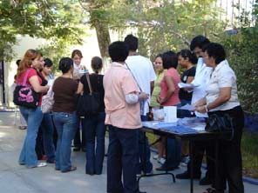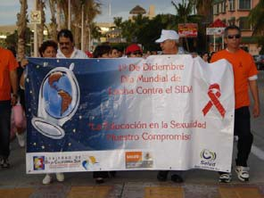
Guerrero Negro, otro en San José del Cabo, 1 más en Cabo San Lucas, y en Ciudad Constitución; en cada curso participó personal de todas las Instituciones. A través del tamizaje neonatal de hipotiroidismo congénito, en 2007 se detectaron 4 recién nacidos enfermos que fueron ingresados a tratamiento y control.

Planificación Familiar

En la estrategia de Caminando a la Excelencia, el Programa de Planificación Familiar de la Secretaria de Salud de Baja California Sur, obtuvo el séptimo lugar nacional, ascendiendo 4 lugares, ya que en el 2005 se encontraba en décimo primer lugar en el ámbito nacional. Al cierre de 2007 se cuenta con 22,260 usuarias activas, con una tasa de retención del 89.7 por ciento. La anticoncepción post- evento obstétrico tiene una cobertura de 59 por ciento, incrementándose 8 puntos con relación a la de 2006. En tanto en las adolescentes, la cobertura es de 61 por ciento, la que hay que incrementar para que toda adolescente que egrese de una unidad médica después de un parto o aborto lo haga con algún método anticonceptivo para ampliar el espacio ínter genésico.

Se incrementaron las acciones dirigidas hacia el varón, a quienes se le practicaron 88 vasectomías sin bisturí, 21 más que en 2006. El 68 por ciento de las vasectomías fueron realizadas en la Ciudad de La Paz y 13 por ciento en Los Cabos, ambas Jurisdicciones fueron las más destacadas del Programa.

VIH-SIDA

Se reforzó la Campaña Estatal de Prevención del VIH-SIDA con la “Feria del Condón”, dirigida a población vulnerable, distribuyéndose 110,000 condones masculinos en áreas estratégicas. Se realizaron en el periodo 345 pruebas de detección de VIH entre la población de mayor riesgo (hombres que tienen sexo entre hombres, trabajadoras sexuales, reclusos y enfermos de tuberculosis pulmonar). Durante 2007 se cubrió el costo de los exámenes de monitoreo y evaluación a todos los pacientes que se encuentran en tratamiento. En total se contó con apoyos federales y estatales para las acciones de prevención y tratamiento del VIH-SIDA-ITS por 2 millones 666 mil 397 pesos que incluyeron el recurso para la operación de las 2 unidades de atención especializada (CAPACITS).

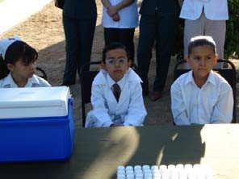

Cólera

Para la búsqueda intencionada de casos sospechosos de cólera mediante la visita casa-casa se cuenta con 2 brigadas, de 12 elementos cada una, en la Jurisdicción Sanitaria de La Paz y en la Jurisdicción de Los Cabos. Esta estrategia permitió incrementar la cobertura de detección en un 25 por ciento.

Caminando a la Excelencia

En el Encuentro Nacional de Promoción y Prevención para una Mejor Salud 2007 desarrollado del 21 al 27 de octubre, la Secretaría de Salud de Baja California Sur fue distinguida con 5 reconocimientos al “Mayor Esfuerzo” durante el año 2006 para los programas de: SIDA, Cólera, Tuberculosis, Hipertensión Arterial y SINAVE (Sistema Nacional de Vigilancia Epidemiológica). Lo que evidenció que se están dando pasos firmes para mejorar el desempeño de los programas de acción en la entidad.

Vacunación

Durante el transcurso del año se realizaron 3 fases intensivas de vacunación, las 2 primeras para consolidar la erradicación de la poliomielitis, padecimiento que no ha ocurrido en el estado desde marzo de 1983; en la tercera fase intensiva los resultados de la vacunación contra el sarampión fueron satisfactorios ya que se logró una cobertura del 98 por ciento y por décimo año consecutivo Baja California Sur, se mantiene libre de esta enfermedad. La Secretaría de Salud aplicó 47,987 dosis de vacuna antipoliomielítica, 5,213 de triple viral, 9,442 de toxoide diftérico y tetánico, 2,650 de DPT y 23,159 de doble viral, logrando una cobertura del 100 por ciento de lo programado. Asimismo se entregaron a las madres 43,938 sobres de “Vida Suero Oral”, para el tratamiento en el hogar de la deshidratación, que es la complicación más frecuente y riesgosa de las diarreas en los niños menores de 5 años. A este grupo de edad se le ministraron 26,195 dosis de vitamina A y 101,052 del antiparasitario Albendazol.

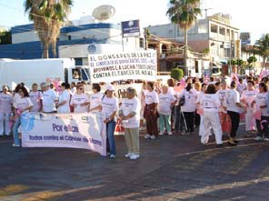
En total la Secretaría de Salud, durante las 3 Semanas Nacionales de Salud de 2007, aplicó 94,481 vacunas, ministró 171,185 tratamientos y entregó 91,431 promocionales. 2007 ha sido un año en el que las instituciones de salud han extendido la aplicación de vacunas que no formaban parte del cuadro básico (hepatitis B, rota virus, influenza y contra el neumococo) a grupos de edad mayores de 5 años, incluidos los adultos mayores.

Cáncer Mamario

El cáncer de mama es la neoplasia que produce el mayor número de defunciones en las mujeres sudcalifornianas. En 2006 ocurrieron 34 defunciones por esta causa, 7 más que en 2005. En Baja California Sur ocurren 2.4 muertes más por 100,000 habitantes que en el país. Es un problema de salud que afecta a los estados con mayor desarrollo económico, para enfrentarlo con efectividad es necesario que en cada cabecera jurisdiccional se cuente con un mastógrafo, pues la radiografía de la glándula mamaria ha demostrado que es el procedimiento más eficiente y efectivo para detectar los cánceres no palpables en etapas tempranas y curables. La Secretaría de Salud, necesita realizar el esfuerzo financiero para la adquisición de 3 mastógrafos que permitan a toda mujer sudcaliforniana acceder a este servicio.

Enfermedades Trasmitidas por Vector

Proteger al total de la población sudcaliforniana contra la ocurrencia de casos de Dengue le significaron a la Secretaría de Salud del Estado erogaciones anuales de 4 millones 713 mil 174 pesos. Con estos recursos se realizaron 3 ciclos de abatización en el que se aplicaron 30 toneladas de larvicida en aproximadamente 115,440 viviendas. Ante la identificación de casos de dengue se hizo necesaria la fumigación para la eliminación de las formas adultas infectadas, como sucedió en los Municipios de La Paz y de Los Cabos, durante el mes de octubre, en los que se fumigaron 6,845 hectáreas con 10 máquinas pesadas y 20 motomochilas.

Rabia

En el transcurso de 2007 se realizaron 2 Semanas de Vacunación Antirrábica en las que se vacunaron 89,093 perros y gatos, cubriendo al 100 por ciento la meta establecida. Asimismo, se intensificó la esterilización canina con cobertura en las 4 jurisdicciones sanitarias, en las que se esterilizaron 2,028 perros. También se eliminaron a 5,042 perros que fueron entregados voluntariamente o levantados de la vía pública.

Caravanas de la Salud

El Programa Caravanas de la Salud atenderá a 246 comunidades rurales que no cuentan con unidades médicas fijas, específicamente aquellas con menor índice de desarrollo social y económico, se beneficiará a 5,628 familias y a un total de 19,720 habitantes. El programa acercará la oferta de la red estatal de servicios de salud. 11 equipos itinerantes de salud recorrerán la geografía estatal brindando atención médica en la que prevalecerán los criterios de calidad, anticipación, integralidad y resolutividad. 6 de estas unidades fueron dignificadas con equipamiento y mantenimiento; se recibieron, además, en comodato 2 unidades Tipo I con servicio de consultorio médico ambulante y 3 unidades Tipo II con servicio de consultorio médico ambulante y de consultorio dental. El monto total de la inversión fue de 5 millones 680 mil pesos.

Asimismo en la primera fase de implementación del programa, se suscribió un convenio entre Federación-Estado para sufragar los gastos de operación de las unidades médicas, contratación de personal, capacitación profesional y técnico, y para la compra de medicamentos, instrumental y equipo médico. La cifra convenida fue de 5 millones 162 mil 745 pesos.

Aval Ciudadano

Construir ciudadanía en salud impulsando la figura del Aval Ciudadano es un componente destacado de SICALIDAD. Su objetivo es institucionalizar el papel de mediación de los grupos organizados de la sociedad, generando alianzas con los servicios de salud; favoreciendo que estos aumenten su

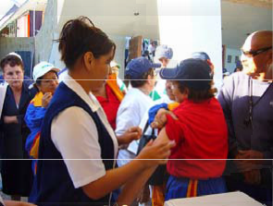
permeabilidad, su capacidad de escucha y de respuesta a los diferentes componentes de calidad que el aval ciudadano plantea a los equipos directivos de atención primaria y hospitales.

Durante 2007 se encuentran incorporadas 46 unidades médicas al sistema INDICA, 22 más que en 2006. También el número de unidades con monitoreo ciudadano se incrementó de 8 en 2006 a 44 en 2007. El monitoreo ha arrojado como resultado, en cada una de ellas, la propuesta de acciones de mejora, a través de cartas compromiso de los avales ciudadanos y los directivos de las unidades de salud. En total participan, en el monitoreo, 33 organizaciones que se encuentran distribuidas en los 5 Municipios.

Salud del Adulto y el Anciano

En 2007 se incrementó la detección integrada del Síndrome Metabólico en un 30 por ciento. Asimismo se llevaron a cabo las caminatas de la salud, del día mundial de Lucha contra la Diabetes Mellitus, Abrazo Mundial y Arranque de la Semana Nacional de Salud para Gente Grande, en la que participaron aproximadamente 200 personas. Para enfrentar la epidemia de diabetes, hipertensión y dislipidemias la Secretaría de Salud aumentó en 20 por ciento las detecciones integradas de diabetes, hipertensión arterial y obesidad en la población menor de 20 años e incrementó el número de pacientes hipertensos controlados en el mismo porcentaje. Esto es resultado del fortalecimiento de las acciones de supervisión continua de las unidades médicas en los 5 Municipios.

Violencia Familiar

En materia de infraestructura para atender a las mujeres violentadas, la remodelación de un área específica en el Hospital de Ciudad Constitución, permitió consolidar los Servicios Especializados para la Atención de la Violencia Familiar y Sexual en los hospitales generales del estado, con equipo completo de trabajo (psicólogo, trabajo social y enfermera). Durante 2007 se brindó atención a 253 victimas de violencia familiar, el 70 por ciento (176 casos) se proporcionó en las unidades hospitalarias y el 30 por ciento en unidades de primer nivel. El tipo de violencia registrado con más frecuencia fue la psicológica con el 49 por ciento (124 casos), en segundo lugar la física con 35 por

ciento, la violencia sexual al igual que la violencia por abandono ocuparon el tercer lugar, y la violencia económica el cuarto.

Para cubrir actividades de erradicación y prevención de la violencia familiar y sexual, se establecieron convenios de colaboración, principalmente con las instituciones de procuración de justicia y de atención a la mujer. También se han desarrollado, por iniciativa de la Secretaría de Salud, mesas de trabajo para coordinar acciones de referencia y seguimiento de casos.

Programa Oportunidades

Durante 2007 el Programa Oportunidades-Salud orientó sus principales acciones a la atención a 10,363 familias que representan 36,270 habitantes, en un programa de desarrollo humano que contempla consulta de primer nivel, complemento alimenticio a niños de 4 meses a 5 años, becas para niños de tercer año, de primaria hasta preparatoria ayuda alimenticia por familia, promoción de la salud y control de la salud de las familias, es así como se incorporaron al programa, un total de 72 escuelas, 31 primarias en el Municipio de La paz, 15 en Comondú, 5 en Loreto, 9 en Mulegé, y 12 en Los Cabos. En el Municipio de Comondú se visitaron 36 comunidades rurales con una cobertura de 5,485 beneficiarios; 23 comunidades del Municipio de Loreto con una cobertura de 1,205 personas, 26 visitas al Municipio de Mulegé con cobertura de 6,024; 50 comunidades en el Municipio de La Paz con cobertura de 11,376 y 38 visitas a comunidades rurales del Municipio de Los Cabos con cobertura de 9,369 beneficiarios.

Con estos resultados se cumplió con el 100 por ciento de la meta programada. Gracias a un convenio firmado entre la Federación y el Gobierno del Estado todas las familias oportunidades pasaron automáticamente, al Seguro Popular gozando ahora con todos los servicios de primero y segundo nivel. Este programa apoya también con recursos para mantenimiento de vehículos, combustible y la compra de un vehículo para la atención del medio rural, destinado a la Jurisdicción de Los Cabos. La inversión en este programa fue de 1 millón 119 mil 378 pesos.

Seguro Popular de Salud

Al inicio del sexenio el Seguro Popular de Salud contaba con un padrón de 15,555 familias con una derechohabiencia de 49,776 personas. Se asumió el reto de lograr la “Bandera Blanca de la Cobertura” misma que se cumplió en abril del 2007 logrando, incorporar 35,072 familias más del 85 por ciento de la meta planeada, siendo Baja California Sur, el 7º Estado del país en lograrlo, recibiendo la visita del Presidente de la República Lic. Felipe Calderón Hinojosa, al izamiento de la Bandera Blanca.

Al cierre del año 2007 se atendieron 36,287 familias lo que representó un incremento del 133 por ciento con respecto al 2005, beneficiando a 116,118 personas con derecho a 255 intervenciones de salud. Así mismo, se estableció el compromiso, ante el nivel nacional de un crecimiento de familias bajo la estrategia de “Seguro Médico para una Nueva Generación”, logrando incorporar 1,080 recién nacidos, quienes además de tener derecho al Catálogo Universal de Servicios de Salud, con acciones de tipo preventivo, detección temprana de enfermedades, tratamiento oportuno y rehabilitación, contaron con un incremento de 31 intervenciones más consideradas en Gastos Catastróficos. Los objetivos de esta estrategia son mejorar la salud de las familias de menores ingresos disminuir los indicios de mortalidad en menores de 5 años, mejorar el crecimiento y desarrollo infantil, así como avanzar en el Aseguramiento Universal.

El Seguro Médico para una Nueva Generación no es un nuevo seguro, sino que está fortaleciendo las acciones del Seguro Popular, permitiendo una mayor equidad ya que los recién nacidos tienen ahora la factibilidad de una derechohabiencia (IMSS, ISSSTE, SDN ó SPS), con una cobertura pediátrica universal recibiendo atención médica gratuita.

El Seguro Popular de Salud cerró a diciembre de 2007 con 36,287 familias, el 36.7 por ciento en La Paz; 24.6 por ciento en Los Cabos; 20.9 por ciento en Comondú; 15.6 por ciento en Mulegé y 2.2 por ciento en Loreto, siendo atendidos por 12 unidades móviles, 59 centros de salud, 3 hospitales generales, uno de ellos de concentración estatal, el Centro Estatal de Oncología y el Hospital Psiquiátrico. En estas unidades se otorgaron 193,384 consultas de medicina general a los

derechohabientes lo que representa el 55 por ciento de la consulta total que brindan las unidades de salud de la Secretaría, se proporcionaron 26,849 consultas de especialidad, 294,718 exámenes de laboratorio, 25,185 estudios de radiología, 4,570 estudios de patología 1,336 estudios de electrocardiografía y 5,392 ultrasonidos, lo que ha permitido identificar y atender oportunamente sus problemas de salud. Bajo el esquema de atención de patologías consideradas como gastos catastróficos, durante el periodo se han beneficiado a 47 pacientes con cáncer cervicouterino, 19 con cáncer de mama y 86 pacientes con VIH-SIDA, recibiendo su tratamiento y control en forma gratuita.

Los recursos ejercidos por parte de la Federación fueron del orden de 66 millones 139 mil 690 pesos; por parte del Gobierno del Estado alcanzaron 48 millones 119 mil 732 pesos; y la aportación de las familias por 3 millones 397 mil 740 pesos ejerciéndose un total de 117 millones 657 mil 162 pesos, 56 por ciento más que en el año anterior. Estos recursos permitieron establecer acuerdos de gestión con hospitales y jurisdicciones para pagarles por los servicios prestados, contratar médicos y enfermeras para fortalecer la oferta de servicios, se adquirieron equipos médicos, insumos y medicamentos, así mismo se participó con la remodelación y equipamiento de unidades médicas, con el fin de alcanzar la acreditación de las mismas, tal como lo marca la normatividad del Seguro Popular.

Gracias a esta política innovadora en salud la entidad ha logrado cubrir el 93 por ciento de la población que no tenía acceso a la Seguridad Social (IMSS-ISSSTE), siendo uno de los estados con mayor cobertura logrando así una justicia social, una mayor equidad financiera y evitar el impacto en la economía de las familias más vulnerables desde el punto de vista social y económico. No cabe duda que en lo que resta de la administración se logrará cubrir el 100 por ciento de las familias No Aseguradas y se alcanzará junto con el IMSS ISSSTE; SDN y MARINA la anhelada “COBERTURA UNIVERSAL”

Centro Estatal de la Transfusión Sanguinea

Tal como lo marca su misión “Lograr la Autosuficiencia de Sangre Segura” en todo el Estado, implementando una Red de Servicios y estrategias apegadas al marco jurídico vigente que garantice un abasto suficiente de sangre obtenida a través de la donación voluntaria de repetición, con ellas se ha logrado que la aportación voluntaria de sangre se incrementara de 28 en 2006 a 208 durante

2007; el banco implementó 2 estrategias básicas “Retención y Fidelización de Donadores”, donde se promueve la recurrencia del donador y “Promoción y Reclutamiento de Donadores”, sensibilizar a la población para captar donadores voluntarios de sangre.

En 2007 se lograron captar 4,784 Unidades de Sangre Estudiadas, con 29,653 pruebas de laboratorio practicadas, estas unidades de sangre captadas se fraccionaron en concentrado eritrocitario, plasma fresco congelado, concentrado plaquetario y crioprecipitado, beneficiando a 5,624 enfermos. Durante este año también se introdujo el sistema de captación por Unidad Móvil el cual pudo captar 139 unidades de sangre, así mismo gracias al recurso de la máquina de Aféresis es posible otorgar el servicio de plaquetoferesis, servicio único en el Estado que evitó que 12 pacientes graves tuvieran que salir de la entidad a recibir este tratamiento.

Desarrollo Informático

En esta materia durante el año 2007 se analizaron y desarrollaron adecuaciones al sistema de información SIGHO referente al manejo de Medicamentos, Seguridad Social y Programa de Planificación Familiar. Por otra parte, se desarrollaron aplicaciones de Cómputo para las diversas áreas de la Oficina Central, como son el Sistema “EPIFAM Encuesta Familiar”, así como el Sistema Concentrador de Violencia Familiar, entre otros.

En continuidad del proyecto de “Implementación del Expediente Electrónico”, se instaló el cableado en las Unidades Médicas Rurales pertenecientes a los Municipios de La Paz y Mulegé con un total de 52 nodos instalados.

Se realizó una licitación pública para el cableado estructurado de 5 Unidades Médicas en los Municipios de Comondú y Los Cabos, Hospitales de Santa Rosalía, Ciudad Constitución y San José del Cabo, se proporcionó capacitación a 226 médicos y 24 enfermeras, en la operación de los Módulos de Consulta Externa, agenda y farmacia del Expediente Electrónico. Se otorgaron 2 cursos sobre estos módulos a 17 médicos pasantes de nuevo ingreso. Estas actividades permitieron poner en marcha el Expediente Electrónico durante 2007 en 17 Unidades Médicas que sumadas a las 14 implementadas en 2006 dan un total de 31 que representan el 42 por ciento de la infraestructura

contemplada en el estado. Al término de este proyecto, se podrá tener la información de los pacientes en tiempo real y se facilitará la atención de los pacientes en todo el estado.

Certificado de Nacimiento

En el mes de mayo del 2007 Baja California Sur se convierte en el estado No. 17 en implementar con éxito el Certificado de Nacimiento, para el 1º de septiembre se implementa de manera obligatoria en todo el país, en cumplimiento a NOM-040-SSA-2004 en materia de Información en Salud, la NOM- 007-SSA-1993 de atención a la mujer durante el Embarazo Parto y Puerperio, así como el Acuerdo firmado el 2 de mayo, entre la Secretaría de Salud y la Secretaría de Gobernación, donde a partir de septiembre del 2007 será obligatorio la presentación del Certificado de Nacimiento para expedir una Acta de Nacimiento.

Ante este compromiso la Secretaría de Salud, impartió 23 cursos de capacitación a personal médico, de enfermería e informática atendiendo a 273 servidores públicos de todo el Sector Salud para la operación del Certificado de Nacimiento, se realizó una gira por todo el Estado para la presentación del Certificado de Nacimiento y se instaló el Programa SINAC –Subsistema de Información sobre Nacimientos. Dicho programa en la evaluación presentada en el ámbito nacional en el mes de noviembre, la entidad ocupó el 2º lugar con el 97 por ciento en cuanto a cobertura de Certificados y Nacimientos estimados por CONAPO.

Comisión Estatal para la Protección Contra Riesgos Sanitarios

Un componente fundamental en la salud pública es la protección contra riesgos sanitarios, en la prevención de las enfermedades y para la protección de la salud, ante factores que amenazan a la población del Estado. En este sentido, es vital establecer estrategias para evitar riesgos sanitarios como los ocasionados por productos que día a día usa o consume la población como alimentos, bebidas, medicamentos, entre otros.

Proyecto Calidad Microbiológica de Alimentos Potencialmente Peligrosos

Su objetivo es prevenir infecciones e intoxicaciones alimentarias, derivadas del consumo de alimentos contaminados, mediante la verificación del cumplimiento de las disposiciones sanitarias establecidas en la regulación, el fomento sanitario y actividades no regulatorias. En el período que se informa, se cumplió con el 100 por ciento de las verificaciones a productos y servicios realizándose 2,002 verificaciones sanitarias en el estado, 1,296 muestras de alimentos encontrándose un 25 por ciento- fuera de norma y se impartieron 28 cursos de capacitación a expendedores de alimentos en buenas prácticas de higiene.

Proyecto Agua de Mar para Uso Recreativo con Contacto Primario

En el marco de este proyecto se realizaron 168 muestras en las principales playas de los Municipios de La Paz y Los Cabos, sin encontrarse evidencia de contaminación, todas las muestras analizadas por el Laboratorio Estatal de Salud Pública se encuentran dentro de norma, es decir, no rebasan los límites recomendados de calidad de agua de mar, que establece un máximo de 500 enterecocos por 100 mililitros, confirmándose la calidad sanitaria de las playas de estos Municipios.

Proyecto Agua de Calidad Fisicoquímica

Se inicia como proyecto en el Estado en 2007, su objetivo es, proteger a la población contra riesgos sanitarios derivados de la presencia de contaminantes químicos y físicos en el agua para uso y consumo humano, distribuida en los sistemas de abastecimiento, se realizó un diagnóstico en los Municipios de La Paz, Mulegé y Comondú, de la presencia de contaminantes químicos como: arsénico, plomo y flúor, con un total de 46 muestras y se propusieron acciones a realizar por los Ayuntamientos donde se encontró agua con niveles de contaminantes por arriba de lo establecido.

Marea Roja

En el año que se informa la Bahía de La Paz nuevamente se vio afectada por un evento de esta naturaleza, fue necesaria la implementación de veda sanitaria, evitando así presentación de casos de intoxicación asociadas a biotoxinas marinas, en este contexto se realizaron 96 muestras de agua y 15 reuniones de trabajo del Comité Estatal para el Control de Biotoxinas Marinas.

Programa Mexicano de Sanidad de Moluscos Bivalvos

El objetivo de este programa es mantener los cuerpos de agua certificados y garantizar un producto apto para el consumo humano en el mercado nacional e internacional. Así durante el año 2007 se realizaron 228 muestras de agua con la finalidad de revalidar los certificados de áreas de cultivo de moluscos bivalvos y 662 muestras de producto para análisis microbiológico, 5 áreas en el Estado mantienen la categoría de áreas certificadas. Es de resaltar el trabajo que ha venido realizando el personal responsable de este programa, en el año que se informa la Administración de Drogas y Alimentos de los Estados Unidos (FDA), no consideró necesaria la visita de auditoría del estado ya que se mostró ampliamente satisfecho por los reportes enviados, con lo cual se mantiene la certificación de estos cuerpos de agua.

Rastros

El objetivo de este proyecto es mejorar las condiciones de los rastros y mataderos municipales para obtener una mejor calidad de la carne y sus productos, además de mejorar las condiciones en que se eliminan los residuos sólidos y líquidos generados en estos establecimientos reduciendo la contaminación ambiental.

En el periodo que se informa se realizaron 15 verificaciones sanitarias a estos establecimientos, así como la aplicación de una medida de seguridad consistente en la suspensión de actividades. Se presentó ante las autoridades municipales los proyectos de mejora de rastros en 2 de los 5 Ayuntamientos del estado.



Unidades Médicas Saludables

Baja California Sur cuenta con un programa permanente de vigilancia sanitaria de las unidades médicas públicas y privada, que permite supervisar que estos establecimientos cumplan con la normatividad vigente, en el periodo que se informa se cumplió con el 85 por ciento de las metas programadas, superior a lo logrado en el año 2006, esto derivado de un programa calendarizado de visitas a todo el estado.

En estas acciones la inversión de la Comisión de Protección contra Riesgos Sanitarios fue de 1 millón 260 mil 644 pesos.

Cultura

A tres años de iniciada la actual administración estatal, el sector cultura mantiene hoy un ritmo de trabajo incansable, ha revertido deficiencias y muestra un camino de consolidación gracias a la participación de los actores y grupos sociales de la entidad, así como de las instituciones y organismos que alientan, promueven y gestionan acciones en este sector.

Durante el último año, se han ratificado los compromisos planteados en el Plan Estatal de Desarrollo 2005-2011 en materia de cultura, convencidos de que la acción en el quehacer cultural constituye uno de los mecanismos para elevar la calidad de vida de los sudcalifornianos.

Por ello, es oportuno reconocer la colaboración del Consejo Nacional para la Cultura y las Artes, la de los estados y organismos que conforman el Fondo Regional para la Cultura y las Artes del Noroeste, como son los de Sinaloa, Sonora y Baja California, y el Centro Cultural Tijuana; las universidades Autónoma de Baja California Sur, Nacional Autónoma de México, Autónoma de Baja California, Autónoma de Zacatecas, Internacional de La Paz y Mundial; Instituto Zacatecano de Cultura, Sistema Nacional de Fototecas del INAH, Archivo General de la Nación; las Direcciones de Cultura de los Honorables Ayuntamientos locales; asimismo se ha realizado trabajo conjunto con la

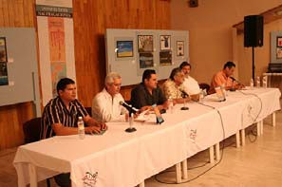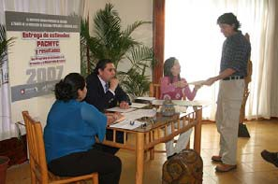
Asociación de Escritores Sudcalifornianos, el Centro Cultural Roger de Coninck-Alianza Francesa, A.C., el Grupo Salas, la Sociedad de Padres de Familia de la Escuela de Música del Estado y la Dióscesis de La Paz, entre otros organismos sociales y privados, lo cual ha permitido confirmar una vez más que el desarrollo cultural en Baja California Sur es tarea de todos.

Durante 2007 el sector cultura recibió mayores apoyos para la realización de sus actividades, al observar que el presupuesto se ha incrementado en 70 por ciento con relación al año 2005, al ejecutar, en el año 2007, 69 millones 115 mil 908 pesos, de los cuales 52 millones 066 mil 750 pesos fueron ejercidos por el Instituto Sudcaliforniano de Cultura. Dicho incremento también ha sido posible por la implementación de esquemas de planeación, procuración de fondos adicionales y recaudación de recursos propios. Es importante señalar, que la inversión en el sector Cultura se ha traducido en una mayor y mejor atención a proyectos culturales, estímulos a creadores, aumento en el número de actividades realizadas y mejoramiento sustancial de la infraestructura cultural en la entidad.

Al mismo tiempo, la creación literaria se promovió, entre otras acciones, mediante 2 concursos con carácter regional entre los estados de la zona noroeste del país en los géneros de cuento y poesía, con el apoyo del Fondo Regional para la Cultura y las Artes, 5 concursos estatales en los géneros de novela, cuento, poesía, ensayo y dramaturgia, y cuyos resultados de la emisión 2008 se darán a conocer en fecha próxima; asimismo se estimuló a la creación entre los jóvenes, quienes tuvieron la posibilidad de participar en certámenes de cuento, poesía y diseño de cartel. Destaca también el aliento a la expresión artística por medio de concursos de altares y ofrendas de muertos, de modelado de catrinas, de calaveras literarias, organizadas en el marco de una de las tradiciones más importantes de los mexicanos, como es el Día de Muertos, así como en el certamen de coros, dentro del programa Diciembre en la tradición.

Para alentar la creación del quehacer cultural se concretaron 102 proyectos con recursos que superaron los 4 millones de pesos en este año, a través de los programas de Estímulo a la Creación y al Desarrollo Artístico, de Apoyo a las Culturas Municipales y Comunitarias (PACMYC), de Desarrollo Cultural Infantil, de Desarrollo Cultural Municipal y de Fomento a la Lectura, así como aquellos proyectos institucionales aprobados con base en necesidades específicas de localidades o disciplinas artísticas, que han permitido atender a los creadores de los 5 Municipios.

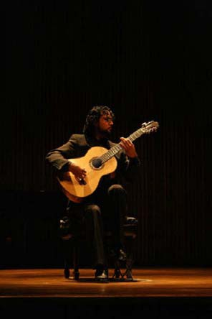

Con el programa de estímulos a creadores jóvenes y creadores con trayectoria se financiaron 13 proyectos en las disciplinas de literatura, danza contemporánea, música, video, artes visuales y teatro. De igual manera el Gobierno del Estado, a través del Instituto Sudcaliforniano de Cultura, financió proyectos especiales de producción de obras de teatro para niños y jóvenes fundamentalmente. Se apoyó la producción en Francia del documental Kuyimá, del joven cineasta Josué Mendoza. De igual manera, se coprodujo con la Universidad Nacional Autónoma de México, la película Olas de verano, del cineasta sudcaliforniano César García Talamantes, con locaciones en los Municipios de La Paz y Los Cabos; esta cinta fue seleccionada para representar al país en el Festival Internacional de Cine de San Sebastián, España, en 2007 y en el Festival de Cortometrajes Clermont-Ferrand de Francia, en 2008. Asimismo, se apoyó la producción del programa de televisión para promover en el ámbito nacional la riqueza cultural y natural de Baja California Sur en la serie Ruta México, el cual ha sido transmitido en horario estelar en el Canal 22.

La Dirección de Culturas Populares e Indígenas, trabaja coordinadamente mediante convenios con el Consejo Nacional para la Cultura y las Artes, operando el Programa de Apoyo a las Culturas Municipales y Comunitarias (PACMYC), a través del cual se financiaron 5 proyectos en el Municipio de La Paz: Arte-pesca, registro fotográfico de pescadores realizando actividades laborales y las técnicas que utilizan; el proyecto Alfarería prehispánica y regional en Todos Santos, para la promoción, difusión y enseñanza del arte de la alfarería; Taller de elaboración de cuchillos en Los Dolores, Municipio de La Paz, para el rescate y preservación de la tradición de forjado, plateado y grabado en la elaboración de cuchillos; el proyecto Muebles regionales para la comunidad de Las Veredas-San Fermín, cuya finalidad es enseñar y capacitar a personas de bajos recursos en la elaboración de artesanías con recursos naturales de la región, y el proyecto Portal cultural, de Baja California Sur para el mundo, página de Internet para difundir los mismos proyectos.

En el Municipio de Mulegé se apoyó con recursos económicos la realización del video documental Los ranchos y sus rancheros, el cual recoge las formas de vida de estos pobladores de la Sierra de San Francisco, Mulegé.

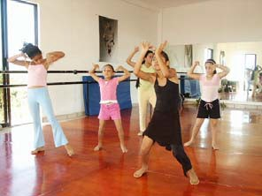
Asimismo, con recursos económicos del PACMYC, este año ha iniciado en diferentes comunidades de la entidad el trabajo de 13 proyectos aprobados en diciembre de 2007, con un financiamiento anual de 400 mil pesos.

En convenio con el Fondo de Acción Solidaria, A. C., se financiaron 7 proyectos sobre biodiversidad y socioambiente: Revista Alternativa, edición especial dedicada a la difusión, de investigaciones críticas y especializadas sobre el concepto socioambiente, que reúne temarios relacionados con Sudcalifornia; proyecto Cartografía y establecimiento de una mapoteca especializada en recursos naturales renovables y no renovables, así como de la flora y la fauna; proyecto Enfermedad mental y socioambiente; proyecto La ciencia, parte de la cultura, no una cultura aparte; proyecto Señal y verbo: zonas protegidas, islas, cabos y golfos de Sudcalifornia.; Taller La Choya y el aprovechamiento de maderas muertas, y el proyecto Arte en palma, investigación sobre temas de biodiversidad y socioambiente.

Con la finalidad de generar opciones de expresión creativa en la niñez sudcaliforniana, el Programa de Desarrollo Cultural Infantil en Baja California Sur, apoyó el desarrollo de cuatro talleres en el Municipio de La Paz: Taller de música folclórica “Ya parió la cochi”, que permitió la conformación de 3 grupos de música folklórica en 2 categorías: infantil y juvenil, los cuales operan en las colonias Laguna Azul, Márquez de León y El Calandrio; Taller de crónica para niños; Taller de dibujo y pintura en la Delegación de San Juan de Los Planes y Talleres de fotografía en las colonias El Cardonal y Agua Escondida. Asimismo se realizó, en el marco de los festejos de la Marina y Armada de México, el II Concurso de Balsas con Material de Reuso, en el que se contó con la participación de aproximadamente 500 niños y padres de familia, en donde se elaboraron 18 balsas. El estímulo a la actividad teatral contó con el III Festival Internacional de Títeres Pedro Carreón, en el que más de 9,000 niños de La Paz y Los Cabos pudieron disfrutar de la participación artística de 1 grupo internacional y 2 nacionales.

Se continuó con el impulso al Programa de Desarrollo Cultural Municipal, implementado a partir del año 2006, con aportaciones tripartitas, entre el Gobierno Federal, el Gobierno del Estado y las 5 administraciones municipales, con la renovación de un fondo global de 1 millón 015 mil 900 pesos para estimular la creación y el desarrollo cultural específico de las comunidades, a través de 26

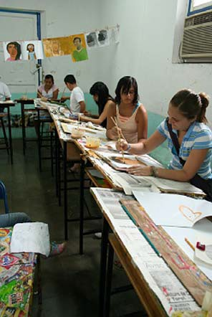
proyectos, por lo que resulta oportuno expresar el reconocimiento a los cabildos y a los Presidentes Municipales, por la amplia disposición y sensibilidad para apoyar este programa cultural a favor de los habitantes de comunidades sudcalifornianas.

En el Municipio de La Paz este Programa apoyó 8 proyectos: Calafia, que consistió en la grabación, arreglo y difusión de temas musicales relacionados con la identidad y cotidianidad del sudcaliforniano; Cien de catorce, edición de un libro de cien sonetos y biografía del ameritado maestro todosanteño Néstor Agúndez Martínez; Recuadro, realización de un video documental biográfico sobre Carlos Olachea Boucsiéguez, artista plástico sudcaliforniano; Ballet folklórico infantil, desarrollado en la colonia Solidaridad y en la comunidad de Matancitas; Cuentera del mar, cuenta cuentos itinerante en las comunidades de El Centenario, Ampliación Agua Escondida, La Fortuna y colonias Márquez de León, Costa Azul, El Mezquitito, Santa Fe y Solidaridad; Títeres al rescate, cuenta cuentos con títeres que atendió a las comunidades de San Pedro y Santa Rita, en la Delegación de Los Dolores, El Pescadero, las colonias Fraccionamiento Misioneros, Diana Laura, Loma Obrera, Calafia y las plazas públicas de La Paz: Callejón Ignacio Bañuelos Cabezud y Jardín Velasco; Taller laboratorio de actuación, con temas básicos de actuación dirigido a adolescentes y adultos; La magia de los callejones, proyecto con el que se capacitó en las disciplinas de teatro y danza a maestros y directores de grupos artísticos en el Municipio de La Paz, en el marco del Primer Festival Internacional de la Pax.

En el Municipio de Comondú se apoyaron 3 proyectos: Pincel mágico, talleres de iniciación y sensibilización al dibujo y a la pintura y El arte en tus manos, talleres de iniciación a las artes, ambos en Ciudad Constitución y Los niños en la danza folklórica, que se desarrolló en la Delegación de Puerto San Carlos.

En el Municipio de Loreto se contó con la realización de tres proyectos: el taller de iniciación al dibujo El lápiz mágico, dirigido a niños y jóvenes; Una escuelita musical, curso de sensibilización musical para niños y adolescentes, y el anecdotario Narraciones de mi pueblo, compilación de historia oral, leyendas, tradiciones y costumbres de Loreto.

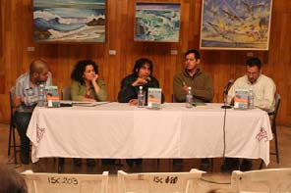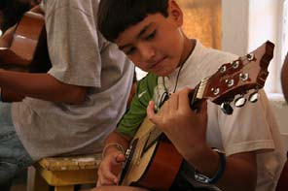
En el Municipio de Los Cabos se apoyaron 10 proyectos: México, tierra mágica Los Cabos, recopilación de tradiciones, lugares y paisajes tradicionales; Cuentos de la abuelita Coco, narración en espacios públicos de San José del Cabo, de cuentos de variados autores de literatura infantil; Caja de artes, taller de escultura urbana dirigido a adolescentes y adultos que se imparte en la Casa de la Cultura de Cabo San Lucas; Enmascararte, Taller de modelado de máscaras y taller de iniciación dramática en San José del Cabo y Cabo San Lucas; Lectura en movimiento, integración de círculos de lectura y taller de análisis y redacción literaria en Cabo San Lucas; Taller de talabartería en Miraflores, impartido por una familia de artesanos originaria de Miraflores, con el fin de preservar una de las tradiciones más importantes de esta región; Taller de creación literaria en Santiago, círculos de lectura con el objetivo de fomentar la lectura; Cine en tus manos, Taller de análisis cinematográfico, en colaboración con el cine club de la Casa de la Cultura de San José del Cabo; Taller de coros en San José del Cabo, en la Escuela de Música de San José del Cabo, dirigido a adolescentes y adultos, y Convención de promotores Culturales, talleres de capacitación para promotores culturales del Municipio de Los Cabos.

En el Municipio de Mulegé se apoyaron 2 proyectos: Cine club Itinerante, para pobladores de las comunidades de San Lucas, Santa Águeda, San Bruno, Alfredo V. Bonfil, Santa Rosalía, Palo Verde, San José de Magdalena, así como la Casa de la Cultura de Santa Rosalía, Biblioteca Mahatma Gandhi, Plaza Juárez, Asilo de Ancianos, Centro de Readaptación Social de Santa Rosalía, y las colonias Canadá Santa Rosalía, Nueva Santa Rosalía y Cuauhtémoc, y Los valores de la música, taller de guitarra popular para niños y adolescentes de Vizcaíno.

En materia editorial, en el año que se informa se logró incrementar el número de títulos publicados en un 50 por ciento con relación al año anterior, al pasar de 12 a 19 títulos, tanto de ediciones propias, como de coediciones con instituciones locales y nacionales, con un tiraje total de 15,100 ejemplares que se distribuyeron en bibliotecas públicas y para su venta en librerías.

Simultáneamente, se llevaron a cabo 37 presentaciones de libros, discos y videos de autores locales y nacionales, las que incluyeron a escritores sudcalifornianos, algunos de los cuales participaron en actividades literarias en ciudades del noroeste de la república. Se realizó la segunda edición de la Feria del Día Nacional del Libro La Paz 2007, y se mantuvo presencia en otras seis ferias de

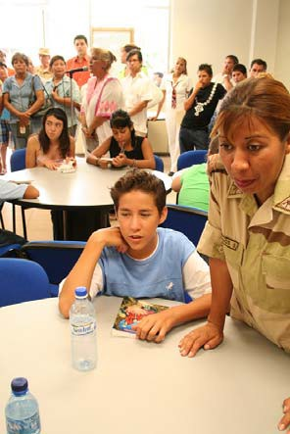
diferentes puntos del país; asimismo se ha difundido la obra de escritores sudcalifornianos a través de 49 programas transmitidos en el Canal 8 del Instituto Estatal de Radio y Televisión.

En el Programa de Fomento a la Lectura los resultados obtenidos muestran incrementos en el número de salas de lectura con la creación de 34 más en el año que se informa, para pasar de 48 a 110 salas de lectura en tres años, con las cuales se cubre a los Municipios de La Paz, Los Cabos, Comondú y Loreto, en donde se atiende a 15,732 usuarios; se tiene proyectado instalar estos espacios de promoción a la lectura durante 2008 en el Municipio de Mulegé.

Cabe destacar, que el incremento incluyó la creación de 13 salas de lectura en los refugios temporales de la entidad, con motivo de las contingencias ambientales que se presentan en la época de huracanes, hecho sin precedente en el contexto nacional, cuyo propósito es que las personas que deben permanecer en los albergues se vean beneficiadas con actividades de fomento a la lectura que aminoran estados de nerviosismo y, al mismo tiempo, las enriquecen culturalmente. Tal medida surgió en el año 2007 por acuerdo entre el Instituto Sudcaliforniano de Cultura y la Comandancia de la Tercera Zona Militar, con la colaboración del Consejo Nacional para la Cultura y las Artes, instancias del sector cultura que brindaron capacitación a los elementos de dicha Zona Militar, mismos que ya instrumentaron su aplicación en los albergues temporales de Baja California Sur, durante 2007. El Gobierno del Estado hace un amplio reconocimiento a los coordinadores de salas de lectura por su encomiable y desinteresada labor.

El acervo en todas las bibliotecas públicas del estado se incrementó con 2,193 ejemplares, correspondientes a 28 títulos, con el apoyo de la Dirección General de Bibliotecas del Consejo Nacional para la Cultura y las Artes, y 2,240 ejemplares que donaron diversas instituciones y particulares. En el mismo sentido, y a efecto de brindarle mayores y mejores herramientas para su desempeño, en este año el personal bibliotecario se capacitó en diversos cursos, talleres y seminarios, de tal forma que estuvieron en posibilidad de proporcionar a los usuarios más de 400,000 servicios culturales: 128,140 en La Paz; 110,640 en Los Cabos; 93,189 en Comondú; 74,589 en Mulegé, y 5,105 en Loreto; estos servicios incluyeron principalmente actividades de fomento a la lectura, talleres y consulta del acervo bibliográfico.

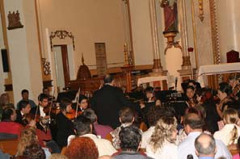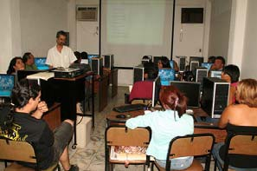
En materia de vinculación, los esfuerzos se conjuntaron en forma institucional, suscribiendo 31 convenios, tanto con organismos y dependencias locales y nacionales, como con creadores y promotores culturales.

En el campo de la capacitación, el personal del Instituto Sudcaliforniano de Cultura acudió a diferentes foros. Prueba de ello fue la asistencia a los siguientes eventos: Congreso de Bibliotecarios, en Tlaquepaque, Jalisco; Encuentro Nacional de Coordinadores de Salas de Lectura, en Nuevo Vallarta, Nayarit; Reunión Nacional de Directores de Archivos Históricos; Curso de Diseño Editorial; Encuentro Internacional de Promotores de Lectura, en Guadalajara, Jalisco; Taller a Promotores Culturales de los 5 Municipios de la entidad; Curso de Planeación Estratégica, impartido por ICATEM y el de Bases para la Catalogación de Fotografías Históricas; asimismo se concluyeron el Diplomado para Promotores y Gestores Culturales y el Seminario para la Formación de Públicos, en esta ciudad, entre otros.

Asimismo se capacitó a 101 bibliotecarios pertenecientes a los 5 Municipios del estado, a través de 3 cursos: Prometeo, Taller de Automatización de Bibliotecas Públicas; Entrenamiento, Estrategias de Promoción y Mercadotecnia en beneficio de las bibliotecas públicas y Mis Vacaciones en la Biblioteca 2007.

En este tercer año de actividades, la Escuela de Música del Estado, una de las instituciones con mayor trayectoria histórica en el campo de la música en el ámbito regional, incrementó su presencia en la comunidad sudcaliforniana al haber llegado a un mayor número de espacios y públicos por conducto de su alumnado mediante conciertos, recitales y festivales en teatros, jardines, plazas, planteles educativos, así como en instituciones públicas y privadas. Durante el año 2007 las diversas agrupaciones de esta institución ofrecieron 69 presentaciones, en donde se contó con la asistencia de más de 10,000 personas.

Destaca en este apartado la realización en el mes de noviembre de 2007 del Encuentro Regional de Orquestas Juveniles del Noroeste, actividad que reunió a niños y jóvenes provenientes de los estados de Baja California, Baja California Sur, Sonora y Sinaloa, así como a prestigiados directores

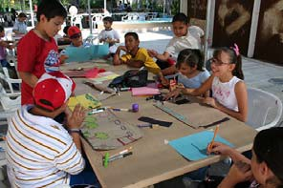
de orquesta de la región; además, en agosto se tuvo presencia en el Encuentro Nacional de Directores de Orquestas.

El Programa de Coros y Orquestas Infantiles y Juveniles de esta Escuela ha permitido que más sectores de la población conozcan y disfruten la música en sus diversas modalidades; cabe destacar la participación del Coro Concertante de Voces Blancas Píccolo en el Festival Nacional de Coros realizado en Colima, así como la representación de la entidad en la gira nacional que realizó la Orquesta Sinfónica Infantil de México, con destacados músicos sudcalifornianos. Asimismo alumnos y docentes de la Escuela de Música han participado en festivales, cursos y encuentros en el ámbito local, regional, nacional y, por tercer año consecutivo, en el ámbito internacional.

Con la finalidad de ampliar las oportunidades de acceso a los diferentes servicios que en el campo de la educación artística ofrece la Escuela de Música del Estado, y atendiendo a la demanda de la propia comunidad, a partir del ciclo escolar que inició en agosto de 2007, se abrió el turno matutino.

La Casa de la Cultura del Estado ha continuado con su labor de contribuir a sensibilizar y formar a niños y jóvenes en las diversas manifestaciones artísticas, a través de talleres regulares que se imparten durante todo el año y de talleres de verano de danza, música, canto, artes visuales, teatro, literatura y manualidades, Asimismo, puso a disposición de la comunidad exposiciones pictóricas, fotográficas, de pesquería, de juguetes, de medio ambiente y ecología, científicas, entre otras. El público atendido en las diversas actividades artísticas y culturales fue en el 2007, de más de 7,000 usuarios.

Adicionalmente a los servicios de educación artística que prestan instituciones como la Escuela de Música del Estado y la Casa de la Cultura del Estado, se instrumentaron programas de formación y capacitación en materia cultural, a través de 692 cursos, talleres, conferencias y diplomados, que se impartieron en las 57 bibliotecas públicas, en la Unidad Cultural Profr. Jesús Castro Agúndez, el Museo Comunitario de la Ballena Profr. César Piñeda Chacón, el Salón de Danza Folklórica y el Salón de los Espejos de esta institución.

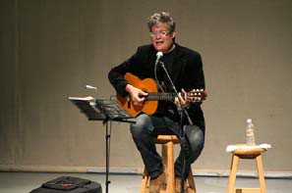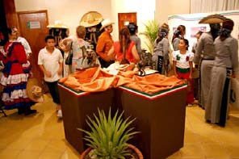
En el apartado de difusión cultural, la Agenda Cultural de Baja California Sur que el Instituto Sudcaliforniano de Cultura publica mensualmente, mantuvo su presencia como el más importante órgano de comunicación para informar a la población, como a los turistas que nos visitan, sobre las actividades culturales en la entidad, con la colaboración tanto de instituciones públicas, como de los sectores social y privado, al distribuir gratuitamente 50,000 ejemplares durante 2007.

Es necesario hacer notar el invaluable apoyo que en el campo de la promoción y difusión del trabajo cultural han venido realizando los medios de comunicación masiva de la entidad, ya que ello ha contribuido que un número cada vez más creciente de sudcalifornianos conozca, participe y se beneficie de los bienes y servicios culturales que pone a su disposición esta institución.

El Teatro de la Ciudad, el foro más importante de infraestructura cultural, fue el escenario donde se dieron cita prácticamente todas las manifestaciones artísticas de Baja California Sur, superando en casi 10 por ciento la asistencia del año anterior, ya que en 2007 congregó a 127,397 espectadores. Así, en ese recinto se realizaron 90 funciones de teatro, 58 espectáculos de danza, 23 eventos musicales y 74 actividades de diversa índole.

Además, a través de las diferentes unidades culturales, el Instituto llevó a cabo 69 exposiciones de las diversas manifestaciones artísticas y de preservación del patrimonio histórico, de cuyo número conviene destacar, entre otras: la colectiva de la Tercera Bienal Carlos Olachea; La Charrería en Baja California Sur; Negra sangre del dibujo; El Tíbet, travesía de un pueblo; El camino del nacionalismo mexicano, y Gente, paisaje y artesanías, 1821-1921.

La población sudcaliforniana mantuvo el beneficio de contar con la Librería Educal en la ciudad de La Paz, la cual, bajo convenio entre el Instituto Sudcaliforniano de Cultura y el Consejo Nacional para la Cultura y las Artes, continúa ofreciendo una amplia gama de productos y servicios culturales que le llevaron de nueva cuenta a ser considerada este año como la cuarta más importante de la red existente en el país. En este mismo sentido, recientemente se realizó la inauguración de la librería en San José del Cabo, y se está trabajando en el proyecto para la de Cabo San Lucas.

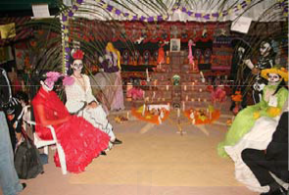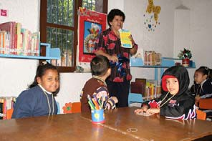
En el año que se informa, y en coordinación con los ayuntamientos locales y otros organismos, se realizaron importantes festivales, entre ellos: Misiones de la Antigua California, Día de Muertos, del Arte Todos Santos y El Triunfo, Día Nacional del Libro La Paz, Internacional de Títeres Pedro Carreón, el Sudcaliforniano de la Canción, Festival Internacional de Cine Latino en Todos Santos, Video Fest, una muestra del Festival Cervantino, el Festival Internacional por la Pax, así como las fiestas tradicionales de las localidades, entre ellas las de San José del Cabo, El Triunfo, Loreto y Todos Santos. Destaca por su importancia la trascendente participación en las Fiestas de Fundación de La Paz y en el Carnaval de La Paz.

Con la coordinación de instancias públicas y de interés social, se realizaron diversos encuentros, entre ellos: Escritores Sudcalifornianos, Escritores Lunas de Octubre, Historia y Antropología, Orquestas, Guitarristas, Coordinadores de Salas de Lectura y Teatro, entre otros, lo que nos brinda una clara idea de que en la entidad, diversos campos de la cultura se expresan con amplitud.

Para la presente administración estatal es línea de acción de especial interés el continuar con la protección del patrimonio cultural de Sudcalifornia, pues a través del Archivo Histórico Pablo L. Martínez se mantuvo el proyecto general de Protección, Preservación, Ordenamiento y Catalogación de los diversos acervos documentales que resguarda esta instancia. En ello destaca el rescate y preservación de los documentos del Benemérito Hospital Salvatierra, de la Diócesis de La Paz, Mapoteca y Fototeca, y el inicio de la edición del libro Paisajes y personajes en María Auxiliadora en Baja California Sur. Volumen II.

Así mismo, se restauraron documentos históricos, entre periódicos, expedientes, mapas, planos y diseños, y se recibieron en donación 1,301 fotografías antiguas y 421 libros que incrementaron el acervo bibliográfico; se lograron 7 catálogos, se documentaron 540 fotografías, se editaron 35 cápsulas informativas y se dispuso la consulta de acervos en la página electrónica del Gobierno del Estado.

El Museo Regional de Antropología e Historia del Estado cumplió propósitos específicos en materia de investigación y difusión del patrimonio cultural de los sudcalifornianos, con la organización de programas como el Festival Misiones de la Antigua California y exposiciones de diversa índole acerca

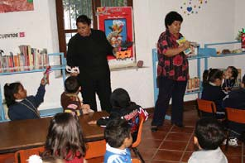
de grupos culturales de diversos periodos históricos; por su parte los niños y jóvenes participaron en el intercambio cultural entre niños japoneses y sudcalifornianos, organizado por el Museo Regional, así como en la elaboración de un mural de gran formato por la paz del mundo y en el XII Concurso Infantil de Historias Contadas, el cual ha buscado rescatar a través del lenguaje de los niños aquellas tradiciones que dan cuenta del pasado de Baja California Sur. Además, se creó un acceso adecuado para que las personas con discapacidad visiten el recinto cultural.

En materia de investigación, el Centro Regional del Instituto Nacional de Antropología e Historia en Baja California Sur desarrolló importantes trabajos: Registro de catálogo de material arqueológico y antropofísico del Centro INAH y de los museos de Baja California Sur; El poblamiento de América visto desde la Isla Espíritu Santo, Baja California Sur; Identidad social, comunicación ritual y arte rupestre: el Gran Mural de la Sierra Guadalupe, y Manejo operativo de la zona arqueológica de la Sierra de San Francisco. Asimismo, y con la finalidad de preservar el patrimonio cultural, se llevó a cabo el proyecto de protección especial Habitación del recinto rupestre Cueva del Chavalito en la Sierra de Guadalupe. Otras de las acciones relevantes de esta institución fueron la protección técnica y legal de la zona arqueológica y de la zona de monumentos históricos, entre las que se cuenta la correspondiente a Santa Rosalía.

Uno de los rubros que mayores beneficios significó para la población fue, sin duda alguna, el fortalecimiento de la infraestructura bibliotecaria. Durante este periodo de gestión, resulta importante informar que, con el apoyo de los Ayuntamientos y el Consejo Nacional para la Cultura y las Artes, se crearon 3 nuevos centros bibliotecarios: uno en cada Ejido Federal de Aguas número 1 y 2, y otro en la zona habitacional de la Tercera Zona Militar en esta ciudad. De esta manera, se fortaleció la Red Estatal de Bibliotecas la cual, en tres años, ha aumentado una quinta parte respecto la que se tenía al iniciar 2005, pues de 48 bibliotecas recibidas en la Red Estatal al inicio de la administración, ahora se cuenta con 56 centros bibliotecarios que proporcionan sus servicios a usuarios de toda la geografía estatal.

Fue superada la meta en la instalación de antenas satelitales para proporcionar el servicio de Internet en las bibliotecas públicas de la zona rural y de alta marginación, instalándose 4 en el Municipio de La Paz; 2 en el Municipio de Los Cabos; 2 más en Comondú y 3 en el Municipio de Mulegé.

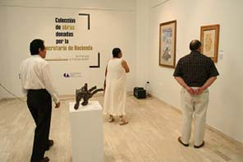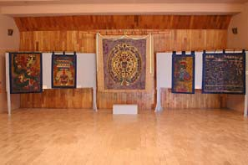

Se instalaron 5 módulos digitales en bibliotecas públicas de zona rural, donde se dificulta el acceso a los medios de comunicación e información, ubicadas en las localidades de San Pedro, Municipio de La Paz; Agua Caliente, Municipio de Los Cabos; Puerto Adolfo López Mateos, Municipio de Comondú y La Bocana, Municipio de Mulegé.

Se realizó la rehabilitación de las 3 bibliotecas públicas estatales que se encuentran en esta ciudad de La Paz: Central Filemón C. Piñeda, Maestro Justo Sierra y Leopoldo Ramos Cota, así como el centro bibliotecario de San Pedro, lo cual permitió proporcionar a los usuarios áreas de mayor comodidad y de fácil acceso a los servicios que ahí se prestan.

Con el Programa de Apoyo a la Infraestructura Cultural de los Estados (PAICE) del Consejo Nacional para la Cultura y las Artes, integrado con recursos federales y estatales, se concluyó la remodelación de la Galería de Arte Carlos Olachea, el Museo Comunitario de la Ballena Profr. César Piñeda Chacón, en esta ciudad, la antigua Biblioteca Dominga G. de Amao, ahora Centro Cultural, ubicado en la localidad de San Antonio y el Teatro Manuel Márquez de León, en Todos Santos.

Por otra parte, con recursos estatales se dotó de mayor equipo y se remodelaron las bibliotecas públicas Filemón C. Piñeda, Justo Sierra, Leopoldo Ramos y la de San Pedro de esta capital, así como el Museo Regional de Antropología e Historia de Baja California Sur y la Casa de la Cultura del Estado; en El Triunfo se rehabilitó el inmueble para la instalación del Centro de Exposición Artesanal, y en la Iglesia de San José de Comondú, se reconstruyeron el campanario, la torre, los pisos y las bancas de piedra.

Cabe destacar que está en marcha la construcción del Auditorio de la Escuela de Música, con recursos económicos iniciales superiores a los 2 millones, 500 mil pesos, mismos que han aportado de manera compartida el Gobierno del Estado, el Consejo Nacional para la Cultura y las Artes y la propia Escuela de Música.

Los ojos de los mexicanos se han puesto de nueva cuenta en Baja California Sur, ya que este año inició el proyecto del Pabellón Cultural de la República 2010. Desde Los Cabos… México para el


Mundo, magna obra que se inscribe en el marco nacional de la conmemoración del Bicentenario de la Independencia y del Centenario de la Revolución Mexicana.

Con lo anterior, se puede afirmar que el desarrollo cultural en Baja California Sur es hoy una realidad en el que se distinguen la participación de la sociedad, la coordinación de instituciones y, sobre todo, el impulso a la creación artística.

Deporte y Cultura Física

Este periodo que se informa es sin duda el año del deporte para Baja California sur, los avances y logros en lo deportivo son motivo de orgullo para la población en general. Prueba de ello son el pase que lograron 3 distinguidos atletas sudcalifornianos para participar en la Olimpiada Mundial a celebrarse en Beijín China 2008, Paola Espinosa Sánchez en la disciplina de clavados, quien por sus logros deportivos y sus resultados en los juegos Panamericanos de Río de Janeiro Brasil 2007, la convierten en la mejor deportista de clavados en el continente; Gerardo Martínez Debene, primer mexicano que representará a México en la prueba de salto de altura varonil. Tiene el record mexicano de salto de altura, con un salto de 2.30 mts; Carmen de la Fuente Pérez, primer mujer mexicana que asiste representando a México en la disciplina de Wu Shu Kung Fu en juegos olímpicos.

El ascenso en la escala nacional de la Olimpiada Nacional no es obra de la casualidad, los esfuerzos conjuntos de deportistas, entrenadores, la administración Estatal y, los diferentes niveles de gobierno hicieron posible que ascendiéramos del lugar 30 al lugar 19, conforme a los parámetros de la Comisión Nacional del Deporte (CONADE).

Honor a quien honor merece, fueron reconocidos con el Premio Estatal del Deporte con el primer lugar Carlos Ibarra Perpuly, de la disciplina de Karate, quien obtuvo el subcampeonato mundial de su especialidad en Okinawa Japón; con el segundo lugar Karla Elizabeth Rivas González, de la disciplina de Clavados, quien es la actual campeona Centroamericana categoría infantil del evento celebrado en la República de El Salvador; con el tercer lugar Emilio Estrada Lucero, de atletismo

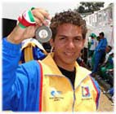
quien tiene el Record Mexicano Juvenil de 110 mts. con vallas logrado en Puerto Rico. En el caso de los entrenadores el primer lugar correspondió a Francisco Caballero Beterán de Atletismo y, el segundo lugar fue para Wilbert Caamal Tamayo de la disciplina de Karate.

Creció en más de 200 por ciento el número de Becas otorgadas a deportistas respecto a la meta de 32 becados prevista en el Plan Estatal de Desarrollo, en comparación con las otorgadas en el periodo que se informa que ascienden a 98. Expresados en pesos los apoyos entregados mensualmente fueron de 62 mil 700 pesos en 2006 y, en este periodo que se informa el monto anual asciende a 1 millón 220 mil 065 pesos. Es importante destacar que por primera vez en la historia deportiva de Baja California Sur, el 100 por ciento de los medallistas de Olimpiada Nacional están becados en un esfuerzo del Gobierno del Estado por corresponder a la dedicación y empeño de nuestros deportistas.

Superando la meta planteada en el Plan Estatal de Desarrollo, en este periodo se capacitaron a 771 personas en contraste a las 740 planteadas como parte del recurso humano involucrado en la Educación Física Deporte y Recreación, el crecimiento fue de un 4 por ciento superior a lo pronosticado

En este periodo se duplicó la inversión en equipamiento deportivo con recursos estatales, la inversión en 2006 fue de orden de los 2.5 millones, la cual creció a 5.2 millones en el 2007, si suman los recursos gestionados con la federación por 3 millones de pesos, la inversión rebasa los 8.3 millones. equipamiento que viene a dar sustento a las disciplinas de boxeo, remo, canotaje, karate, atletismo, ciclismo, luchas, entre otros no menos importantes.

Los apoyos a la infraestructura deportiva continúan su marcha, con un monto del orden de los 52.8 millones de pesos, destacan en este rubro el inicio de la construcción del Estadio de Atletismo, en la Unidad Deportiva “Los Cangrejos”, en Cabo San Lucas; el Gimnasio de Clavados en seco anexo al Gimnasio de Usos Múltiples (GUM); El Gimnasio de Box y Lucha de la Unidad Deportiva Nuevo Sol y, la remodelación del Estadio de Béisbol “Ricardo Yuen Ham” obra largamente añorada por los aficionados al béisbol, de la colonia El Esterito en esta capital.

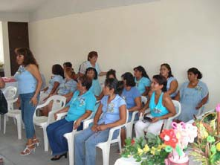
Una meta más superada de las planteadas en el Plan Estatal de Desarrollo fue, de las 9 participaciones prevista para el 2007 en eventos deportivos Internacionales el número creció a 50 participaciones. Es muy meritorio hacer un reconocimiento a los atletas sudcalifornianos que nos representaron en participaciones internacionales por todo el mundo, quienes han traído a Baja California Sur, logros como los ya mencionados.

El número de entrenadores extranjeros de igual manera revela un crecimiento, actualmente trabajan para apoyar el deporte en Baja California Sur, 16 entrenadores extranjeros en 9 diferentes disciplinas deportivas.

Esta administración reconoce a los medallistas de la Olimpiada Nacional para lo cual entregó estímulos a deportistas y entrenadores por un monto de 583 mil quinientos pesos, que beneficiaron a 116 deportistas y 51 entrenadores.

Con base a sus meritos propios fueron convocados a integrar los selectivos nacionales 20 atletas sudcalifornianos y 4 entrenadores del estado.

Deseamos la mejor de las suertes a la Delegación Deportiva que nos representará en la Olimpiada Nacional 2008, a celebrarse en los meses de abril y mayo próximos.

Género

El punto de partida de las políticas en materia de equidad de género de la presente administración pública, plasmado en el Plan Estatal de Desarrollo 2005-2011, es reconocer que todavía existen desigualdades en el acceso a las oportunidades entre hombres y mujeres. Por lo que se ha desarrollado una política de estado con enfoque de género, que redunde en acciones que permitan la igualdad entre hombres y mujeres; redoblando los esfuerzos encaminados a prevenir y erradicar la discriminación y violencia hacia las mujeres

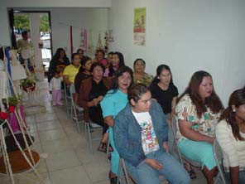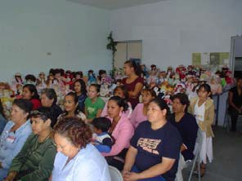
Durante el año que se informa, se conformaron instancias municipales del Instituto Sudcaliforniano de la Mujer, con el objeto de hacer llegar los programas en beneficio de la mujer a todos los rincones del Estado.

Gracias al Fondo de Apoyo a Instancias de la Mujer en las Entidades Federativas, PAIMEF, y en coordinación con el Ayuntamiento de Los Cabos, con una inversión inicial de 2 millones 009 Mil 960 pesos, se dió inicio a la primera etapa de la construcción del Refugio para Víctimas de Violencia, en la ciudad de Cabo San Lucas, del Municipio de Los Cabos; con la finalidad de brindar a mujeres en situación de violencia y sus familiar, un espacio de protección y atención especializada.

Durante la conmemoración del “Día Internacional de la Mujer” y en la denominada “Jornada Estatal por la no Violencia hacia las Mujeres”, el Instituto Sudcaliforniano de la Mujer impartió 704 pláticas dirigidas a estudiantes de escuelas secundarias y preparatorias; así como en las colonias populares de las cabeceras municipales; sobre equidad de género y salud reproductiva; se llevaron a cabo 106 festivales artísticos y culturales; se exhibieron 133 películas y cortometrajes mediante “Cine-Debate”, se impartieron 32 talleres respecto a equidad de género, dirigidos a estudiantes de nivel medio superior; así mismo, se elaboraron y distribuyeron 56 mil 935 trípticos informativos sobre temas como derechos de la mujer, equidad de género, prevención de violencia familiar, embarazo en adolescentes y salud reproductiva, entre otros.

Dentro del Programa de Apoyo al Servicio Social; con una aportación de 2 millones 557 mil 37 pesos, el Instituto Sudcaliforniano de la Mujer instaló 15 Módulos de Atención Integral a Víctimas de Violencia, en distintas localidades del Estado, en los cuales se brindó asesoría legal, psicológica y de educación especial, con un total de 7,200 personas atendidas, a través de Lada 800. Dentro del Programa de Orientación Telefónica para la Salud y Seguridad de las Mujeres, el Gobierno del Estado ejerció 827 mil 14 pesos, el cual con una cobertura estatal, brinda orientación a mujeres víctimas de violencia. Ambos de manera conjunta con el Programa Hábitat, atendiendo a 800 hogares del Estado. Siendo casi el doble la inversión del Estado en este rubro que durante el año 2006.

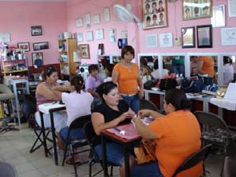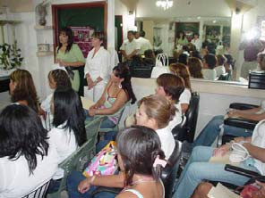
El Instituto Sudcaliforniano de la Mujer, a través del Programa de Apoyo a Instituciones de la Mujer en las Entidades Federativas, apoyó a mujeres de Municipio de Mulegé para la adquisición de equipo, herramientas, utensilios y materias primas para la elaboración de pizzas, con fines de comercialización, beneficiándose a 10 familias de ese Municipio del norte del Estado. Dentro de este mismo Programa, se impartieron los Cursos Formativo de Multiplicadores de Equidad de Género y el Seminario Promotor de la Perspectiva de Género dirigido a comunicadores, ambos talleres tuvieron como objetivo capacitar a personal de las diversas instituciones de gobierno y de la sociedad, cuya actividad está relacionada directamente con la atención a personas víctimas de violencia.

De manera coordinada con la Secretaría de Desarrollo Social del Gobierno Federal, dentro del Programa de Asistencia Social y Servicios Comunitarios, se ejercieron 467 mil 202 pesos, en la transferencia y aplicación de biotecnología que mejoren la calidad de vida con equidad de género, en las comunidades rurales del norte del Municipio de La Paz, específicamente en Las Pocitas; así como en la capacitación a mujeres para desarrollo comunitario en Los Planes y El Sargento.

Por otra parte, a efecto de ofrecer oportunidades de desarrollo en beneficio de mujeres del medio rural la Secretaría de la Reforma Agraria instrumentó el “Programa de la Mujer en el Sector Agrario” (PROMUSAJ), otorgando apoyos por 3 millones 824 mil pesos para el desarrollo de 29 proyectos productivos de diversos tipos que en conjunto beneficiaron a 204 personas.

Mediante convenios de colaboración y coinversión con el Gobierno Federal a través de la Secretaría de Economía; se llevaron a cabo talleres de capacitación para mujeres FONAES 2007 donde se invirtieron 250 mil 906 pesos. Se otorgaron apoyos a proyectos productivos como la instalación de tortillerías, talleres de costura, centros de Internet y la comercialización de productos con un monto total de inversión de 629 mil pesos. En este mismo sentido, se apoyaron proyectos productivos para mujeres de manera conjunta con la Secretaría de Desarrollo Social con una inversión de 58 mil 906 pesos, consistentes en la elaboración y venta de productos.

El Gobierno del Estado a través del Programa de Empleo Formal otorgó becas, capacitación y educación; a las mujeres en todos los campos, con el propósito de incrementar expectativas de trabajo, coincidiendo con el cambio social que las mujeres requieren para asegurar mejores niveles

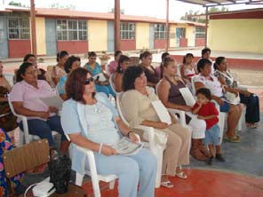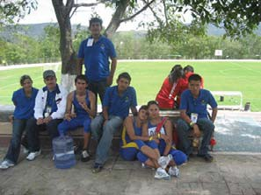
de vida para las sudcalifornianas. Según las estadísticas del Instituto Mexicano del Seguro Social (IMSS), en el Estado de Baja California Sur de 42,660 mujeres aseguradas que se tenían a diciembre del 2006, a noviembre del 2007 se registraron 45,814 mujeres de manera permanente, elevándose un 6.8 por ciento.

Con el objeto de que las oportunidades durante las primeras etapas de la vida, entre un hombre y una mujer, sean equitativas; al inicio de la presente administración pública, se implementó con éxito el Programa de Pensiones Humanitarias, el cual contempla la atención a menores en estado vulnerable, adolescentes en periodo de gestación o madres solteras, menores de 18 años y en edad escolar. Mismo que se ha ido ampliado año con año en el monto y en el número de beneficiados.

Hombres y mujeres estamos conscientes de que gozamos de los mismos derechos; sin embargo, en la práctica todavía falta un largo camino que recorrer, para que ello se exprese en el trabajo, en la familia, en la vida diaria.

Se reconoce que la situación de desventaja económica y social de la mujer frente al hombre, aún es muy marcada, a pesar de los esfuerzos realizados en este año que se informa; sin embargo, es necesario señalar que se ha avanzado; y que estos avances servirán para el fortalecimiento del enfoque de equidad de género en las políticas públicas en los próximos años; así como en la conciencia de cada una de las familias sudcalifornianas para revertirla.

Juventud

Una de las prioridades de la actual administración es la juventud, es por eso que se han implementado políticas públicas para este sector en materia laboral, vivienda, educación y de programas juveniles integrales, que incidan en la formación personal y profesional de la juventud sudcaliforniana.

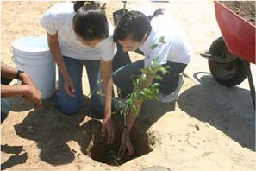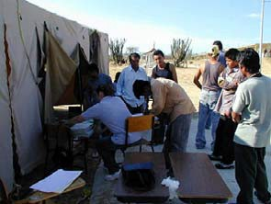
En materia laboral el Instituto Sudcaliforniano de la Juventud, realizó la Primera Feria de Empleo Juvenil “Un empleo para ti”, con la participación de 25 empresas del sector productivo y empresarial, con la finalidad de acercar a los jóvenes egresados de las diversas instituciones educativas técnicas- profesionales y universidades, tanto públicas como privadas, así como de jóvenes no escolarizados, beneficiándose 342 jóvenes, de igual forma en beneficio de la juventud sudcaliforniana se creó a través del ISJ la Bolsa de Empleo Juvenil; formando así parte del Sistema Nacional de Empleo, participando coordinadamente con el sector productivo-empresarial, con el propósito de conocer la demanda laboral de las empresas, con el objetivo de acercar a la población juvenil que requieran empleo con el sector productivo.

Otro de los instrumentos de apoyo a la economía de los jóvenes es sin duda, el Programa Tarjeta de descuento Poder Joven, a través de ella durante el 2007 se expidieron 16,854 y se afiliaron 198 empresas y negocios dentro de este programa en toda la geografía estatal, con el objetivo de que la población de 12 a 29 años, pueda acceder a descuentos en sus compras o en la contratación de servicios, los cuales van de un 10 a un 30 por ciento de descuento en los establecimientos afiliados a este programa en el estado y a nivel nacional, es importante mencionar que se cuenta con un padrón de 270 empresas afiliadas y mas de 30 mil en todo el país.

Igualmente, es necesario destacar el apoyo que se les brinda a los jóvenes con los Centros Interactivos Poder Joven que ofrecen servicios totalmente gratuitos, que funcionan en el Municipio de Los Cabos con los que apoyan a la economía familiar, sobre todo en el servicio de Internet, que en el año que acaba de concluir benefició a 14,437 jóvenes, motivo por el cual el gobierno estatal con una inversión de 147 mil 400 pesos, puso en operación 2 nuevos Centros Interactivos en los municipios de La Paz y Mulegé, equipados con 5 computadoras cada uno con servicio de Internet.

También a través del Instituto Sudcaliforniano de la Juventud, el gobierno del estado sigue apoyando económicamente los diversos proyectos de grupos y organizaciones juveniles en actividades como medio ambiente, social, artística cultural, etc; ha suscrito convenio con diferentes instituciones de educación media y media superior, en diferentes rubros, promoviendo principalmente el servicio social obligatorio, que los jóvenes estudiantes pueden realizar en las diferentes áreas de esta institución.

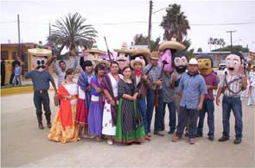

Por lo que concierne a becas alimenticias en el año que concluyó se apoyó con este beneficio a 30 jóvenes estudiantes de escasos recursos. Es importante también resaltar que a iniciativa del I.S.J. se propuso al Congreso del Estado se instituyera el Premio Estatal de la Juventud, como un reconocimiento a las y los jóvenes destacados en el Estado.

Al igual que en años anteriores, se continúa con programas como son los concernientes a Concursos, Premios y Certámenes que representan verdaderos espacios de participación que se ofrecen a los jóvenes para que desarrollen actividades culturales y de expresión artística en eventos de declamación, oratoria, teatro y danza, así como con los Festivales Juveniles que se realizan para festejar fechas conmemorativas de la juventud, como son entre otras el día del estudiante y día nacional de la juventud.

De particular importancia es el inicio de los Diálogos Juveniles, en donde los jóvenes encuentran un espacio para intercambiar ideas, opiniones y para proponer acciones de atención a la juventud, estos se realizan con la participación de jóvenes de diferentes instituciones educativas, organizaciones juveniles y funcionarios de los tres ámbitos de gobierno, que se trasmiten cada quince días en vivo, a través del Sistema Estatal de Radio y T.V. Canal Ocho.

Por otra parte, es pertinente mencionar que durante el 2007 en el Municipio de Mulegé se realizó por primera vez el Certamen Estatal Juvenil de Bailes Folklóricos “Prof. Julio Ramírez Lechuga”, contando con la participación de 5 grupos de danza. Asimismo, se llevó a cabo el Concurso Juvenil de Declamación “La Bandera Nacional” en el municipio de Los Cabos, así como el primer taller jóvenes líderes, “Formando Formadores” impartido a organizaciones y a instancias municipales de juventud, con la participación de un instructor de reconocimiento nacional.

También se realizó el casting de Radio Poder Joven en donde participaron 26 jóvenes, siendo 10 los jóvenes seleccionados para formar parte de los programas de radio Poder Joven “Al Aire” y “Sin Tanto Rollo” que se trasmiten los viernes y sábados por el Instituto Estatal de Radio y T. V. Canal 8.

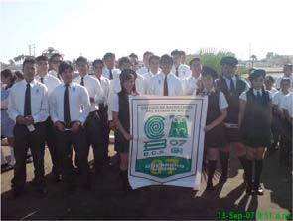
Con la finalidad de conocer las propuestas de los jóvenes sudcalifornianos y así estar en condiciones de instrumentar políticas públicas de juventud, se realizaron foros de juventud en los cinco municipios, giras de trabajo por los cinco municipios.

De gran relevancia es mencionar que se creó el Consejo Mulegino de la Juventud con el objetivo de atender las demandas y necesidades de los jóvenes de ese municipio y así mismo apoyar a través de los diversos programas para que sean jóvenes productivos y capaces de construir un mejor futuro para ellos.

Con motivo del día del estudiante, con la asistencia de 6,000 personas entre jóvenes, adultos y familias completas con el apoyo del Gobierno del Estado se efectuó la presentación del grupo juvenil “Ha-Ash”, que disfrutaron de manera gratuita de la música de este grupo y para festejar el día nacional de la juventud, con la participación de 5,000 jóvenes se ofreció un Concierto con el grupo juvenil “Reik”.

En el rubro de inversiones se aplicaron recursos por 427 mil 133 pesos, para dotar al Instituto Sudcaliforniano de la Juventud de 2 vehículos, un pick-up modelo 2008, doble cabina de 5 plazas y una panel modelo 2002 de 15 plazas, para ser utilizados en el desempeño de las actividades propias que realiza el Instituto y con 48 mil 490 pesos, se remodelaron los servicios sanitarios para ofrecer un mejor servicio a los jóvenes y el personal que acuden a las distintas áreas.

El compromiso y la labor del Gobierno Estatal está enfocada a continuar fortaleciendo los vínculos de coordinación con las instancias gubernamentales y a realizar permanentes gestiones para conseguir recursos financieros que permitan emprender programas y proyectos para ofrecer mejores oportunidades de desarrollo económico y social en beneficio de este segmento de la población, puesto que la juventud no es el futuro sino el presente de Sudcalifornia.

Vivienda

Para la actual administración es de primer orden procurar que todas las familias disfruten cada día de mejores condiciones de bienestar y progreso, lo cual implica el acceso a los servicios de educación, salud, alimentación, de agua potable y energía eléctrica, tener un empleo, entre otros, pero sin lugar a duda también, contar con un patrimonio, como lo es una vivienda digna y decorosa, que es un legítimo derecho que tiene toda familia mexicana, consagrado en la carta magna del país.

En el transcurso de esta primera mitad de gestión, la circunstancia que prevalecía durante el año 2005 en materia de vivienda se ha venido modificando, producto de los esfuerzos y recursos que han realizado gobierno y sociedad.

El Gobierno del Estado a través del Instituto de Vivienda (INVI), en el tercer año de labores, ejerció recursos económicos por 126 millones 737 mil 043 pesos en la ejecución de 2,014 acciones de vivienda en diversas localidades rurales y urbanas de sudcalifornia. Cabe señalar que el 27 por ciento de la inversión erogada correspondió a la aportación del Gobierno Federal, el 4 por ciento a los propios beneficiarios y el 67 por ciento restante fueron recursos propios del Gobierno del Estado. Las obras y acciones por municipio fueron las siguientes:

Municipio de Mulegé

Para beneficio de familias de diversas localidades de este municipio, se erogaron 10 millones 365 mil 270 pesos para llevar a cabo 175 acciones de vivienda, consistentes en la construcción de 65 pies de casa en Benito Juárez, Ejido Luis Echeverría, Alfredo V. Bonfil, San Ignacio, Santa Rosalía y Guerrero Negro; de 33 recámaras adicionales en la localidad de Alfredo V. Bonfil, Heroica Mulegé, Guerrero Negro y Santa Rosalía, así como la entrega de 77 paquetes de materiales para mejoramiento de vivienda en beneficio de familias de Santa Rosalía y en la Heroica Mulegé

Municipio de Loreto

Durante el año 2007 se entregaron 85 pies de casa a habitantes de las localidades de El Peloteado, Agua Verde, San Javier, Loreto y 48 recámaras adicionales para beneficio de familias de Agua Verde, Ligüi, San Javier y Loreto, totalizando 133 acciones de vivienda con una inversión ejercida de 10 millones 983 mil 203 pesos.

Municipio de Comondú

Por lo que corresponde al Municipio de Comondú, con un monto de 60 millones 139 mil 866 pesos se desarrollaron 556 acciones de vivienda, las cuales correspondieron a la construcción de 507 pies de casa de las cuales 386 se edificaron en Ciudad Constitución, y las restantes en Ciudad Insurgentes, así como en las comunidades rurales de San José de la Noria, Ignacio Zaragoza, Tepentú, Palo Bola, La Purísima, San Dionisio Quepo, Los Batequitos, Ramaditas, San Isidro, Benito Juárez, 24 ampliaciones con una recámara en Puerto Adolfo López Mateos, Ignacio Zaragoza, y la entrega de 25 paquetes de materiales para el mejoramiento de viviendas en beneficio de habitantes de Ciudad Constitución, Bahía Magdalena y Puerto San Carlos.

Municipio de La Paz

Con una inversión de 26 millones 737 mil 709 pesos, se construyeron y entregaron 879 acciones de vivienda a igual número de familias, mismas que consistieron en 152 pies de casa ubicadas en la Ciudad de La Paz y 19 localidades rurales de este municipio; 82 recámaras adicionales y la entrega de 645 paquetes de materiales para el mejoramiento de vivienda, en apoyo de habitantes de comunidades rurales en su mayoría, así como de diversas colonias populares de la Ciudad de La Paz.

Municipio de Los Cabos

En el Municipio de Los Cabos se entregaron 271 acciones de vivienda con una inversión de 18 millones 510 mil 995 pesos, correspondiendo a 138 pies de casa, 21 recámaras adicionales y la entrega de 112 paquetes de material para mejoramiento de vivienda. Con estas acciones fueron atendidas las comunidades de Cabo Pulmo, Buenavista, La Ribera, Santa Cruz, Las Cuevas, Cabo San Lucas, Miraflores y Santiago,

Acorde con las previsiones del Plan Estatal de Desarrollo se estableció como meta la consecución de 12,000 acciones de vivienda en el sexenio, sin considerar lo atendido por INFONAVIT, FOVISSSTE y desarrolladores de vivienda privados, a la mitad del camino, se han concretado 9,019 acciones que representan el 75 por ciento de avance, habiéndose ejercido en ello, una inversión de 260 millones 339 mil 401 pesos, de la cual el Gobierno del Estado a través del Instituto de Vivienda participó con el
  - de los recursos, los beneficiarios con el 5 por ciento y el apoyo del Gobierno Federal por conducto del FONHAPO fue de un 31.6 por ciento.

En este año que se informa, el FOVISSSTE ejerció recursos por 378 millones 308 mil pesos para atender 2,342 créditos para la construcción, ampliación y remodelación. Con lo anterior, este organismo federal ha atendido 4,752 acciones de vivienda con una inversión de 1,043 millones 258 mil pesos.

Por su parte, el INFONAVIT atendió en el Estado, 2,648 solicitudes de créditos para vivienda con una inversión de 985 millones 312 mil pesos.

En resumen, en el ejercicio que se informa, las instituciones del sector gubernamental atendieron 7,004 acciones de vivienda con una inversión de 1,490 millones 357 mil 043 pesos.

Es oportuno comentar que el sector gubernamental representado por el INVI conjuntamente con el FONHAPO, el INFONAVIT y el FOVISSSTE, en estos 3 años atendieron 20,325 acciones de vivienda

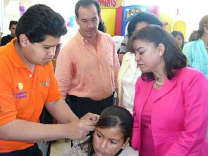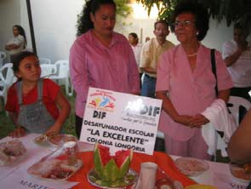
con una inversión de 3 mil 238 millones 443 mil 626 mil pesos. Lo anterior independientemente de las obras y acciones realizadas por los desarrolladores de vivienda de la iniciativa privada.

Asistencia Social

Acorde con las previsiones del Plan Estatal de Desarrollo 2005-2011 durante el tercer año de gestión gubernamental las acciones, obras de infraestructura y equipamiento en los 5 Municipios del Estado, aunadas a las innovaciones la modernización y certificación en materia de asistencia social se vieron fortalecidas y sus resultados reflejados en un servicio más eficiente y oportuno en pro del desarrollo integral de los grupos vulnerables de sudcalifornia

En el periodo que se informa se aplicaron recursos por un monto de 134 millones 573 mil 234 pesos de los cuales 44 millones 320 mil 401 pesos correspondieron a la aportación federal y 84 millones 766 mil 259 pesos a la del Gobierno del Estado, 4 millones 438 mil 164 los recursos municipales y 1 millón 047 mil 960 pesos perteneció a los participantes.

Así durante el año 2007 a través de las diversas áreas del Sistema Estatal para el Desarrollo Integral (SEDIF ) se dio continuidad a los programas institucionales que son de su competencia, realizando acciones, obras de infraestructura, rehabilitación, equipamiento promoción y capacitación que significaron una erogación de 110 millones 096 mil 184 pesos.

Asistencia Alimentaria y Desarrollo Comunitario

Con claro propósito de que los grupos más vulnerables cubran sus necesidades básicas de alimentación, durante el año 2007 se continuó con la instrumentación del Programa de Asistencia Alimentaria y Desarrollo Comunitario que les permite disminuir su condición de vulnerabilidad.

En el marco de este programa se distribuyeron en el Municipio de La Paz 1´918,224 raciones alimentarias en beneficio de a 8,634 niños y niñas que asisten a planteles públicos de educación y 1,054 menores de 5 años de las comunidades más necesitadas.

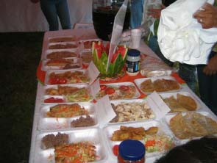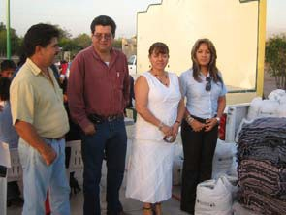

En el periodo que se informa se benefició también a 25,322 familias sudcalifornianas, incluyendo jubilados y pensionados con la dotación de paquetes alimentarios mensuales los cuales fueron distribuidos a través de los Sistemas DIF Municipales.

Aunado a lo anterior, se integraron y distribuyeron 289,644 paquetes alimentarios para las familias más vulnerables de los 5 municipios del Estado y 9,140 despensas especiales, que incluyeron cobertores, ropa, calzado y dulces mismas que fueron distribuidas en las giras y jornadas realizadas por la Presidenta del SEDIF y personal del DIF Estatal.

A fin de propiciar el mejoramiento de las condiciones de vida de la población que reside en el medio rural, se efectuó la instalación de 104 nuevas letrinas, ecológicas: en el Municipo de Comondú 14; en el de La Paz 40, en Loreto 10; en Los Cabos 26 y en Mulegé 14, todas ellas con una inversión del Ramo 33 de 898 mil 359 pesos.

Mediante el programa en referencia se apoyó a familias de escasos recursos económicos con la instalación de 59 granjas de pollo de engorda en las cuales se invirtieron 365 mil 499 pesos; el equipamiento para una panadería con una erogación de 19 mil 828 pesos y el establecimiento de 26 huertos familiares y comunitarios.

Con recursos del Fondo para la Asistencia Social por 1 millón 368 mil 250 pesos, se efectuó la primera etapa del Sistema Nacional de Información para la Asistencia Social (SNIAS), consistente en infraestructura informática que hoy en día permite concentrar y enlazar la información de los 5 Municipios del Estado, del DIF estatal y entidades federativas del país.

Con el objetivo de apoyar a la población de los municipios afectada por los impactados de los fenómenos naturales y antropogénicos y en coincidencia con en el ámbito de corresponsabilidad institucional asignada al Sistema DIF en los ámbitos nacional, estatal y municipal, se dio continuidad a la operación del Programa de Atención a Población en Condiciones de Emergencia DIF-APCE.

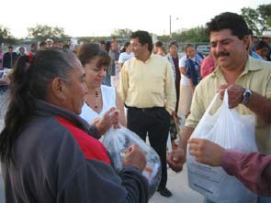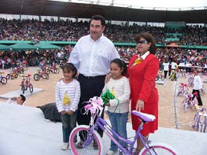
Así, en el marco del DIF-APCE durante el Huracán “Heriette” se otorgó atención a 750 personas del Municipio de La Paz en los 4 refugios temporales a cargo de DIF Estatal, de las cuales 292 estuvieron alojados en instalaciones de la UABCS, se dieron 35 consultas médicas y 2 traslados al Hospital Salvatierra; en el Instituto Tecnológico de La Paz se congregaron y atendieron a 227 refugiados y se proporcionaron 44 consultas médicas; en la Secundaria Rafael Ramírez a 44 refugiados y a un joven accidentado, mismo que fue atendido por la Unidad Estatal de Protección Civil, en las propias instalaciones del refugio y en la Primaria Emma Osuna, se prestó asistencia a 177 refugiados. Cabe destacar que a todos ellos se les dieron 3 comidas, agua, colchonetas, cobijas y servicios médicos.

Albergue de Asistencia Social

Al igual que en años anteriores, durante el periodo que se informa en el Albergue de Asistencia Social de La Paz se otorgaron servicios de asistencia a 26,355 personas procedentes de los municipios de Mulegé, Loreto, Comondú, Los Cabos y la Zona Rural del Municipio de La Paz, consistentes en hospedaje, alimentación y gestión de necesidades apremiantes como fueron traslados, consultas médicas, medicamentos y pasajes de regreso a sus lugares de origen. Se entregaron 79,065 raciones alimenticias siendo beneficiados pacientes y sus familiares.

Eventos Especiales

En el año 2007 se celebraron diversos eventos tradicionales promovidos por el Sistema DIF Estatal, como son los referentes a la conmemoración del Día de Reyes, Día del Niño, Día de las Madres y Día del Anciano. Con motivo del Día del Niño se benefició a 12,000 niños; 14,000 madres participaron en el festival organizado en su honor y 100 adultos mayores fueron homenajeados en su día. Así, estos festivales reunieron a más de 30,000 personas y en los cuales se repartieron 12, 833 juguetes, 145 bicicletas, 6,364 regalos y más de 45,000 refrescos. Además el DIF Estatal coordinó la distribución de 80 puestos de venta para la Verbena Popular del día 15 de septiembre, beneficiándose personas de escasos recursos.

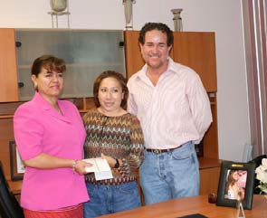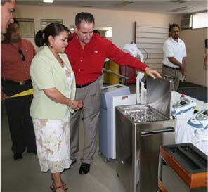

Centro de Rehabilitación y Educación Especial

En el periodo que se informa en el marco del Programa de Fabricación y Donación de Prótesis y Órtesis, el Centro de Rehabilitación y Educación Especial (CREE), colocó 19 prótesis, 103 órtesis y distribuyó 262 zapatos con un costo estimado de 530 mil pesos, que incluye la consulta, tratamiento, diseño, construcción, entrega y rehabilitación del paciente garantizando con ello una atención médica de calidad,

Las Unidades Básicas de Rehabilitación otorgaron durante el periodo que se informa 7,000 valoraciones médicas y servicios de consultas, 73,000 sesiones de terapias físicas; 6,780 orientaciones e información de la discapacidad y 17,559 consultas médicas. Realizaron también la detección oportuna de la discapacidad en una población de riesgo de 2,061 personas. El número de beneficiados a través del CREE , fue de 43,551 personas, atendidas de manera integral.

De manera complementaria, las Unidades Básicas de Rehabilitación proporcionaron 522 sesiones de rehabilitación auditiva para beneficiar a la población más vulnerable en el estado.

En los talleres de órtesis y prótesis, se aumentó en un 35 por ciento la fabricación de piezas y número de piezas reparadas, entre las que destacan sillas de ruedas, bastones, prótesis, órtesis y andaderas.

Mediante la Clínica de Oftalmología que opera en el CREE, se efectuó la donación de 499 pares de anteojos para personas con diferentes trastornos oculares, entre otras acciones relevantes destacan la terapia ocupacional que se mantiene con 3,962 sesiones; mientras que a través de sesiones de terapia de lenguaje se otorgaron 1,079 terapias.

En el rubro de detección de personas con algún tipo de discapacidad, esta se incrementó en un 50 por ciento.

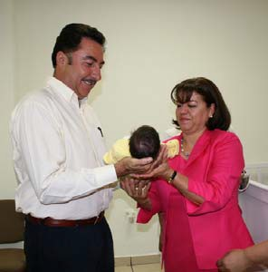
Durante el periodo que se informa, el CREE reinició el Programa de Rehabilitación Rural a través de la Unidad Móvil, beneficiando a más de 800 personas del Municipio de La Paz, atendidas en consulta médica especializada y servicio médico gratuito.

Asistencia Jurídica

Por lo que corresponde a las acciones de asistencia jurídica, en el año 2007, la Subdirección de Asistencia Jurídica, otorgó servicios jurídicos y psicológicos en beneficio de 8,462 personas; realizó 568 trámites ante Juzgados; continuó con la prevención, atención y erradicación del maltrato infantil y violencia intrafamiliar, siendo los principales temas de atención los trámites relacionados con divorcios, unión libre, pérdida de patria potestad, convenios judiciales, convenios familiares y adopciones.

El Consejo Estatal de Adopciones, órgano que se encarga de que las adopciones de menores de edad que lleven a cabo instituciones públicas y privadas se realicen con transparencia y apego a derecho, se mantiene sesionando periódicamente.

Casa Cuna

Con la participación de la sociedad sudcaliforniana, del Voluntariado del DIF Estatal, de empresarios de La Paz y de Los Cabos, de la Dirección Nacional del DIF y del Gobierno Estatal concluyó el año pasado el Proyecto de la Casa Cuna-Casa Hogar, el cual representó una inversión de 11 millones de pesos. En esta importante infraestructura se atiende a 114 niños que por diversas circunstancias no están con sus respectivos padres de familia. En el año que se informa se registró un ingreso de 83 niños y se entregaron en adopción a una familia a 38 niños.

Es de destacar la noble labor que realiza el personal que atiende a estos menores de edad, a los cuales además de alimentos que anualmente representan 124,830 raciones, les brinda atención a sus requerimientos de salud, abrigo y amor de la sociedad y su gobierno.

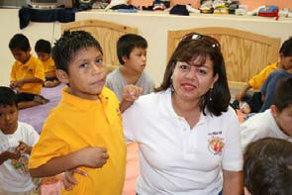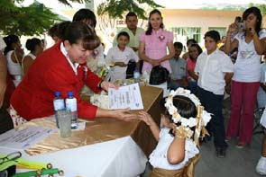

Protección a la Infancia

En el marco de las acciones gubernamentales de protección a la infancia de sudcalifornia, durante el año 2007 se llevaron a cabo las obras de rehabilitación y el equipamiento de los Centros de Desarrollo Comunitario ubicados en la Colonia 8 de Octubre, Loma Linda y General Agustín Olachea Avilés, que tuvieron un costo de 6 millones 805 mil 736 pesos provenientes del Fideicomiso de Inversión Administrativa y Fuente de Pago de Obras de Infraestructura Social del Municipio de La Paz, así como de los Programas Hábitat y de Rescate de Espacios Públicos.

Como parte de la atención a la niñez sudcaliforniana, se instaló el Comité de Seguimiento y Vigilancia de los Derechos de las Niñas y los Niños de Baja California Sur, con la participación de 33 dependencias gubernamentales de los 3 niveles de gobierno, 6 organizaciones de la sociedad civil y medios de comunicación, mismo que sesiona periódicamente.

Por otra parte, con un monto de 297 mil 600 pesos del Programa Prevención, Atención, Desaliento y Erradicación del Trabajo Infantil Urbano Marginal, fue posible otorgar en todo el estado 186 becas académicas y con 51 mil 700 pesos se llevaron a cabo acciones de promoción, difusión, visitas de asesoría y capacitación del programa “Atención a la Salud del Niño” el cual tuvo cobertura en los cinco municipios del Estado.

A través del programa de Prevención de Riesgos Psicosociales para menores adolescentes y sus familias se gastaron 32 mil 060 pesos en acciones de capacitación, asesoría, promoción y difusión en todo el estado y a través del ramo 12, se realizó el equipamiento con mobiliario y material didáctico a los diferentes Centros Asistenciales de Desarrollo Infantil de todo el estado para lo cual se erogaron 30 mil 200 pesos.

Durante el periodo que se informa se apoyó con 168 mil pesos a la escuela especial de la Fundación de Apoyo para Niños Especiales A.C.

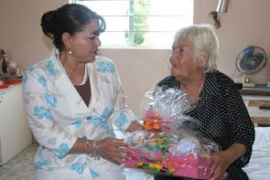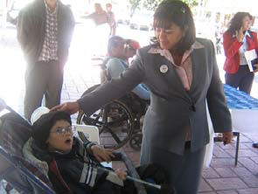

INAPAM

Para la atención de los adultos mayores en coordinación con el Instituto Nacional de las Personas Adultas Mayores (INAPAM) se realizaron acciones de apoyo a este segmento de la población en los 5 municipios del estado, al respecto cabe mencionar que se otorgaron 3,300 credenciales a los adultos mayores, con la que obtienen descuentos con prestadores de bienes y servicios; los 34 Clubes de la Tercera Edad tienen como objetivo la sana convivencia con actividades sociales, artísticas y deportivas además de ser puntos de encuentro intergeneracionales.

Con la participación en el Consejo Estatal de Atención en el Envejecimiento se fortaleció la coordinación interinstitucional. Así, a lo largo de todo el estado se realizaron festejos para la gente mayor con el apoyo de los tres niveles de gobierno y con prestadores de servicios particulares.

En lo que respecta a la bolsa de trabajo se conservaron los espacios obtenidos para el trabajo de 100 adultos mayores y se aumentaron 20 nuevas vacantes en el municipio de Los Cabos. La Atención a los Adultos Mayores, se continuó brindando a través del Programa de Pensiones Humanitarias y se fortaleció la coordinación con el INAPAM en los 5 municipios, para promover la convivencia mediante actividades de salud, culturales y deportivas. Se destaca que durante el periodo que se informa se equipó el Centro de Desarrollo Comunitario de la colonia General Agustín Olachea Avilés con sillas, mesas, pizarrones, maquinas de coser, equipo de sonido, para los talleres y cursos impartidos a gente mayor con un monto estatal y federal de 199 mil 574 mil pesos. Con el apoyo del CONALEP, se impartieron talleres de autoestima y cursos de computación para 120 adultos mayores.

ISAPD

Por lo que se refiere a la labor que desempeñó el Instituto Sudcaliforniano de Atención a Personas con Discapacidad (ISAPD) para apoyar y atender a la población con discapacidad, durante el 2007 realizó acciones entre las que destaca la entrega de placas distintivas para uso exclusivo de cajones de estacionamiento para dichas personas y otorgó credenciales para su beneficio, además de la

sensibilización de autoridades y población en general sobre la dignificación y respeto de la comunidad con discapacidad.

Coordinación de Integración Laboral

En materia laboral realizó gestiones para que 4 personas se colocaran en un puesto de trabajo en comercios locales, beneficiando con esta acción a igual número de familias y promovió la participación de artesanos de La Paz, en un evento celebrado en el mes de marzo en el Jardín Velasco, apoyándose con esta acción a 36 familias con personas con discapacidad.

Coordinación de Accesibilidad, Comunicaciones y Transportes

Durante el año 2007 a fin de fortalecer la coordinación de accesibilidad, comunicaciones y transportes, a través del ISAPD se entregaron 213 placas distintivas a igual número de personas con discapacidad, facilitando así su acceso a los estacionamientos designados en los municipios de Los Cabos y La Paz; realizó la pinta de 5 cajones de estacionamientos en La Paz, así como de 94 cajones especiales azules en zonas públicas y privadas con la participación de los Departamentos Técnicos de las Direcciones de Seguridad y Tránsito Municipal de La Paz y Los Cabos; promovió la impartición de 10 cursos de sensibilización en los municipios de La Paz y Los Cabos, destinados a funcionarios públicos y estudiantes, beneficiando con esta acción a 294 personas; gestionó la construcción de 92 rampas de acceso ante la Dirección de Obras Públicas Estatal y de los municipios de La Paz y Los Cabos y ante la Dirección de Seguridad y Tránsito Municipal realizó 6 trámites para la obtención de placas y cambio de propietarios con el 50 por ciento de descuento en beneficio de igual número de personas con discapacidad.

Aunado a lo anterior, proporcionó asesoría en benefició de 158 personas con discapacidad de los municipios de La Paz, Mulegé y Los Cabos para la obtención de credencial a través de material informativo y atención personalizada, llevó a cabo visitas a empresas del municipio de La Paz para promoción de programas de acuerdo al programa “Empresas con Responsabilidad Social”, con el objetivo de que participen en la sensibilización con material de difusión consistente en la entrega de 9,000 trípticos y volantes.

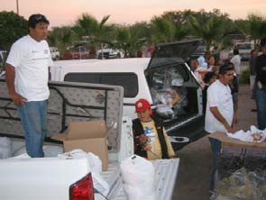

De igual forma, el ISAPD organizó 210 talleres de sensibilización en el municipio de La Paz, destinados a chóferes de Transporte Público, así como a alumnos de educación vial y alumnos del 3º y 4º grado de primaria, así como campañas de sensibilización en vía pública (cruceros) en el marco de la “Semana Nacional de Educación Vial y Prevención de Accidentes”, con la distribución de 4,000 volantes y la colocación de 4 mantas.

Coordinación de Salud y Asistencia Social

Concerniente a las acciones de coordinación de salud y asistencia social, en el ejercicio 2007 dicho Instituto gestionó la ampliación, empastado y pegado de 5 libros de texto de nivel secundaria en beneficio de una niña con debilidad visual de nacimiento; llevó a cabo un curso de verano de Lengua de Señas Mexicano 2007, en beneficio de 30 personas hipoacúsicas y regulares y un curso de verano de pintura y teatro guiñol, contando con la participación de 60 personas con discapacidad; ofreció una fiesta infantil para 150 niños con discapacidad en la Palapa de Burócratas, así como la presentación del payasito Toys, otorgándoseles merienda, dulces y regalos y un desayuno en donde participaron 180 personas.

Asimismo, realizó la expedición de 246 credenciales para personas con discapacidad de los municipios de La Paz, Comondú y Mulegé; la donación y/o préstamo de 10 aparatos ortopédicos como fueron 1 silla de ruedas, 2 grúas hidráulicas, 2 andaderas, 1 muleta de antebrazo, 2 muletas de madera, 2 bastones y 1 par de muletas para niño.

Coordinación Alimentaria y Apoyo Social

En materia alimentaria y de apoyo social, la dependencia efectuó la entrega de 4,080 despensas, beneficiando con esta acción a 564 familias, así como la donación de 50 medicamentos para beneficio de 30 familias

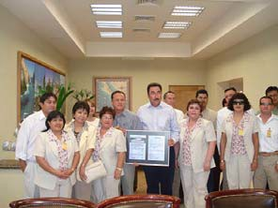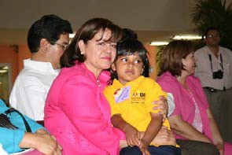

Unidad de Atención Ciudadana

Entre otras acciones de asistencia social se encuentran las realizadas a través de la Unidad de Atención Ciudadana, la cual durante el año 2007 canalizó 1 millón 483 mil 485 pesos en diferentes apoyos y gestiones para la población de escasos recursos económicos

Por otra parte, en continuidad con sus programas de asistencia social a través del Programa de Abasto Social de la Leche LICONSA que tiene cobertura estatal, se logró durante al año 2007 la distribución de 540,504 litros de leche para las familias sudcalifornianas más necesitadas de las diferentes comunidades, para lo cual se erogaron 4 millones 931 mil 984 pesos

A través del Ramo 20 se aplicaron en todo el estado recursos por el orden de 4 millones 123 mil 903 pesos para la apertura de 30 guarderías y estancias infantiles supervisadas por SEDESOL, para el cuidado y atención infantil de los hijos de familias y madres trabajadoras de zonas urbanas.

Así también con 1 millón 629 mil 876 pesos del Ramo 20, durante el periodo que informa se emprendieron acciones de educación ambiental y apoyo nutricional para niños y jóvenes de las escuelas comunitarias de La Paz y Mulegé.

Por parte de la Secretar{ia de Economía se aplicaron 429 mil 606 pesos para poner en marcha 2 proyectos, uno para una estancia infantil y otro para un centro de estimulación infantil.

Empleo

Mediante la implementación de la política laboral establecida en el Plan Estatal de Desarrollo 2005- 2011, la cual contempla como una de sus prioridades la de promover más y mejores empleos en todas las regiones y micro regiones de la Entidad, atendiendo los grupos de población que por sus características se encuentran en desventaja, con el propósito de que se integren a los procesos productivos. Asimismo, mantener la organización social para el trabajo, coadyuvando a la protección

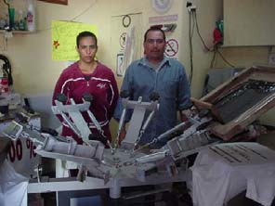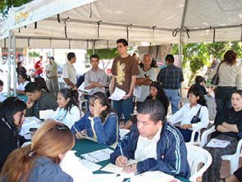
de los derechos de los trabajadores, a través de la procuración de justicia laboral, la inspección y la seguridad e higiene en los centros de trabajo; así como también, la de promover el empleo y la capacitación buscando consolidar las oportunidades y condiciones de competitividad de los sectores productivos.

Por lo anterior, la Dirección General del Trabajo y Previsión Social, expone los avances logrados en el año 2007, mediante las acciones y estrategias implementadas a través del Servicio Nacional de Empleo de Baja California Sur, Programa de Apoyo a la Capacitación, Procuraduría de la Defensa del Trabajo e Inspección Laboral; dentro de los cuales es de destacar que el Servicio de Empleo ocupó el décimo lugar en el ámbito nacional, por la efectiva operación del Programa de Apoyo al Empleo, siendo superiores a entidades como Distrito Federal, Veracruz, Jalisco, por mencionar algunas, por lo que recibió reconocimiento oficial por parte de la Secretaría del Trabajo y Previsión Social.

Por otra parte, la Dirección obtuvo la certificación ISO 9001/2000, siendo la tercera dependencia en el Gobierno del Estado en contar con este reconocimiento; asimismo, mediante la intervención del Ejecutivo del Estado, se incorporó a la totalidad de trabajadores de la plantilla federal de esta institución a la seguridad social, contando ya con todas las prestaciones de ley. Además se amplió la cobertura de los servicios mediante la creación de la Unidad Regional Comondú y un Módulo de Atención en el Municipio de Loreto, lo anterior con la finalidad de llevar a la mayor parte del Estado la presencia del Servicio Nacional de Empleo.

Cabe mencionar que desde el inicio de esta administración de gobierno, el Servicio Nacional de Empleo de B.C.S, se ha mantenido por tres años consecutivos en los primeros 10 lugares en la evaluación nacional por parte de la Secretaría del Trabajo y Previsión Social.

Indicadores

De acuerdo con cifras del Instituto Mexicano del Seguro Social, al término del periodo que se informa, se registraron 134,412 asegurados permanentes y eventuales, en comparación con el año 2006 que fue de 118,792 lo que resulta de un incremento en la actividad productiva en el Estado, destacándose

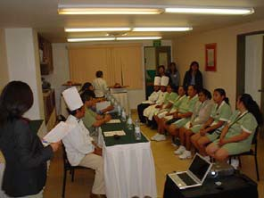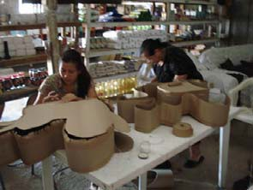
la Entidad por ser el segundo Estado del país en generar más empleos, con lo cual se cumple el compromiso adquirido por el Gobernador del Estado en determinar como la segunda prioridad de su administración la generación de más empleos.

Con base en datos proporcionados por el INEGI, la tasa de desempleo abierto promedio en la Ciudad de La Paz, hasta el tercer trimestre de 2007, permaneció en 2.3 por ciento muy por debajo de la media nacional que se mantuvo en 3.9 por ciento, en 2006 en la misma fecha, la tasa de desempleo en La Paz ocupó el 2.1 por ciento y la media nacional fue de 4 por ciento.

Hasta el tercer trimestre de 2007, se contó con una población económicamente activa de 252,738 y una población desocupada de 5,854 personas en comparación con el año 2006 cuando la PEA ascendía a 230,167 y una población desocupada de 4,904 personas, lo que se traduce en un claro aumento de la actividad productiva y una mayor generación de empleos.

Inversión

En el periodo que se informa se ejerció un presupuesto total de 28 millones 023 mil 706 pesos, de los cuales, 20 millones 422 mil 608 pesos correspondieron a la aportación federal y 7 millones 601 mil 098 pesos al Gobierno del Estado que fueron utilizados para gastos de operación y administrativos que incluyen al Programa de Apoyo a la Capacitación, Procuraduría de la Defensa del Trabajo e Inspección Laboral y Programa de Apoyo al Empleo.

En 2006 se ejerció un presupuesto de 20 millones 124 mil 273 pesos, de los cuales 12 millones 163 mil 296 pesos correspondieron a la aportación de la federación y 2 millones 265 mil 212 a la del Gobierno del Estado en el esquema 2 x 1 más 5 millones 695 mil 764 pesos para gastos de operación.

En 2005 se contó con un monto presupuestal de 12 millones 863 mil 108 pesos, recibiendo del Gobierno federal 8 millones 730 mil 353 pesos, y 604 mil 688 pesos del Gobierno del Estado, más 3 millones 528 mil 067 pesos para gastos de operación.

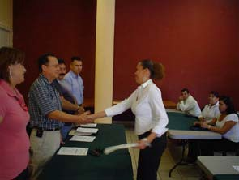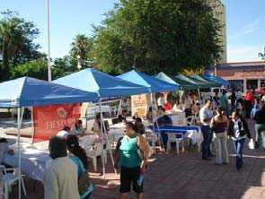
Asimismo para el ejercicio 2008 el Gobierno del Estado participará mediante un convenio de colaboración con la Secretaría del Trabajo y Previsión Social, con 3 millones de pesos para la aplicación de los programas del Programa de Apoyo al Empleo, lo cual permitirá llevar el beneficio de los programas a más sudcalifornianos y sus familias.

Por lo anterior se precisa que en 3 años de Gobierno, se ha mantenido un incremento notable en el presupuesto asignado para operar los esquemas del Servicio Nacional de Empleo de Baja California Sur, lo que se traduce en la excelente ejecución y aplicación de recursos. En este trienio se ejercieron recursos por arriba de 58 millones de pesos a favor de la población desempleada y subempleada del Estado.

Servicio Nacional de Empleo de Baja California Sur Programa de Apoyo al Empleo (PAE)
Durante el 2007 el Servicio Nacional de Empleo de Baja California Sur, prestó el servicio a 14,991 personas en condiciones de desempleo y subempleo, y colocó en un puesto de trabajo formal a 5,582 personas, aumentando significativamente los niveles de atención en comparación con el ejercicio 2006, en donde se atendieron a 12,382 personas y se colocaron a 4,705; teniendo un impacto del 11.12 por ciento sobre el total de asegurados que reportó el IMSS durante el periodo 2005–2007; dichas acciones se realizaron mediante la aplicación de las siguientes estrategias y subprogramas:

    - Bolsa de Trabajo.
    - Programa de Becas a la Capacitación para el Trabajo (BECATE).
    - Talleres para Desempleados.
    - Sistema Estatal de Empleo.
    - Ferias de Empleo.
    - Un Empleo para Ti.
    - Servicio Nacional de Empleo por Teléfono.
    - Servicio Nacional de Empleo por Internet.

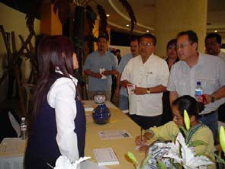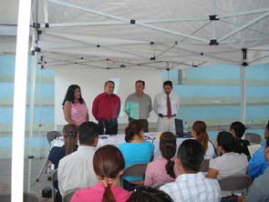
- Estrategia de Empleo Formal.
- Proyectos de Inversión Productiva.
- Proyectos de Inversión Productiva Segunda Generación.
- Comité Estatal de Capacitación y Empleo.
- Programa de Trabajadores Agrícolas Temporales México Canadá.
- (Migratorios)
- Boletín Informativo “Perspectivas Laborales”.
- Revista “Ofertas de Empleo”.

En el trienio próximo pasado, el Servicio Nacional de Empleo de Baja California Sur, atendió a 37,676 personas y ha colocado en un puesto de trabajo a 13,306 personas.

Becas de Capacitación para el Trabajo (BECATE)

El BÉCATE tiene como objetivo especifico apoyar a la población desempleada y subempleada para que obtenga la calificación requerida por el aparato productivo, mediante su incorporación a cursos de capacitación de corto plazo, con el propósito de facilitar su acceso a un empleo formal y digno, o a una actividad productiva por cuenta propia.

En Baja California Sur durante el año 2007 el BÉCATE operó en todas sus estrategias, las cuales son: Capacitación Mixta, Capacitación en la Práctica Laboral, Capacitación Productiva, Capacitación para el Autoempleo y Vales de Capacitación como prueba piloto.

En el año 2007 se logró atender a 1,655 personas y colocar a 1,178 beneficiarios, obteniéndose una efectividad del 70.1 por ciento en colocación respecto de las personas inscritas, otorgándoseles un apoyo económico promedio de 5 mil 128 pesos lo que incluye dependiendo de la modalidad: becas, ayuda de transporte, honorarios de instructores, colegiaturas y materiales de capacitación.

El BÉCATE en Baja California Sur ha cubierto los 5 Municipios que conforman la entidad, dependiendo de las necesidades de las empresas, grupos organizados, desempleados y

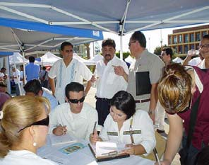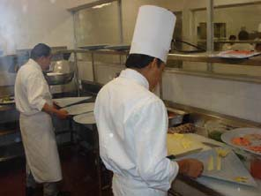
subempleados que lo requieran para crear o fortalecer una habilidad o conocimiento laboral para emplearse o autoemplearse, por lo que, en cada región ha sido acogida de manera distinta las diversas modalidades para combatir el desempleo y subempleo.

En el periodo 2005–2007, a través de este importante subprograma, se impartieron 261 cursos de capacitación, beneficiando a 3,767 personas y colocando en un empleo formal mediante su adiestramiento a 2,694 ciudadanos.

Contraloría Social

Para 2007 el Servicio Nacional de Empleo en Baja California Sur, se destacó por llevar a cabo cursos de capacitación a lo largo y ancho del Estado, por medio del Programa BECATE, debiendo de implementar acciones de supervisión a todos los cursos en operación, destacándose las pláticas de contraloría social, con las cuales se logró la participación activa de los becarios en el cuidado de su capacitación y además estar muy al pendiente de todo y cada uno de sus derechos y obligaciones, todo esto para su beneficio, teniendo como objetivo principal proporcionar transparencia a las acciones de este servicio.

Programa de Apoyo a la Capacitación (PAC)

El Gobierno del Estado a través del Programa de Apoyo a la Capacitación, busca crear las condiciones necesarias para que los trabajadores en activo y empleadores de las micro, pequeñas y medianas empresas puedan desarrollarse de acuerdo con el ritmo que marcan los cambios, especialmente en la tecnología y en los nuevos procesos productivos. Por ello, fomenta la promoción de actividades de capacitación como medio para incrementar la productividad del trabajador y consecuentemente, la competitividad de las micro, pequeñas y medianas empresas.

El Programa de Apoyo a la Capacitación (PAC), previó acciones para los trabajadores en activo y empleadores de las micro, pequeñas y medianas empresas, por medio del financiamiento de hasta un 60 por ciento del costo tope por hora de capacitación que es 500 pesos más IVA. El PAC en BCS, contribuyó en el periodo que se informa a promover la cultura laboral y el desarrollo del capital

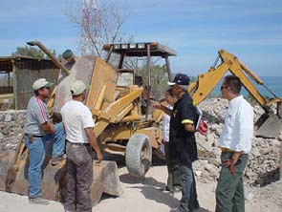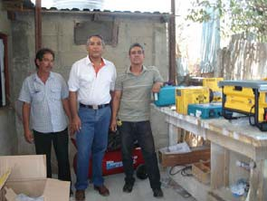
humano, incrementando el nivel de vida de los trabajadores y mejorando sus condiciones de trabajo, todo ello propició la productividad de las empresas.

El Programa de Apoyo a la Capacitación, operó en el ámbito estatal por medio de 3 oficinas promotoras de la capacitación (OPC´S), elaborando diagnósticos y detección de necesidades de capacitación, así como diseñando y elaborando programas para tal fin, que respondieron a las necesidades de mejoras en las empresas, mediante la aplicación de cursos tales como: autoestima, liderazgo, internet, computación, inglés, motivación al trabajo, la productividad y la calidad, solución de conflictos, seguridad e higiene en el trabajo y trabajo en equipo, entre otros.

Así a través del PAC fue posible atender a 189 empresas y a 6,073 trabajadores, con un estímulo a las empresas por 2 millones 156 mil 748 pesos, en capacitación directa a los trabajadores de las micro, pequeñas y medianas empresas. Se atendió a los 5 Municipios del Estado y localidades como: Guerrero Negro, Vizcaíno, Isla San Marcos, Santa Rosalía y Bahía Tortugas, entre las más importantes, mediante la celebración de 717 cursos.

De 2005 a 2007 el Programa de Apoyo a la Capacitación en Baja California Sur, atendió a 1,903 empresas, capacitó a 16,602 trabajadores en activo y ejerció un presupuesto de 6 millones 172 mil 994 pesos, impartiendo 1, 927 cursos.

Procuraduría de la Defensa del Trabajo

Es un hecho, durante el año 2007 se logró eficientar la labor de conciliación que lleva a cabo la Procuraduría de la Defensa del Trabajo, como función primordial de la dependencia, lo anterior en virtud de que en el periodo que se informa, se logró elevar el número de conciliaciones ante esta primera instancia dentro del juicio laboral.

Gracias a lo anterior, en proporción, han sido menos las demandas que se han presentado ante la H. Junta de Conciliación y Arbitraje, en relación con el año anterior. Por otro lado, por instrucciones del Ejecutivo del Estado, se visitaron las Procuradurías Auxiliares para mantener constante comunicación y colaboración.

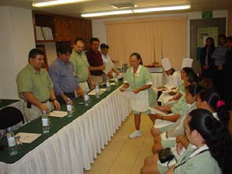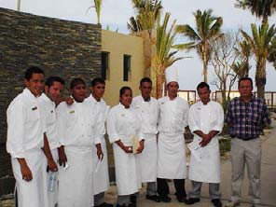

En el periodo que se informa esta dependencia otorgó 5,819 asesorías, 3,139 conciliaciones, giró 3,905 citatorios, conformó 734 demandas, concluyó 318 expedientes y procedió a realizar 96 embargos.

En el trienio 2005 – 2007, se llevaron a cabo 16,083 asesorías, 7,862 conciliaciones, se giraron 8,372 citatorios, se formularon 1,862 demandas, 792 expedientes se terminaron y se registraron 190 embargos.

Inspección y Seguridad e Higiene Laboral

Vigilar el debido cumplimiento de las normas de trabajo, especialmente en las que se establecen los derechos y obligaciones de los trabajadores y patrones procurando favorecer el equilibrio entre los factores de la producción; de las que reglamentan el trabajo de las mujeres y los menores y de las que determinan las medidas preventivas de riesgo de trabajo, seguridad e higiene, las cuales tienen como propósito fundamental salvaguardar la vida, preservar la salud y la integridad física de los trabajadores.

Con el propósito de promover el correcto ejercicio de los derechos laborales, durante los meses de abril a julio, se estableció un programa especial de visitas de inspección, orientado a la revisión sobre el derecho a la participación de los trabajadores en las utilidades de las empresas; lo anterior constituye un importante mecanismo que contribuye a la redistribución de la riqueza y a la justicia social. De ahí la importancia de propiciar su cabal cumplimiento.

Por lo anterior esta instancia realizó 1,579 visitas de inspección laboral, otorgó 1,999 permisos a menores trabajadores; asimismo en lo que se refiere a seguridad e higiene realizó 343 inspecciones, se integró 177 Comisiones Mixtas de Seguridad e Higiene, proporcionó 299 asesorías, con un total de 1,136 actas revisadas.

En suma en el periodo 2005-2007 esta dependencia efectuó 4,800 visitas de inspección laboral, otorgó 4,927 permisos a menores trabajadores, 1,109 visitas de inspección de seguridad e higiene,

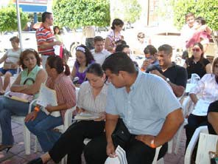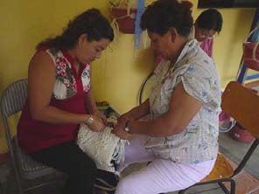
940 asesorías, 549 Comisiones Mixtas de Seguridad e Higiene fueron integradas, así como 3,707 actas revisadas.

Junta Local de Conciliación y Arbitraje

En apego a lo establecido en el Plan Estatal de Desarrollo 2005–2011, esta instancia desarrolló su función principal que es la impartición de justicia, promoviendo la paz social y la armonía en las relaciones laborales, mediante la conciliación y el arbitraje, garantizando a los trabajadores y patrones respeto a la ley, transparencia, certeza y seguridad jurídica en la resolución de los conflictos laborales.

Es la conciliación el punto de especial atención en esta dependencia, ya que la solución de los conflictos evita los juicios laborales, distinguiéndose un considerable aumento en los procedimientos paraprocesales que se solicitan ante esta instancia, es necesario destacar que en el periodo que se informa, se recibieron 392 demandas, solucionándose el 57.7 por ciento de ellas, instruyéndose 429 paraprocesales.

Delegación Federal del Trabajo y Previsión Social

Vigilar la observancia y la aplicación de las disposiciones contenidas en el Artículo 123 y otros de la Constitución Federal; en la Ley Federal del Trabajo y en sus reglamentos, es la función principal de esta instancia, en colaboración con los Gobiernos Estatales.

En ese tenor, la Delegación Federal del Trabajo y Previsión Social durante el año 2007 realizó 2 eventos para la difusión y sensibilización en materia de capacitación, 40 visitas de promoción a los centros de trabajo y proporcionó 30 asesorías para la integración de las Comisiones Mixtas de Capacitación y Adiestramiento.

Por lo que concierne a la Subdirección Jurídica, esta instancia efectuó 79 consignaciones, envió 100 cartas de invitación a la participación de utilidades de los trabajadores (PTU), celebró 4 reuniones con el sector laboral, y llevó a cabo 28 inspecciones extraordinarias de supervisión.

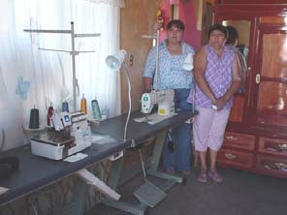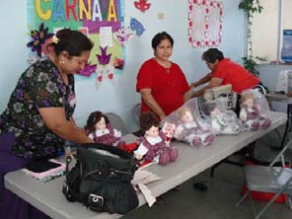

En lo que atañe al área jurídica, se llevaron a cabo 278 inspecciones a empresas de jurisdicción federal, 6 visitas de orientación y asesoría, así como 86 solicitudes para instaurar el procedimiento administrativo sancionador por presuntas violaciones a la legislación laboral.

Se registraron 54 emplazamientos a huelga con ningún entallamiento, por lo que se deduce que el clima laboral en Baja California Sur, es de plena armonía.

Tribunal de Conciliación y Arbitraje para los Trabajadores al Servicio de los Poderes del Estado y Municipios de Baja California Sur.

Esta institución ejerce una jurisdicción especializada, en virtud de ser un Tribunal Autónomo en cuanto a sus funciones, que las ejerce de manera colegiada, conforme lo prevé el artículo 121 y demás relativos de la propia ley sustantiva.

Durante el periodo que se informa, por parte del Tribunal se ha brindado asesoría legal a todo trabajador sindicalizado o de confianza que lo ha solicitado en forma independiente.

Conviene puntualizar que los objetivos de este H. Tribunal, solo se alcanzan con la voluntad de las dependencias y entidades del sector público, de los trabajadores que le prestan sus servicios y de las organizaciones sindicales que representa el interés de las mismas.

El Tribunal de Conciliación y Arbitraje para los Trabajadores al Servicio de los Poderes del Estado y Municipios de Baja California Sur, en el periodo que se informa registró 99 demandas, de las cuales, 69 correspondieron al municipio de La Paz, 1 al Municipio de Los Cabos, 23 al Ayuntamiento de Comondú, 5 de Loreto y 1 del Municipio de Mulegé.

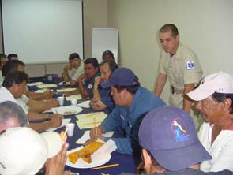

Instituto Sudcaliforniano de Atención a Personas con Discapacidad.

Con el objetivo de apoyar a la población con discapacidad, durante el 2007 el ISAPD, llevó a cabo actividades consistentes en la formulación y atención de solicitudes de diversa índole, las cuales fueron resueltas en su totalidad, entre las que se encuentra la vinculación con el sector laboral. Al respecto, vale la pena mencionar que este Instituto efectuó la promoción de 4 personas en busca de empleo mismas que fueron colocadas en comercios locales, beneficiando con esta acción a igual número de familias.

Protección Civil

La ocurrencia de fenómenos meteorológicos y de accidentes que ponen en riesgo la integridad de las familias sudcalifornianas y su patrimonio, así como afectaciones al entorno ambiental y a la infraestructura, ha hecho imprescindible que el Gobierno del Estado instrumente políticas públicas que garanticen la seguridad de la población y de sus bienes.

En este contexto desde el inicio de esta administración, en el Plan Estatal de Desarrollo 2005-2011 se establecieron los objetivos en esta materia los cuales están orientados a fortalecer las estructuras y mecanismos de operación del Sistema Estatal de Protección Civil, consolidar e incrementar la participación de los sectores sociales y privados en el esfuerzo conjunto de buscar reducir los impactos de los desastres de origen natural o humano, afianzar la normatividad, planeación, coordinación y concentración entre la federación, el estado y los municipios, con esta directriz se ha encauzado el quehacer en esta primera mitad de gestión.

Por ello, el Gobierno del Estado a través de la Unidad Estatal de Protección Civil, en el seno del Consejo Estatal de Protección Civil, en coordinación con las autoridades de la Federación, de los Municipios, organizaciones sociales y la ciudadanía sudcaliforniana han emprendido acciones, aplicado recursos y tomado decisiones para atender las eventuales emergencias que se han

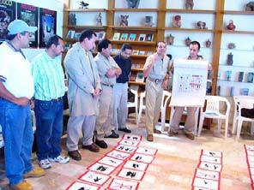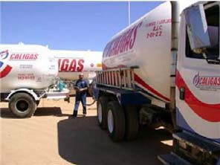
registrado y poner en marcha medidas preventivas con resultados satisfactorios, que se han visto reflejados en una cultura de auto cuidado, por parte de la sociedad en su conjunto.

Así durante del año 2007, la Unidad Estatal de Protección Civil continuó desarrollando una serie de programas, operativos, inspecciones, impartido conferencias, realizado simulacros, efectuado diversos cursos de capacitación, trasmitido programas informativos de televisión, acciones de evaluación de refugios temporales, trabajos de mantenimiento en arroyos, la supervisión de obras de infraestructura como son las presas, aplicado recursos del FONDEN para la reparación de daños, establecido refugios temporales en zonas hoteleras, fortalecido la relación de entendimiento entre pueblo y gobierno y reforzado los vínculos de coordinación con entidades federativas de la región noroeste.

Los logros obtenidos en el tercer año de gobierno se describen a continuación:

En el 2007 se logró mantener fortalecido y en operación eficiente y oportuna las acciones y decisiones del Consejo Estatal de Protección Civil y de los 5 Ayuntamientos. Asimismo, se realizaron acciones que permitieron elaborar de manera oportuna planes de trabajo relativos a aspectos administrativos, de coordinación interna, el plan hidrometeorológico, el de sismos y de prevención de riesgos todo ello con el propósito de proteger a la sociedad.

Al igual que en años anteriores, la dependencia llevó a cabo 24 diferentes operativos con toda oportunidad y eficiencia.

En estricto apego a la Ley de Protección Civil, realizó 64 inspecciones a empresas, centros nocturnos, centros comerciales y cines entre otros, que tuvieron como propósito evaluar y promover el cumplimiento de la Ley de Protección Civil para el estado de Baja California Sur.

Con el afán de mantener informados a diversos segmentos de la población en temas relacionados con la prevención y protección ante los posibles riesgos provocados por fenómenos naturales y accidentes y con ello fortalecer la cultura de autocuidado y de protección civil, se celebraron 71

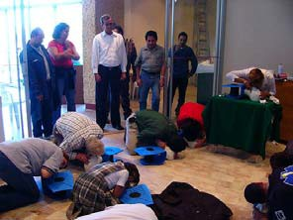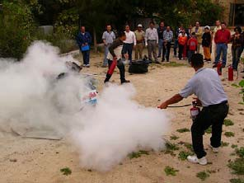
conferencias que fueron impartidas en planteles educativos, dependencias gubernamentales, empresas comerciales, hoteles y para la sociedad civil en general.

De igual forma, la Unidad Estatal de Protección Civil promovió la impartición de 142 cursos de capacitación para personal de la Asociación de Hoteles de Los Cabos, la Comisión Federal de Electricidad y la API, en donde también participaron diferentes sectores de la sociedad, que han permitido evaluar su importancia ante los resultados del quehacer de esta dependencia gubernamental. Asimismo realizó 119 diferentes simulacros.

Aunado a lo anterior, con el apoyo del Instituto Estatal de Radio y Televisión Canal 8 y del Canal 10, se trasmitieron 56 programas televisivos sobre diferentes temas dirigidos a la sociedad sudcaliforniana, los cuales sin lugar a duda han contribuido al fortalecimiento de la nueva cultura de Protección Civil, que el pueblo sudcaliforniano ha demostrado en situaciones de emergencia.

Especial mención merece las acciones realizadas en el periodo de marzo a julio del 2007 por la Unidad Estatal de Protección Civil, en coordinación con las Unidades Municipales, Sistema DIF Estatal y Municipales, Tercera Zona Militar, IV Zona Naval Militar, SEP y la Secretaría de Salud, que tuvieron como propósito llevar a cabo la evaluación, revisión y reacondicionamiento de la infraestructura que se tiene destinada para operar como refugios temporales en casos de emergencia.

La dependencia también desarrolló trabajos de mantenimiento, limpieza y encauzamiento de 19 arroyos; 4 que se ubican en el Municipio de Los Cabos, 8 en el de La Paz, 6 en el Municipio de Comondú y 1 en Loreto. Con estas acciones se lograron minimizar los riesgos durante la presencia del Huracán “Henriette”.

En coordinación con técnicos de la Comisión Nacional del Agua, se realizó la supervisión de las condiciones de las presas Buena Mujer y Santa Inés, en el Municipio de La Paz, Iguajil en el Municipio de Comondú y de la presa San Lázaro que se sitúa en el Municipio de Los Cabos, comprobando que dicha infraestructura se encuentra en condiciones técnicas adecuadas,

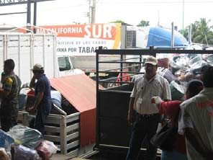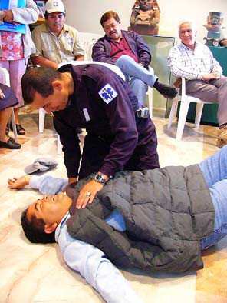
certificando su eficiencia y determinando que estas no significan ningún riesgo en caso de grandes avenidas de agua.

Es conveniente destacar, que el Gobierno del Estado gestionó y consiguió recursos del Fondo Nacional de Desastres Naturales (FONDEN), que fueron aplicados para adquirir y distribuir entre la población de los Municipios afectados por el paso del Huracán “Henriette”, 26,750 despensas alimenticias; 51,580 litros de agua; 17,130 cobertores; 17,130 colchonetas y 29,000 láminas galvanizadas.

Ante la baja ocupación hotelera en el Municipio de Los Cabos durante temporada de huracanes, se emitieron recomendaciones para la construcción de refugios temporales seguros y cómodos en esa zona mismos que fueron acreditados por la Unidad Estatal de Protección Civil y promovidos por los empresarios del sector en el ámbito nacional e internacionalmente, esta acción permitió la total recuperación, favoreciendo el empleo y la economía de la región y estimulando el interés de empresarios hoteleros por invertir en refugios temporales para huéspedes y personal, quienes continúan solicitando la certificación de Protección Civil Estatal, la cual está condicionada al cumplimiento de los requisitos establecidos para tal efecto.

Entre otros resultados positivos se encuentra la excelente relación de coordinación establecida entre pueblo y gobierno, la cual ha sido notoria por la nueva cultura adquirida por la sociedad sudcaliforniana en materia de protección civil, que ha quedado demostrada en circunstancias de emergencia otorgando apoyos económicos y en especie tanto para la población que ha resultado damnificada en el estado, como en otras entidades federativas del país, como es el caso de Tabasco y Chiapas, entre otras y ha contribuido de manera solidaria con trabajo para la reparación de daños.

Particular importancia reviste los resultados obtenidos producto del trabajo entre el pueblo y el Gobierno de Baja California Sur, a través del Consejo Estatal de Protección Civil, integrado por dependencias e instituciones de los 3 órdenes de gobierno, iniciativa privada, sociedad civil, y presidido por el Ejecutivo Estatal, el cual ha sido merecedor de la distinción de ser nombrado el 1 de enero de este año 2008 por parte de la Secretaría de Gobernación Federal, Coordinador de la

Región Noroeste, que integra a los estados de Chihuahua, Sinaloa, Sonora, Baja California y Baja California Sur.

La encomienda otorgada al Ejecutivo del Estado es motivo de satisfacción, pero sin lugar a duda significa un compromiso que reitera el Gobierno de Sudcalifornia de continuar redoblando esfuerzos para diseñar y poner en práctica estrategias que permitan garantizar con oportunidad la seguridad de la sociedad que se ve amenazada por la ocurrencia de fenómenos naturales o de aquellos provocados por el hombre.

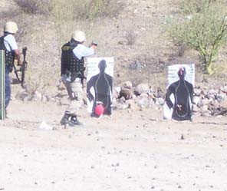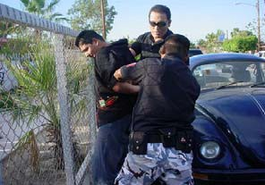

4 Combate a la Inseguridad Pública, Justicia y Derechos Humanos

4.1 Seguridad Pública, Justicia y Derechos Humanos

En combate a la inseguridad pública y con apego a los objetivos, estrategias y metas en el Plan Estatal de Desarrollo 2005-2011, en el periodo que se informa se realizaron las siguientes acciones y obras.

Procuración de Justicia:

Las Agencias del Ministerio Público de la Procuraduría General de Justicia, iniciaron en el periodo que se informa 19,781 averiguaciones previas; cifra que comparativamente con el ejercicio anterior se incrementó en 2,864 expedientes; lo que en términos porcentuales representa un aumento del
16.9 por ciento en la incidencia delictiva, prevaleciendo como ilícitos de mayor incidencia los de carácter patrimonial, concretamente el robo en sus diversas modalidades, el fraude, el abuso de confianza y el delito de daños.

Desglosando por Municipio las averiguaciones previas abiertas en el periodo, al municipio de La Paz corresponden 9,268, al de Los Cabos 7,491, a Comondú 1,303, al municipio de Mulegé 1,235 y al de Loreto 484.

Al resolver 21,421 expedientes de averiguación previa en el periodo informado, las Agencias del Ministerio Público incrementaron en términos porcentuales el número de resoluciones ministeriales en un 66.3 por ciento con respecto al ejercicio anterior, en el que la cifra de resoluciones de esta naturaleza fue de 12,881 expedientes.

Atendiendo a los motivos de resolución de las averiguaciones previas mencionadas, es pertinente señalar que en 3,748 expedientes se ejercitó acción penal, lo que comparativamente con el ejercicio anterior, en el que el número de consignaciones fue de 2,417, denota un incremento del 55.1 por ciento en el número de consignaciones; en otros motivos de resolución se determinó la consulta sobre el no ejercicio de la acción penal en 9,131 expedientes; se enviaron a consulta de reserva de trámite 8,455 averiguaciones, en tanto en 87 asuntos se determinó incompetencia.

Conforme al Municipio en donde se dictó la resolución dentro de las averiguaciones previas, al municipio de La Paz corresponden 7,357, al de Los Cabos 10,651, a Comondú 1,629, al Municipio de Mulegé 1,229 y al de Loreto 555.

Los Agentes del Ministerio Público adscritos a los Juzgados Penales y Mixtos de Primera Instancia en el Estado, en materia de procesos penales, radicaron ante el órgano jurisdiccional un total de 3,301 nuevos procesos, cifra que comparativamente con el ejercicio anterior, en el que la cifra fue de 2,364, denota un incremento del 40 por ciento en éste rubro; Conforme al municipio de radicación de estos procesos, a La Paz corresponden 1,283; a Los Cabos 1,106, a Comondú 381, a Mulegé 417 y a Loreto 114.

Como resultado derivado de los procesos penales radicados ante el órgano jurisdiccional de primera instancia, en el ámbito estatal se obtuvieron 1,246 órdenes de aprehensión, cifra que se incrementó en un 28 por ciento con respecto al ejercicio anterior, en el se obtuvieron 974 mandamientos judiciales de ésta naturaleza, 126 órdenes de reaprehensión y 216 órdenes de comparecencia; derivó la emisión de 1,551 autos de formal prisión; 181 autos de sujeción a proceso y 295 autos de libertad; se presentaron 1,107 conclusiones acusatorias; se dictaron 371 autos de sobreseimiento, se obtuvieron 948 sentencias condenatorias y se interpusieron 146 apelaciones ante el Tribunal de Alzada.

Comparativamente con el ejercicio anterior se incrementó de 1,000 a 1,197 la cifra de mandamientos judiciales ejecutados, lo que en términos porcentuales representa un aumento del 19.1 por ciento en este rubro.

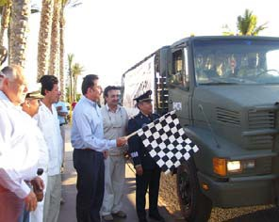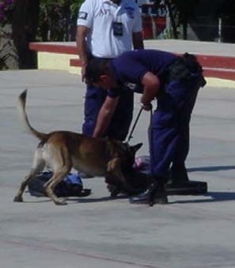
Los servicios periciales, constituyen un área técnica auxiliar del Ministerio Público, indispensable para la función persecutora del delito, así, en el periodo que informa y para la debida integración de las averiguaciones previas, ésta área emitió 1,737 dictámenes de criminalística; 3,612 informes de criminalística a diversas instancias y 9,329 certificados médicos forenses; asimismo se practicaron 5,285 actuaciones de criminalística; se llevaron a cabo 58,522 tomas fotográficas forenses y 12,162 pruebas químicas en materia de balística, hematología, patología y análisis de sustancias.

El tráfico y consumo de estupefacientes, narcóticos y demás drogas ilícitas en dosis individuales constituye sin duda una amenaza latente y directa particularmente para los jóvenes, las familias y la sociedad en su conjunto.

Por ello, la presente administración ha emprendido desde el primer año de gestión una batalla constante contra el Narcomenudeo, valiéndose de todos los medios legales y materiales disponibles; así en el ejercicio que se informa la Procuraduría General de Justicia del Estado, a través de las Unidades Mixtas de Atención al Narcomenudeo, ejecutó 24 cateos y 231 operativos especiales, de los que derivó la detención de 250 personas, lográndose el aseguramiento y puesta a disposición de la Delegación de la Procuraduría General de la República en el Estado de 604 kilos 882 gramos de Marihuana, 3 kilos 779 gramos de Cocaína, 1 kilo 654 gramos de Metanfetamina, y 42 pastillas psicotrópicas.

Con los aseguramientos anteriores, en términos de dosis individuales aproximadas que pueden variar de acuerdo a la pureza de la sustancia y al grado de adicción del individuo, se impidió llegaran al consumidor final 1 millón 209 mil 764 dosis de Marihuana; 22 mil 794 dosis de Cocaína y 33 mil 80 dosis de Cristal o Metanfetamina.

Por su parte y también en acciones contra el Narcotráfico y el Narcomenudeo, la Delegación de la Procuraduría General de la República informó que en suma y con el esfuerzo coordinado de las diversas autoridades federales, estatales y municipales, como son la Secretaría de la Defensa Nacional, Armada de México, Policía Federal Preventiva, la propia Delegación de la PGR en el Estado y desde luego las Corporaciones Policíacas Estatales y Municipales, en todo el Estado se logró el aseguramiento de 4 toneladas 471 kilos 733 gramos de Marihuana; 62 kilos 637 gramos de

Cocaína, de 14 Kilos, 185 gramos de Metanfetamina o Cristal, así como 30 pastillas psicotrópicas, 21 armas, 457 vehículos y 45 personas detenidas.

En cumplimentación de mandamientos judiciales, la Policía Ministerial del Estado, como órgano investigador auxiliar del Ministerio Público, recibió para su ejecución 1,582 mandamientos de ésta naturaleza, de los cuales se ejecutaron 1,197, correspondiendo 1,054 a órdenes de aprehensión; 86 a órdenes de reaprehensión y 57 a órdenes judiciales de comparecencia. En este sentido cabe mencionar que del total de los mandamientos judiciales ejecutados 135 de ellos correspondieron a órdenes libradas en años anteriores. Respecto a mandamientos ministeriales se ejecutaron 1,403 órdenes de presentación, de un total de 2,741 solicitudes recibidas, destacando que 105 de las ejecutadas en el periodo fueron libradas en años anteriores.

En ejecución de la estrategia prevista en el Plan Estatal de Desarrollo, consistente en implementar operativos de carácter disuasivo, encaminados a inhibir conductas antisociales, la Policía Ministerial del Estado, efectuó y/o participó conjuntamente con instancias federales y municipales en 2,037 operativos en todo el Estado, de los cuales 948 fueron enfocados de manera especifica a la prevención y combate de delitos ambientales; obteniéndose como resultado de estos operativos la detención de 738 personas; 383 de ellas por encontrarse en posesión de droga; 16 por portación ilegal de arma de fuego, 325 por infracciones a los Bandos de Policía y Buen Gobierno, y como resultado de los operativos implementados en combate a los delitos ambientales, previstos en la Ley Federal de Protección al Ambiente, 14 personas detenidas en flagrancia de transportación de más de 13 toneladas de productos marinos en veda y el aseguramiento de 40 vehículos y 11 embarcaciones utilizadas como instrumento del delito.

La Especialización de las Agencias Investigadoras del Ministerio Público fue una de las metas concretas trazadas en el PED vigente, en atención a la cual y previo análisis de los delitos de mayor incidencia e impacto social, se construyó un modelo de especialización por materias de las Agencias del Ministerio Público del Fuero Común, encontrándose en funcionamiento de acuerdo a las prioridades que define la realidad social y con el objetivo de brindar justicia pronta y expedita, Así, en el periodo comprendido de enero a diciembre de 2007, se crearon 14 Agencias del Ministerio Público

Especializadas en diversas materias y una Mesa de Mediación, mismas que conforme a la localidad y municipio de residencia se distribuyen:

En Cabo San Lucas, se establecieron Agencias Especializadas en materia de Delitos Cometidos con Motivo del Tránsito de Vehículos, en el combate al Delito de Robo y Robo a Casa Habitación, en Delitos Patrimoniales, en Atención a Personas Detenidas y en Justicia para Adolescentes y se estableció una Mesa de Mediación; en San José del Cabo, también se crearon Agencias Especializadas en Delitos Cometidos con Motivo del Tránsito de Vehículos, en Atención a Personas Detenidas, en el combate al Delito de Robo y en Delitos Patrimoniales; en Loreto y Santa Rosalía, respectivamente se instalaron Agencias Especializadas en la Investigación de Delitos Contra la Libertad Sexual y la Familia, y finalmente en la Capital del Estado se creó también una Agencia Especializada en Justicia para Adolescentes y una en Asuntos Especiales.

Con el fin de seleccionar a los mejores perfiles para el personal operativo de la Procuraduría General de Justicia, la selección y reclutamiento del mismo se continúa llevando a cabo previa convocatoria pública y aplicación de rigurosos exámenes de selección a los aspirantes a las diversas categorías.

El Instituto Interdisciplinario de Ciencias Penales de la Procuraduría General de Justicia, en el ámbito académico coordinó la Especialidad Universitaria en “Psicología y Género en la Procuración de Justicia”, llevada a cabo con la Universidad Nacional Autónoma de México y la Fiscalía Especializada en Atención a la Violencia contra las Mujeres de la Procuraduría General de la República; especializando con ello a Agentes del Ministerio Público, Psicólogas y Trabajadoras Sociales de la SAMM, con el fin de sensibilizar y elevar la calidad de la atención que en dicha área se brinda a la población.

El mismo Instituto en coordinación con el Instituto Nacional de Ciencias Penales y la Procuraduría General de la República, a través de su Delegación en el Estado, promovió la participación de Agentes del Ministerio Público, Policías Investigadores y Peritos en conferencias, cursos y talleres, destacando la conclusión de la especialización de este personal operativo en el nuevo sistema de justicia para adolescentes, el curso de capacitación para la contextualización del Protocolo de Estambul, así como el curso en línea sobre “Guías Metodológicas de Especialidades Periciales”.

En asuntos de la competencia de la Comandancia de Región III de la Policía Federal Preventiva en el Estado, a través de las Comisarías de Sector con residencia en La Paz, Los Cabos y Santa Rosalía, tuvo conocimiento de 498 accidentes en carreteras federales, levantó 8,108 infracciones, recuperó 65 vehículos reportados como robados y participó en 435 operativos interinstitucionales; como resultados de los accidentes carreteros cuantificó daños materiales por 26 millones 934 mil 200 pesos, reportó un saldo de 462 personas lesionadas y conoció del deceso de 89 personas.

Defensoría de Oficio:

En el periodo que se informa, la Coordinación Estatal de la Defensoría de Oficio, como órgano especializado en la defensa de indiciados y procesados; asistió a indiciados en 10,283 declaraciones tomadas en averiguaciones previas, correspondiendo 5,910 al Municipio de La Paz; 1,989 al municipio de Los Cabos; 920 al de Comondú; 1,069 al de Mulegé y 395 al Municipio de Loreto.

Asimismo, proporcionó 17,594 asesorías en materia penal a personas en calidad de indiciadas ante las Agencias del Ministerio Público, así como a 6,917 personas sujetas a proceso ante el órgano jurisdiccional, que conforme al municipio donde se brindaron las mismas, tenemos que, en La Paz se asesoraron 11,717 personas, 9,548 de ellas en la etapa de averiguación previa y 2,219 en la fase jurisdiccional; en Los Cabos otorgó 6,141 asesorías, 3,442 en la etapa de averiguación previa y 2,699 en la etapa procesal; en Mulegé impartió asesorías a 3,166 personas, de las cuales 2,223 se encontraban en averiguación previa y 943 en la fase procesal; en Comondú y Loreto respectivamente proporcionó 2,541 y 926 asesorías en ambas etapas del procedimiento.

Finalmente, en las materia Civil y Familiar, durante el 2007 la Coordinación Estatal de la Defensoría de Oficio también brindó representación legal en 1,178 asuntos y asesoría a 1,721 personas cuya condición económica no les permitía sufragar la contratación de un abogado.

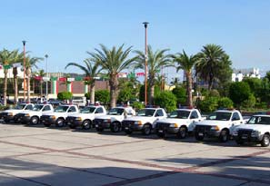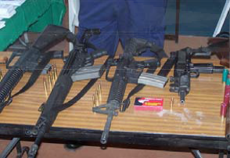

Seguridad Pública

Con la finalidad de dotar de equipo al personal de los cuerpos de seguridad pública y corporaciones policíacas del Estado, en el ejercicio 2007 en el rubro de equipamiento se ejercieron 14 millones 518 mil 012 pesos; destinados principalmente para la adquisición de 40 unidades motorizadas, de las cuales 9 fueron automóviles, 29 camiones tipo pick up y 2 cuatrimotos; en cuanto a armamento se adquirieron 156 armas cortas y 95 armas largas, así como 93,400 cartuchos; 84 equipos antimotín,
168 escudos protectores de policarbonato, 1,569 uniformes, 542 pares de botas, 117 pares de esposas, 2,300 reactivos químicos para detección de drogas, material médico para los CERESOS, así como equipo informático, de oficina y de videovigilancia.

Mediante el aprovechamiento de los rendimientos financieros generados por el Fondo de Seguridad Pública, fue posible adquirir equipamiento adicional por un monto de 5 millones 564 mil 325 pesos, que se destinaron a la adquisición e instalación de cuatro cámaras de videovigilancia con control dactilar de acceso, un servidor digital para la Procuraduría General de Justicia, equipo técnico de comunicaciones, mobiliario para el área de mujeres del CERESO de La Paz, el pago del 50 por ciento del suministro e instalación de la torre de comunicaciones ubicada en la Academia Estatal de Policía y en la rehabilitación de espacios de la Subprocuraduría para la Atención a la Mujer y el Menor (SAMM),

Para la elaboración de estudios de evaluación de las metas y programas, así como para la verificación y manejo de los recursos autorizados en el marco del Sistema Nacional de Seguridad Pública, se ejercieron 2 millones 376 mil 248 pesos, incluyendo en dicho monto la adquisición de material de oficina y el pago de la nómina del personal que ejecuta el seguimiento y evaluación de los ejes y programas convenidos en materia de seguridad pública.

En atención a una meta especifica trazada en el Plan Estatal Desarrollo, con una inversión de 19 millones 155 mil 281 pesos, se concluyeron las obras necesarias para la apertura del Centro de Readaptación Social de San José del Cabo, en operación desde el 24 de octubre del 2007, con lo que se sientan las bases para una readaptación social más eficiente y se da solución a la

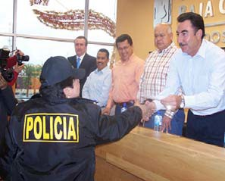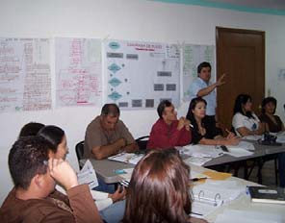
problemática de sobrepoblación penitenciaria y consiguiente despresurización del CERESO de La Paz.

A efecto de dotar a las instituciones de seguridad pública de espacios más dignos, modernos y funcionales, en obras de infraestructura se ejercieron recursos por 1 millón 883 mil 272 pesos, con los cuales se cubrió el pago de las deducciones de obra de las remodelaciones de la Subprocuraduría para la Atención a la Mujer y el Menor, la subestación eléctrica de la Subprocuraduría de Justicia de la Zona Norte, en Santa Rosalía y el pago de alcance líquido de la estimación 6 de la obra de construcción de la Comandancia de la Colonia Camino Real, en la Capital del Estado.

Con el objetivo de incentivar al personal operativo dedicado a las tareas de seguridad pública; se ejercieron recursos por 19 millones 846 mil 668 pesos, mismos que hicieron posible la entrega de 3,472 percepciones extraordinarias; de las cuales 522 fueron para personal de seguridad y custodia penitenciaria, 2,190 para policías preventivos municipales, y 760 para elementos de la Procuraduría General de Justicia.

Acorde con el municipio de adscripción del personal de seguridad pública beneficiario de las percepciones extraordinarias, 1,834 se otorgaron en el Municipio de La Paz, 674 en el Municipio de Los Cabos; 493 en el Municipio de Comondú; 339 en Mulegé y 132 en el Municipio de Loreto.

Mediante la operación del Programa de Evaluación y Certificación de Personal de Seguridad Pública, en el periodo que se informa se erogaron 2 millones 177 mil 433 pesos; en la aplicación de 5,753 evaluaciones, de las cuales 930 fueron de carácter médico, 2,283 toxicológico y 2,262 evaluaciones de conocimientos, aplicados por el Centro Nacional de Evaluación (CENEVAL) y 278 Evaluaciones Psicométricas.

Durante el 2007 se reforzaron las acciones de Capacitación Básica, Continúa y Especializada, para lo cual se ejercieron recursos por 1 millón 734 mil 509 pesos en la impartición de cursos al personal sustantivo de la Procuraduría General de Justicia, a policías preventivos municipales y a elementos de seguridad y custodia penitenciaria; dentro de estas actividades cabe destacar el proceso de

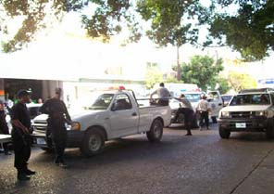
especialización de Agentes del Ministerio Público y de la Policía Ministerial, así como de personal administrativo del Centro de Internamiento y Tratamiento Externo y de la Dirección de Ejecución y Seguimiento de Medidas de Tratamiento para Adolescentes, anteriormente CONTUMEN, como parte de la exigencia constitucional derivada de la reforma al artículo 18 constitucional y a la creación del sistema de justicia para adolescentes.

Como parte de los recursos destinados al combate al Narcomenudeo se ejercieron 8 millones 017 mil 298 pesos, en la adquisición e instalación de equipo de videovigilancia para el municipio de Los Cabos; se realizó la adquisición de mobiliario de oficina y trabajos en instalaciones eléctricas e hidráulicas. Asimismo, para solventar los gastos de combustible, lubricantes y mantenimiento de vehículos, utilizados en los operativos policíacos, se destinaron 324 mil 442 pesos.

Se ejercieron también 6 millones 702 mil 263 pesos en la operación del Sistema Nacional de Seguridad Pública, con lo que fue posible la adquisición de 15 equipos de cómputo, 8 servidores, 2 estaciones repetidoras digitales, cámaras digitales, equipos para huellas dactilares y equipo de voz y datos para el CERESO de Santa Rosalía, así como el pago de la nómina del personal operativo.

Para la operación del Registro Público Vehicular Estatal, se ejerció 1 millón 706 mil 362 pesos, que se destinaron a la adquisición de 44 equipos de cómputo de escritorio, 16 computadoras lap top, 5 escáner, 5 baterías para lap top, 20 impresoras, 25 reguladores de voltaje, un servidor de alto rendimiento, 14 cámaras digitales, material de oficina, viáticos y al pago de la nómina del personal operativo.

Con el fin de mejorar la infraestructura de telecomunicaciones, mantener en buen estado los Centro de Comando, Control, Comunicación y Computo (C4) y cubrir las necesidades de personal calificado en la operación de los programas informáticos de seguridad pública, incluida la modernización de comunicaciones en cuanto a la transmisión de voz y datos y las adecuaciones para vincular la red con “Plataforma México”, se erogaron recursos por 19 millones 870 mil 621 pesos.

El sistema operador del servicio de llamadas de emergencia 066, denominado Centro de Comando, Control, Comunicación y Computo (C4), recibió y atendió 523,156 llamadas; de las cuales 80,439

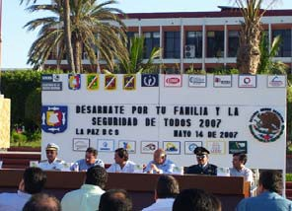
ameritaron intervención de las corporaciones policíacas y de seguridad, en tanto que 166,430 llamadas fueron de asesoría e información a la ciudadanía, en 80,547 casos llamaron y colgaron, en tanto que 195,740 llamadas resultaron “de broma”; Éstas últimas representan el 37.4 por ciento del total de llamadas recibidas, estadística que comparativamente con el ejercicio anterior denota una ligera reducción porcentual, que a su vez implica un avance en el uso adecuado del servicio por parte de la población.

Para la operación del Programa de Participación Ciudadana se ejercieron 756 mil 308 pesos, con los que se solventó el estudio realizado por el Instituto Ciudadano de Estudios para la Seguridad Pública, así como en las campañas preventivas denominadas “Ponte el Cinturón” y “Desármate por tu Familia y la Seguridad de Todos”, así como en programas de naturaleza preventiva, con participación ciudadana como los denominados “Súmate a tú Municipio” y la “Semana Estatal de Educación Vial y Prevención del Delito”.

Prevención del Delito y Atención a Víctimas: Atención a víctimas:
Un avance importante de la presente administración en materia de atención a víctimas, particularmente de delitos de naturaleza sexual, fue la creación de las Agencias del Ministerio Público Especializadas en Atención a Delitos Contra la Libertad Sexual y la Familia, con el mismo modelo que opera desde 1995 la Subprocuraduría para la Atención a la Mujer y el Menor (SAMM), esto es, con un equipo multidisciplinario compuesto por un cuerpo de médicas legistas, psicólogas y trabajadoras sociales, que tiene además entre sus funciones la prevención de delitos de naturaleza sexual, por medio de programas específicos implementados principalmente en escuelas, en enero de 2007 se instalaron las Agencias de Loreto y Mulegé, en Santa Rosalía, con lo que a la fecha y desde entonces se dispone de Agencias Especializadas en esta materia en cada uno de los Municipios del Estado.

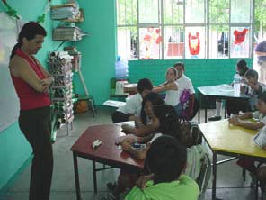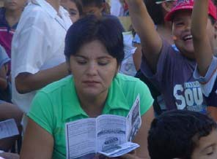
Así, la Subprocuraduría para la Atención a la Mujer y el Menor (SAMM) y las Agencias del Ministerio Público Especializadas en Atención a Delitos Contra la Libertad Sexual y la Familia, a través de sus áreas de trabajo social otorgaron atención a 2,054 personas, realizaron 229 visitas domiciliarias y emitieron 265 estudios socioeconómicos en colaboración con las Agencias del Ministerio Público y los Juzgados Penales del Estado; por medio de sus áreas de Psicología atendió a 1,651 personas y emitió 179 dictámenes psicológicos, en tanto que su área médica realizó 645 certificaciones. En conjunto estas tres áreas canalizaron a 449 personas a diferentes Instituciones médicas y asistenciales.

Prevención del Delito:

En materia de prevención del delito y por lo que hace a las dependencias del sector, cabe mencionar que de manera coordinada y conforme a sus respectivos ámbitos de competencia, la Subprocuraduría para la Atención del Menor y la Mujer (SAMM), en funciones de prevención del delito continúo implementando el Programa de Orientación Preventivo Infantil (POPI), llegando a 10,548 personas, de las cuales 9,228 fueron niñas y niños de los niveles preescolar y primaria, 405 docentes y 853 padres de familia, con lo que tuvo cobertura en 71 planteles de educación primaria, 2 albergues escolares y 3 estancias infantiles; siendo importante señalar que durante el ejercicio de estas actividades preventivas se detectaron 114 casos de posible maltrato infantil.

Con el apoyo de patrocinadores de la sociedad civil, la Coordinación de Prevención del Delito y Servicios a la Comunidad de la Procuraduría General de Justicia, distribuyó 40,000 trípticos, 300 carteles, 500 documentos informativos, así como material impreso con leyendas alusivas a prevenir el delito y el uso indebido de drogas; con esta campaña se llegó a 21,863 personas.

Por su parte, la Dirección de Prevención y Readaptación Social, en la Capital del Estado implementó
81 talleres en materia de autoestima y drogadicción, dirigidos a niñas y niños de educación preescolar, primaria y secundaria, con los que se dio atención a 2,996 estudiantes y padres de familia, también en materia de prevención del delito esta instancia impartió en la Ciudad de La Paz 650 pláticas dirigidas a estudiantes de primaria, secundaria y bachillerato y finalmente en el Municipio

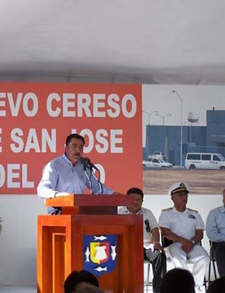
de Comondú llevó a cabo pláticas en donde participaron 426 jóvenes estudiantes del nivel medio superior y distribuyó 1,800 dípticos.

Lo anterior aunado a las mencionadas campañas y programas preventivos denominados “Ponte el Cinturón” y “Desármate por tu Familia y la Seguridad de Todos”, “Súmate a tú Municipio”, la “Semana Estatal de Educación Vial y Prevención del Delito”, “Vive y Crece Plenamente” y ”Vecino Vigilante”, coordinados por la Secretaría de Seguridad Pública, con la participación ciudadana e implementados en todos los municipios del Estado.
Readaptación Social:

Con la entrada en operación del CERESO de Los Cabos, el mes de octubre de 2007, se puede afirmar que se cuenta ya en el Estado con la infraestructura penitenciaria suficiente para reducir a un mínimo el problema de la sobrepoblación, considerando que con ello a la fecha se cuenta con una capacidad instalada para 1,746 internos; es decir, al cierre del presente ejercicio la sobrepoblación total en el Estado es de 80 internos, en tanto que con anterioridad a la entrada en operación de dicho establecimiento, la capacidad instalada total estaba rebasada en 813 espacios.

A fin de despresurizar el CERESO de La Paz, actualmente y desde el inicio de operaciones del Centro de Los Cabos, se están realizando traslados al mencionado establecimiento.

Así, al concluir el ejercicio 2007 la población interna total de los Centros de Readaptación Social que actualmente operan en el Estado fue de 1,826 internos; población que conforme a los establecimientos donde se ubicaron, se distribuye en 1,156 internos en el CERESO de La Paz; 224 en el de Ciudad Constitución, 183 en el de Santa Rosalía, 50 en el de Loreto y 213 en el CERESO de Los Cabos.

Atendiendo a la situación jurídica de la población interna en los diferentes Centros, 1,270 de ellos corresponden a internos del fuero común, de los cuales 972 se encuentran en prisión preventiva y sujetos a proceso y 298 se encuentran sentenciados y compurgando la pena; en tanto que la población total del fuero federal es de 556 internos, 263 de ellos sujetos a proceso y 293 sentenciados compurgando la condena.

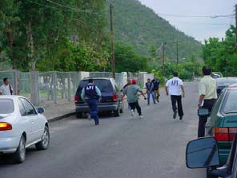

En acciones encaminadas a proporcionar atención a los internos de los CERESOS del Estado, se concedieron 7,263 audiencias a internos y familiares de estos, se otorgaron 8,883 consultas médicas, así como 14,863 ministraciones de medicamentos y 2,216 valoraciones psicológicas y de psiquiatría.

A través de la Dirección General de Prevención y Readaptación Social, se emitieron 23,545 cartas de no antecedentes penales y conjuntamente con la instancia federal competente, para la determinación de la concesión de beneficios de libertad anticipada se revisaron 480 expedientes de internos federales, de los cuales se otorgaron 44 libertades anticipadas; para el mismo efecto, por lo que respecta al fuero común se revisaron 1,230 expedientes, determinándose conceder el beneficio de libertad anticipada a 233 internos, cabe destacar que sólo 8 de los internos que obtuvieron el beneficio reincidieron, lo que denota un bajo índice de reincidencia del 0.029 por ciento.

Menores Infractores:

La creación de un nuevo sistema integral de justicia para menores infractores, derivado de la reforma al artículo 18 de la Constitución Política de los Estados Unidos Mexicanos que entró en vigor el 12 de marzo de 2006, originó que en cumplimiento de la misma, en el ámbito estatal el 5 de octubre del mismo año se publicara la Ley de Justicia Para Adolescentes, sin embargo dada la ampliación de la vacatio legis para su entrada en vigor, los efectos de la misma se materializaron en el ejercicio que se informa, así el Consejo Tutelar para Menores Infractores operó hasta el mes de octubre de 2007, fecha en la que es sustituido por las instituciones del nuevo sistema, representadas por el Centro de Internamiento y Tratamiento Externo y de la Dirección de Ejecución y Seguimiento de Medidas de Tratamiento para Adolescentes.

Con anterioridad a la entrada en vigor de la Ley Estatal y dentro del periodo comprendido de enero a octubre de 2007, el CONTUMEN del Estado, instruyó un total de 262 casos de menores infractores, recibió para internamiento a 138 menores en la Capital del Estado y a 124 menores provenientes de las Delegaciones Tutelares entonces existentes en los municipios, detectándose un índice total de reincidencia del 22.13 por ciento y se dictaron 193 resoluciones iniciales y 73 definitivas.

En cuanto al tratamiento otorgado a los menores en internamiento durante el 2007, se practicaron 195 diagnósticos psicológicos, y se brindaron 266 terapias de la misma naturaleza, en materia de trabajo social se elaboraron 81 diagnósticos y se proporcionaron 505 audiencias de orientación, se otorgaron 2,125 consultas médicas; en cuanto a capacitación y terapia ocupacional se llevaron a cabo talleres de carpintería, costura, manualidades y se fomentaron deportes como el fútbol y el acondicionamiento físico. En materia educativa se impartieron clases de alfabetización, primaria, secundaria y preparatoria a 292 menores.

El 1 de noviembre de 2007, entró en vigor la Ley de Justicia Para Adolescentes para Baja California Sur, en consecuencia a partir de esa fecha desaparece el CONTUMEN e inicia sus operaciones el Centro de Internamiento y Tratamiento Externo y de la Dirección de Ejecución y Seguimiento de Medidas de Tratamiento para Adolescentes, paralelamente a la instalación de las Agencias del Ministerio Público Especializadas en Justicia Para Adolescentes y de los Juzgados especializados en la materia, de esta manera, en el periodo de noviembre a diciembre de 2007, el mencionado Centro recibió para su internamiento y tratamiento únicamente 3 menores, cuyos procedimientos iniciaron en La Paz, Los Cabos y Comondú respectivamente.

Cabe mencionar que el reducido número de internamientos, obedece al nuevo esquema legal del sistema, se prohíbe el internamiento de menores a quienes se les atribuyan faltas de carácter administrativo y conductas tipificadas como delitos no graves, prevaleciendo el internamiento como la medida más extrema, reservada para aquellos menores que tengan entre 14 y 16 años de edad y se les impute una conducta tipificada por la ley penal como grave.

Derechos Humanos:

El Ejecutivo del Estado ha reiterado su compromiso con el respeto irrestricto a los derechos humanos y de las instituciones que tiene como encomienda legal la protección, observancia, promoción, estudio y divulgación de estos derechos, e independientemente de las acciones de los organismos públicos autónomos encargados de esta tarea, la actual administración ha implementado programas específicos en materia de salud, educación, vivienda, de atención a personas de la tercera edad, con discapacidad, la niñez y la juventud, ha puesto en marcha políticas de equidad de género, de

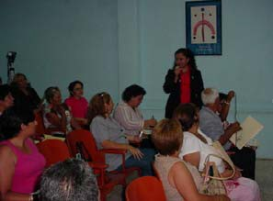
transparencia en el ejercicio de las funciones públicas, de desarrollo urbano y ecología y sobre todo ha instruido que la actuación de los servidores públicos se lleve con estricto apego a la Ley y a la dignidad del individuo en todos los ámbitos de la administración pública.

La Comisión Estatal de Derechos Humanos de Baja California Sur, reportó durante el año 2007, la emisión de 8 recomendaciones, de las cuales 6 de ellas fueron dirigidas a instituciones de la administración pública estatal y 2 al H. Ayuntamiento de Los Cabos; de las autoridades estatales 5 recomendaciones correspondieron a la Policía Ministerial del Estado de la Procuraduría General de Justicia, y una a la Unidad Mixta de Atención al Narcomenudeo con residencia en La Paz, en tanto que del ámbito municipal la instancia receptora de las recomendaciones fue la Secretaría de Seguridad Pública del Municipio de Los Cabos 2.

En atención al público y actividades de difusión, el referido organismo protector de los derechos humanos informó la recepción de 370 quejas, la asesoría directa brindada a 1,928 personas y la orientación a 571 internos de los CERESOS del Estado; así como diversas actividades de capacitación y difusión de los derechos humanos, a través de programas dirigidos a la atención de grupos vulnerables, cursos y talleres.

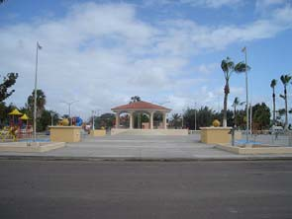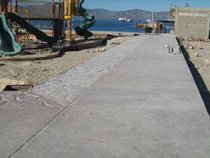

Desarrollo Urbano e Infraestructura

Desarrollo Urbano

Para la actual administración gubernamental es prioritario invertir en infraestructura y equipamiento, porque está consciente de que el hecho de invertir significa construir para esta y las futuras generaciones de sudcalifornianos.

Con esta visión, al término del tercer año de labores se ha dado continuidad a la construcción y rehabilitación de obras y a la ejecución de acciones que permiten mejorar la imagen urbana de los centros de población y el traslado de personas, mercancías y vehículos en calles, vialidades y caminos, contribuyen sin lugar a duda a elevar la calidad de vida y bienestar, así como a aumentar la plusvalía de los inmuebles aledaños a ellas.

En el 2007 la inversión ejercida en materia de desarrollo urbano ascendió a 260 millones 654 mil 098 pesos, con esta inversión la suma acumulada en los tres años es de 810 millones 996 mil 300 pesos. Cabe destacar que la inversión aplicada en el año 2007 representa 32.1 por ciento del total acumulado a la mitad del periodo de gobierno.

Con esa erogación fue posible concretar 173 obras, integradas por 127 obras de pavimentación, (59 corresponden a la pavimentación urbana y 68 a reencarpetados), así como de 7 obras de infraestructura urbana como son los arreglos de plazoletas y 2 obras para mejorar la imagen urbana afectada por azolves y acarreo de sólidos que dejó el Huracán registrado en ese año; 14 de equipamiento urbano dentro de los cuales se encuentran la colocación de mobiliario urbano, la rehabilitación de instalaciones para la práctica de deportes, juegos infantiles, pintura y remozamiento de plazas, el arreglo de alumbrado;1 obra de protección del cauce de un arroyo en Mulegé; la construcción de 2 plazas, una en Bahía Asunción y otra en San Juan de Los Planes, y la rehabilitación de 2 más, una en San Ignacio y otra en Puerto Adolfo López Mateos; la construcción de un parque en El Mezquitito, la remodelación de otro en La Trinidad y el arreglo de banquetas y alumbrado en la Unidad Deportiva de Santa Rosalía; y se cubrieron pagos de adeudos contraídos por

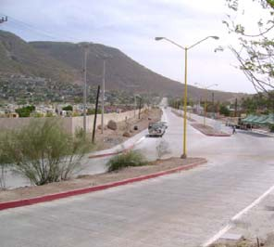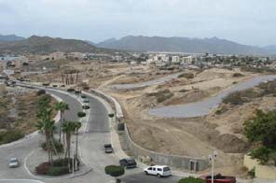
ampliación o finiquito de obras, así como de la ejecución de 3 planes parciales de desarrollo urbano subregional de Los Barriles, de Todos Santos y de San Juan Los Planes, como instrumentos de apoyo a la planeación urbana.

Es de destacar que las dependencias que participaron en la consecución de las obras son la Dirección de Maquinaria Pesada y Pavimentación, que ejerció un monto de 183 millones 903 mil 994 pesos; la Administración Portuaria Integral, erogó 32 millones 322 mil 496 pesos; la Junta Estatal de Caminos, gastó 17 millones 153 mil 739 pesos; la Dirección de Obras Públicas, 16 millones 936 mil 278 pesos y la Dirección de Planeación Urbana y Ecología 10 millones 337 mil 591 pesos.

Las metas de pavimentación logradas en el tercer año de gobierno cubren 318,682 metros cuadrados de pavimentos nuevos en 59 obras, con las cuales se logró ejecutar 196 obras nuevas de pavimentación asfáltica e hidráulica y acumular una superficie de 1´269,357 metros cuadrados; en reencarpetado la superficie cubierta fue de 369,541 metros cuadrados en 68 obras, y la superficie acumulada para la recuperación de vialidades en mal estado es de 943,945 metros cuadrados.

De los pavimentos nuevos, los de concreto asfáltico alcanzaron 162,376 metros cuadrados en total en 27 obras y los 32 restantes correspondieron a los de concreto hidráulico que sumaron 156,306 metros cuadrados.

En cumplimiento de las leyes urbanas y ambientales vigentes, en el ejercicio 2007 fueron recibidas 591 solicitudes de trámites urbanos y ambientales, de los cuales 420 correspondieron a proyectos de tipo habitacional de interés social, interés medio, de tipo residencial, residencial turístico, así como de distintos proyectos considerados como desarrollos turísticos de gran impacto.

Entre los proyectos más representativos se encuentran los referentes a las autorizaciones de tipo residencial turístico ubicadas en el Municipio de Los Cabos como fue el caso de los proyectos Vista Lago Club Campestre San José con 51 lotes residenciales, Cima del Mar Residencial con 36 lotes y Cumbres del Tezal; en el Municipio de Loreto el proyecto Puerto Escondido Villas Marina con 125 unidades; en el Municipio de La Paz los proyectos Las Huertas y Cabeza de Ballena, ubicados en la

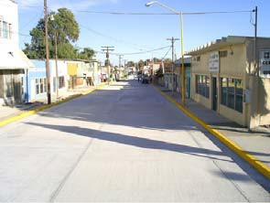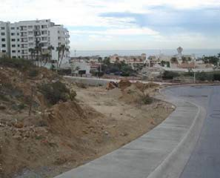
localidad de Todos Santos. Entre las autorizaciones de uso de suelo bajo el régimen condominal destacan los proyectos de Azul de Cortés y Maravía segunda etapa en la localidad de La Paz.

Referente a las autorizaciones de tipo habitacional de interés medio e interés social, se ubican los proyectos Country del Mar en San José del Cabo con 537 lotes; en Cabo San Lucas, los proyectos Loma Alta con 62 lotes y Puerta del Mar con1,534 lotes. En el Municipio de La Paz los proyectos de Olas Altas con 190 lotes, Fraccionamiento San Carlos 3 con 54 lotes, Camino Real con 1,782 lotes, INVI Empalme con 205 lotes y La Pasión con 2,156 lotes. En el Municipio de Mulegé se autorizó el proyecto de INVI Mulegé con 253 lotes.

La inversión aplicada en el ejercicio 2007 se integró con recursos provenientes del Fideicomiso del 2.5% sobre Nómina que ascendieron a 125 millones 480 mil 909 pesos; 27 millones 982 mil 385 pesos correspondieron al Fondo de Estabilización de los Ingresos de las Entidades Federativas (FEIEF); los recursos propios del Gobierno del Estado fueron del orden de 84 millones 603 mil 748 pesos; los del Programa de Reasignación de Recursos Federales sumaron 13 millones 750 mil 729 pesos y los del Ramo 23 FONDEN fueron 8 millones 836 mil 328 pesos.

A continuación se describen las obras y acciones que durante el 2007 se realizaron en cada uno de los Municipios sudcalifornianos.

Municipio de Mulegé

En el Municipio de Mulegé se erogaron 45 millones 450 mil 559 pesos, con los cuales se construyeron 42 obras, 3 de estas correspondieron a pavimentaciones nuevas en 28,044 metros cuadrados y 24 a reencarpetados de una superficie de 64,902 metros cuadrados que se encontraban en malas condiciones. Las obras por localidad son las siguientes:

En Guerrero Negro se efectuó la pavimentación de la Calle Benito Juárez Prolongación del Circuito Dominó, con concreto hidráulico, saneamientos, guarniciones, banquetas y alumbrado, en 1,019 metros cuadrados.

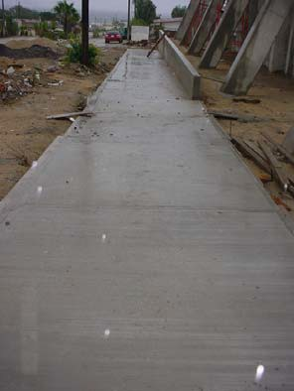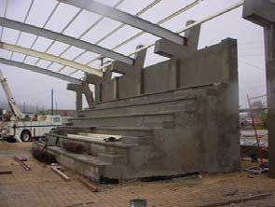
Con recursos del Fondo de Estabilización de los Ingresos de las Entidades Federativas (FEIEF) se construyeron 2 rampas para patinetas en el Parque Solidaridad que tuvieron un costo de 91 mil 800 pesos y con 817 mil 017 pesos se realizó la obra de iluminación del acceso principal de Guerrero Negro.

En Bahía Tortugas con una inversión de 575 mil 714 pesos se ejecutó la construcción de banquetas, jardinería y alumbrado público del Boulevard de acceso Lic. Ángel César Mendoza Arámburo y del Monumento Conmemorativo para la inauguración de la segunda etapa de la obra de electrificación de la Zona Pacifico Norte.

En la comunidad de La Bocana, se pavimentaron con concreto asfáltico 1,309 metros lineales del Boulevard con camellón central de la calle principal, en donde se efectuaron los trabajos de saneamiento, guarniciones y alumbrado en 14,285 metros cuadrados y se instalaron 25 luminarias, para estas obras se ejercieron 8 millones 463 mil 310 pesos.

En Bahía Asunción con un monto proveniente del Fideicomiso de Inversión y Administración del 2.5 por ciento sobre Nómina por 5 millones 342 mil 783 pesos, fue posible la construcción de una plaza, una cancha de usos múltiples con techumbre y un teatro al aire libre con templete y alumbrado; mientras que en San Ignacio con recursos de este mismo Fideicomiso por 2 millones 950 mil pesos se efectuó la remodelación de la plaza pública de la localidad.

En Punta Abreojos se invirtieron recursos propios del Gobierno del Estado que sumaron 6 millones 737 mil 237 pesos en la construcción del malecón costero del poblado, consistente en la pavimentación tipo boulevard con camellón central en 12,740 metros cuadrados con carpeta de concreto asfáltico, saneamientos, guarniciones y banquetas, mobiliario urbano y jardinería, así como una palapa en dicho malecón.

En Santa Rosalía se efectuó la pavimentación de la calle Reforma, tramo de Boulevard Fundición a calle 8 de Octubre, con concreto hidráulico, saneamientos, guarniciones, banquetas y alumbrado. La superficie cubierta alcanza 3,098 metros cuadrados y la inversión ejercida ascendió a 3 millones 315 mil 153 pesos.

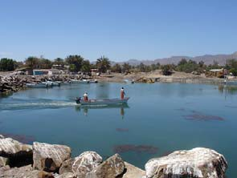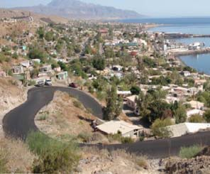

La ejecución de 10 reencarpetados con concreto asfáltico como son el caso del acceso a la colonia Nueva Santa Rosalía, en 2 tramos, uno de la Carretera Transpeninsular al Boulevard Alberto Alvarado Arámburo, y el otro de Manuel F. Montoya al Blvd. Alberto Alvarado Aramburo; las calles Álvaro Obregón, Progreso, Calle 5, Municipio Libre, Heroico Colegio Militar, Pedro Altamirano, Adán
G. Velarde, así como el reencarpetado de la calle Marcelo Rubio Ruiz, subida a la colonia Nueva Santa Rosalía y banquetas y alumbrado del circuito de la unidad deportiva de la colonia Magisterial. Para todas estas obras se aplicaron 3 millones 510 mil 871 pesos.

A fin de reparar los daños ocasionados por el paso del Huracán John, se aplicaron 245 mil 073 pesos en las labores de limpieza y desazolve en las localidades de Mulegé y Santa Rosalía.

Con recursos del FONDEN, se efectuó la reconstrucción de la glorieta de acceso al poblado, guarniciones y banquetas; la reconstrucción y colocación de bancas metálicas; la reparación de luminarias dañadas y trabajos de reforestación para la cual se gastaron 508 mil 367 pesos. Asimismo, se realizó el retiro y acarreo de escombros y basura acumulada por los fuertes escurrimientos pluviales que significaron un volumen de 876 metros cúbicos, para esta acción se erogaron 221 mil 625 pesos.

En Isla San Marcos se desarrollaron acciones en el Parque Público del poblado, como fueron guarniciones, banquetas y alumbrado, juegos infantiles, jardinería, mobiliario urbano y templete y para ello se destinó 1 millón 568 mil 357 pesos.

Con el objeto de mejorar la imagen urbana de la dársena ubicada en San Bruno, con una inversión de 552 mil 844 pesos, se construyeron guarniciones, banquetas de concreto hidráulico estampado, se instaló mobiliario urbano y alumbrado y se realizaron trabajos de jardinería.

En la Heroica Mulegé con recursos del FONDEN que ascendieron a 6 millones 500 mil pesos se realizó la recuperación del cause del arroyo y la limpieza de espacios afectados por el Huracán John. Aunado a lo anterior, con un monto de 1 millón 331 mil 669 pesos se ejecutaron 12 obras de reencarpetado en la zona centro de la localidad en tramos de las calles Ignacio Zaragoza, circuito

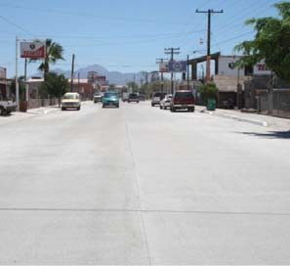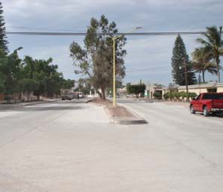
Plaza Corona, Francisco I. Madero, calle Playa, General Martínez, Moctezuma; y el reencarpetado de los callejones de El Estudiante, Homero Yee, de la Parroquia, de los Bomberos y del callejón Francisco Márquez.

Municipio de Loreto

Por lo que concierne al Municipio de Loreto, cabe mencionar que durante el año 2007 se invirtieron 14 millones 185 mil 353 pesos del Fideicomiso de Inversión del 2.5 por ciento sobre Nómina, en 2 obras con las cuales se obtuvo una pavimentación de 22,890 metros cuadrados en total, como es el caso de la calle Benito Juárez, tramo de Francisco I. Madero a Paseo Adolfo López Mateos, con concreto hidráulico y guarniciones en 18,330 metros cuadrados con un costo de 11 millones 088 mil
444 pesos y de la pavimentación, también con concreto hidráulico y guarniciones, de la calle Misioneros en el tramo comprendido de Preparatoria a Arco Iris, en donde se aplicó un monto de 3 millones 096 mil 909 pesos.

Municipio de Comondú

Respecto al Municipio de Comondú, en el ejercicio 2007 se aplicaron 55 millones 848 mil 783 pesos, integrados por 19 millones 568 mil 678 pesos del Programa de Inversión del Fideicomiso de Inversión y Administración del 2.5 por ciento sobre Nómina que se canalizaron para 3 obras; 7 millones 640 mil 181 pesos del Fondo de Estabilización de los Ingresos de las Entidades Federativas (FEIEF), para una obra y 28 millones 639 mil 923 pesos de recursos propios de Gobierno del Estado que hicieron posible la ejecución de 34 obras de infraestructura.

En 28 obras que se ejecutaron en Ciudad Constitución se invirtieron 41 millones 651 mil 400 pesos destacando.

La pavimentación de 8 calles que abarca una superficie de 70,963 metros cuadrados de nuevos pavimentos y para las cuales se erogaron 37 millones 569 mil 789 pesos. Entre las obras destaca la pavimentación de los Boulevard Niños Héroes y Francisco I. Madero, de las calles Basilio Polanco,

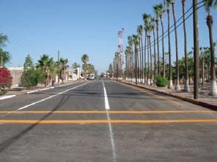
Justo Sierra, Independencia y Guillermo Prieto, tramo de Álvaro Obregón a Guadalupe Victoria, que en conjunto significaron una inversión de 2 millones 390 mil 481 pesos.

De igual forma, con 4 millones 081 mil 611 pesos, se realizaron 20 obras de reencarpetado en Ciudad Constitución, que cubrieron 45,897 metros cuadrados destacando las obras del Boulevard Benito Juárez; el riego de sello del Boulevard Lic. Antonio Álvarez Rico; de las calles Hermenegildo Galeana, Valentín Gómez Farías, General Ignacio Allende, Prolongación Miguel Hidalgo, Yucatán, Veracruz, José María Morelos, Ignacio Allende, Javier Mina, Pino Suárez, 20 de Noviembre, Nicolás Bravo, I. Allende, Mariano Matamoros, de tramos de la Calle Lerdo de Tejada, Álvaro Obregón, Felipe Ángeles y de la calle Sebastián Lerdo de Tejada.

En Puerto San Carlos, con 254 mil 011 pesos se efectuó la rehabilitación de una aula en la escuela primaria Lázaro Cárdenas y los trabajos complementarios. También se rehabilitaron los sanitarios y plataforma para juegos infantiles en el jardín de niños Benito Juárez, esta obra incluyó la adquisición e instalación de juegos infantiles y para ello se erogaron 730 mil 216 pesos.

Por lo que concierne a Puerto Adolfo López Mateos, durante el 2007 se desarrollaron los trabajos de rehabilitación de la cancha deportiva, área de juegos infantiles, alumbrado y jardinería en la plaza pública; se llevó a cabo el suministro y colocación del alumbrado público en la calle Álvaro Obregón, de Constitución y Abelardo l. Rodríguez y de Abelardo l. Rodríguez entre Álvaro Obregón y Chihuahua; la obra complementaria en la plaza del muelle de avistamiento de la ballena gris, consistente en banquetas y alumbrado público, jardinería, área de estacionamiento, templete y explanada pública, así como la pavimentación con carpeta de concreto asfáltico, en 6,000 metros cuadrados en el área del mismo muelle de avistamiento. En todas estas se invirtieron 4 millones 755 mil 866 pesos.

En la localidad de Ley Federal de Aguas 3 con un monto de 2 millones 957 mil 289 pesos se realizó la pavimentación de la calle principal consistente en un boulevard con camellón central, en una extensión de 636 metros lineales y en una superficie de 8,228 metros cuadrados, mientras que en Villa Hidalgo, se invirtieron 5 millones 500 mil pesos en la pavimentación 1,120 metros de la calle

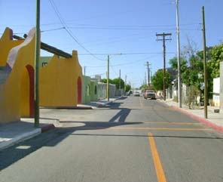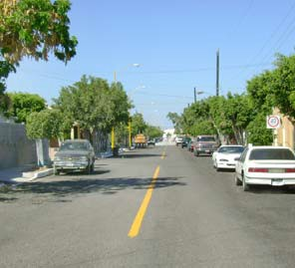
principal, ejecutando saneamientos de agua potable, alcantarillado, guarniciones, banquetas y alumbrado, público.

Municipio de La Paz

Referente al Municipio de La Paz, cabe mencionar que al término del tercer año de gobierno se aplicaron 101 millones 126 mil 468 pesos en la consecución de 67 obras en total; 16 de ellas se ejecutaron con 40 millones 193 mil 941 pesos provenientes del Fideicomiso de Inversión y Administración del 2.5 por ciento sobre Nómina, 6 obras con recursos del FEIEF; 42 obras mediante la aplicación de 26 millones 940 mil 974 pesos de recursos propios de Gobierno del Estado y 2 obras cuyo costo fue de 1 millón 361 mil 263 pesos fue cubierto con recursos del Ramo 23 de FONDEN.

Las obras e inversiones se describen a continuación.

En la Ciudad de La Paz con una inversión de 50 millones 127 mil 284 pesos se pavimentaron 16 calles entre las que se encuentran: la calle Sierra San Pedro Mártir de la colonia 8 de octubre segunda sección, en la colonia Diana Laura la calle Himno Nacional tramo de Avenida Unión a Fraccionamiento Misioneros, en la colonia La Fuente la pavimentación de la calle Huerto, Tuna y Dátil, el Circuito en la Colonia Agustín Olachea, que consistió en la pavimentación con concreto hidráulico, saneamientos, guarniciones, banquetas y alumbrado en las calles Campeche, Chiapas, México, Callejón 3, Monterrey tramo de México a Chiapas, cuya erogación fue de 8 millones 999 mil 930 pesos.

Asimismo, destacan las obras de pavimentación con concreto hidráulico y de asfalto efectuadas en las calle Pistache, Antonio Rosales, Michoacán, Venustiano Carranza, I. la Católica, Azcapotzalco, Quetzalcóatl, José María Morelos y Pavón, que cubren 3,210 metros cuadrados y para ello se aplicaron 2 millones 331 mil 743 pesos.

Con 233 mil 139 pesos se pavimentó el acceso al Museo Acuario de las Californias y la construcción de banquetas y rehabilitación de alumbrado público con la instalación de 4 luminarias en la calle Sonora tramo, Blvd. Forjadores a Ciprés, en 335 metros cuadrados.

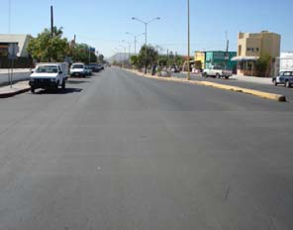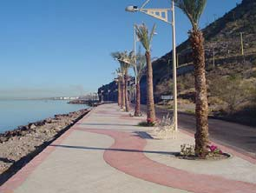

De igual forma, durante el 2007 se realizaron 19 obras de reencarpetamiento en diversas vialidades de esta ciudad de La Paz, para las cuales se invirtieron 12 millones 281 mil 707 pesos, obteniendo una superficie recuperada de 163,589 metros cuadrados de pavimentos que se encontraban deteriorados, entre ellos se encuentran 5 tramos del Boulevard Lic. Luis Donaldo Colosio Murrieta; de las calles Melchor Ocampo, Ignacio Manuel Altamirano, Aquiles Serdán, Yucatán, Chiapas, Misioneros Combonianos, Dátil, Cereza, el circuito calle Castaña y la calle Prolongación Padre Eusebio Kino; el Blvd. Forjadores de Sudcalifornia, así como el reencarpetado de la carretera a Pichilingue en el tramo de Costa Baja a Punta Prieta.

Por lo que corresponde a equipamiento, cabe citar que se construyó el parque en la colonia El Mezquitito y para ello, se aplicó 1 millón 836 mil pesos; se suministró e instaló un juego infantil de alta calidad en el Parque Revolución, cuyo costo fue de 847 mil 770 pesos y en la construcción de oficinas de la SEPUIE se erogaron194 mil 327 mil pesos.

Con recursos del FONDEN se rehabilitó la jardinería en el área del Malecón Costero de La Paz; se colocaron 91 palmas cocoteras y 2,500 buganbilias, también se reparó y reinstaló mobiliario urbano en el Malecón, consistente en instalación de luminarias la reparación de 15 bancas, botes de basura y repintado de 5,000 metros de guarniciones.

Asimismo, en el Malecón Costero de La Paz, se realizó el suministro y aplicación de pintura y micro esfera en franjas central y lateral de esta vialidad en el tramo de la Plaza de Los Cocos al Coromuel; con recursos propios se efectuó la rehabilitación de alumbrado público, la reposición de pisos; la construcción de bases para la colocación de esculturas, las plazoletas de las calles Guadalupe Victoria, Constitución y Juárez. En estas 8 obras se aplicó 1 millón 631 mil 618 pesos.

En la localidad de El Centenario con una inversión de 4 millones 387 mil 167 pesos, se realizó la pavimentación de las calles Leona Vicario, Manuel Márquez de León y Baja California para construir un circuito en 10,850 metros cuadrados.

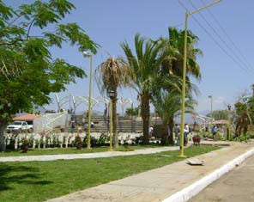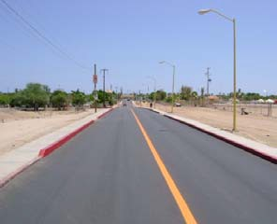
También se realizaron obras de pavimentación en San Juan de Los Planes, como fueron las referentes al circuito de La Plaza Pública que abarcaron 5,381 metros cuadrados de las calles General Agustín Olachea, General Emiliano Zapata y Lic. Miguel Alemán; el reencarpetado de la desviación a Los Planes y la construcción de la plaza pública, cancha de usos múltiples y teatro al aire libre. La inversión ejercida ascendió a 7 millones 724 mil 048 pesos

Para la comunidad de El Sargento, se integró el Programa Parcial de Desarrollo Urbano para San Juan de Los Planes, El Sargento y Ensenada de Muertos, que tuvo un costo de 1 millón de pesos, mientras que en San Pedro México con 1 millón 952 mil 742 pesos se llevó a cabo la pavimentación del acceso con concreto asfáltico en 7,533 metros cuadrados.

Por lo que concierne a Todos Santos durante el año 2007 se destinó 1 millón 809 mil 328 pesos para efectuar la canalización de la acometida eléctrica subterránea complementaria en la calle Colegio Militar; para cubrir el adeudo de la remodelación del Parque Los Pinos; para la integración del Programa Subregional de Desarrollo Urbano de Todos Santos-El Pescadero-Las Playitas y la construcción de registros eléctricos para alta tensión.

En Los Barriles se invirtieron 14 millones 750 mil 729 pesos en la formulación del Programa Subregional de Desarrollo Urbano de Los Barriles y El Cardonal; en la pavimentación de la calle 20 de noviembre con concreto hidráulico y en la reforestación, instalación eléctrica, alumbrado y señalamiento y en La Trinidad se realizaron los trabajos de remodelación del parque infantil del poblado consistente en guarniciones, banquetas, área de juegos infantiles, jardinería y cancha de futbol, para ello se destinaron 568 mil 700 pesos.

Municipio de Los Cabos

En este Municipio se ejercieron 44 millones 042 mil 935 pesos en la ejecución de 19 obras logrando con ellas una meta de pavimentación con concreto hidráulico de 87,857 metros cuadrados.

En la ciudad de Cabo San Lucas se construyeron 15 calles que significaron una superficie 44,550 metros cuadrados de pavimentos nuevos en las calles, destacan la pavimentación de las calles

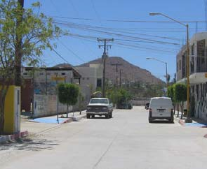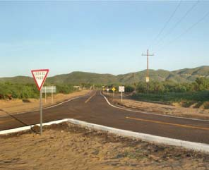
Alikán, Playas, Anémonas, Janet Wilson, Arrecife, Ildefonso Green, Crinoides, Valentín Gómez Farías, Revolución, Constitución, Tepeyac, Tláloc, Rosaura Zapata e Idelfonso Green y el encauzamiento del Arroyo el Tejón en su segunda etapa. Para todas estas se aplicaron 36 millones 933 mil 314 pesos.

En San José del Cabo se invirtieron 5 millones 786 mil 356 pesos en las obras de pavimentación de 3 calles como es el caso de la calle Río Rhin de la colonia Veredas Vivas y el reencarpetado de la Avenida Constituyentes y de la avenida Valerio González, mientras que en La Ribera el reencarpetamiento de la avenida Santa Rita en el tramo ubicado de la Unidad Deportiva al Centro de Salud, en donde se aplicó 1 millón 323 mil 265 pesos para una meta de 9,050 metros cuadrados.

Finalmente, vale la pena señalar que en el transcurso de los primeros tres años de gestión se ha avanzado en la consecución de obras por mucho tiempo aplazadas, particularmente en lo que se refiere a vialidades e infraestructura urbana, pues hoy en día en las principales cabeceras municipales se observa el mejoramiento de la imagen urbana y por consiguiente de las condiciones de vida de la población.

Comunicaciones y Transportes

El sector comunicaciones y transportes en el estado, constituye un eje fundamental para el desarrollo económico y social de las comunidades. Por ello, la presente administración ha realizado esfuerzos para llevar a cabo un programa permanente de construcción, conservación y modernización de este sector, que permitirá a los sudcalifornianos contar con una red de comunicaciones adecuada.

En el tercer año de labores, se aplicaron recursos públicos de la federación y del estado por un monto de 811 millones 555 mil 875 pesos de los cuales la Secretaría de Comunicaciones y Transportes ejerció 689.24 millones de pesos; la Secretaría de Planeación Urbana, Infraestructura y Ecología (SEPUIE), destinó a través de la Junta Estatal de Caminos, un monto de 86 millones 120 mil 730 pesos; la Administración Portuaria Integral de Baja California Sur, erogó 35 millones 657 mil 986 pesos y Telecomunicaciones de México, 528 mil 935 pesos, respectivamente.

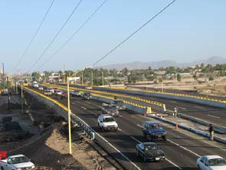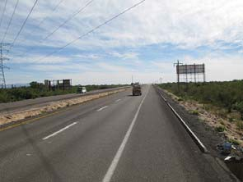

El recuento de los avances logrados durante el año 2007 se incluye a continuación.

Infraestructura Carretera

La infraestructura carretera con la que actualmente cuenta el Estado, demanda un mejoramiento constante, que permita atender las peticiones de los sudcalifornianos de más y mejores caminos. En este sentido, con la concurrencia de esfuerzos y recursos es de destacar las obras realizadas a través de la Secretaría de Comunicaciones y Transportes, y de la Secretaría de Planeación Urbana, Infraestructura y Ecología.

Por lo que concierne a la Secretaría de Comunicaciones y Transportes, al término del ejercicio 2007 erogó 617 millones 594 mil 603 pesos en la mejora y mantenimiento permanente de la red de caminos. De ese total, cabe mencionar que en materia de carreteras federales canalizó 319.4 millones de pesos para modernizar y ampliar a 4 carriles la carretera Cabo San Lucas–La Paz y para el pago de derechos de vía de esta obra, realizada en el tramo comprendido del Km. 186+000 al Km. 188+000; en la construcción de un puente peatonal en el Km. 191+380; en el Puente San Pedro; en el finiquito de la obra del Puente Álvaro Obregón; del Puente El Piojillo en la Colonia 8 de Octubre de esta Ciudad de La Paz; en la ampliación a 4 carriles de la carretera San Pedro– Todos Santos- Cabo San Lucas del Km. 120+000 al Km. 125+500; en la modernización, 2 pasos inferiores vehiculares entre Cabo San Lucas y San José del Cabo, entre el Km. 5+711 y Km. 7+300, así como para cubrir los gastos indirectos de obra, estudios y proyectos de los puentes Las Coras, Los Pozos y El Zorrillo que se ubican en la carretera Cabo San Lucas–La Paz.

Con los recursos aplicados se efectuó la construcción en el municipio de La Paz, de los puentes “San Pedro” y “El Piojillo”, así como uno tipo peatonal y el pago de finiquito del puente “Álvaro Obregón” y de indirectos de la obra de “El Piojillo”.

Con el objeto de mejorar las condiciones de tránsito, se efectuó la reconstrucción de los puentes “El Mezquite” y “Tevalle” ubicados en el tramo carretero Loreto–Santa Rosalía; la conservación periódica de 128 kms. de red carretera; la recuperación de pavimentos y carpeta en 39 kms; la atención de 2

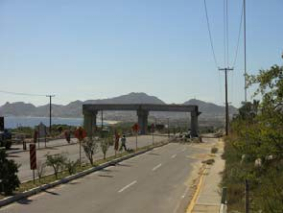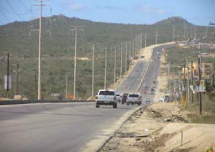
puntos de conflicto en corredores y red básica; la conservación frecuente y periódica de 1,259 kms. en todo el estado, y la recuperación de pavimentos en 33 kms. en los Municipios de Loreto, Comondú y La Paz.

De igual forma, la dependencia llevó a cabo la conservación rutinaria en 1,231.74 kms. en tramos aislados y de 103 puentes, así como labores de señalamiento en corredores, red básica y secundaria de cobertura estatal.

Con la visión de mejorar la comunicación entre las comunidades rurales, durante el año 2007 se ejercieron 157 millones 859 mil 270 pesos con los cuales fue posible pavimentar obras carreteras de la región Pacifico Norte como es el caso de 7 kms. del camino de acceso a Bahía Asunción; 10 kms. del Camino Vizcaíno–Bahía Tortugas; 10 kms. del camino Campo Fisher–Punta Abreojos; 10 kms. de San Ignacio–La Laguna; 3 kms. de San Javier–Loreto; 7 kms. de Las Barrancas-Los Burros-El Chicharrón-San Juanico; 9 kms. del Ramal a Melitón Albáñez; 8 kms. de San Juan de Los Planes a San Antonio; efectuar la reconstrucción de 4 kms. -en tramos aislados- de Las Pocitas a La Soledad, así como la elaboración de estudios y proyectos de los caminos de Loreto a San Javier y Las Barrancas a San Juanico.

Por otra parte, en el marco del Programa de Empleo Temporal, se destinaron 16 millones 050 mil 628 pesos con los cuales se realizaron trabajos de conservación y reconstrucción utilizando mano de obra local, en 116 caminos rurales que sumaron 362.51 kms. además se reconstruyeron 3 kms. -en tramos aislados- correspondiendo a los caminos a San Miguel de Comondú, San José de Comondú y San José de la Noria, estas acciones generaron 176,883 jornales.

Referente a las acciones y obras de infraestructura emprendidas por este Gobierno, a través de la Secretaría de Planeación Urbana, Infraestructura y Ecología en coordinación con la Junta Estatal de Caminos, vale la pena mencionar que durante el 2207 se invirtieron 6 millones 558 mil 563 pesos en la construcción / pavimentación y en la conservación de la red de carreteras y caminos.

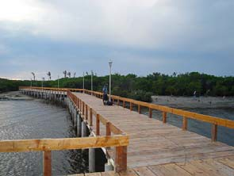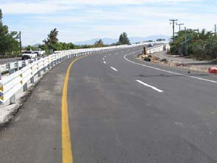
En materia de construcción, en el municipio de Comondú, se erogaron 3 millones 070 mil 577 pesos para pavimentar el camino que comunica a los Ejidos Ley Federal de Aguas No. 2 y Ley Federal de Aguas No. 3.

Por otra parte, a fin de mantener en buenas condiciones los caminos de la red carretera de jurisdicción estatal, se conservaron 15 caminos que suman 497.2 kms. de estos 228.32 kms. son pavimentados y 268.88 kms. son terracerías, en estas obras se invirtieron 3 millones 487 mil 986 pesos, al respecto cabe precisar que se la conservación de realizó en 3 caminos en Mulegé, en 1 de Comondú y en 11 del Municipio de La Paz, con trabajos que incluyeron el bacheo, rastreo, relleno de deslaves, desazolve de cunetas a mano y con máquina, la reparación de tramos cortos fallados y señalamiento, entre otros.

En cuanto a obras de reconstrucción, durante el año 2007 se concluyeron los trabajos de reparación de los 27 caminos de los 5 municipios que resultaron afectados por el Huracán “John”, registrado en septiembre del 2006.

En este año se ejercieron 76 millones 440 mil 848 pesos, que sumados a los 5 millones 487 mil 584 pesos que se ejercieron a marzo de 2007 complementan la inversión autorizada -incluyendo pago de indirectos- por la suma de 81 millón 928 mil 432 pesos. De los recursos aplicados, el 48.4 por ciento correspondió a la aportación federal y el 51.6 por ciento a la Estatal.

Infraestructura Portuaria

Concerniente a infraestructura portuaria, la Administración Portuaria Integral de Baja California Sur (APIBCS), como instancia responsable de la operación de los puertos marítimos de Mulegé, y La Paz, realizó en el 2007 obras de construcción y remodelación para eficientar la prestación de los servicios y para ello erogó recursos por 35 millones 657 mil 986 pesos de los cuales el 55.3 por ciento fueron recursos estatales y los restantes federales.

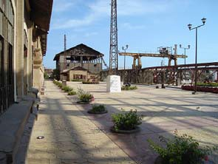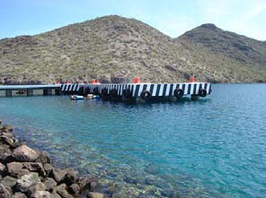
En el Puerto Comercial de Pichilingue, municipio de La Paz, realizó la construcción de la red hidráulica de distribución del tanque de almacenamiento a la cisterna de la terminal de transbordadores; la rehabilitación de la techumbre de perecederos; la construcción de una caseta para la planta de emergencia en el área de aduana; la remodelación de las oficinas para bodega en área de ingeniería, jurídica y edificio administrativo; la remodelación de contrapeso de rampa y la rehabilitación de la plataforma en el muelle No.2; la reparación de la baliza sur del muelle No.1; el acondicionamiento de oficinas de dragado en la terminal de transbordadores; la demolición de banquetas y guarniciones y aplicación de carpeta asfáltica, así como la adecuación de área para discapacitados, entre otras.

Aunado a lo anterior, se canalizaron recursos del Fondo Nacional de Desastres Naturales (FONDEN) por un monto de 31 millones 922 mil 489 pesos (el 49.0 por ciento federales y 51.0 por ciento estatales) para la ejecución de obras consistentes en la reposición de pedraplen para protección de los muelles No.1 y 2; la protección marginal norte del muelle comercial; la rehabilitación del señalamiento marítimo y trabajos de dragado en la zona de transbordadores y en el canal de navegación. Para estas obras se aplicaron 18 millones 067 mil 281 pesos.

En el Puerto de Loreto se realizaron obras de dragado en el acceso de la dársena, así como la rehabilitación de rampa de botado para embarcaciones, invirtiendo para ello 1 millón 414 mil 677 pesos.

Aunado a lo anterior, para el Municipio de Mulegé se erogaron 12 millones 440 mil 529 pesos, en las obras ejecutadas en el Puerto de San Bruno, como es el caso de la reconstrucción de la dársena, así como trabajos de dragado en interior y acceso a la dársena, mientras que en el Puerto de Santa Rosalía, se realizó el dragado en la zona operativa de la rampa de botado, en área de la dársena y la rehabilitación del muelle flotante.

Comercialización y Operaciones

La actividad portuaria principal que se realiza en Baja California Sur, es el tránsito de mercancías y de pasajeros. En este contexto durante el 2007 el arribo de buques cerró con un aumento del 4.7 por

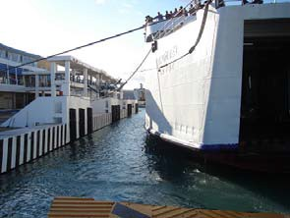
ciento respecto al 2006, sumando un total de 2,896 embarcaciones de carga, pesqueras y turísticas. Con respecto al movimiento de toneladas de carga diversa, se incrementó en un 8.2 por ciento que representó 7.6 millones de toneladas en los puertos administrados por APIBCS.

En materia de progreso portuario, la Administración Portuaria Integral de BCS entregó a la SCT para su autorización el Programa Maestro de Desarrollo Portuario 2007-2012, así como la versión preliminar del Programa Rector de Desarrollo Costero para B.C.S.

Por otra parte, en cumplimiento al Código Internacional para la Protección de Buques y en estrecha colaboración con personal de la Marina Mercante, se ha dado cabal cumplimiento a lo establecido por Safety of Life at Sea (SOLAS) y por la Organización Marítima Internacional, mediante la implementación de los planes de protección y la correspondiente certificación de los puertos de La Paz, San Carlos, Loreto y Santa Rosalía, B.C.S., la cual garantizará la seguridad en el arribo de los mega cruceros, su tripulación y sus pasajeros.

Transporte

En este rubro, la SCT ejerció 11 millones 965 mil 836 pesos aplicados para aumentar la cobertura y la mejora en la calidad de los servicios en los diferentes medios de transporte que incluye el Autotransporte Federal, las Capitanías de Puerto y Señalamiento Marítimo y las Comandancias de Aeropuerto y Medicina Preventiva en el transporte, de los cuales se destinaron a autotransporte federal 2 millones 428 mil 055 pesos en la modernización del parque vehicular. A fin de abatir el autotransporte irregular, otorgó 406 permisos; 1,545 licencias de conducir; realizó el canje de 34 placas y 68 supervisores, entre otras acciones.

Mediante la Unidad de Medicina Preventiva en el transporte se ejercieron 894 mil 207 pesos que se destinaron para la realización de 5,824 exámenes médicos y psicofísicos a conductores de los diferentes tipos de transporte aéreo, carretero y marítimo.

Por su parte, las Comandancias de Aeropuertos realizaron verificaciones e inspecciones técnico- administrativo en 17,311 vuelos de aeronaves particulares nacionales y extranjeras, 679

inspecciones y 302 licencias para garantizar la seguridad, mantener los estándares de calidad y seguridad de los servicios en las tres comandancias de los aeropuertos internacionales en el Estado y para ello ejercieron 1 millón 805 mil 026 pesos.

Acorde con sus atribuciones las capitanías de puerto y señalamiento expidieron 386 libretas de mar; 610 permisos al turismo náutico; 47,532 de entrada y salida de las embarcaciones; 19 pasavantes; 3,594 inspecciones; 732 verificaciones; 404 certificados de seguridad; 566 matr{iculas y realizó la reconstrucción de 6 faros, así como de una baliza y 6 faros en Santa Rosalía. El monto erogado en estas acciones y obras ascendió a 6 millones 878 mil 548 pesos.

Por otra parte, la Secretaría General de Gobierno, a través de la Dirección de Transporte, que regula el adecuado funcionamiento de los sistemas de transporte en el Estado, otorgó 462 concesiones para el servicio público incrementándose en un 260.96 por ciento con relación a las proporcionadas en el año 2006.

Dichas concesiones se distribuyeron en diversas modalidades, que fueron para servicio de taxis, transporte de pipas, pasaje colectivo, transporte de personal, transporte escolar, auto renta, transporte para la construcción, carga liviana, grúas, turismo, carga regular, carga express, recolección de desechos, pasaje urbano y a transporte para trabajadores agrícolas, mismas que fueron distribuidas por municipio de la siguiente manera: 20 en Mulegé, 17 en Loreto, 21 en Comondú, 124 en La Paz y 280 en Los Cabos.

Permanentemente en este tercer año, se realizaron operaciones de inspección, supervisión, verificación y vigilancia a los transportistas, esto con la finalidad de detectar aquellos servicios que se prestan sin contar con el permiso o concesión correspondiente, en este apartado se levantaron 1,240 actas. Lo anterior fue el resultado de operativos de transporte el cual se llevó a cabo en turnos matutino y vespertino, dándose esto en los municipios de Mulegé, Loreto, Comondú, La Paz y Los Cabos.

- Medio Ambiente y Sustentabilidad

La actual administración ha asumido el compromiso de satisfacer las necesidades de desarrollo y bienestar de la población, para lo cual ha visualizado como parte estratégica de las políticas públicas, el fomentar un desarrollo armónico y equilibrado con el entorno natural, considerando para ello en el Plan Estatal de Desarrollo, un nuevo modelo, que se sustenta en las posibilidades y potencialidades de cada región; en el reconocimiento de la riqueza ecológica y geográfica del Estado; en la búsqueda del cambio de la mentalidad empresarial como una unidad respetuosa del medio que busca maximizar su rendimiento y productividad minimizando el daño sobre los recursos naturales.

De igual manera, ha reconocido que los recursos naturales son la base de la sobrevivencia y la vida digna de las personas por lo que se ha propuesto satisfacer las necesidades de su gente, a partir del uso y aprovechamiento de los recursos naturales, de la utilización eficiente de los recursos humanos y materiales de que dispone el Estado.

El Ejecutivo ha vislumbrado una perspectiva integral del crecimiento de las capacidades humanas, productivas, económicas, sociales, históricas y culturales de la población concatenados a su entorno natural, que deriven en nuevos y variados pactos sociales, con justicia, equidad, ética y dignidad para esta nueva, dinámica y vigorosa población.

Las políticas de desarrollo impulsadas por la actual administración han buscado esquemas más adecuados para lograr un desarrollo sustentable, que incluyan en estos la participación conjunta con los tres niveles de gobierno, la aplicación de la legislación pertinente en el uso de los distintos instrumentos de planeación y gestión ambiental como lo es la búsqueda del establecimiento de nuevas áreas naturales protegidas, la creación de zonas de conservación, la identificación de hábitats críticos para su protección y por sobre todo la instrumentación de los planes de manejo de los recursos naturales con un sustento científico y tecnológico propios del mercado internacional altamente competitivo.

Por otro lado, las evaluaciones de impacto ambiental y los ordenamientos ecológicos del territorio en sus distintos niveles, junto con la participación en foros y talleres de conservación y la irrestricta y activa revisión de Normas Ecológicas Mexicanas, para generar los valores agregados de los productos Sudcaliforniano, han permitido que el Estado ya aparezca en los mapas internacionales no sólo por su potencial turístico excepcional, sino por la calidad de los servicios ambientales con que cuenta el estado.

La creciente conciencia ambiental, la aplicación de la normatividad, la inquietud de la sociedad Sudcaliforniana por contar con un medio ambiente más armónico y los esfuerzo de los tres niveles de gobierno, así como el aporte de los organismos no gubernamentales y la sociedad civil organizada permitieron en el año 2007 aplicar recursos económicos por 60 millones 666 mil 169 pesos sin precedente en materia ambiental, lo cual representa un aumento del 64.5 por ciento con respecto al año anterior, al pasar de 36.9 millones a 60.7 millones durante el 2007.

Con base en las líneas estratégicas previstas en el Plan Estatal de Desarrollo 2005-2011, las acciones realizadas en materia de medio ambiente y sustentabilidad fueron las siguientes.

La Secretaría de Promoción y Desarrollo Económico (SPyDE) colaboró y participó en la Inauguración de la 7° Semana Nacional de la Conservación, en la playa de Balandra, en donde se entregaron los Premios Nacionales de la Conservación. De igual manera, colaboró en la organización del “Foro de Ordenamiento Territorial, Tenencia de la Tierra y Transparencia”: Una Alternativa para Baja California”.

Dentro del Subprograma para crear nuevos esquemas para la conservación, la SPyDE conjuntamente con la CONANP gestionaron 8 nuevos sitios para ser adheridos a la Convención Internacional RAMSAR Cabo Pulmo; Oasis de Sierra de la Giganta; Humedal de Sierra de Guadalupe; Humedales del Mogote; Ensenada de La Paz; Ripario de la Cuenca y Estero de San José del Cabo; Oasis de la Sierra del Pilar Humedal Los Comondú y Estero de Balandra y El Merito.

La SPyDE llevó a cabo el seguimiento a la creación del Parque Nacional Isla Espíritu Santo, además de proponer y gestionar junto con la CONANP, 2 estudios previos justificativos para la declaratoria y

creación de nuevas áreas naturales protegidas como lo son el Monumento Natural Arco de Cabo San Lucas y el Área de Protección de Flora y Fauna Estero de Balandra, acciones que se han dado en respuesta del Ejecutivo al desarrollo sustentable, base estratégica del desarrollo económico de Baja California Sur.

Inspección y vigilancia

La Procuraduría Federal de Protección al Ambiente (PROFEPA) recibió 167 denuncias en los 5 Municipios de las cuales 65 fueron en el Municipio de Los Cabos, 78 en La Paz, 10 en Comondú, 5 en Loreto y 9 en Mulegé.

La PROFEPA dictaminó 596 expedientes administrativos derivados de actos de inspección en el Estado y realizó 149 inspecciones forestales, 94 de vida silvestre, 99 de recursos marinos y pesqueros, 255 de impacto ambiental, 153 en la zona federal marítimo terrestre, 79 de verificación industrial, totalizando 829 inspecciones para el beneficio de la población en general y de su hábitat.

Asimismo, emitió 1,003 resoluciones de procedimientos administrativos; realizó 14 auditorias en el Programa Nacional de Incorporación Voluntaria de Auditoria Ambiental. Acciones en las que se invirtieron 2 millones 190 mil 922 pesos.

Dentro de la Áreas Naturales Protegidas en el Estado, se llevaron a cabo recorridos de inspección y vigilancia en 1,373,143.6 has., tanto en sus porciones terrestres como marinas; todas ellas en coordinación con autoridades competentes para verificar el cumplimiento de las condicionantes de los proyectos permisos y autorizaciones otorgadas.

Por otro lado, la CONANP reportó que 612,772 has. de las 7 áreas naturales protegidas federales con que cuenta el Estado tienen un programa operativo de inspección y vigilancia para el manejo de la biodiversidad dentro de las Áreas Naturales Protegidas.

Regulación de la Vida Silvestre

La SPyDE fomentó durante el 2007, la incorporación de políticas ambientales a los procesos de planeación de todos los sectores del desarrollo, a través de la coordinación y vinculación interinstitucional de las dependencias públicas y privadas relacionadas con el medio ambiente; resultado de esta participación conjunta se continuó con la operación de los 7 Predios de Propiedad Federal para el aprovechamiento de pepino de mar (Isostichopus fuscus) y 2 predios más para el aprovechamiento de almeja pismo (Tivela sturtorum).

De igual forma, coordinó y realizó 9 reuniones de las mesas técnicas de pepino de mar en las cuales se efectuó el seguimiento y evaluación de los planes de manejo del recurso y se emitieron opiniones técnicas a la Dirección de Vida Silvestre, para el aprovechamiento del recurso. Convocó y coordinó la realización de 2 reuniones de la mesa técnica de almeja pismo, en las cuales se revisaron, analizaron y validaron las tasas de aprovechamiento del recurso.

En lo que se refiere al aprovechamiento sustentable de los recursos, ambientes y ecosistemas naturales, cabe mencionar que la SEMARNAT recibió 312 solicitudes, otorgó 80 permisos y 83 se encuentran en trámite.

En 2007 se registraron 4 nuevas Unidades de Manejo para la Conservación de la Vida Silvestre (UMAS), lo que arroja a la fecha un total de 84 UMAS existentes en el Estado. Este esquema de manejo permite la conservación de la vida silvestre y en la mayoría de los casos el aprovechamiento de la misma, en beneficio de la población de la región.

La Dirección General de Vida Silvestre emitió 157 licencias de caza deportiva y otorgó tasas de aprovechamiento a 16 UMAS para la cacería de: 18 ejemplares de Borrego Cimarrón (todos ellos a favor de grupos ejidales); 51 ejemplares de Venado Bura; 4 pumas; 108 pequeños mamíferos (liebre, conejo y coyote) y 18 aves; cabe aclarar que las Unidades de Manejo existentes cuentan ya con programas de manejo para las especies citadas.

Dentro del subprograma de Vida Silvestre, la SEMARNAT aplicó 1 millón 158 mil 80 pesos del Programa de Empleo Temporal para desarrollar trabajos en los Oasis de San Ignacio, Municipio de Mulegé y en San Miguel de Comondú, Municipio de Comondú, que consistieron en la limpieza de 19 Has. de palmares beneficiándose directamente las comunidades con la generación de 18,656 jornales.

El Centro de Investigaciones Biológicas del Noroeste (CIBNOR) ha seguido avanzando en la caracterización de ecosistemas de relevancia ecológica para B.C.S., particularmente en aspectos relacionados con el uso y conservación de la biodiversidad en el Noreste Mexicano.

Regulación de los Recursos Forestales y Suelos

En el 2007 se expidieron 9 autorizaciones para el aprovechamiento de recursos forestales, de los cuales 7 autorizaciones correspondieron a recursos maderables por un volumen de 17,445.771 m3 y 2 autorizaciones para el aprovechamiento de recursos forestales no maderables por un volumen de 84 ton.

Asimismo se emitieron 83 autorizaciones para el cambio de uso de suelo de terrenos forestales (CUSTF) cuya superficie total fue de 1,673.733 has; 56 certificados fitosanitarios para la importación de madera; la autorización de 1 uso de la marca en embalaje de madera utilizada en el comercio internacional; de igual manera se recibieron, evaluaron y dictaminaron 8 solicitudes para el cercado de terrenos forestales; 70 solicitudes para la limpia de terrenos forestales, 8 solicitudes para el ventaneo en terrenos forestales; 15 solicitudes para la rehabilitación de brechas forestales y se dictaminó y dió seguimiento al Programa de Manejo Forestal de una superficie de 4,150 Has.

De acuerdo con lo que establece la Ley General de Desarrollo Forestal Sustentable en cuanto a los CUSTF, en el año 2007 se depositaron ante el Fondo Forestal Mexicano un monto de 30 millones 172 mil 833 pesos por concepto de compensación ambiental.

Dentro del Programa de Compensación Ambiental en el Municipio de Comondú se ejecutaron 32 proyectos para obras de construcción de bordos a curvas de nivel, presas de piedra y cajeteo

individual para un área de 2,388 has. con una superficie a reforestar de 1,192.5 has. En el Municipio de La Paz se realizaron 6 proyectos para obras de construcción de bordos a curvas de nivel, presas de piedra y cajeteo individual para un área de 590 has. con una superficie a reforestar de 295 Has.

En el Programa de Plantaciones Forestales Comerciales se realizó un proyecto para el municipio de Mulegé reforestándose un área de 25 Has y mediante el Programa de Desarrollo Forestal, se pusieron en marcha 11 proyectos para el Municipio de Comondú; 2 para Mulegé; 29 para La Paz; 7 para Los Cabos y 4 para Loreto resultando beneficiadas 57,069 has.

De igual manera dentro del programa de reforestación con obras de suelo, se reforestaron 327 has. en el Municipio de Comondú beneficiándose 66 productores; en el municipio de Mulegé se reforestaron 668 Has. beneficiándose 50 productores; en el Municipio de La Paz fueron 133 Has. para beneficiar a 29 productores con una producción de 50,000 plantas en viveros de CONAFOR; en el Municipio de Los Cabos se benefició a un productor con una reforestación de 40 has. y 20,000 plantas.

El programa de servicios ambientales benefició 776 has. para el Municipio de Mulegé, 597 para La Paz y 3,159 en Los Cabos.

Dentro del Programa de Suelos se ejecutaron 3 obras de presas filtrantes para un volumen de 423 m3 para beneficiar 90 has. en Comondú; en La Paz se ejecutaron 12 obras de presas filtrantes para un volumen de 4,512 m3, beneficiándose 960 has.

La CONANP a través del programa de restauración contempló el rescate de 3,500 ejemplares de cactáceas en las inmediaciones de la Compañía “El Boleo” en la localidad de Santa Rosalía, Municipio de Mulegé, todo ello dentro de la Reserva de Biosfera de El Vizcaíno.

La Secretaría de Planeación Urbana, Infraestructura y Ecología (SEPUIE) realizó la recuperación del cause del arroyo de Mulegé Pueblo con una inversión de 6 millones 500 mil pesos y llevó a cabo la

limpieza y desazolve de las playas de Santa Rosalía con una inversión de 245 mil 072 pesos dentro del subprograma de Preservación Ecológica.

Regulación de Residuos Peligrosos y Fuentes Fijas de Contaminación a la Atmósfera

En 2007 se registraron ante la Delegación Federal de la SEMARNAT 140 empresas generadoras de residuos peligrosos, el volumen manifestado a generar fue de 182 toneladas de cuyo volumen 180 ton. corresponde a residuos industriales y 2 ton. a hospitalarios.

Se emitieron 96 dictámenes, predictámenes y opiniones técnicas sobre el manejo de residuos peligrosos.

Por otra parte en 2007 a través de la cédula de operación anual 181 empresas reportaron a la Dirección de Emisiones y Transferencia de Contaminantes de la SEMARNAT la generación de residuos peligrosos. Actualmente existen en la entidad 15 empresas autorizadas por la SEMARNAT para realizar el manejo de residuos peligrosos industriales.

El Comité de Seguridad para el Manejo y Uso de Plaguicidas, Fertilizantes y Sustancias Toxicas (COESPLAFEST) gestionó la construcción e instalación de 3 Centros de Acopio para el almacenamiento de envases, mangueras y acolchados de plástico en actividades agrícolas en la población de El Vizcaíno, en Mulegé, en Ciudad Constitución en Comondú y en El Carrizal, Municipio de La Paz.

Se recibió y dió seguimiento a 12 cédulas de operación de fuentes fijas emisoras de contaminantes a la atmósfera de jurisdicción federal de contaminación; se emitieron 9 permisos para realizar acciones de combustión a cielo abierto, de igual manera se emitieron 9 dictámenes y opiniones técnicas en la materia.

Ordenamiento Ecológico del Territorio

En 2007 la SEMARNAT en coordinación con los Gobiernos Estatal y Municipal participó en el proceso de elaboración de los Ordenamientos Ecológicos Locales de los Municipios de Loreto, La Paz y Los Cabos, Al respecto, vale la pena mencionar que el Ordenamiento Ecológico Territorial para el Municipio de La Paz y para el Municipio de Los Cabos se encuentran en etapa de diagnóstico y cuenta con avances del pronóstico y el Ordenamiento Ecológico Territorial del Municipio de Loreto se encuentra en etapa de pronóstico.

La SEMARNAT llevó a cabo en la ciudad de La Paz con actores locales de los diversos sectores un taller con objeto de complementar el compendio de conflictos y problemas ambientales de escala regional que se presenta en cada Unidad de Gestión Ambiental (UGA) identificada como prioritaria dentro del Ordenamiento Ecológico Marino del Golfo de California (POEMGC) y así definir una lista consensuada que describa y ubique de manera más precisa la problemática presentada en la UGA La Paz-Los Cabos. En este taller participaron los tres niveles de Gobierno, cada uno de los sectores productivos del Estado, así como el científico, académico y la sociedad civil organizada.

Normatividad Ambiental

Durante el año 2007 ingresaron a la SEMARNAT e 143 Estudios de Impacto Ambiental (EIA) referentes a la realización de obras y actividades, cuya regulación en la materia corresponde a la federación, derivado de ello se emitieron 102 resolutivos encontrándose pendientes 41 dictámenes.

De los estudios de impacto ambiental ingresados en 2007 para evaluación 67 corresponden a cambio de uso de suelo; 14 a proyectos mineros; 36 a proyectos turísticos; 18 a obras hidráulicas y marinas; 2 a proyectos acuícolas; 3 a vías de comunicación y 3 más al sector eléctrico.

De lo anterior, cabe citar que en el año que se informa se observó un incremento del 17 por ciento en el ingreso de EIA para el cambio de uso de suelo y del 205 en proyectos turísticos.

La SEMARNAT llevó a cabo la Reunión Pública de Información acerca del Proyecto ”Acuicultura de Peces Marinos en la Bahía de la Paz”, Promovido por la empresa Biotecnología Marina de México,
S.A. de C.V.

Zona Federal Marítimo Terrestre

En esta materia, la SEMARNAT en coordinación con la Dirección General de la Zona Federal Marítimo Terrestre, actualizó el censo de concesionarios y ocupantes en los Municipios de Loreto y Los Cabos, obteniendo como resultado la elaboración de 118 cédulas censales en 175 Km. de la Zona Federal Marítimo Terrestre (ZFMT) del Municipio de Loreto y 205 cédulas censales en el Municipio de Los Cabos. De igual manera, llevó a cabo la delimitación de 550 Km. de la ZFMT sobre la zona costera del Estado (Golfo de California y Océano Pacífico).

Los Comités de los Fondos para la Administración, Vigilancia, Mantenimiento y Conservación de la ZFMT de Los Cabos, La Paz y Loreto, presentaron diversos programas de trabajo para la limpieza de playas, equipamiento de servicios, adquisición de maquinaria y contratación de personal para limpieza de playas.

En materia de regulación administrativa de la ZFMT, realizó en 2007 la remisión a oficinas centrales para su atención y resolución correspondiente 134 expedientes de solicitudes de concesión en ZFMT, de los cuales 29 eran para uso turístico; 91 para protección y ornato y 14 para pesca ribereña; por su parte la Dirección General de Zona Federal Marítimo Terrestre y Ambientes Costeros otorgó 86 concesiones de ZFMT en el Estado, de las cuales 15 fueron para uso turístico; 1 para restaurante; 54 para protección y ornato y 16 para pesca ribereña.

Se recibieron y dieron trámite a 312 solicitudes de concesión y permisos para uso y aprovechamiento de la ZFMT de los litorales costeros de los 5 Municipios de esta entidad.

Vinculación Sectorial

En el 2007 el Gobierno del Estado y la SEMARNAT suscribieron un Convenio de Coordinación para el Fortalecimiento de las Capacidades Institucionales del Estado de Baja California Sur, para llevar a cabo el desarrollo de 2 proyectos cuyas aportaciones corresponden a 240 mil pesos de aportación Federal y 160 mil de aportación Estatal.

La Secretaría de Planeación Urbana, Infraestructura y Ecología fue la encargada de ejecutar a través del Programa de Desarrollo Institucional Ambiental los proyectos de “Actualización de la Ley del Equilibrio Ecológico y Protección al Ambiente en BCS” y el referente al “Diseño de la Estrategia y Términos de Referencia para la creación del Sistema de Información Ambiental de B.C.S.”.

Con el objeto de apoyar el desarrollo sustentable y la conservación de la Biodiversidad, la SPyDE coordinó el protocolo para la firma del Acuerdo de Coordinación entre la Comisión Nacional de Áreas Naturales Protegidas (CONANP) y el Gobierno del Estado para la Integración del Consejo Consultivo de Áreas Naturales Protegidas y Conservación de la Biodiversidad del Estado de Baja California Sur.

La SPyDE, coordinó también la instalación y toma de protesta a los integrantes del Consejo Consultivo de Áreas Naturales Protegidas y Conservación de la Biodiversidad del Estado de Baja California Sur.

Derivado de los daños ocasionados por el Huracán John en septiembre de 2006, el Gobierno Estatal y la SEMARNAT con recursos del Fondo Nacional de Desastres Naturales (FONDEN) por 6 millones 784 mil 253 pesos (aportados en un 70% por la federación y el 30% por el Estado) llevaron a cabo 2 acciones 1 para la recuperación del cauce del arroyo y limpieza en el río Mulegé y otra para la limpieza de la playa de Santa Rosalía, Municipio de Mulegé.

La SEMARNAT dentro del Programa los Bosques y El Agua, organizó 12 talleres de educación y conservación del medio ambiente, 3 cursos sobre encaucemos el agua y 20 pláticas sobre Pro Árbol.

Mediante el Programa de Cultura Ambiental se impartieron 16 talleres para formación de promotores comunitarios y 5 cursos para la elaboración de artesanías y con el Programa México Limpio se llevaron a cabo 2 cursos-taller Escuela Limpia y 2 pláticas sobre el Manejo de Residuos Peligrosos.

Se realizó 1 campaña de cobertura estatal dentro de la Cruzada Nacional por el Bosque y El Agua; de igual manera se realizó una campaña de cobertura estatal dentro de la Cruzada Nacional Por un México Limpio y un programa para el desarrollo y ordenamiento ambiental por cuencas y ecosistemas.

El Programa de Empleo Temporal (PET) contó con una inversión de 2 millones 334 mil 394 pesos, recursos que fueron aplicados en acciones relacionadas con la limpieza de palmares, construcción de presas y fortalecimiento de promotores para la gestión ambiental.

En los Oasis de San Ignacio, en Mulegé, San José de Comondú y San Miguel de Comondú en el Municipio de Comondú, los trabajos consintieron en la limpieza de 19 Has. de palmares para mejorar el hábitat de la vida silvestre, se generaron 18,856 jornales, beneficiándose a 212 personas.

En la localidad de San Isidro y Carambuche, Municipio de Comondú se impartieron 3 cursos de cultura ambiental para el fortalecimiento de promotores comunitarios y se generaron 2,992 jornales para beneficio de 34 personas.

En la comunidad de Tepentú, Municipio de Comondú a través del subprograma de suelos no forestales se construyeron 859 m³ de presas filtrantes de piedra acomodada generándose 7,480 jornales, y en la comunidad de San Luis Gonzaga, se construyeron 663 m3 de presas filtrantes de piedra acomodada generándose 7,480 jornales.

Por parte de la Comisión Nacional de Zonas Áridas en el marco del Programa Integral de Agricultura Sostenible y Reconversión Productiva en Zonas de Siniestralidad, realizó 10 obras de construcción de muros de contención en el estado; 2 en San José del Cabo, 2 en La Ribera, 5 en San Juan de Los Planes y una más en Tepentú. En la localidad de Todos Santos realizó la construcción de una presa filtrante de gavión.

La PROFEPA realizó 5 reuniones para analizar y difundir el Programa Nacional de Auditoria Ambiental con una erogación de 41 mil 998 pesos.

En cuanto a la restauración ecológica e impacto ambiental, el CIBNOR ha avanzado en el diagnóstico de la vulnerabilidad socioeconómica y ambiental de las zonas costeras de Bahía Magdalena y en la demanda de agua en la Reserva de la Biosfera del Vizcaíno, participó también en la formulación de estudios para la aplicación de tecnologías en el tratamiento de aguas residuales y métodos de recuperación de suelos, todo ello dentro del el proyecto de Microbiología Ambiental.

Dentro del Programa de Ecotoxicología, el CIBNOR ha continuado realizando mediciones de contaminantes (metales pesados y pesticidas); mediciones de contaminantes en sedimentos y organismos marinos en B.C.S. y la investigación de marcadores fisiológicos para ser utilizados como indicadores de salud ambiental y pública.

Prevención, Detección y Combate de Incendios Forestales.

En materia de prevención y combate de incendios forestales, la SEMARNAT a través de la Comisión Nacional Forestal (CONAFOR) en el año 2007 participó en diversas acciones para combatir la ocurrencia de 15 incendios forestales que afectaron un área de 291 has; 2 en el Municipio de Comondú con una afectación de 19 has; 12 en el Municipio de La Paz, afectando 262 has. y 1 en el Municipio de Los Cabos, ocurriendo una afectación de 10 Has.

Áreas Naturales Protegidas (ANP)

La SPyDE participó en 19 reuniones de vinculación con los Consejos Asesores de las Áreas Naturales Protegidas; en 1 taller de Intercambio de Experiencias Productivas de los habitantes de la Reserva de la Biosfera Sierra de la Laguna, así como mediante convocatoria de la CONANP en el taller de actualización del programa de manejo y conservación de la Reserva de la Biosfera El Vizcaíno.

De manera complementaria, durante el año 2007 en las ANP se llevaron a cabo 149 proyectos productivos sustentables beneficiándose 128 personas residentes de las Áreas Naturales Protegidas; se realizaron 4 talleres capacitación de administración de microempresas productoras a pobladores de la Reserva de la Biosfera de la Sierra de la Laguna; se otorgaron 504 permisos y autorizaciones de las cuales 5 corresponden a la Reserva de la Biosfera Sierra de La Laguna; 162 al Área de Protección de Flora y Fauna Cabo San Lucas; 185 al Área de Protección de Flora y Fauna Islas del Golfo de California; 136 al Parque Nacional Bahía de Loreto y 16 a la Reserva de la Biosfera El Vizcaíno.

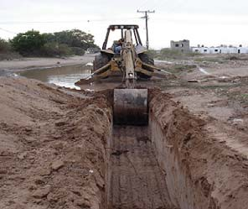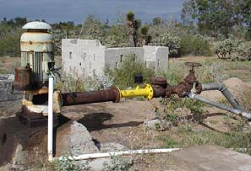

- Uso y Conservación del Agua

Siendo el recurso hídrico una de las limitantes del desarrollo de los pueblos y más aún en Baja California Sur, es por ello que en congruencia con las previsiones del Plan Estatal de Desarrollo 2005-2011, el recurso agua desempeña un rol de primer orden en las políticas públicas en esta materia.

Con esta perspectiva, en el tercer año de gestión se ha dado continuidad a los programas gubernamentales y estrechado los vínculos de coordinación con la Federación y los Ayuntamientos para de esta manera conjuntar esfuerzos y recursos destinados a crear infraestructura, poner en práctica tecnologías de vanguardia y desarrollar acciones que contribuyan a eficientar el agua para diversos usos.

Durante el 2007 se aplicaron en este sector 114 millones 693 mil 866 pesos. El recuento de las obras, programas, proyectos, acciones e inversiones se describe a continuación:

Municipio de Mulegé

Durante el 2007 en el municipio de Mulegé se realizaron obras de infraestructura y acciones que permitieron la rehabilitación electromecánica del pozo de agua del Ejido Francisco J. Mújica, consistente en la sustitución del equipo de bombeo; en la comunidad de Guerrero Negro, se llevó a cabo la reparación de la obra civil y electromecánica de sus cinco cárcamos de bombeo de aguas residuales del sistema de alcantarillado sanitario; la ampliación de la red de alcantarillado sanitario en beneficio de habitantes de las Colonias Solidaridad y Marcelo Rubio, en donde se hizo el tendido de
9.6 kilómetros de red, pasando de una cobertura en la localidad del 23 por ciento al 47 por ciento con la incorporación de 800 descargas a la red.

También se efectuó la sustitución de 2 pozos profundos de agua potable para el suministro a esta población pasando de 46 litros por segundo a 92 litros por segundo, beneficiando a 2,300 familias; la

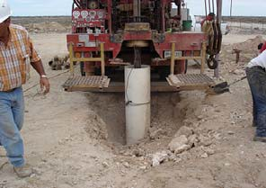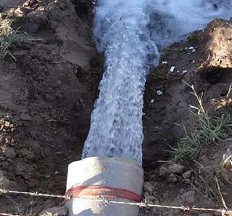
rehabilitación del Acueducto Vizcaíno-Pacifico Norte, en sus 3 pozos profundos, 7 tanques superficiales y 183 válvulas de admisión y expulsión de aire, obra que desde su construcción en 1985 no había tenido mantenimiento, situación que ocasionaba que la infraestructura se encontrara al borde del colapso en perjuicio de más de 1,500 familias de las comunidades de Bahía Asunción y Bahía Tortugas; se adquirió un equipo de vanguardia para la limpieza del sistema de alcantarillado sanitario con cobertura municipal y se suministraron 2,500 micromedidores tipo volumétrico fabricados con materiales plásticos para el fortalecimiento de la recaudación a favor del sistema operador de agua potable, y se formuló el proyecto integral de alcantarillado sanitario para la Heroica Mulegé, todo esto con una inversión de 36 millones 237 mil 561 pesos.

De manera complementaria la Administración Portuaria Integral APIBCS, con una inversión de 1 millón 049 mil 841 pesos rehabilitó en la localidad de Santa Rosalía 2 cárcamos de bombeo de aguas residuales consistente en la sustitución de los equipos electromecánicos y reparación de la obra exterior.

Por su parte, la Comisión Nacional de Zonas Áridas aplicó en este Municipio 2 millones 672 mil 587 pesos en la construcción de pequeñas represas de mampostería y concreto simple para la retención del agua de lluvia y del suelo, en beneficio de la población serrana, aunado con la instalación de líneas de conducción, para garantizar el abasto de agua para consumo humano, se construyeron pilas en 4 localidades.

Municipio de Loreto

De manera similar en el Municipio de Loreto a través de la Comisión Nacional de Zonas Áridas se ejercieron recursos por un monto de 1 millón 367 mil 726 pesos en la construcción de pequeñas represas de mampostería, líneas de conducción y depósitos para el almacenamiento de agua para consumo humano.

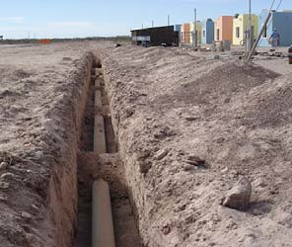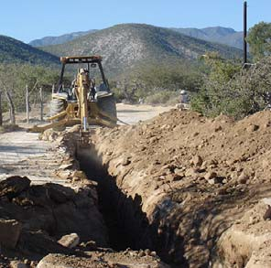

Municipio de Comondú

En el Municipio de Comondú, se ejecutaron diversas obras y acciones para mejorar el abasto del vital líquido y el servicio de alcantarrillado. En Puerto San Carlos se construyó la segunda etapa de la red de alcantarillado sanitario; en Ciudad Constitución se avanzó en la introducción de los servicios de agua potable y alcantarillado a la Colonia Lienzo Charro, en la interconexión de un pozo profundo en lo que actualmente se denomina Acueducto Aeropuerto y en la incorporación al servicio de agua potable a la zona de Pueblo Nuevo. Asimismo, se suministraron 2,500 micromedidores tipo volumétricos fabricados en materiales plásticos en beneficio de la recaudación del sistema operador de agua potable, se efectuó la rehabilitación de la estación de rebombeo de agua potable denominada “Las Bramonas”, en donde se pusieron en marcha trabajos que consistieron en la reposición de la totalidad de los equipos electromecánicos, mientras que en Villa Morelos se realizó la perforación y equipamiento de un pozo para garantizar el suministro de agua potable, todas estas acciones representaron una erogación de 32 millones 044 mil 055 pesos.

Aunado a lo anterior con recursos de la Comisión Nacional de Zonas Áridas, por 1 millón 463 mil 403 pesos se construyeron pequeñas represas de mampostería y líneas de conducción

Municipio de La Paz

Por lo que concierne al Municipio de La Paz, en el ejercicio 2007 se creó infraestructura en beneficio de la población de Los Barriles, correspondiente a la primera etapa del sistema integral de alcantarillado sanitario consistente en red, descargas domiciliarias, emisores a presión y cárcamos de bombeo. La inversión aplicada fue de 14 millones 870 mil 137 pesos.

En la zona rural de este mismo municipio la Comisión Nacional de Zonas Áridas erogó 2 millones 966 mil 771 pesos en la construcción de bordos, pequeñas represas para la contención de la agua de lluvia y para detener los deslaves del suelo, así como de depósitos de agua para el consumo humano.

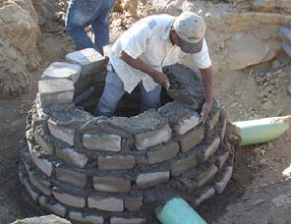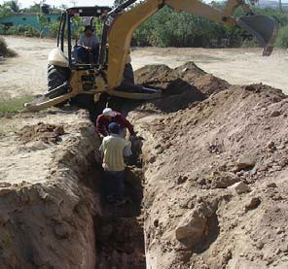

Municipio de Los Cabos

Con recursos fiscales por 19 millones 665 mil pesos durante el año 2007 se avanzó en las obras de la primera etapa de los sistemas de alcantarillado sanitario y descargas domiciliarias en beneficio de habitantes de las localidades de Las Animas Altas, Animas Bajas, San Vicente y La Choya del Municipio de Los Cabos, infraestructura que ha contribuido a ir incorporándolos al desarrollo de la vida urbana de San José del Cabo.

A través de la Comisión Nacional de Zonas Áridas, se canalizaron recursos por 1 millón, 266 mil 873 pesos para la construcción de pequeñas represas de mampostería y concreto, líneas de conducción, y depósitos para el almacenamiento de agua.

A fin de reforzar las acciones en materia de cultura del agua, se aplicaron 600 mil pesos en el “Programa de Cultura del Agua” que tiene por objeto concienciar a la población a hacer un uso eficiente y racional de este vital líquido, así como tomar medidas urgentes para la preservación del recurso hídrico y para dar continuidad al “Programa de Agua Limpia” se destinó 1 millón 792 mil pesos para la adquisición de insumos para la potabilización del agua para consumo humano en los 5 Municipios del Estado.

Finalmente, cabe mencionar que el Gobierno del Estado está comprometido con la sociedad de garantizar condiciones de eficiencia, equidad y justicia social en el uso del agua y por ello los esfuerzos habrán de redoblarse en los próximos años para superar este reto, en donde sin lugar a duda requiere de la concurrencia de las instituciones que inciden en este subsector y de la participación de la ciudadanía.

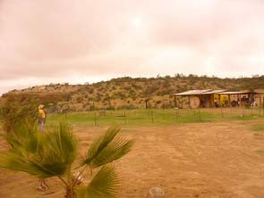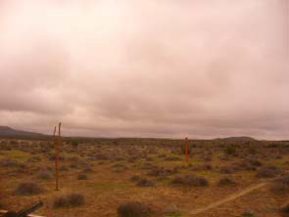

- Tenencia de la Tierra

Coincidente con los objetivos que en materia de tenencia de la tierra contempla el Plan Estatal de Desarrollo de Baja California Sur 2005-2011, que están encaminados a lograr una justicia pronta y expedita, sin rezagos agrarios, con títulos de propiedad expedidos a los verdaderos posesionarios, en el tercer año de esfuerzos gubernamentales se ha continuado con la instrumentación de estrategias, programas y acciones para avanzar hacia su consecución.

Así, mediante el “Programa de Regularización de la Tenencia de la Tierra”, que desarrolla el Gobierno Estatal a través de la SEPUIE, se otorgaron 452 títulos de propiedad en beneficio del mismo número de familias de diversas colonias de la Ciudad de La Paz, Cabo San Lucas, San José del Cabo y Loreto; se formalizaron 514 contratos de compraventa con reserva de dominio en las Colonias de Cabo San Lucas y San José del Cabo; se llevó a cabo la asignación de 100 lotes en apoyo de familias de escasos recursos de Loreto, se dio continuidad a las acciones de certificación de la tierra ejidal y en la solución de asuntos agrarios y atención jurídica y gestión de trámites ante instancias gubernamentales.

A efecto de fortalecer las acciones de regularización del suelo, se avanzó en la integración de expedientes técnicos de asentamientos humanos establecidos de manera irregular, para lograr que más familias dispongan de un patrimonio legalmente constituido.

Para alentar el desarrollo socioeconómico en los núcleos agrarios, en el ejercicio 2007 la Secretaría de la Reforma Agraria con recursos por 2 millones 270 mil pesos del Fondo de Apoyo a Proyectos Productivos Agrarios (FAPPA), respaldó la ejecución de 6 proyectos que en conjunto beneficiaron a 80 personas.

En continuidad con las acciones que en materia de tenencia de la tierra le competen a la Delegación del Registro Agrario Nacional (RAN), en el año 2007 a fin de ordenar y regular la propiedad rural y urbana para beneficio de habitantes de diversas comunidades de los 5 municipios, realizó la inscripción de 2,441documentos ejidales y la expedición de 506 constancias de derechos, asimismo

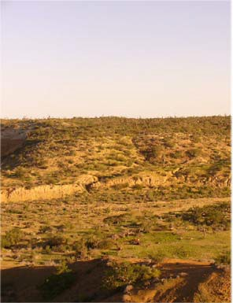
promovió el ordenamiento y regularización de la propiedad social con la emisión de 783 títulos de propiedad y 1,808 certificados de uso común y parcelarios.

Por su parte, la Procuraduría Agraria atendió con diversos servicios los requerimientos de sujetos agrarios que residen en diversas comunidades de la geografía estatal que consistieron en 8 asesorías sobre la adopción de dominio pleno sobre tierras parcelarias en beneficio de 460 personas;
23 representaciones en amparos directos e indirectos en apoyo de 849 sujetos; desempeñó 5 funciones como arbitro en procedimientos conciliatorios; proporcionó 51 asesoría para la celebración de asambleas en donde participaron 1,792 sujetos y participó en 92 eventos de capacitación en beneficio de 2,108 personas.

De igual forma, dio apoyo en 171 conciliaciones de 1,159 sujetos agrarios; en la constitución de figuras asociativas como son cooperativas y sociedades de producción rural, con la realización de 13 acciones en esta materia beneficiando a 54 personas; en la elaboración de 69 contratos y convenios para 1,714 beneficiarios; atendió 2 denuncias penales, otorgó 8 orientaciones, información y quejas,
445 gestiones administrativas ante diversas instancias gubernamentales, 579 representaciones legales y 2 servicios periciales, entre otros, que en conjunto apoyaron a 10,759 personas; proporcionó 12 asesorías para la elaboración de reglamentos interiores, y 142 para libros contables y de registro a 3,250 sujetos agrarios, así como para el establecimiento y funcionamiento de la Unidad Productiva Agrícola de la Juventud que se ubica en El Centenario, que beneficia a 19 sujetos agrarios.

Mediante el proceso de regularización de la tenencia de la tierra ejidal y comunal, la Comisión para la Regularización de la Tenencia de la Tierra (CORETT), desarrolló acciones que permitieron regular 62 lotes que abarcan 58,335 metros cuadrados en comunidades del Municipio de Comondú, como son San Miguel y San José de Comondú, La Purísima y Las Barrancas; 21 lotes cuya superficie cubre 22,086 metros cuadrados ubicados en Mulegé y San Ignacio; 51 terrenos de 33,417 metros cuadrados de El Pescadero II y El Triunfo y 61 lotes de 64,283 metros cuadrados en total situados en La Ribera, Miraflores y San José del Cabo. Asimismo CORETT entregó 307 escrituras a avecindados. Los recursos del Ramo 33 erogados por la dependencia ascendieron a 681 mil 708 pesos.

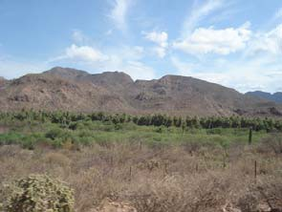

Durante el 2007 con recursos del Ramo 20 por 117 mil 201 pesos en el marco del subprograma de identidad jurídica, la SEDESOL expidió y entregó 82 títulos de propiedad que dan certidumbre al patrimonio de habitantes de las comunidades de Las Barrancas, La Purísima, San Miguel y San José de Comondú, del municipio de Comondú y de las localidades de la Heroica Mulegé y de San Ignacio, municipio de Mulegé.

Es evidente la necesidad de reforzar los vínculos coordinación con las dependencias del sector, en este sentido está centrado el compromiso del Gobierno del Estado, de mantener de forma permanente las gestiones para coadyuvar a la mejora continua de las condiciones de vida de los sudcalifornianos, puesto que la posesión legal del suelo es garante del desarrollo económico y social de los pueblos.

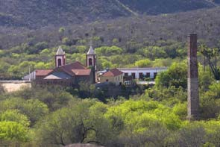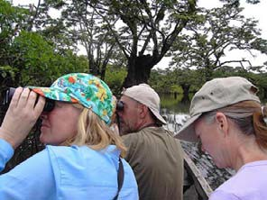

- Desarrollo Económico a través de las Regiones y Micro Regiones

  - Turismo

El Plan Estatal de Desarrollo 2005-2011 del Gobierno del Estado de Baja California Sur, establece que el Turismo constituye un eje fundamental para consolidar el desarrollo económico y social del Estado.

El recuento de las principales acciones realizadas en el sector turístico del Estado durante el año 2007 se describen a continuación.

Obras y Acciones 2007

La Secretaría de Turismo llevó a cabo diversas acciones que se reflejaron en un notable incremento en el arribo de turistas e inversiones en los diversos destinos del Estado; destacando una mayor participación en ferias y exposiciones en los mercados nacionales e internacionales; la atención directa a operadores turísticos y agencias especializadas, que realizaron viajes de familiarización para conocer los productos y servicios turísticos que se ofrecen en los destinos de Sudcalifornia, para incluirlos en sus paquetes promocionales; la atención a un considerable número de medios de comunicación nacionales e internacionales especializados en el sector que realizaron reportajes sobre los atractivos turísticos de la entidad, apoyando a producciones audiovisuales de promoción turística en el ámbito internacional.

De igual forma, se participó en eventos de instituciones y organismos que agrupan inversionistas del ramo inmobiliario, proporcionando atención personalizada a los desarrolladores que ya realizan inversiones en los destinos del Estado para conocer sus proyectos, apoyándolos y orientándolos en la tramitología correspondiente; para que sus proyectos cumplan con los lineamientos que permitan el desarrollo económico, social y sustentable de la actividad turística.

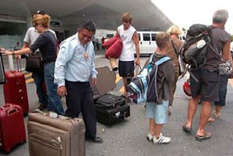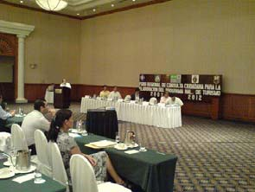
Se realizaron también gestiones directas con empresarios de líneas aéreas nacionales e internacionales y empresas navieras de cruceros turísticos para incentivarlos a incrementar el arribo tanto de aeronaves como de embarcaciones para beneficiar a los prestadores de servicios turísticos, comerciantes y población en general de los diversos destinos de la entidad.

Durante el año 2007, se fortaleció la promoción de eventos deportivos, artísticos y culturales vinculados con el sector como fueron los torneos de pesca, festivales para la promoción del avistamiento de la ballena y otras especies, el Día Mundial del Turismo y la carrera automovilística Baja Mil, entre otros.

Es importante mencionar que los esfuerzos y estrategias de promoción se realizaron con el apoyo y la participación directa de los Fideicomisos de Turismo del Estado y Municipios, de los integrantes de las asociaciones de hoteles y prestadores de servicios turísticos de los 5 municipios, inversionistas, empresas aéreas y particulares que brindaron su apoyo para el logro de estos propósitos.

Al igual que en años anteriores, se participó en ferias y exposiciones nacionales e internacionales, como el Tianguis Turístico de Acapulco 2007, en donde se concretaron citas de negocios con inversionistas y promotores de diversos países del mundo, fortaleciendo la promoción hacia los destinos de La Paz, Loreto, Comondú y Mulegé. Adicionalmente se concertaron diversos apoyos con las autoridades federales del sector. Con fines de promoción se organizó el evento denominado “Presencia de Baja California Sur” en las ciudades de Guadalajara y Culiacán, con una excelente respuesta de las agencias de viajes y operadores turísticos convocados.

En el ámbito internacional destacó la asistencia a la Feria Internacional de Turismo 2007 en España, en la que se realizaron diversas reuniones de trabajo y acciones de promoción con operadores turísticos para fomentar el arribo de turistas europeos a los destinos del Estado. Se concretó la visita al Estado de inversionistas de las más importantes cadenas hoteleras españolas interesados en invertir en los diversos destinos con que cuenta Baja California Sur. También se tuvo presencia en la Feria Mundial de Turismo realizada en Japón, en donde se llevó a cabo una intensa promoción de los destinos, así como de la ruta aérea entre Tokio y Tijuana, que permite la conectividad a los destinos de Los Cabos y La Paz; mediante citas de negocios con los principales operadores turísticos de ese

país se impartieron seminarios de inducción a los destinos sudcalifornianos en las ciudades de Fukuoka, Kobe, Osaka y Nagoya. Derivado de esta participación, se tuvo una visita de familiarización que se realizó en el mes de noviembre a los destinos de La Paz y Los Cabos. En los Estados Unidos se participó en ferias y exposiciones enfocadas a los nichos de mercado de la pesca deportiva, buceo y turismo de aventura.

En el rubro de atención y gestiones ante la federación destacó la atención directa que se brindó a la visita que el Presidente de la República realizara a Baja California Sur, en compañía de las autoridades federales que inciden en la actividad turística, derivando en la entrega de la planta de tratamiento de aguas residuales y el acueducto San Juan Londó-Loreto, por parte de FONATUR al Ayuntamiento de Loreto; así como la inauguración de la planta desaladora del Ayuntamiento de Los Cabos; donde se presentó al Presidente de la República el programa "Destino Modelo Los Cabos" que establece como objetivo la participación de los niveles de gobierno, la iniciativa privada y la sociedad civil para convertir a Los Cabos en un destino turístico con crecimiento sostenido, calidad de vida para la población y un entorno ambiental sano, capaz de convertirse en un modelo útil para contribuir a la reactivación y el desarrollo de otros destinos turísticos del país.

Es pertinente mencionar que, derivado de gestiones realizadas con las autoridades federales se logró la asignación de recursos extraordinarios para atender la contingencia ocasionada en el sector tras el paso del Huracán Henriette, para reforzar las estrategias de promoción en medios nacionales e internacionales de los principales destinos del Estado, mediante la difusión de mensajes para dar a conocer a los potenciales turistas que su infraestructura turística se encontraba en óptimas condiciones de operación.

Se participó de manera activa en la integración del Consejo Consultivo de Turismo, que se llevó a cabo en la Residencia Oficial de Los Pinos; con el objetivo de que todos los sectores vinculados al turismo unan esfuerzos y recursos para juntos hacer de México uno de los destinos turísticos más visitados del mundo, toda vez que la actividad turística es una herramienta eficaz en el combate a la pobreza y sobre todo en la generación de empleos que impulsa el desarrollo regional.

Con relación a la atención a los sectores estratégicos como son prestadores de servicios, inversionistas, líneas aéreas y cruceros turísticos, destacó la atención ofrecida a los desarrolladores e inversionistas para la presentación de sus proyectos en los diversos destinos del Estado, entre los que figuraron el “Proyecto Ensenada Blanca” el “Plan de Ampliación del Hotel Rancho Leonero"; el “Plan Maestro del Desarrollo Loreto Paraíso”, el “Plan de Desarrollo del Proyecto Costa Baja”; el “Proyecto Inmobiliario, Comercial y Turístico Pacific Point”; el “Proyecto Turístico Real de Santana” y el “Proyecto Turístico Hotel y Villas Punta Pescadero Paradise”, entre otros. Lo que pone de manifiesto el potencial que existe para desarrollar la industria turística, como uno de los principales motores de la economía Estatal y el exhorto a considerar prioritaria la contratación de mano de obra de la localidad, la compra de insumos y materiales en la región, el respeto de los derechos de terceros y al medio ambiente.

Se coordinó la atención a diversos organismos vinculados al sector que realizaron eventos de relevancia como el Congreso Anual del Comité de Área de América -NAASC- de la Asociación Internacional de Profesionales de Turismo - SKAL –; la Conferencia Anual del Urban Land Institute México; la Presentación a Inversionistas y Propietarios del Desarrollo Terra Developments - DECOPE-, instancias ante las cuales se refrendó el compromiso de otorgar las facilidades necesarias que permitan consolidar el turismo y el mercado inmobiliario del Estado.

En el 2007 también se fortalecieron las estrategias de fomento a la inversión destacando, la asistencia a la Bolsa Mexicana de Inversión Inmobiliaria y Turística, en la que se realizó la promoción de los destinos sudcalifornianos. El evento reunió a las principales empresas hoteleras y de servicios, instituciones de financiamiento y gobiernos estatales, bajo la organización de la Secretaria de Turismo (SECTUR) y del Fondo Nacional de Promoción al Turismo (FONATUR). En el panel “Oportunidades de inversión que ofrecen los Gobiernos de los Estados”, se destacó que Baja California Sur, se consolida como uno de los principales destinos turísticos del país y como la región de mayor desarrollo en este sector en los últimos cinco años. En el evento se establecieron contactos con un considerable número de empresas nacionales y extranjeras interesadas en invertir en el sector inmobiliario y turístico del Estado.

Otra de las acciones trascendentes en este rubro fue la atención a la visita del Ministro de Turismo, del Presidente del Consejo de la Cámara de Comercio e inversionistas españoles interesados en conocer más sobre Baja California Sur y analizar las posibilidades de consolidar la inversión del sector turístico en la entidad. Se realizaron reuniones de trabajo para exponer las ventajas competitivas de la entidad para este tipo de inversiones, además se fortaleció la relación interinstitucional que se derivó de la participación en la Feria Internacional de Turismo FITUR 2007.

Se participó en la Convención Anual de la Asociación Mexicana de Desarrolladores Turísticos – AMDETUR- ante los cuales se plantearon las políticas en materia de atracción de inversiones y promoción que realiza el Gobierno del Estado a través de la Secretaria de Turismo. Se invitó a los inversionistas a conocer las oportunidades de inversión en el sector que ofrece el Estado.

Se asistió a la “Feria de Urbanismo y Desarrollo” llevada a cabo en la ciudad de Valencia, España; gracias al interés mostrado por los empresarios de ese país en realizar inversiones en el sector turístico del Estado, se atendió su invitación para participar con la ponencia “Baja California Sur, Oportunidades de Inversión”, en la que se destacó que actualmente Baja California Sur, es el segundo Estado del país con más inversiones Españolas después de Quintana Roo. En este marco al que asistieron más de 80 inversionistas directos, se expuso de manera muy clara la política que se ha establecido en materia de atracción de inversiones y que se sustenta en premisas fundamentales como son el respeto al medio ambiente con desarrollos turísticos e inmobiliarios de baja densidad y alta calidad, y primordialmente en la integración a la comunidad mediante programas sociales.

Con el objetivo de incrementar el arribo de turistas a los destinos sudcalifornianos se establecieron negociaciones con diversas aerolíneas nacionales e internacionales para promover el incremento de arribos y diversificación de sus rutas; concretando vuelos de la empresa Volaris entre los destinos de Toluca y Los Cabos; de Continental Air lines entre los destinos de Houston y Loreto y se fortaleció la promoción del Vuelo Narita – Tijuana que facilita la conectividad hacia La Paz y Los Cabos con rutas domésticas.

Con relación a la promoción del turismo náutico, se participó con éxito en la Conferencia Anual de Cruceros del Caribe, habiendo obtenido mediante las negociaciones con las principales empresas de

cruceros turísticos del mundo, el arribo de un mayor número a los puertos del Estado durante la temporada 2007-2008, siendo 411 arribos los programados para Los Cabos, 24 a La Paz y 17 a Loreto, con un promedio de 1, 600 visitantes por crucero.

Como parte de las estrategias de promoción a los destinos y productos turísticos durante el año que se informa, se otorgó atención personalizada a periodistas de diversos medios de comunicación locales, nacionales e internacionales, entre los que destacaron por su cobertura nacional los diarios El Universal, Reforma, el Canal Once de T.V. y el programa “Expedición W” de Televisa Radio; los principales medios internacionales que se atendieron fueron la revista turística “Yodona” del diario español “El Mundo”, el programa de televisión Canadiense “The Travel Guys”, la revista francesa “Grandes Reportajes”, el Suplemento “D” del diario italiano “La Republica”, el programa de televisión “Lua de Mel” del canal Travel and Living del canal Discovery de Brasil y el “Calendario Cosmo” de Cosmopolitan T.V, entre otros.

Asimismo se apoyó al equipo de producción de la película “You Don´t mess with the Zohan” de Columbia Pictures para la grabación de escenas en los destinos de La Paz y los Cabos. Todos estos apoyos contribuyen positivamente en los esfuerzos de promoción que se realizan, toda vez que coadyuvan a promocionar los productos y destinos turísticos de Baja California Sur.

En materia de organización de eventos con perfil turístico-deportivo, destacó la promoción de los diversos torneos de pesca internacional realizados en el Estado como el circuito Bisbee´s en Cabo del Este y en Los Cabos; el torneo Internacional de la International Game Fish, Association –IGFA-, entre otros; asimismo se dio un fuerte impulso a los Torneos Estatales de la “Copa Gobernador”. La promoción de estos torneos es de gran importancia para el fomento de la pesca deportiva como actividad prioritaria del sector turístico del Estado, es en beneficio de los habitantes de pequeñas localidades con vocación para su práctica y tienen una amplia cobertura de medios de comunicación internacionales, que coadyuvan en los esfuerzos de promoción.

Otro de los eventos con perfil turístico deportivo que destacó fue la carrera internacional de automovilismo Off Road Baja 1000, organizada por la empresa Score International, que celebró su 40 aniversario, para su realización se contó con el apoyo de autoridades estatales, de los 5

ayuntamientos, propietarios de predios, prestadores de servicios turísticos y empresas patrocinadoras. Participaron 430 equipos de 15 nacionalidades, de 31 estados norteamericanos y un considerable número de medios de comunicación de diversos países. Se obtuvo el éxito esperado ya que se generó una amplia difusión internacional de los atractivos turísticos del Estado y durante la competencia se tuvo una alta ocupación hotelera y consumo de bienes y servicios en los establecimientos de los principales destinos de la entidad.

Con relación a la atención y seguimiento de las acciones de los Fideicomisos de Turismo Estatal y Municipales, destacó la presentación del proyecto de inversión por más de 10 millones de dólares por parte del Fideicomiso de Turismo de Los Cabos, para la promoción turística en los mercados nacionales y extranjeros de ese destino. Se manifestó a esta instancia la necesidad de que coadyuve con las estrategias en esta materia que realizan el resto de los Fideicomisos del Estado para de manera conjunta consolidar una estrategia integral de promoción turística en beneficio de todos los destinos existentes en la entidad.

Sistema de Indicadores

Durante el periodo que se informa, arribaron vía aérea a los 3 principales destinos turísticos 1 millón 829 mil 527 pasajeros, lo cual representa un incremento del 13.5 por ciento respecto al año anterior.

Es conveniente señalar, que en los 3 destinos se ha presentado un crecimiento constante respecto a años anteriores; destacando Loreto, donde se ha duplicado el número de operaciones de vuelos y el arribo de turistas; como resultado de las negociaciones realizadas con las líneas aéreas.

En el segmento náutico se registró el arribo de 462 cruceros en los puertos de La Paz, Loreto, Los Cabos y Mulegé, con 712 mil 268 pasajeros; 21.6 por ciento superior al registrado el año anterior.

Con relación a los turistas por ocupación hotelera, se registró un incremento de 2.5 por ciento respecto al año anterior; registrándose 1 millón 507 mil 670 turistas.

Resulta importante anotar que durante el 2007 la inversión en obras de infraestructura en los municipios de La Paz, Comondú y Mulegé, ascendió a 49 millones 500 mil pesos, aplicada a través del convenio de reasignación de recursos, en el esquema de aportaciones de 2 a 1.

En el municipio de La Paz, se realizó la construcción del Parque Acuático El Coromuel, para el cual se invirtieron recursos por 24 millones de pesos; en el Poblado de Los Barriles se invirtieron 4 millones 500 mil pesos en la las obras de rehabilitación y mejora de Imagen Urbana. En Todos Santos Pueblo Mágico, se invirtió 1 millón 800 mil pesos en la Primera Etapa de su Programa de Desarrollo Turístico Integral.

En Mulegé se realizaron trabajos para el mejoramiento del Centro Histórico de Santa Rosalía, para ellos se canalizaron 2 millones 700 mil pesos; mientras que en la Heroica Mulegé, con un monto de 4 millones 500 mil pesos se avanzó en la ejecución del Programa de Rehabilitación y Mejoramiento Turístico Integral.

Por lo que corresponde al Municipio de Comondú, se realizó la construcción del Circuito Turístico de Puerto San Carlos y el Malecón Costero, con una erogación de 9 millones de pesos.

Durante el periodo que se informa a fin de conocer las necesidades de inversión, así como para dar seguimiento y fortalecer las gestiones para obtener recursos y continuar los proyectos de infraestructura del ejercicio 2007 y proyectar los correspondientes al 2008, se realizaron diversas giras de trabajo a zonas que cuentan con potencial turístico.

Además de los recursos obtenidos para obra en el marco del Convenio de Reasignación de Recursos, se logró incluir el Proyecto Integral para el Desarrollo Turístico de Baja California Sur 2006–2026 el cual considera la conformación e institucionalización de un programa de desarrollo turístico sustentable; desarrollo de productos turísticos; fomento a la capacitación, calidad y cultura turística; fortalecimiento de líneas de producto y la creación de un programa de mercadotecnia integral, para contar con una herramienta para la toma de decisiones en materia de planeación estratégica.

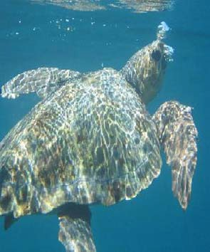
En coordinación con dependencias del Estado, se integró la propuesta para generar un museo de sitio en la Antigua Hacienda El Progreso, a través del Proyecto Ecoturistico para El Triunfo, con el cual se pretende incentivar la diversificación de productos turísticos, para ofrecer actividades alternativas al flujo de turistas que arriba a los destinos de La Paz, Los Cabos y Cabo del Este. Entre sus objetivos se encuentra generar un efecto multiplicador en la apertura de empresas y orientar al servicio las actividades económicas en la zona, para mejorar la calidad de vida de los habitantes de la región y disminuir el desplazamiento de sus habitantes a otros centros urbanos.

El Programa Agenda 21 que consiste en la operación de un sistema de monitoreo de indicadores estadísticos de la actividad turística, su impacto en aspectos como el uso del agua y manejo de basura entre otros importantes datos, se aplicó en localidades turísticas del Estado, como parte del plan piloto, logrando situar a Todos Santos como una de las 2 primeras localidades de baja población en el ámbito nacional donde se implementa.

Entre otras actividades emprendidas por la Secretaría de Turismo se encuentra la participación en el Fideicomiso Fondo para la Protección de los Recursos Marinos, a través del Subcomité de Promoción y Difusión, con la campaña “Promoción y Difusión de Concientización”, que tiene como propósito involucrar a la población en asuntos relacionados con la importancia de la conservación del entorno ambiental, enfocado a la conservación, cuidado y aprovechamiento de los recursos marinos. Este programa opera actualmente en el municipio de La Paz.

En coordinación con el Ayuntamiento de La Paz, se participó en estudios para dar certeza y delimitar la densidad y usos de suelo como el Programa Subregional de Desarrollo Urbano de Todos-Santos- Pescadero-Las Playitas, entre otros, como parte del seguimiento y atención de Programas de Interés Turístico relacionados con la planeación estratégica.

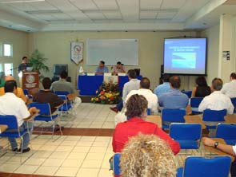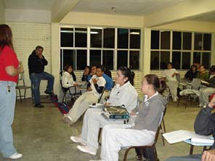
En coordinación con el Municipio de Los Cabos, durante al año 2007 se apoyó en la Actualización del Plan de Ordenamiento Ecológico Local del Municipio (POEL MLC) y se participó en el Segundo Taller de Planificación para la Conservación del Estero de San José del Cabo. De igual manera en programas del Grupo Tortuguero de las Californias, A.C., coadyuvando en el análisis y en el consenso de la propuesta de justificación técnica, para sustentar el establecimiento del área de refugio para la protección y uso sostenible de la tortuga caguama (careta)

Aunado a lo anterior, se apoyó a la Secretaría de Turismo Federal en la organización del Foro Regional de Consulta Ciudadana para la Elaboración del Programa Nacional de Turismo 2007-2011, en el que participaron representantes de la iniciativa privada, organizaciones no gubernamentales y de la sociedad de los Estados del Noroeste de la República, evento en donde se presentaron ponencias relacionadas con el desarrollo del turismo en los temas de Imagen Urbana, Apoyo a Promoción y Creación de la Marca Mar de Cortés y el Apoyo a Proyectos de Desarrollo de Productos.

Se tuvo presencia en el Encuentro entre las Secretarías de Turismo de los Estados del Noroeste del país, en el cual se establecieron lineamientos para los mecanismos de coordinación y cooperación en los ámbitos público, privado y social, para estimular, a través del marco jurídico la actividad turística y su desarrollo.

Con la Dirección de Información Básica de la Secretaría de Turismo Federal, se evaluaron los proyectos y metodología para la Integración de localidades turísticas al sistema estadístico DATATUR, como es el caso de Todos Santos, Los Barriles, Buena Vista y los Municipios de Comondú y Mulegé.

Como parte de las acciones del Departamento de Enlace con Fondos y Fideicomisos, se logró la coordinación entre diversas instancias de financiamiento como Financiera Rural, Nacional Financiera y Bancomext; así como los mecanismos de financiamiento estatal y los programas federales a través de las Secretarías de Economía y de Desarrollo Social. Entre las acciones se encuentra la reunión coordinada con Bancomext, en donde se expusieron a 19 prestadores de servicios turísticos los programas y fondos financieros del sector, que ofrecen alternativas para facilitar el crecimiento, diversificación y la profesionalización de las empresas.

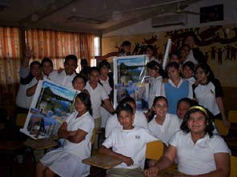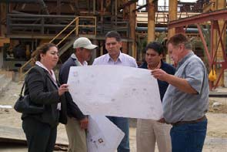

Con relación al servicio público de información estadística, durante el 2007 se dio atención y asesoría a representantes de proyectos existentes, inversionistas, consultores, investigadores y estudiantes que requieren información de indicadores del sector, a quienes se les proporcionó asesoría acerca de los datos más relevantes. Con esta acción fue posible retroalimentar las bases de datos y el banco de proyectos de la propia Secretaría Estatal.

Se proporcionó también asesoría para la inscripción de 28 nuevos establecimientos de servicios al Registro Estatal y Federal de Turismo, y se dio atención a prestadores de servicios turísticos para solventar asuntos relativos a sanciones del registro estatal y federal de turismo, con lo que se genera certeza de la información estadística existente.

En materia de capacitación y cultura turística, se estableció el compromiso de fortalecer la competitividad del sector, mediante una continua capacitación turística en cada micro región, actualizando la información y aprovechando de manera sustentable el legado ecológico y cultural de Baja California Sur.

Se emprendieron acciones que tienen como propósito fundamental, la consolidación, generación y promoción de una cultura turística que incluya la evaluación continua de la calidad total, que enfatice el desarrollo regional sustentable entre los prestadores de servicios turísticos en el Estado, incrementando los índices de rentabilidad, tanto en las empresas como en las familias sudcalifornianas.

La capacitación turística en escuelas primarias, rebasó las expectativas propuestas. Por primera vez se logró ampliar la cobertura al atender localidades en las que nunca antes la cultura turística había estado a su alcance, logrando instruir a 2,799 niños de 45 escuelas del Estado con el tema: de “Concientización Turística” en las localidades de Guerrero Negro, San Francisco de la Sierra, Bahía Asunción, Bahía Tortugas, Isla Natividad, San Ignacio, Laguna de San Ignacio, Ejido Bonfil, Loreto, La Paz, El Sargento, La Ventana, Los Planes, San Bartolo, San Antonio, Santiago, El Carrizal, Todos Santos, La Ribera, Los Barriles, Miraflores, Pescadero, San José del Cabo y Cabo San Lucas.

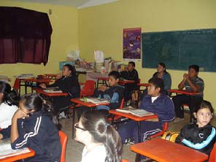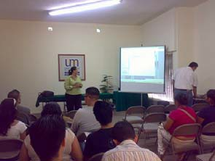
En el mes de enero se lanzó la convocatoria del V Concurso Nacional de Dibujo Infantil con el tema “El Turismo, motor de intercambio cultural”, donde participaron más de 720 niños de diferentes escuelas primarias del Estado, logrando superar la participación registrada en el año anterior. El evento de premiación estatal se llevó a cabo con la presencia de padres y maestros de los niños ganadores, quienes recibieron regalos y materiales didácticos de utilidad para su formación académica.

En planteles de educación secundaria se impartieron los temas de “Cultura Turística Básica” y “La Ruta de las Misiones” a 2,725 jóvenes de 30 escuelas de la entidad, logrando un incremento del 68 por ciento con relación al año anterior siendo atendidas escuelas de las localidades de Guerrero Negro, Bahía Asunción, Bahía Tortugas, San Ignacio, Laguna de San Ignacio, Ejido Bonfil, Loreto, La Paz, El Sargento, La Ventana, El Carrizal, Los Planes, San Bartolo, San Antonio, Santiago, Todos Santos, La Ribera, Los Barriles, Miraflores, Pescadero, San José del Cabo y Cabo San Lucas.

En el nivel preparatoria se impartieron los temas: “Memorias de Baja California Sur”, “Paraíso entre Dos Mares” y “La Ruta de las Misiones”, con la participación de 774 alumnos de las localidades de Guerrero Negro, Bahía Asunción, Bahía Tortugas, San Ignacio, Loreto, San José del Cabo y Cabo San Lucas, llegando a lugares que nunca antes habían sido visitados con estos temas culturales y despertando el interés de los alumnos instruidos.

Se estableció contacto con 310 Universitarios de la Ciudad de La Paz, quienes interesados en los temas del sector, mostraron su inquietud por conocer a través de cursos y conferencias, los temas de promoción, capacitación y proyectos de inversión del Estado, así como el manejo y asignaciones presupuestales de la dependencia.

De igual forma, más de 200 universitarios participaron en las conferencias del “Día Mundial del Turismo”, cuyo tema central fue: “El turismo abre las puertas a las mujeres”.

Se impartieron conferencias de interés general para el sector, como fueron: “Productos diseñados a partir de las potencialidades municipales de La Paz”; “Turismo de película”; “El aprovechamiento turístico de los recursos naturales”, “Porqué Baja traveler y su camino para llagar al éxito”;

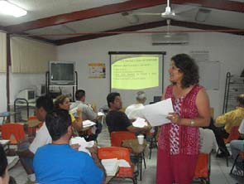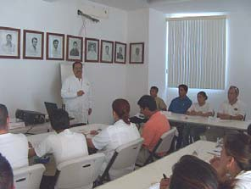
concluyendo con la participación de Lic. Silvia Hernández Enríquez, Directora General de Estratégica Pública Consultores, con el tema “El Turismo en México, sus Retos y Oportunidades”.

Asimismo, en el marco del “Día Mundial del Turismo”, participaron 5 Universidades en el Rally Universitario del conocimiento con el tema: “Turisteando por Baja California Sur”, donde la mecánica general consistió en preguntas y respuestas culturales de los 5 Municipios, obteniendo el primer lugar la UABCS, haciéndose acreedora a importantes premios afines a su carrera universitaria de Turismo.

Se reconoce la importancia de contar con prestadores de servicios turísticos preparados y con un amplio dominio de su oficio, razón por la cual, se han redoblado esfuerzos en la capacitación de los agentes del servicio, que harán del turista un cliente satisfecho y con grandes deseos de volver a Baja California Sur.

Durante el 2007 se instruyeron a 1,409 prestadores de servicios turísticos, 55 por ciento más que el año anterior, con los cursos de Cultura Turística y Calidad en el Servicio; Turismo Alternativo; Curso de Preparación de Alimentos; Preparación de Bebidas; Atención a Comensales; Herpetofauna; Servicio al Turismo Naturalista; Técnicas de Interpretación Ambiental; Prevención de Accidentes y Atención a Contingencias; Observación de Ballenas; Normalización para Guías de Turistas; Conducción de Grupos; Geología; Vegetación; Geografía Turística; Arte Prehispánico e Interpretación Ambiental. Estos cursos fueron impartidos en las localidades de Guerrero Negro, Bahía Asunción, Bahía Tortugas, Isla Natividad, Laguna de San Ignacio, Ejido Bonfil, Punta abreojos, Loreto, Puerto San Carlos, La Paz y Los Cabos.

Se impartieron 15 cursos de sensibilización para la obtención del Distintivo H, 50 por ciento más que el año anterior, en las localidades de Guerreo Negro, Loreto, La Paz y Los Cabos, con la finalidad de concientizar a los establecimientos que expenden alimentos y bebidas para que sean reconocidos con este nombramiento, el cual establece las normas de higiene en su preparación, como lo marca la Norma Oficial Mexicana NMX-F605-NORMEX-2004, cuyo objetivo es disminuir la incidencia de enfermedades transmitidas por su consumo, así como promover una buena imagen de Sudcalifornia hacia el mundo.

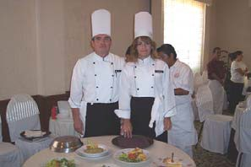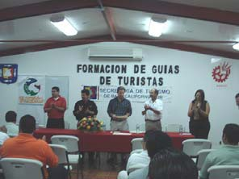
En el año 2007, Los Cabos , ocupó el tercer lugar por Municipio en todo México, con 93 distintivos recibidos, sólo por debajo del Distrito Federal y Quintana Roo, y primer lugar Nacional “per capita” en número de distintivos recibidos.

El Estado de Baja California Sur, logró acumular 96 distintivos “H”, incrementando un 20 por ciento con relación al año anterior. Entre los establecimientos que ostentan este galardón en Los Cabos se encuentran: Hotel Presidente Intercontinental, Pueblo Bonito Sunset, Rosé Los Cabos, Pacifica, Hotel Hilton, entre otros.

Aunado a lo anterior, en el 2007 se impartieron diplomados para la formación de Guías de Turistas. Uno en el Municipio de Los Cabos con 132 participantes y uno en la Ciudad de La Paz con 22 Participantes. Asimismo, se inició el primer módulo del diplomado en Guerrero Negro con 30 participantes, Ejido Bonfil con 33, Laguna de San Ignacio con 36 y Loreto con 24 participantes, mismos que concluirán su formación el próximo mes de junio.

Los temas que se imparten en los diplomados son: Cultura Turística; Calidad en el Servicio; Normalización; Legislación; Conducción de Grupos; Arte Prehispánico; Arqueología de Baja California Sur; Ecohistoria; Prehistoria; Etnología; Arte Popular; Geología; Paleobiología; Geografía Turística; Principios Básicos de Antropología; Herpetofauna; Aves; Mamíferos; Vegetación; Relaciones Humanas y Primeros Auxilios.

La capacitación y cultura es uno de los principales compromisos, debido a la necesidad de contar con Guías de Turistas altamente capacitados para dar a conocer el patrimonio natural y cultural de la entidad e incidir favorablemente sobre la calidad de la información que se proporciona a los turistas. Para la atención directa a los visitantes al Estado, se brinda atención personalizada a turistas que requieren de traducción simultánea cuando rinden declaraciones o denuncias por hechos o incidentes. En este año se atendieron y canalizaron ante las diferentes instancias correspondientes 250 casos, de los cuales el 95 por ciento fueron resueltos y llevados a buen término, generando en el turista confianza y seguridad al visitar Baja California Sur.

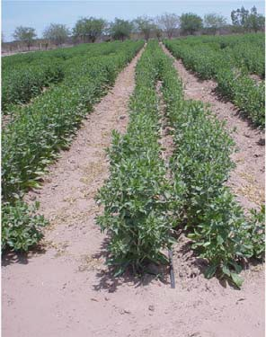
Los casos atendidos fueron dirigidos a instancias como la PROFECO 80, Asesorías 35, Prestadores de Servicios 28, Centro de Mediación 23, Juzgado III de Distrito 18, Ministerio Público Federal 18, Aduana 8, Juzgado Civil 8, Taxistas 5, Hospitales 4, Migración 4, Policía Ministerial 4, Seguros GNP
4, Instituciones Bancarias 2, Capitanía de Puerto 2, CONDUCEF 2, SCT 2, Baja Ferries 1,
Gasolineras 1, Líneas Aéreas 1.

Lo expuesto en este documento constituye un recuento general de las principales acciones en materia turística llevadas a cabo en congruencia con las previsiones del Plan Estatal de Desarrollo.

  - Agricultura y Ganadería

Lograr y mantener el aprovechamiento sustentable del potencial productivo de cada región, en la explotación de las actividades primarias, permite asegurar mejores perspectivas de desarrollo económico y social, en apoyo de las familias y futuras generaciones del medio rural.

Por ello, las acciones y programas gubernamentales, se ejecutan bajo esta estrategia, para dar cumplimiento a los objetivos que se establecen en el Plan Estatal de Desarrollo 2005-2011, de mantener el arraigo de los jóvenes y asegurar la producción de alimentos con calidad, lograr mejores niveles de competitividad, productividad y rentabilidad.

En la búsqueda de lograr estos propósitos, la acción de gobierno durante este tercer año, continúa desarrollándose mediante el fortalecimiento de la coordinación institucional y la vinculación directa con los productores, a través del funcionamiento del Consejo Estatal para el Desarrollo Rural Sustentable que permanece vigente, no sólo como instrumento de planeación, sino como un medio para la toma de decisiones, definición y reorientación de acciones y programas, mediante la concurrencia de voluntades y recursos para eficientar su aprovechamiento.

La política en materia agrícola y ganadera, se conduce bajo este marco, estructurándose siempre los mejores esquemas para una instrumentación práctica y oportuna a favor de los productores, partiendo de las metas planteadas en el Plan Estatal de Desarrollo 2005-2011, en este sentido a

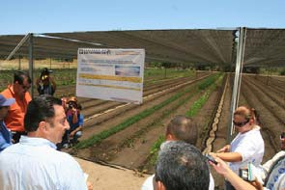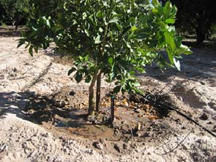
continuación se describen las acciones y resultados de mayor relevancia; así como los principales indicadores relativos a la producción y el avance logrado en las principales metas durante el ejercicio 2007.

Los recursos financieros aplicados mediante diversas modalidades de inversión e instancias gubernamentales, que inciden en este importante sector, así como las aportaciones de los propios de los productores sumaron un monto de 275 millones 551 mil 947 pesos durante el periodo que se informa.

Agricultura

La incorporación de tecnologías avanzadas en el proceso de producción, constituye la estrategia de alta prioridad para este subsector, razón por lo que durante 2007 se continuó privilegiando la ejecución de acciones en torno a la optimización del uso y aprovechamiento del agua de riego; mediante apoyos a la eficiencia y la reconversión productiva en las áreas agrícolas, con la incorporación de sistemas de riego presurizados, de invernaderos, maquinaria e implementos; establecimiento de cultivos con mayor valor comercial, la rehabilitación de cultivos, la creación de infraestructura de postcosecha y el fortalecimiento de campañas sanitarias, acciones de capacitación y asesoría técnica.

Con este propósito, destacan como acciones de mayor relevancia la tecnificación del riego con sistemas presurizados, donde se aplicaron recursos en forma tripartita con aportación de productores, gobierno federal y gobierno estatal en coordinación con la Comisión Nacional del Agua y la SAGARPA, lográndose tecnificar una superficie de 1,439 hectáreas pertenecientes al sector social y privado; así como la rehabilitación de13 pozos agrícolas.

La incorporación de esta superficie agrícola tecnificada, sumada a la realizada en los 2 años anteriores, suma 6,660 hectáreas, alcanzándose un avance del 49.7 por ciento con respecto a la meta propuesta en el Plan Estatal de Desarrollo 2005-2011 de 13,400 hectáreas.

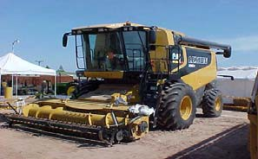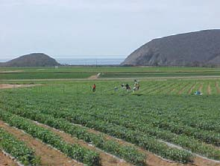
Las metas alcanzadas han sido gracias al esfuerzo conjunto de aportaciones directas de apoyos gubernamentales y productores, impactando en un ahorro promedio de hasta un 30 por ciento en el consumo de agua y reducción de hasta un 40 por ciento en los costos de operación.

A través del Programa Agronegocios que se opera en coordinación con la Gerencia Estatal del Fideicomiso de Riesgo Compartido (FIRCO), se logró apoyar la incorporación de infraestructura en 5 empresas agropecuarias, consistentes en la construcción de 3 empaques de hortalizas, de un Invernadero, una Central de Maquinaria y otorgamiento de garantías liquidas en los Municipios de Comondú y La Paz, donde se invirtieron 82 millones de pesos.

En apoyo al equipamiento para la producción agrícola, a través del Programa Alianza para el Campo convenido con SAGARPA, se contribuyó a la realización de 138 acciones, correspondiendo a la adquisición de 28 tractores nuevos, 98 implementos agrícolas, 3 proyectos de equipamiento para el manejo de post-cosecha y la construcción de 9 invernaderos.

Como parte de la reconversión y diversificación productiva, se continuó privilegiando el desarrollo de la fruticultura con la entrega de diversos apoyos, entre los que destacan la adquisición de material vegetativo, consistente en 77,285 plantas de mango y cítricos, para reconvertir una superficie de 321 hectáreas en los municipios de Los Cabos, La Paz y Comondú, resultado que sumado al obtenido en los 2 años anteriores, contribuyó al establecimiento de 770 hectáreas, que representan un avance en la meta sexenal del 83 por ciento en la plantación de mango y 100 por ciento en cítricos.

Asimismo, a través del Programa Integral de Agricultura Sostenible y Reconversión Productiva, en Zonas de Siniestralidad Recurrente, se respaldó la adquisición de semilla y la resiembra de pastos en 900 hectáreas; así como la adquisición de plantas y plantación de frutales en 6 hectáreas.

Con recursos propios, en apoyo de diversas comunidades rurales con potencial productivo agrícola, con falta de financiamiento y capacidad de gestión, se otorgaron recursos por un monto de 3.2 millones de pesos para la adquisición de 6 tractores agrícolas nuevos y 30 implementos agrícolas.


Mediante el Programa PROCAMPO, en el año agrícola 2007, se otorgaron Apoyos Directos a Productores Rurales por un monto de 7 millones 201 mil 281 pesos, al Programa de Apoyo Directo a Productores Rurales (PROCAMPO) en beneficio de 908 productores con una superficie de 7,498 hectáreas de cultivos elegibles.

Como apoyo compensatorio los productores agrícolas del Valle de Santo Domingo, Municipio de Comondú, mediante el Programa Apoyos Directos al Productor por Excedentes de Comercialización, ingreso objetivo cultivo cártamo, recibieron la cantidad de 4 millones 100 mil pesos para un volumen de 3,280 toneladas, obtenidas en 1,400 hectáreas, en beneficio de 36 productores.

Igualmente como apoyo a la competitividad del trigo y los cítricos, se otorgaron recursos que ascendieron a 3 millones 885 mil 950 pesos, aplicándose a trigo 1 millón 470 mil pesos como garantías, en beneficio de 90 productores y para 86 productores de cítricos con 127,407 plantas, 2 millones 415 mil 950 pesos.

Asimismo, en compensación de los costos de producción, principalmente en los conceptos de preparación de suelos y labores culturales, se continuó con la operación del Programa de Subvención al Diesel Agropecuario, beneficiándose en este año agrícola 767 productores, con un monto de 11 millones 634 mil 690 pesos que fueron aplicados por concepto de subsidio a 5´ 917, 345 litros, los cuales alcanzaron una reducción promedio de hasta un 32 por ciento en el precio de compra.

Para el fortalecimiento de la operación de las diversas campañas y enfermedades en materia de Sanidad e Inocuidad Alimentaría, para conservar el estatus fitozoosanitario en apego a la normatividad vigente; así como respaldar la competitividad de la producción agrícola y dar cumplimiento a las metas planteadas en el Plan Estatal de Desarrollo 2005-2011, se gestionaron y aplicaron con oportunidad recursos gubernamentales complementarios a la aportación de los productores, por un monto de 13.2 millones pesos.

Entre las campañas y acciones destacan por su importancia, la de Moscas de la Fruta, Moscas Exóticas, Mosquita Blanca, Carbón Parcial del Trigo, Cochinilla Rosada, Virus Tristeza de los

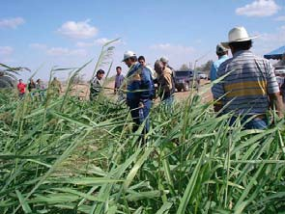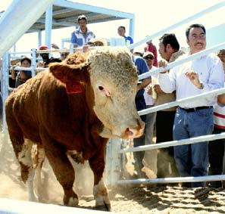
Cítricos, Manejo Fitosanitario de la Higuera, Manejo Fitosanitario de Cítricos, Vigilancia fitosanitaria de Plagas y Contingencias, en beneficio de 34,637 hectáreas y 13,101 productores; lográndose mantener libre de la plaga de Moscas de la Fruta, de Moscas Exóticas, Cochinilla Rosada, así como de nematodo dorado y nematodo agallador en el cultivo de la papa.

En materia de investigación y desarrollo tecnológico, se continuó promoviendo la incorporación de líneas de investigación y acciones de validación y transferencia de tecnologías; así como la difusión y capacitación, a través de la componente Investigación y Transferencia de Tecnología, se logró contribuir al desarrollo de 14 proyectos de investigación y 33 eventos de demostración tecnológica realizados por el INIFAP, CIBNOR y la UABCS por conducto de la Fundación Produce de Baja California Sur, A .C.

Con el propósito de continuar promoviendo la integración y competitividad de las cadenas productivas, se otorgaron apoyos por 770 mil pesos, directamente para el fortalecimiento de los esquemas de organización productiva; particularmente a los Sistemas Productos establecidos como son: naranja, mango, cultivos orgánicos, garbanzo, maíz, trigo, fríjol, hortalizas, higo y forrajes.

Con recursos propios del Gobierno del Estado, mediante el Programa de Desarrollo Social, se apoyó el cultivo de 4 hectáreas de dátil mejorado; así como la adquisición de 3 mulas para siembra de hortalizas y nopales.

Ganadería

En este tercer periodo de Gobierno, se continuaron reforzando las acciones en torno al desarrollo de la actividad ganadera, mediante el otorgamiento de apoyos en la rehabilitación e incorporación de infraestructura básica, la dotación de equipo y maquinaria, la adopción de mejores tecnologías, el impulso a la producción de forrajes para autoconsumo, la suplementación alimenticia del ganado, el mejoramiento genético, de fomento lechero, de repoblación, de fomento apícola, de salud animal y servicios de asistencia técnica, entre los más importantes.

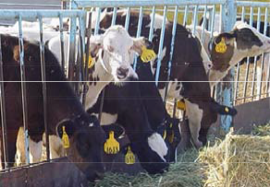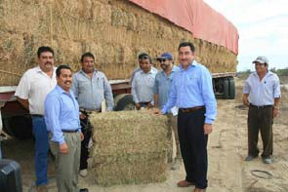
La participación corresponsable de los propios productores y el fortalecimiento de la coordinación institucional, han hecho posible la operación de programas convenidos con la federación y programas estatales con recursos propios, destacando el Programa Integral de Agricultura Sostenible y Reconversión Productiva, Alianza para el Campo, Estímulos a la Productividad Ganadera (PROGAN), FONAES, Programa de Fomento a los Agronegocios del FIRCO y Programas de Mejoramiento Genético, Siembra de Forraje y Suplementación Alimenticia.

La infraestructura básica constituye un elemento fundamental para impulsar el desarrollo de la actividad ganadera; por ello, se apoyó la construcción y rehabilitación de 92 unidades de producción, correspondiendo 70 a bovinos de carne, 13 a bovinos de leche, 5 ovino –caprinos, 3 apícolas y 1 de producción porcina.

A efecto de reforzar las acciones de mejoramiento genético, en coordinación con los Ayuntamientos, SAGARPA y productores, se instrumentó un programa especifico con una estructura financiera del 25 por ciento de aportación de cada una de las partes, lográndose incorporar a los hatos ganaderos 616 sementales bovinos de registro y 56 sementales caprinos; asimismo mediante el Programa Alianza para el Campo se apoyó la adquisición de 65 vientres bovinos de leche.

Con el propósito de mitigar los efectos de la sequía, con recursos propios del Gobierno del Estado al igual que en años anteriores se aplicaron recursos por un monto de 2.5 millones de pesos en la distribución de 1,182 toneladas de alimento para el ganado en los 5 municipios; asimismo, se dio continuidad al Programa de Siembra de Forraje para Autoconsumo, apoyándose el establecimiento de 7 hectáreas de sorgo para alimentación de ganado.

A través del Programa Opciones Productivas de SEDESOL, se instaló una granja de pollos de postura en el Ejido La Matanza, Municipio de La Paz, con una inversión de 232 mil 677 pesos en beneficio de 6 productores de la localidad.

Como fortalecimiento de la planeación para el uso y manejo integral ordenado de los recursos naturales, a nivel de zonas especificas de producción, se continuó por conducto del FIRCO con la operación del Programa Nacional de Microcuencas, elaborándose 4 Planes Rectores de Producción

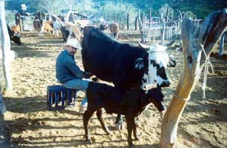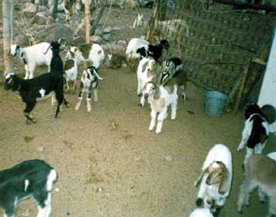
y Conservación y se otorgó el seguimiento de 42 Microcuencas, manteniéndose la operación de este programa en los Municipios de La Paz, Comondú, Mulegé y Loreto.

A fin de impulsar la consolidación de empresas ganaderas, mediante el Programa de Fomento a los Agronegocios que opera FIRCO, se ejerció una inversión de 3.4 millones de pesos para la modernización del equipo de una Planta de Proceso y Comercialización de Productos Cárnicos en el Ejido Pescadero, Municipio de La Paz.

Mediante la operación del Programa de Estímulos a la Productividad Ganadera (PROGAN), se otorgaron apoyos directos al ganadero por un monto de 8 millones 079 mil 300 pesos, superándose en un 72 por ciento el monto del apoyo otorgado en el ejercicio anterior, beneficiándose a 276 productores, propietarios de 14,027 vientres.

Asimismo, en apoyo a la competitividad del cerdo se otorgaron recursos por el monto de 433 mil pesos, en beneficio de 101 propietarios de 1,544 porcinos.

Con servicios de asistencia técnica profesional, se continuó fomentando el desarrollo de unidades de producción pecuaria, mediante la contratación de 10 técnicos profesionales que prestaron este servicio a 10 grupos de ganaderos, en beneficio de 147 productores distribuidos en los municipios de Comondú, La Paz y Los Cabos; realizándose acciones de capacitación, asistencia técnica y transferencia de tecnología, para fortalecer el desarrollo de cuencas especificas de producción.

A fin de continuar promoviendo la integración y competitividad de las cadenas productivas, se otorgaron apoyos por 302 mil 800 pesos, directamente para el fortalecimiento de los esquemas de organización productiva; particularmente a los Sistemas Productos establecidos como son: bovinos leche, caprinos, bovinos carne, ovinos y avícolas.

Con recursos propios del Gobierno del Estado, mediante el Programa de Desarrollo Social, se apoyó la adquisición de 5 vientres bovinos de carne, 4 vientres bovinos de leche y la adquisición de materiales para instalar una fábrica de queso.

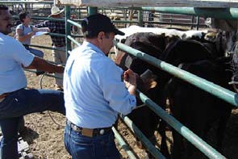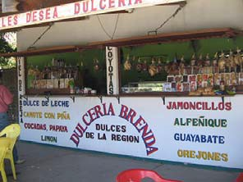
En cuanto a las acciones de Salud Animal, durante el año 2007 se fortalecieron las diversas campañas y acciones con la realización de 67,256 pruebas, correspondiendo 24,504 a Tuberculosis Bovina, 29,326 a Brucelosis, en porcinos 4,037, en aves 2,625 y en ovinos 6,764; en cuanto a la Campaña de la Garrapata, se aplicaron 13,645 tratamientos y para el control de la Varroasis se realizó el muestreo de 3,180 colmenas; asimismo se mantuvo el control en la movilización de productos y subproductos de origen animal, practicándose 112,015 inspecciones.

Con estas acciones se ha mantenido el status como estado libre de enfermedades de importancia económica, como Fiebre Porcina Clásica, Aujeszky, Salmonelosis, Influenza Aviar, Enfermedad de Newcastle y Abeja Africana; y en cuanto a tuberculosis Bovina se ha reducido el riesgo de transmisión de esta enfermedad en los hatos ganaderos, al avanzar hacia la fase I del procedimiento que establece la normatividad vigente.

Desarrollo Rural

La población rural, como mujeres, jóvenes, adultos de la tercera edad y jornaleros; en general habitantes con un menor nivel de desarrollo y limitada capacidad de gestión, aunque merecen atención especial, sin embargo es necesario que los apoyos se canalicen con enfoque productivo, para que tengan mejores perspectivas de bienestar y progreso. En este sentido, durante el año 2007 se operaron programas con dicho enfoque, impulsando proyectos productivos mediante la integración y operación de microempresas rurales.

Dichas acciones se realizaron a través del Programa Alianza para el Campo, el cual se ejecuta con recursos convenidos con la participación de recursos federales, estatales y de productores, ejerciéndose recursos que ascendieron a 15 millones 886 mil pesos.

Con la aplicación de los recursos antes referidos, se logró la creación de 150 microempresas rurales con una generación de 864 empleos, se apoyó la elaboración de 30 proyectos; así como la realización de 57 eventos de capacitación y asesoría directa a 1,993 productores; y en cuanto al fortalecimiento empresarial y organizaciones rurales se apoyaron 37 empresas y organizaciones en beneficio de 829 productores.



Entre las microempresas apoyadas, sobresalen giros eco turísticos, elaboración de derivados lácteos, granjas avícolas, pastelerías, artesanías, elaboración de productos regionales, así como pequeños comercios y servicios en general.

Financiamiento

La obtención de créditos oportunos y atractivos, bajo mecanismos y esquemas que faciliten el acceso a los productores del campo, les permite operar con mayor certidumbre y perspectiva sus unidades de producción; en este sentido, se han puesto en práctica diversos esquemas e instrumentos de financiamiento de carácter complementario, temporal o puentes y garantías líquidas entre otros.

A continuación se describe la contribución de las principales fuentes de financiamiento, que participaron durante el año 2007 en la colocación recursos; los cuales ascendieron a 437 millones 288 mil 999 pesos; monto que supera 5.4 por ciento la cifra del ejercicio anterior.

A través de FIRA Banco de México, se financiaron recursos por 342 millones 613 mil 285 pesos canalizándose 95 por ciento a la actividad agrícola mediante el otorgamiento de 100 créditos de avío y 17 refaccionarios en beneficio de 1,238 productores y el 5 por ciento a la actividad pecuaria a través 8 créditos de avío y 28 refaccionarios en beneficio de 46 productores.

Por su parte, Financiera Rural destinó 43 millones 815 mil 936 pesos en financiamientos, aplicándose el 87 por ciento a la actividad agrícola, otorgándose 65 créditos en beneficio 4,863 hectáreas y el 13 por ciento restante a la actividad ganadera, autorizando 21 créditos en beneficio de 1,581 cabezas de ganado bovino.

Con recursos propios del Gobierno del Estado en una aportación promedio de hasta un 27 por ciento, por conducto del Fondo de Reconversión del Valle de Santo Domingo, se otorgaron créditos por 29 millones 422 mil 570 pesos.

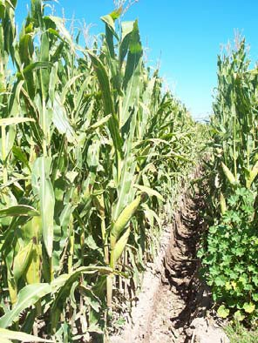
Del monto total de este financiamiento, fueron aplicados 28 millones 488 mil pesos en la actividad agrícola, beneficiándose 3,829 hectáreas; destacando los cultivos de garbanzo, cártamo, hortalizas, cítricos, alfalfa, maíz, trigo y el mantenimiento de 98 hectáreas del cultivo de las higueras del ejido Gustavo Díaz Ordaz; así como 14 empresas agroindustriales y 6 empresas agropecuarias en beneficio de 290 productores agrícolas. En cuanto al ramo ganadero, se canalizaron 934 mil 570 pesos, en apoyo de 421 cabezas de ganado caprino y 21 bovinos.

Por conducto del Fondo Nacional de Empresas Sociales, se otorgaron financiamientos que sumaron 3 millones 098 mil 381 pesos, en apoyo a los cultivos de hortalizas orgánicas y tradicionales; así como cultivos forrajeros y 5 proyectos de grupos de productores de ganado bovino, pollos de engorda y apicultores en los municipios de La Paz, Comondú y Los Cabos.

La ejecución de los diversos programas en apoyo al sector agropecuario, permitió que en este periodo gubernamental que se informa, se lograran los resultados productivos que a continuación se describen, comparando la producción obtenida en el año 2007 respecto al año 2006, tomando como referencia el resultado del avance de siembras y cosechas en caso de agricultura y para ganadería el cierre correspondiente año que se informa.

- La superficie sembrada tuvo una reducción del 8 por ciento, sin embargo, el rendimiento por hectárea se incrementó en un 12 por ciento, lo que significa que pasó de 12.8 toneladas por hectárea en el 2006 a 14.3 toneladas por hectáreas en el 2007.

- El cártamo se incrementó en 100 por ciento al sembrarse y cosecharse 1,364 hectáreas.

- El trigo creció en superficie en un 39 por ciento y en producción en un 37 por ciento.

- La albahaca orgánica incrementó su superficie en 85 por ciento al pasar de 140 hectáreas en el 2006 a 266 hectáreas en el 2007.

- El cultivo de tomate mantuvo su superficie en 3,400 hectáreas pero incrementó su producción en 9 por ciento.

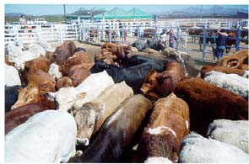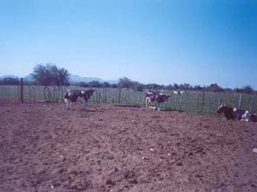

- La alfalfa aumentó su producción en un 20 por ciento al pasar de 68,131 toneladas en el 2006 a 82,210 toneladas en el 2007.

- La producción de carne bovino y caprino se incrementaron en 4.0 por ciento y 24.0 por ciento respectivamente.

- En la producción de leche fresca pasteurizada se registró un volumen de 28´622,950 litros.

- La producción de huevo se incrementó en un 10.0 por ciento y

- La miel se incrementó en un 46 por ciento.

A fin de desagregar y destacar el contenido de este tercer informe por Municipio, a continuación se presenta una reseña de las acciones y resultados de mayor relevancia en este sentido.

Municipio de Mulegé

Con la suma de aportaciones de los tres órdenes de gobierno y los productores participantes, mediante la ejecución de los diversos programas enunciados anteriormente, se ejerció una inversión de 12 millones 084 mil 126 pesos y por conducto de FIRA Banco de México, Fondo de Reconversión del Valle de Santo Domingo y Financiera Rural se otorgó financiamiento por la cantidad de 89 millones 787 mil 543 pesos, monto superior en un 63 por ciento con respecto al ejercicio anterior.

Dichos recursos fueron canalizados principalmente y en forma directa para fortalecer el proceso productivo de la agricultura y la ganadería, sobresaliendo el logro de las metas, acciones y resultados productivos que a continuación se describen:

Entre las acciones de mayor relevancia en apoyo al desarrollo agrícola destaca la incorporación de infraestructura hidroagrícola, para lograr un aprovechamiento óptimo del agua de riego, apoyándose el suministro de materiales y la instalación de sistemas de riego presurizado en 146.5 hectáreas en

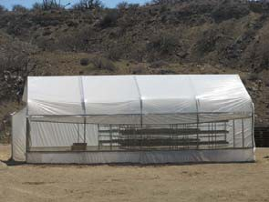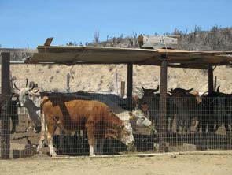
beneficio de 16 familias; así como infraestructura consistente en la construcción de 3 invernaderos y 5 acciones de equipamiento en apoyo a la producción agrícola.

Mediante los Programas de Desarrollo Rural, se apoyó la creación de 36 microempresas rurales contribuyendo a la generación de 81 empleos; asimismo se otorgó asesoría y capacitación a 1,184 productores a través de la realización de 13 eventos.

Como fortalecimiento de la planeación regional, en coordinación con el FIRCO se operó el Programa Microcuencas, logrando como resultado la operación de 15 planes rectores para la producción y conservación, mediante los cuales se proporcionó asesoría de carácter integral en diversas zonas especificas de este Municipio.

Como estímulos compensatorios a la actividad agrícola, se otorgaron apoyos de PROCAMPO en beneficio de 200 hectáreas y 53 productores; así como en la adquisición de 298,369 litros de diesel con 32 por ciento de apoyo por litro, con esta acción se benefició a 54 productores.

Respecto a la actividad ganadera, se continuó apoyando la construcción de infraestructura básica, contribuyendo en la construcción de 1 corral de manejo y 21 acciones de equipamiento para la producción pecuaria; así como las acciones de mejoramiento genético, mediante el apoyo para la adquisición de 56 sementales caprinos.

Asimismo, se otorgaron estímulos a la productividad ganadera por un importe de 241 mil 200 pesos, a favor de 27 productores y 419 vientres bovinos.

Por conducto del Fondo de Reconversión del Valle de Santo Domingo, se financio el mantenimiento de 98 hectáreas del cultivo de higo del Ejido Gustavo Díaz Ordaz.

Con base en la estadística de producción disponible, se presenta a continuación un análisis de los resultados productivos de 2007 con respecto a 2006.

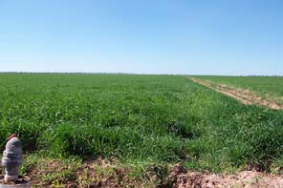
- El valor total de la producción registró una disminución del 41.7 por ciento al pasar de 971.9 millones de pesos en el 2006 a 566.5 millones de pesos en el 2007.

- El valor de la producción promedio por hectárea cosechada fue de 225 mil pesos, resultado que coloca a este Municipio en el primer lugar.

- La superficie cosechada representó el 8 por ciento de la superficie estatal y aportó el 27 por ciento del valor de la producción estatal.

- En leche fresca pasteurizada, se registró una producción de 18, 127,400 litros.

- La producción de carne de bovinos tuvo un incremento del 200 por ciento al pasar de 140 toneladas en el 2006 a 422 toneladas en el 2007; mientras que la de caprino se mantuvo en un promedio de 16 toneladas.

- El valor de la producción pecuaria ascendió a 16.8 millones de pesos.

Municipio de Loreto

El desarrollo de la agricultura y ganadería son actividades de menor importancia en este Municipio, sin embargo, con la aportación conjunta de los tres órdenes de gobierno y los productores participantes, al término del año 2007 se ejercieron 2 millones 136 mil 437 pesos y por conducto de FIRA-Banco de México se otorgó financiamiento por 374 mil 925 pesos para 2 créditos refaccionarios.

La aplicación de estos recursos fueron canalizados principalmente y en forma directa para fortalecer la infraestructura, sobresaliendo el logro de las metas, acciones y resultados productivos que a continuación se describen.

Destaca el suministro e instalación de un sistema de riego presurizado en 9 hectáreas en beneficio de 14 familias; así como la perforación de un pozo agrícola en beneficio de 30 hectáreas.

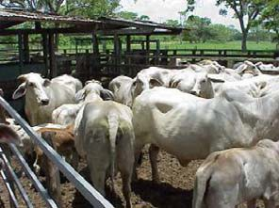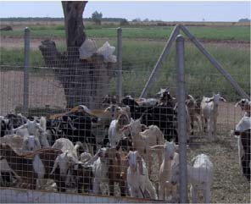

Mediante los Programas de Desarrollo Rural, se apoyó la creación de 22 microempresas rurales, contribuyendo a la generación de 167 empleos; asimismo se respaldó la elaboración de 18 proyectos en beneficio de 210 productores.

Como fortalecimiento de la planeación regional, en coordinación con el FIRCO se instrumentó el Programa Microcuencas, teniéndose como resultado la operación de 8 planes rectores para la producción y conservación, mediante los cuales se dieron asesorías de carácter integral en diversas zonas especificas, de este Municipio.

Como estímulos compensatorios a la actividad agrícola, se otorgaron apoyos para la adquisición de 88,995 litros de diesel que significaron un 32 por ciento de apoyo por litro.

Igualmente, se otorgaron estímulos a la productividad ganadera por un importe 118 mil 900 pesos a favor de 8 productores propietarios de 199 vientres de ganado bovino.

Con base en la estadística de producción disponible, se obtuvieron los resultados productivos siguientes:

  - En lo general, el volumen de la producción agrícola registró un incremento del 290 por ciento, al pasar de 2,453.5 toneladas en el 2006 a 3,159 en el 2007.

  - El valor total de la producción se incrementó en 56 por ciento al registrarse 10 millones 832 mil pesos en el 2006 y 16 millones 960 mil pesos en el 2007.

  - El cultivo de hortalizas contribuyó con el 96.4 por ciento del valor total de la producción de este Municipio.

  - El valor de la producción pecuaria se mantiene prácticamente en el mismo nivel, al registrarse
19.1 millones de pesos en el 2007 y 19.5 millones de pesos en el 2006.

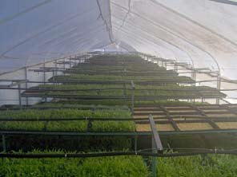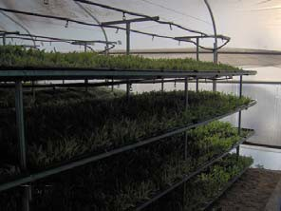

Municipio de Comondú

Con las aportaciones de los tres órdenes de gobierno y los productores participantes, en la ejecución de los diversos programas ejecutados en este Municipio, se ejerció una inversión de 164 millones 471 mil 444 pesos y por conducto de diversas fuentes financieras como FIRA Banco de México, la Financiera Rural, el Fondo de Reconversión del Valle Santo Domingo y la Secretaría de Economía- FONAES; se otorgaron financiamientos por un monto de 184 millones 469 mil 850 pesos, monto inferior en un 11.5 por ciento en relación con el ejercicio anterior.

Dichos recursos fueron canalizados principalmente en forma directa, para fortalecer el proceso productivo de la agricultura y la ganadería, sobresaliendo el logro de las metas, acciones y resultados productivos que a continuación se enuncian:

En el rubro de agricultura destaca por su importancia la incorporación de infraestructura hidroagrícola, para lograr el aprovechamiento óptimo del agua de riego, se respaldó la tecnificación del riego con sistemas presurizados en 1,146 hectáreas y la reposición de 9 pozos agrícolas para continuar explotando 270 hectáreas.

A través de la componente Fomento a la Inversión y Capitalización de Alianza para el Campo, se apoyó el suministro de 54,405 plantas de cítricos, la construcción de 2 invernaderos, 71 acciones de equipamiento y la adquisición de 15 tractores nuevos.

En coordinación con la Gerencia Estatal de FIRCO, mediante el Programa Agronegocios, fue posible la ejecución de 4 obras cuya inversión ascendió a 66.6 millones de pesos aplicados en la instalación de 3 empaques de hortalizas y una central de maquinaria.

A través del Programa Apoyos Directos al Productor por Excedentes de Comercialización, ingreso objetivo para cultivo del cártamo, se gestionó la aplicación de 4 millones 100 mil 671 pesos, beneficiándose 36 productores que generaron 3,281 toneladas en 1,400 hectáreas.

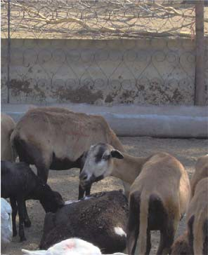
Igualmente por conducto del Programa Apoyo a la Competitividad, se ejercieron recursos por 3 millones 885 mil 950 pesos, en beneficio de 90 productores de trigo mediante el respaldo de garantías líquidas y a 86 productores de cítricos también se otorgaron garantías liquidas y el establecimiento de 127, 407 plantas.

Asimismo, como estímulos compensatorios a la actividad agrícola, se entregaron apoyos de PROCAMPO en beneficio de 3, 797 hectáreas y 354 productores; así como para la adquisición de 4,977,095 litros de diesel con 32 por ciento de apoyo por litro, se benefició a 511 productores, apoyos que representaron un monto de 15.5 millones de pesos.

Mediante el Programa de Apoyo a Proyectos de Inversión Rural (PAPIR), de Alianza para el Campo, se respaldó la creación de 29 microempresas rurales, generándose 196 empleos; asimismo se proporcionó asesoría y capacitación a 158 productores a través de la celebración de 4 eventos y la elaboración de 10 proyectos.

Para fortalecer la planeación regional, en coordinación con el FIRCO en el marco del Programa Microcuencas, se logró la operación de 8 planes rectores para la producción y conservación, desarrollando acciones de asesoría de carácter integral en diversas zonas especificas, de este Municipio; las cuales contribuyeron a la instrumentación del programa concurrente en la zona serrana de este Municipio.

Respecto a la actividad ganadera, se continuó apoyando la construcción de infraestructura básica, favoreciendo la construcción de un baño de inmersión, un corral de acopio y manejo de ganado; así como en el suministro de semilla y resiembra para el establecimiento y rehabilitación de 800 hectáreas de pastos, y la realización de 45 acciones de equipamiento para mejorar la producción y manejo del ganado.

Derivado de la instrumentación del Programa de Mejoramiento Genético con una estructura financiera del 25 por ciento de aportación de cada una de las partes, participando Gobierno del Estado, SAGARPA, Ayuntamiento y productores, se logró incorporar en los hatos ganaderos 176

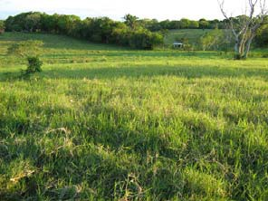
sementales bovinos de registro; y mediante el Programa Alianza para el Campo se apoyó la adquisición de 65 vientres bovinos de leche.

Aunado a lo anterior, 83 productores propietarios de 2,536 vientres de ganado fueron beneficiados con estímulos a la productividad ganadera por un monto de 1 millón 460 mil 600 pesos.

Con recursos propios del Gobierno del Estado en una aportación promedio de hasta un 27 por ciento, por conducto del Fondo de Reconversión del Valle de Santo Domingo, se otorgaron créditos por 29 millones 422 mil 570 pesos.

Del monto total de este financiamiento, 28 millones 488 mil pesos fueron aplicados para impulsar el desarrollo de la actividad agrícola, beneficiándose 3,829 hectáreas; destacando los cultivos de garbanzo, cártamo, hortalizas, cítricos, alfalfa, maíz y trigo; así como para 14 empresas agroindustriales y 6 empresas agropecuarias en beneficio de 290 productores agrícolas. En cuanto al subsector ganadero, se canalizaron 934 mil 570 pesos, en apoyo de 421 cabezas de ganado caprino y 21 bovinos.

También es importante destacar, el financiamiento otorgado a través de la Secretaría de Economía- FONAES, que sumó 2 millones 006 mil 281 pesos, aplicados para el establecimiento de hortalizas orgánicas, cultivos tradicionales y forrajes en las comunidades de Tepentú, Maria Auxiliadora y Villa Morelos.

De acuerdo con la estadística de producción disponible, se obtuvieron los resultados productivos siguientes:

- La superficie cosechada cubrió 23,276 hectáreas mismas que representaron el 74 por ciento de la superficie estatal y generó el 36.5 por ciento del valor total de la producción agrícola estatal.

- Se registró un valor de la producción promedio por hectárea de 33 mil 54 pesos.

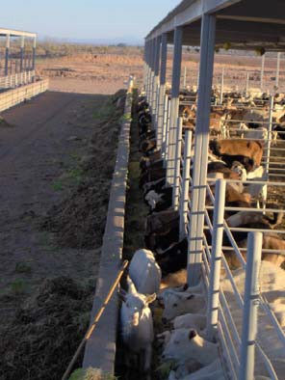
  - Se obtuvo un incremento promedio del 10 por ciento en el rendimiento por hectárea al pasar de 8.9 en el 2006 a 9.8 en el 2007.

  -   La producción de leche fresca pasteurizada fue de 10´495,550 litros.

Municipio de La Paz

Por lo que corresponde a este Municipio es pertinente señalar que durante el ejercicio 2007 se aplicaron recursos por un monto de 46 millones 228 mil 529 pesos provenientes de las aportaciones de los tres órdenes de gobierno y los productores participantes, en la ejecución de los diversos y a través de diversas fuentes financieras como FIRA Banco de México, la Financiera Rural y la secretaría de Economía-FONAES, se canalizaron 145 millones 889 mil 461 pesos en financiamientos, cifra que representa un incremento del 34.8 por ciento en comparación con el año anterior.

Dichos recursos fueron destinados fundamentalmente para fortalecer el proceso productivo de las actividades agrícolas y ganaderas, sobresaliendo el logro de las metas, acciones y resultados productivos que a continuación se señalan:

En cuanto a la agricultura destaca la incorporación de infraestructura hidroagrícola, para lograr el óptimo aprovechamiento del agua de riego, los apoyos entregados para el suministro de materiales y la instalación de sistemas presurizados en 86.2 hectáreas; así como la reposición de 2 pozos agrícolas para continuar explotando 60 hectáreas en beneficio de 23 familias

A través de la componente de Fomento a la Inversión y Capitalización de Alianza para el Campo, se efectuó el suministro de 5,780 plantas de mango, la construcción de 2 invernaderos, 25 acciones de equipamiento y la adquisición de 12 tractores nuevos.

Por su parte, la Gerencia Estatal de FIRCO, con un monto de 15.3 millones de pesos proveniente del Programa Agronegocios respaldó la construcción de un invernadero en el Ejido El Pescadero..

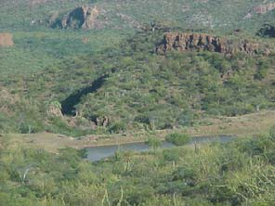

Al igual que en otros municipios, durante el año 2007, se otorgaron apoyos de PROCAMPO como estímulos compensatorios a la actividad agrícola en beneficio de 997 hectáreas y 180 productores; así como en la adquisición de 336,248 litros de diesel con 32 por ciento de subsidio por litro, a favor de 93 productores.

Mediante el Programa de Apoyo a Proyectos de Inversión Rural (PAPIR), de Alianza para el Campo, se apoyó la creación de 46 microempresas rurales, generándose 323 empleos; asimismo se emprendieron acciones de asesoría y capacitación para 253 productores a través de 28 eventos y se contribuyó a la elaboración de 2 proyectos.

En el marco del Programa Microcuencas en coordinación con el FIRCO se puso en marcha la operación de 15 planes rectores para la producción y conservación, mediante los cuales se brindo asesoría de carácter integral en diversas zonas especificas, de este Municipio y se logró el fortalecimiento de la planeación regional.

Respecto a la actividad ganadera, se reforzaron los apoyos para la construcción de infraestructura básica, contribuyendo en el suministro de semilla y resiembra para el establecimiento y rehabilitación de 50 hectáreas de pastizales y para la realización de 71 acciones de equipamiento para mejorar la producción y manejo del ganado.

A través del Programa Opciones Productivas de SEDESOL, durante el 2007 se logró la instalación de una granja de pollos de postura en el Ejido La Matanza, con una inversión de 232 mil 677 pesos en beneficio de 6 productores de la localidad.

Se otorgaron también estímulos a la productividad ganadera por 2 millón 202 mil 400 pesos, a favor de 67 productores que cuentan con 3,824 vientres de ganado bovino.

Derivado de la instrumentación del Programa de Mejoramiento Genético con una estructura financiera del 25 por ciento de aportación por parte del Gobierno del Estado, SAGARPA,

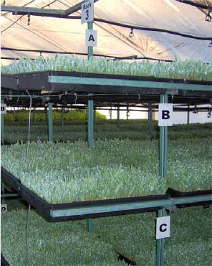
Ayuntamiento y productores, se lograron incorporar 220 sementales bovinos de registro a los hatos ganaderos.

Los resultados productivos obtenidos al término del año 2007 se describen a continuación:

  - El valor de la producción promedio por hectárea cosechada fue de 166 mil pesos, ocupando el segundo lugar después del Municipio de Mulegé.

  - La superficie cosechada representó el 12 por ciento del total estatal y aportó el 31 por ciento del valor de la producción estatal, con 646 millones 248 mil pesos.

  - La posición que guarda el Municipio de La Paz, está determinada por la alta rentabilidad obtenida del cultivo de hortalizas ya que estas representan el 60 por ciento de su estructura productiva.

  - El valor de la producción de cárnicos, ascendió a 69.6 millones de pesos.

Municipio de Los Cabos

Las aportaciones de los tres órdenes de gobierno y los productores participantes, en la ejecución de los diversos programas en este Municipio, sumaron un monto de 15 millones 974 mil 782 pesos y a través de diversas fuentes financieras como FIRA Banco de México, y la Financiera Rural, se erogaron 10 millones 862 mil 175 pesos en financiamientos, cifra que es superior en un 32 por ciento en comparación con el año anterior.

Los recursos económicos fueron canalizados principalmente para fortalecer el proceso productivo de la actividad agropecuaria, los logros en la consecución de las metas, acciones y resultados productivos se incluyen a continuación:

Concerniente a la agricultura especial importancia tuvo la incorporación de infraestructura hidroagrícola, por su impacto positivo en el aprovechamiento óptimo del agua de riego, el suministro

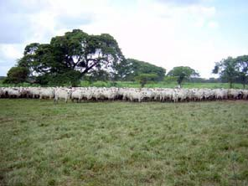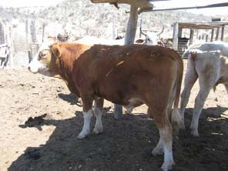
de materiales y la instalación de sistemas presurizados en 51.6 hectáreas; así como la reposición de un pozo agrícola que ha favorecido continuar con la explotación de 30 hectáreas.

A través de la componente Fomento a la Inversión y Capitalización de Alianza para el Campo, se respaldó el suministro de 19,693 plantas de mango, la construcción de 2 invernaderos, 22 acciones de equipamiento y la adquisición de 9 tractores nuevos.

En este municipio también se otorgaron mediante el PROCAMPO estímulos compensatorios a la actividad agrícola, en beneficio de 469 hectáreas y 321 productores; así como subsidios para la adquisición de 216,638 litros de diesel que significaron el 32 por ciento de apoyo por litro, en beneficio de 106 productores.

Con la instrumentación de acciones enmarcadas en el Programa de Apoyo a Proyectos de Inversión Rural (PAPIR), de Alianza para el Campo, se apoyó la creación de 17 microempresas rurales y la generación de 97 empleos, así como asesoría y capacitación para 188 productores a través de 12 eventos en esta materia.

En cuanto a la actividad ganadera, se continuó apoyando la construcción de infraestructura básica, contribuyendo en el suministro de semilla y resiembra para el establecimiento y rehabilitación de 53 hectáreas de pastos y 13 acciones de equipamiento las cuales han contribuido a mejorar la producción y manejo del ganado.

Se otorgaron estímulos a la productividad ganadera por 4 millones 056 mil 200 pesos, con beneficios para 91 productores que poseen 7,049 vientres de ganado bovino.

Derivado de la instrumentación del Programa de Mejoramiento Genético con aportaciones a partes iguales del Gobierno del Estado, la SAGARPA, el Ayuntamiento y los productores, se incorporaron a los hatos ganaderos 220 sementales bovinos de registro.

Según la estadística de producción disponible, se obtuvieron los resultados productivos siguientes:

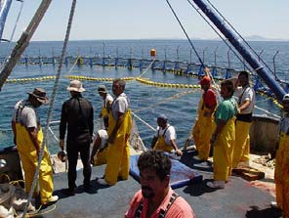
  - Predomina el desarrollo de la agricultura orgánica y el cultivo de frutales, representando el 82 por ciento de la estructura productiva, los cuales en el año agrícola 2007 aportaron el 89.7 por ciento del valor total de la producción generada en este Municipio.

  - El volumen y el valor de la producción mostraron un crecimiento del 37 y 31 por ciento respectivamente, la producción pasó de 18,419 toneladas en el 2006 a 25,355 en el 2007; mientras que el valor de la producción de 95.0 a 124.6 millones de pesos.

  - El volumen de producción de cultivos orgánicos representó el 28 por ciento  de la producción total de este Municipio y su valor significó el 50 por ciento.

  - La producción de carne bovina se incrementó en un 12 por ciento, al registrarse una producción de 1,328 toneladas en 2007, en comparación con las 1,187 toneladas obtenidas en el 2006.

  - Pesca y Acuacultura

Las políticas públicas que ha venido instrumentando el gobierno estatal para el desarrollo de la pesca y acuacultura se orientan hacia un sector ordenado en el que las actividades sustantivas se apegan a los principios de la sustentabilidad. El quehacer de la Secretaría de Pesca y Acuacultura en el periodo 2007 y en los primeros 3 años de administración ha estado regido por las líneas estratégicas del Plan Estatal de Desarrollo 2005-2011, las cuales buscan el impulso integral óptimo sustentable y competitivo de las actividades pesqueras y acuícolas, mediante programas que incidan en todos los aspectos de la cadena productiva.

El estado es ampliamente diverso en ecosistemas marinos, lo que genera una productividad pesquera y acuícola importante. Aunado a esto, su reconocimiento como patrimonio de la humanidad y sus inmejorables condiciones de sanidad acuícola han conferido sellos de origen que representan ventajas competitivas en los mercados mundiales.

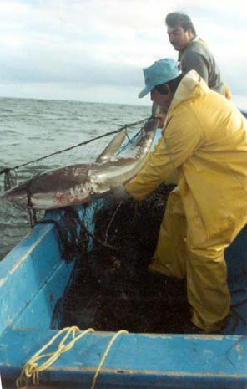
Es por ello que la naturaleza de estas acciones está vinculada a la problemática observada históricamente en el sector, la pesca ilegal, la falta de organización, la necesidad de rutas comerciales, la demanda de alternativas de reconversión productiva y en general, la falta de un ordenamiento sistemático de las unidades productivas, son los principales puntos críticos a los que se han enfocado las políticas de la actual administración.

De esta manera, el ejercicio gubernamental en el 2007 posicionó al estado en un importante liderazgo nacional, pues abarcó la gestión y ejecución de varias acciones entre las que destacan: la instalación de la Comisión de Pesca y Acuacultura de la CONAGO, obras de infraestructura de procesamiento pesquero, muestreos de sanidad acuícola y seguimiento al proceso de certificación, el Programa de Sustitución de Motores y el de Organización y Capacitación, que entre otros, constituyeron una inversión de recursos financieros de 257 millones 995 mil 204 pesos, de los cuales el 63 por ciento fue inversión pública y el 37 por ciento por parte de los productores e instancias crediticias.

Producción y esfuerzo pesquero

La producción pesquera en el ciclo 2007 fue de 172,550 toneladas, 12 por ciento mayor que la observada en el 2006. De acuerdo a los datos preliminares de la SAGARPA, este incremento corresponde principalmente al peso estadístico de la sardina y el calamar, cuya producción combinada este año alcanzó incrementos de poco más del 23 por ciento. Estas cifras siguen ubicando a Baja California Sur, como uno de los tres primeros lugares en producción pesquera nacional y reflejan la importancia del sector como generador de empleos, divisas y alimentos para la población sudcaliforniana.

Los recursos pesqueros que destacan por su abundancia en las capturas son la sardina y el calamar con 77,400 y 52,000 toneladas respectivamente, enseguida las almejas con 15,650 toneladas y otras especies de peces con 15,000 toneladas. Por su valor destacan especies como el abulón, el camarón, el pepino de mar y la langosta, ya que a pesar de no representar volúmenes altos de producción, su precio en el mercado nacional e internacional las ubica como especies estratégicas y constituyen casi el 30 por ciento del valor total de la producción.

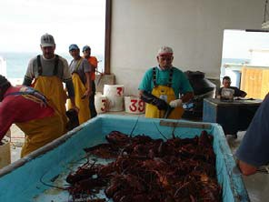

A su vez el esfuerzo pesquero conjuntó el trabajo de 6,540 pescadores organizados en 206 empresas sociales y 206 empresas de permisionarios privados. Estos pescadores cuentan con 2,336 embarcaciones menores vigentes y 15 embarcaciones de mediana altura.

La langosta roja se consolidó un año más como una pesquería importante y un producto certificado de manejo responsable y bajo impacto en el medio natural. La captura de este crustáceo alcanzó las 1,135 toneladas y está calificada como “una de las mejores opciones ambientales en productos marinos”.

Por su parte, la captura de abulón se mantuvo en volúmenes semejantes a los años anteriores con un monto total de captura de 441 toneladas. Las buenas prácticas en el manejo de este recurso, así como las acciones de repoblamiento mediante la producción de semilla en laboratorio, pueden hacer realidad la recuperación de una pesquería anteriormente sobreexplotada.

Conferencia Nacional de Gobernadores

Instalación de la Comisión de Pesca y Acuacultura de la CONAGO

En el contexto nacional es de especial relevancia mencionar que Baja California Sur fue sede en agosto del 2007 de la Conferencia Nacional de Gobernadores (CONAGO), en la que se instaló la Comisión de Pesca y Acuacultura. Esta comisión tiene, entre otras funciones, la de realizar un diagnóstico de la problemática nacional de la pesca y la acuacultura y en sesiones con representantes de 23 estados del país, definió el rumbo de las estrategias nacionales para atender estos asuntos.

Al tener el honor de ser coordinador de esta comisión, se ha continuado con la agenda derivada, que incluyó una sesión de esta conferencia en la ciudad de Colima, así como la gestión ante el gobierno federal y el Congreso de la Unión de una mayor aportación financiera para atender con más dignidad a un sector históricamente relegado.

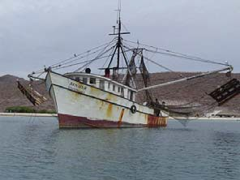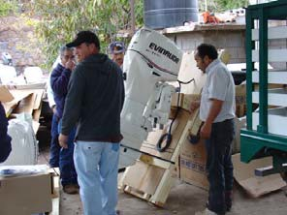
De esta forma, se trata de un logro importante para el país, en el que como estado se tuvo la oportunidad de protagonizar un cambio benéfico para el sector, pues el presupuesto en el 2008 para la pesca y acuacultura se incrementó de 1, 200 millones de pesos a 3, 447 millones de pesos, además el impulso a la regionalización de las políticas públicas y la gestión para lograr la autonomía operativa y administrativa de la CONAPESCA son entre otros, los resultados de esta comisión.

El Consejo Estatal de Pesca y Acuacultura

La misión es elevar el nivel de atención gubernamental que los pescadores y acuacultores merecen. Es así como se ha constituido el Consejo Estatal de Pesca y Acuacultura, que es el organismo rector de la actividad pesquera y acuícola en el estado y en el que las dependencias de gobierno, las instituciones científicas, los pescadores, prestadores de servicios y otros actores involucrados se reúnen para analizar y tomar decisiones en las políticas del sector.

En el 2007, en el seno de la Décima Reunión del Consejo Estatal de Pesca y Acuacultura, se realizó la instalación del Comité de Inspección y Vigilancia de Los Cabos, que busca conjuntar esfuerzos para combatir los problemas de la pesca ilegal. Así mismo, se formalizó el Subcomité Estatal “Pesquería de tiburones y rayas”, el cual permitirá seguir analizando y proponiendo ajustes a la Norma 029 ante las instancias responsables para que su aplicación en el estado sea acorde a los intereses de todos los sectores.

El Programa de Sustitución de Motores

Este programa ha tenido importantes impactos positivos en el sector, de acuerdo con las metas previstas en el Plan Estatal de Desarrollo, se busca transformar gradualmente la flota pesquera estatal, sustituyendo los antiguos motores de 2 tiempos a nuevos modelos de 4 tiempos de menor consumo de gasolina y mínima emisión de contaminantes al medio marino.

El programa en el 2007 benefició a cerca de 600 productores de los 5 municipios del estado al entregar 221 motores, lo que implicó una inversión mixta entre gobierno y productores por el orden

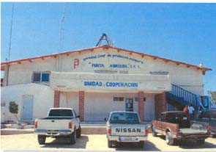
de los 21 millones 400 mil pesos. En los tres años de esta administración, se tienen entregados en total 547 motores con una inversión de 51 millones 400 mil pesos.

Infraestructura Pesquera

Como parte de las acciones de fortalecimiento de la infraestructura de procesamiento de productos pesqueros, este año se invirtieron con recursos federales y estatales, 24 millones 680 mil pesos, con lo que se beneficiaron un total de 12 empresas y se coadyuvó al mejoramiento de las formas de comercialización y valor agregado de los productos.

El gobierno busca, con la gestión de dichas obras, dar un impulso sustancial a la operación de las plantas pesqueras y con ello elevar el nivel de vida de todos las comunidades de pescadores de estas zonas, permitiéndoles ingresar a mercados internacionales al estar diseñadas con base en los estándares mínimos de calidad sanitaria en cuanto a construcción y volúmenes de operación.

Los beneficiarios son las S.C.P.P. Melitón Albáñez, Puerto Chale, Ribereña Leyes de Reforma, La Purísima, Punta Abreojos, Playas de San Nicolás y Bella Vista de Pichilingue, así como la Pescadería El Dorado, la Unión de Sociedades Cooperativas de Puerto San Carlos, la Planta Procesadora de Especies Marinas de Comondú, la Planta Procesadora de Especies Marinas Davis & Davis y la Unión de Productores de Ostión de Baja California Sur.

Investigación Científica

La investigación científica y tecnológica debe servir para la solución de problemas reales del sector productivo. Este es un aspecto prioritario para la política estatal, por lo cual se ha venido trabajando integradamente con los principales centros de investigación en foros, consultas y a través de convenios de colaboración para atender asuntos específicos.

Como parte del seguimiento a proyectos diversos convenidos en 2006 pero que fueron finiquitados hasta 2007 el Gobierno del Estado verificó la consecución de estudios importantes para el sector, sobre todo de naturaleza poblacional y tecnológico pesquera, con lo que se sientan las bases para

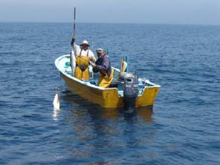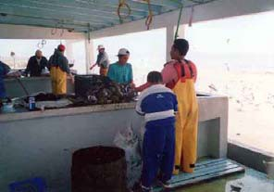
establecer medidas adecuadas de aprovechamiento de especies como la sardina, el camarón, el erizo, y la almeja generosa, entre otras.

Además, se firmó con el CIBNOR y la CONAPESCA un convenio para la realización del Programa Rector Nacional “Diagnóstico y Planificación Regional de la Pesca y Acuacultura en México e incidencia en el Estado de Baja California Sur”, el cual representa una inversión de 11 millones de pesos a ejercer en el 2008.

Inspección y Vigilancia

La pesca ilegal es un asunto de gran preocupación en la actualidad pues pone en riesgo la salud de las poblaciones naturales y compromete los principios de equidad social que deben prevalecer en Sudcalifornia. La instalación del Comité de Inspección y Vigilancia de Los Cabos, es parte de las acciones coordinadas para afrontar este problema.

De igual manera, la captación de recursos por parte del FONMAR a través de los permisos de pesca deportiva, significa un impulso adicional e importante en este aspecto. En el 2007 se recaudaron un total de 21 millones 422 mil pesos, los cuales se destinan a los comités encargados de las actividades de inspección y vigilancia en las principales zonas pesqueras de la entidad, tales como Los Cabos, La Paz, Pacífico Centro y Pacífico Norte.

Organización y Capacitación Pesquera

El Plan Estatal de Desarrollo tiene como uno de sus objetivos, el fortalecimiento y consolidación de las organizaciones pesqueras. Para ello, el gobierno cuenta con un programa establecido de organización y capacitación, a través del cual se realizaron durante el 2007, 41 reuniones de asistencia técnica y seguimiento organizativo, beneficiando a igual número de productores.

A través de estos servicios se busca orientar a los grupos no consolidados, sobre las ventajas administrativas de pertenecer a un grupo jurídico organizado, tales como el acceso a permisos de pesca, así como a programas de financiamiento y apoyo específicos.

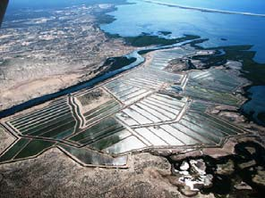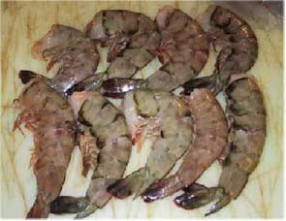

Acuacultura

La reconversión productiva encuentra en la acuacultura una de las alternativas principales de crecimiento sustentable y que aprovecha la oferta ambiental del estado. Al mismo tiempo, contribuye a disminuir la presión sobre las poblaciones de recursos pesqueros, coadyuvando a mantener los stocks en niveles óptimos de explotación.

En el 2007, la acuacultura fue desarrollada por varias empresas que cultivaron principalmente camarón y moluscos, aunque destacan los esfuerzos paralelos de desarrollar acuacultura rural de tilapia con fines de autoconsumo.

Producción de Semilla de Camarón

La autosuficiencia en la producción de semilla ha permitido que la camaronicultura se establezca en la región noroeste como una actividad básica. En cuanto a Baja California Sur, en el 2007 operaron 4 laboratorios certificados de producción de nauplio y postlarva de camarón, que produjeron cerca de 807 millones de postlarva y 1,954 nauplios suficientes para abastecer a las empresas locales y para vender semilla hacia el exterior.

Camaronicultura

En el 2007 la producción de camarón fue del orden de las 3,140 toneladas, poco más del 25 por ciento de incremento con respecto al año interior. Esta cifra, además de continuar con la tendencia de crecimiento observada en los últimos años, muestra que las estrategias de manejo de las granjas han dado buenos resultados, ya que el rendimiento por hectárea cultivada se incrementó de 4.3 a 5.1 toneladas, significativamente arriba de la media nacional. Actualmente la superficie incorporada a esta actividad es de poco más de 600 hectáreas.

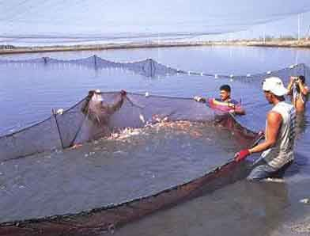

Moluscos

Los moluscos son un recurso con gran potencial de desarrollo acuícola. En el 2007 la producción de ostión alcanzó las 346,466 docenas de producto fresco, distribuido en 8 empresas diferentes. Adicionalmente a través del sistema “Insumo-Producto”, se busca incrementar dicha cifra manteniendo esquemas de comercialización adecuados para canalizar la producción.

En cuanto a la producción de medias perlas por acuacultura, para el año pasado se registró una producción de 2,631 unidades. Perlas del Cortés es la empresa que sustenta esta producción, la cual ha mantenido desde sus inicios una producción considerable gracias a la consolidación de la tecnología de cultivo y que le ha permitido mantenerse en un mercado de artículos de alto valor comercial. Es por ello que el fomento a la diversificación en la actividad, es otro de los detonadores que el gobierno contempla para consolidar la reconversión productiva.

Programa Nacional de Acuacultura Rural

El gobierno ha promocionado proyectos de mínima inversión que ofrezcan una alternativa para comunidades aisladas del sector rural o para los pescadores que demandan rutas de reconversión productiva. De esta manera en el 2007, con recursos mixtos por el orden de los 3 millones de pesos se pusieron en marcha 10 proyectos productivos para la acuacultura de diferentes especies, 3 proyectos de tilapia, 2 de pargo y cabrilla, 3 de almeja catarina y mano de león y 1 de ostión en localidades de los 5 municipios. Un décimo proyecto para cultivo de tilapia fue cancelado por motivos de fuerza mayor.

Sanidad Acuícola

La calidad de las aguas marinas que bañan al estado le confiere una ventaja competitiva, pues las normas internacionales de calidad de los productos marinos son estrictas y limitan las posibilidades de exportación. El Programa Mexicano de Sanidad de Moluscos Bivalvos (PMSMB) opera en el estado a través de la Secretaría de Salud, y la Secretaría de Pesca y Acuacultura, destina personal

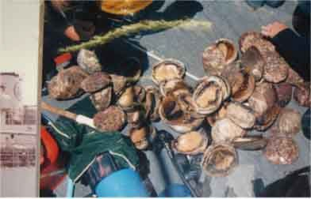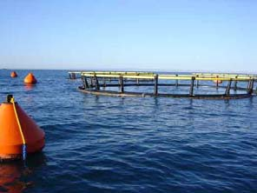
de tiempo completo a dicho programa, cuya importancia es clave, pues la certificación de la pureza de los cuerpos de agua, característica distintiva de Baja California Sur, depende de los muestreos que en este programa se realizan.

Programa Mexicano de Sanidad de Moluscos Bivalvos

Durante el 2007 se realizaron cerca de 1,267 muestreos de agua marina y ejemplares de ostión japonés, para su posterior análisis en cuanto a parámetros bacteriológicos y fisicoquímicos. Parte de estas colectas son enviadas a la ciudad de México, D.F. a laboratorios especializados de la Comisión de Control Analítico y Ampliación de Cobertura (CCAYAC) para la realización de análisis particulares.

Con estos muestreos, se está coadyuvando a la conservación de la certificación de los cuerpos de agua de Bahía Asunción, Bahía Tortugas, Punta abreojos, Estero El Coyote, Estero El Cardón y Rancho Bueno, manteniéndose vigente el estatus de inocuidad alimentaria que le da valor agregado a los productos del mar.

Comité Estatal de Sanidad Acuícola

Paralelo al PMSMB, el Comité Estatal de Sanidad Acuícola tiene a su cargo la operación del cerco sanitario estatal, con el que se controla el flujo hacia el interior de cualquier producto potencialmente portador de patógenos de riesgo para la acuacultura. El trabajo del comité incluye muestreos en las granjas locales, así como inspecciones a los transportes en las principales vías de comunicación para preservar esta importante condición de los cuerpos marinos locales.

A través del comité se realizaron 16 visitas de inspección a 4 granjas de cultivo de camarón, para constatar la ausencia de brotes de patógenos y que se cumple con las medidas sanitarias y los requisitos para la obtención de permiso de siembra, así como la revisión de los manuales de sanidad. A su vez, se realizaron 24 visitas a los laboratorios de producción de postlarva, para la evaluación técnica y sanitaria, resaltando que en estas existen buenas prácticas acuícolas.

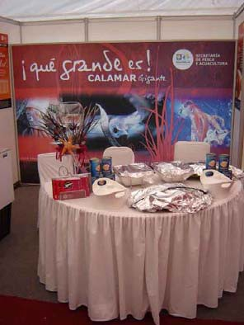

Exposiciones y Eventos de Promoción

La Secretaría de Pesca y Acuacultura cuenta con programa de participación en exposiciones y eventos de promoción nacionales e internacionales. Estos eventos sirven para generar enlaces productor-comprador y en general para difundir en la población las alternativas que el sector pesquero ofrece.

En el 2007 se participó en 4 eventos de este tipo. La Expo CANACINTRA, La Paz 2007, el evento VI Aquamar Internacional, el Tercer Foro Internacional de Acuacultura y la Expo Agrícola, Ganadera, Pesquera y Acuícola San José 2007. Se logró establecer varios contactos con inversionistas del país, así como promocionar los productos del estado y sus ventajas, entre ellos, un recurso como el calamar el cual ha despertado interés comercial en el consumo nacional e internacional.

Aunado a esto, dentro de las acciones que buscan solucionar los problemas de la cadena productiva e impulsar el motor económico de la pesca, figura la participación en los comités-producto de especies como el ostión y la sardina, a los cuales se destina personal de la Secretaría para que le den seguimiento y atención.

Apoyo ante la Ocurrencia de Contingencias y Desastres Naturales

Para esta administración es prioritaria la seguridad de la vida en el mar y la salvaguarda de los activos pesqueros y acuícolas. En el 2007 y ante el paso del Huracán Henrriette en Baja California Sur, la Secretaría de Pesca y Acuacultura, en coordinación con otras instancias, destinó personal para encargarse de algunos albergues y atender a los damnificados, minimizando con ello la ocurrencia de desastres y accidentes que pudieran ser lamentables. Además en este año 2008 iniciaremos un programa de seguridad de la vida humana en el mar, consistente en apoyar a los pescadores con chalecos salvavidas, luces de bengala y radio, para con ello minimizar el riesgo de siniestros durante sus actividades sustantivas.

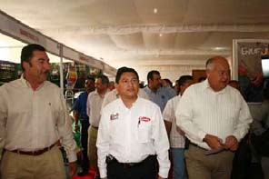

  - Industria, Comercio y Servicios, y Minería

El comportamiento de las empresas de estos sectores en cuanto al establecimiento de nuevas empresas y la generación de empleos en Baja California Sur supera sustancialmente la media nacional.

Según la Ley para el Desarrollo de la Competitividad, las empresas de acuerdo con su tamaño y número de empleos, se clasifican en: Micro (0-10), Pequeñas (11-30), Medianas (31-100) y Grandes (101 o más).

En Baja California Sur, de acuerdo con datos referentes a empresas y empleos registrados por el IMSS, en el año 2007 en todas las empresas formales de todos los sectores económicos, (sin considerar el sector público y la economía informal), se generaron 18,765 empleos, que significaron un crecimiento del 15.3 por ciento y la incorporación de 597 nuevas empresas, que representaron un incremento del 5.9 por ciento en comparación con el año 2006.

En cuanto al comportamiento de la dinámica de las empresas y los empleos de los sectores de Industria, Comercio y Servicios y minería, es pertinente señalar que en el año 2007 tuvieron un saldo positivo, ya que la industria creció en un 2.9 por ciento con la apertura de 47 nuevas empresas y la generación de 4,251 nuevos empleos, es decir 16.7 por ciento más que en el 2006; por su parte las del sector comercio crecieron en un 5.0 por ciento debido a la creación de 188 nuevas empresas que contribuyeron a generar 829 nuevos empleos 3.1 por ciento más que el año anterior; las del sector servicios mostraron un aumento del 9.4 por ciento con el establecimiento de 387 nuevas empresas y 12,505 nuevos empleos 22.7 más que el año anterior. Cabe señalar que no se incluyen las empresas del sector turismo (que pertenencen al sector servicios), mismas que tuvieron en el año 2007 un dinámico crecimiento de un 81.3 por ciento con 87 empresas y la generación de 1,860 empleos, 49.3 por ciento más que en el 2006.

El comportamiento de la Inversión Pública en los Sectores de Industria, Comercio y Servicios y Minería.

Al término del ejercicio 2007 los recursos públicos aplicados para el desarrollo de estos sectores ascendieron a 2,676 millones 628 mil pesos, cifra que superó con 389 millones 728 mil pesos (17.o5 por ciento) la ejercida en el año 2006, que fue de 2,286 millones de pesos.

Industria

Durante el año 2007 en beneficio de este sector se aplicaron recursos por un monto de 305 millones 542 mil 837 pesos, los cuales fueron canalizados por las dependencias siguientes: la Secretaría de Economía 7 millones 192 mil 919 pesos; a través de la Secretaría de Promoción y Desarrollo Económico 10 millones 983 mil 918 pesos; un monto de 287 millones 366 mil pesos a empresas, a través del Programa de Garantías con apoyo del Gobierno del Estado.

Comercio y Servicios.

En el año 2007, se ejercieron en este sector 1,059 millones 210 mil 248 pesos, sobresaliendo el financiamiento a empresas cuyo monto ascendió a 882 millones 100 mil 400 pesos y el otorgamiento de créditos por parte de FONACOT los cuales sumaron 166 millones pesos.

Minería.

Por lo que corresponde a este sector económico, en el periodo que se informa la inversión aplicada fue de 1,311 millones 875 mil 510 pesos, sobresaliendo la participación de Exportadora de Sal, con una erogación de 1,555 millones 278 mil 870 pesos para gasto corriente y de capital; el financiamiento de 3 millones 607 mil pesos, por parte del Fideicomiso de Fomento Minero (FIFOMI), para el otorgamiento de 3 créditos a empresas del Municipio de Los Cabos para apoyar la cadena productiva de minerales que impulsa este fideicomiso.

Es importante destacar los resultados obtenidos derivados de la promoción del desarrollo de proyectos de gran minería como es el caso de la reapertura de ROFOMEX, a través de la cual a la fecha se han aplicado recursos por más de 200 millones de dólares y contribuido a la generación de

alrededor de 900 empleos directos; el proyecto El Boleo para el aprovechamiento de cobre, cobalto, zinc y manganeso en Santa Rosalía, que se encuentra ya en su etapa de construcción y contempla iniciar operaciones en el 2010, con una inversión total de aproximadamente 350 millones de dólares y la generación de cerca de 600 empleos directos, así como también la construcción e inicio de operaciones a mediano plazo del proyecto Paredones Amarillos, para la explotación de oro en el municipio de La Paz, con una inversión de 160 millones de dólares y una fuente de 300 empleos directos más para este sector.

En este sentido, principalmente para beneficio de la minería social y pequeña minería del estado, se cuenta con 5 documentos del Inventario Físico de Recursos Minerales por Municipio, correspondiéndoles en esta etapa 500 kilómetros cuadrados en el Municipio de Los Cabos; 660 en el de La Paz; 200 en Comondú, 200 en Loreto y 440 en el de Mulegé, con una cobertura estatal de 2,000 kilómetros cuadrados; que permiten identificar, ampliar, impulsar y fortalecer el aprovechamiento extractivo y la cadena productiva de rocas dimensionables, agregados pétreos, arcillas y minerales no metálicos y metálicos respectivamente en cada Municipio de la entidad.

Programas Convenidos a través de la Secretaría de Promoción y Desarrollo Económico.

Si bien en lo general se observan indicadores positivos, existe una problemática que afecta a los empresarios siendo la más sobresaliente el acceso al crédito y el financiamiento, la capacitación, la modernización, así como la promoción de los productos. Es por ello que, la inversión pública se ha orientado para avanzar en la solución de esta problemática y para ello se ha instrumentado un Programa de Apoyo Integral a las MIPYMES, conjuntando diversos programas y aportando recursos financieros estatales para coadyuvar a la consolidación de las empresas establecidas y para propiciar la apertura de nuevas empresas y la generación de más empleos.

El apoyo institucional a las MIPYMES se canaliza a través de los Programas Convenidos entre el Gobierno del Estado y la Federación, para las cuales ambos órdenes de gobierno aportan recursos que operan directamente las dependencias federales que inciden en estos sectores.

En el caso de los Programas Convenidos, cabe mencionar que a través de la Secretaría de Promoción y Desarrollo Económico, se promovieron y concretaron durante el año 2007 la suscripción de 5 convenios entre los que se encuentran el de FONDO PYME destinándose 6 millones 544 mil 333 pesos para la promoción de las empresas, al acceso al crédito con la Banca Privada, mediante Extensionismo Financiero y el de la Incubadora de Empresas para Emprendedores; en apoyo al financiamiento para la creación y consolidación de nuevas empresas, se signó un convenio con el Fondo de Proyectos Productivos e Infraestructura Productiva para el Desarrollo Económico (FOPRODE) destinándose 8 millones 98 mil 702 pesos para la creación de 3 nuevas empresas y el fortalecimiento de 2 más; para respaldar la Modernización de la Tecnología de la Información, se firmó un convenio con el Programa para el Desarrollo de la Industria del Software (PROSOFT) aplicándose para ello 6 millones 944 mil pesos para el desarrollo e implementación de 3 Sistemas de Informática para el Gobierno del Estado; para la Capacitación y Asistencia Técnica Empresarial se suscribió un Convenio con el Comité Nacional de Innovación Tecnológica y Productividad, A.C. (COMPITE) por un monto de 903 mil 925 pesos para llevar a cabo 17 talleres de capacitación empresarial y cubrir adeudos de años anteriores. Así, los recursos aplicados mediante estos convenios ascendió a 22 millones 490 mil 960 pesos, de los cuales el Gobierno del Estado aportó 10 millones 737 mil 757 pesos.

La coordinación institucional, la gestoría, trámites y seguimiento de los Programas Convenidos, son servicios que están a cargo de la Dirección de Fomento Industrial Comercial y Minero. Para cada uno de los programas existe su normatividad, la cual incluye un sistema de transparencia en Internet abierto a la ciudadanía; organismos colegiados estatales y nacionales para analizar y aprobar las propuestas y proyectos en el que participan también representantes de los 3 niveles de gobierno, así como de las empresas. El proceso de recepción, registro, revisión, evaluación, aprobación, autorización, liberación de recursos, reportes trimestrales y finales, así como la evaluación de resultados, es aprobado por los órganos colegiados establecidos para tal efecto.

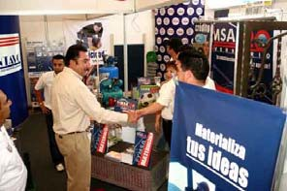

Promoción Empresarial (Expos)

El estado requiere de aumentar la competitividad y la productividad de cada una de las empresas, que se traduzca en mejores empleos, que las empresas generen un desarrollo influyente y establezcan condiciones para alcanzar un crecimiento con calidad.

Bajo estas perspectivas de continuar impulsando el desarrollo integral del sector empresarial en Baja California Sur, el Gobierno de Estado ha reiterado su compromiso de seguir aplicando políticas públicas para que las empresas y emprendedores promuevan sus productos en eventos de carácter estatal, regional, nacional e internacional y para ello en coordinación con las cámaras empresariales durante el año 2007 se realizaron diversos eventos tales como el Sexto Encuentro de negocios para promover la articulación productiva y el desarrollo de proveedores, para el aprovechamiento de Los Cabos; la Expo CANACINTRA La Paz y el Segundo Encuentro de Negocios de la Construcción, con una inversión de 2 millones 900 mil 411 pesos, de los cuales el Gobierno del Estado aportó 1 millón de pesos.

Extensionismo Financiero. Acceso al crédito

En apoyo a este programa se ejercieron 259 mil 500 pesos para cubrir el pago de los extensionistas financieros de los cuales 129 mil 750 pesos correspondieron a los recursos aportados por el Gobierno del Estado. Al respecto vale la pena señalar que mediante la instrumentación de este programa se logró que los extensionistas financieros atendieran a 79 empresas, de éstas 71 pertenecieron al sector comercio y servicios, 7 al sector industrial y 1 al sector turismo y contribuir a la consolidando 552 empleos. El crédito ascendió a 25 millones 040 mil 549 pesos otorgado por las siguientes instituciones bancarias, HSBC, BANORTE, BANAMEX Y BANCOMER.

Incubadora de Empresas (Emprendedores)

De igual forma, durante el 2007 se apoyó a la Incubadora y Promotora Empresarial A.C. (IP EMPRENDE) Consultoría para negocios en proceso de formación atendiéndose a 60 solicitantes en

acompañamiento y seguimiento a negocios en proceso de formación, el monto de inversión fue de 960 mil pesos, de los cuales 320 mil pesos correspondieron a la aportación del Gobierno del Estado.

Financiamiento (FOPRODE-FOCIR)

Derivado del convenio de coordinación 2006 entre FOPRODE-FOCIR y el Gobierno del Estado, durante el ejercicio 2007 se aplicaron 8 millones, 098 mil 702 pesos, de los cuales 4 millones 049 mil 351 pesos correspondieron a los recursos del Gobierno del Estado, para el desarrollo de proyectos tales como el ecológico de descargas de residuos contaminantes para controlar la red de drenaje en la Ciudad de La Paz; la construcción de marinas en Puerto Santa Rosalía; la adquisición, montaje y operación de maquinaria de fabricación de block y nave industrial; la remodelación de infraestructura y equipamiento ecológico para cabañas rústicas en un entorno ecológico; Inoxidables Gran Baja y la terminación del Hotel Loreto del Grupo Angra.

Programa de Apoyo al Desarrollo de Software (PROSOFT)

La tecnología de la información y el desarrollo de la industria del Software, son herramientas básicas para impulsar la competitividad de la economía mexicana. Para un crecimiento con calidad, se requiere elevar y exteder la competititvidad, desarrollando líneas de acción para promover el uso y el aprovechamiento de la tecnología de la información.

En esta materia durante el año 2007, se aprobó una inversión de 13 millones 888 pesos, (el 50 por ciento aportado por el Gobierno del Estado) misma que se destinó para apoyar el desarrollo de 3 sistemas de informática y desarrollo de Software, los cuales permitirán en principio, que el Gobierno del Estado en el marco del Programa de Modernización de la Administración Pública, desarrolle e implemente Sistemas de Control Transparentes, a través de la operación de Software que permitan eficientar los procesos internos y de comunicación.

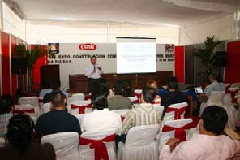

Capacitación y Asistencia Técnica Empresarial (COMPITE)

Como parte de la estrategia para incrementar la productividad, disminuir el tiempo de respuesta, optimizar inventarios en proceso y el espacio en planta, mediante acciones que fortalezcan la capacitación empresarial, con un monto de 903 mil 925 pesos, durante el año 2007 se impartieron 17 talleres COMPITE para el mismo número de empresas. Para esta acción el Gobierno del Estado aportó 188 mil 140 pesos y con 302 mil pesos realizó el pago de adeudos de años anteriores derivados del Convenio de Colaboración suscrito entre el Estado y COMPITE.

Parque Industrial La Paz Sur

En cuanto al Parque Industria La Paz Sur, durante el año que se informa conjuntamente con las diversas cámaras empresariales se realizaron acciones de promoción en las Expos, que tuvieron como resultado la integración de 35 cartas de intención de diferentes empresas locales, regionales y nacionales, asimismo se emprendieron acciones para gestionar financiamientos con esquemas que faciliten el acceso a los recursos que por un monto de 75.0 a 80.0 millones de pesos se requieren para poner en marcha este importante proyecto.

Programas de Inversión Pública

Las entidades de la administración pública federal centralizada y paraestatal, a través de sus programas normales, así como la banca de primer piso, instancias financieras y la banca de desarrollo llevaron a cabo acciones enmarcadas en sus programas institucionales, como son la Secretaría de Economía (SE), Secretaría de Desarrollo Social (SEDESOL), la Distribuidora CONASUPO, S.A. (DICONSA), la Procuraduría Federal del Consumidor (PROFECO), el Fondo Nacional de Apoyo a Empresas Sociales (FONAES), el SNIM, el Fondo de Fomento y Garantía para el Consumo de los Trabajadores (FONACOT), el Fideicomiso Instituido en relación a la Agricultura (FIRA), Nacional Financiera y Financiera Rural, canalizaron recursos para contribuir al fortalecimiento de los sectores industria, comercio, servicios y minería.

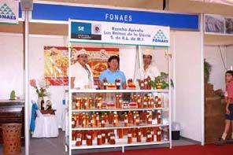
Con una inversión de 118 millones 667 mil 727 pesos aplicada en los 5 municipios de la entidad, durante el año 2007 fue posible el otorgamiento por parte del FIRA de 386 créditos, en beneficio de 1,037 productores, al respecto es de destacar la aportación efectuada por los beneficiarios que ascendió a 23 millones 733 mil 544 pesos.

Por su parte, el FONAES, erogó 2 millones 772 mil 458 pesos para el otorgamiento de 29 créditos, para atender solicitudes de habitantes de 3 municipios.

FINANCIERA RURAL, aplicó una inversión de 56 millones 679 mil 673 pesos, para 127 créditos; de los cuales 12 correspondieron a los refaccionarios y 115 fueron créditos simples.

NAFIN, Nacional Financiera, con una inversión de 994 millones 119 mil pesos, financió a 8,235 empresas, distribuidas en los 5 municipios. De éstos 706 millones 753 mil pesos fueron para empresas del sector comercio y servicios otorgándose 693 millones 872 mil pesos como financiamiento de segundo piso y, 12 millones 891 mil pesos por financiamiento de primer piso; para empresas del sector industria destinó un monto de 287 millones 366 mil pesos a empresas, a través del Programa de Garantías con apoyo del Gobierno del Estado.

Para atender las solicitudes de 9,500 trabajadores el FONACOT, invirtió 166 millones 657 mil 200 pesos, en 30,560 créditos autorizados para la compra de bienes y servicios.

Durante el ejercicio 2007 la Secretaría de Desarrollo Social, aplicó una inversión de 2 millones 758 mil 990 pesos, de éstos 913 mil 472 pesos, fueron para el apoyo de 13 proyectos, beneficiándose 37 personas, destacándose la aportación realizada por los propios beneficiaros por un monto de 310 mil 480 pesos; mientras que con una inversión de 1 millón 845 mil 518 pesos, dentro del Programa Rural de Abasto, DICONSA, apoyó con capital de trabajo a 146 tiendas Comunitarias.

Concerniente a las acciones emprendidas por parte de PROFECO, es conveniente mencionar que en el ámbito estatal, la dependencia proporcionó 1,910 asesorías, realizó el levantamiento de 1,228 quejas, con un monto reclamado de 12 millones 542 mil 684 pesos, recuperándose a favor de los consumidores 8 millones 435 mil pesos. Asimismo, emitió 82 resoluciones administrativas,

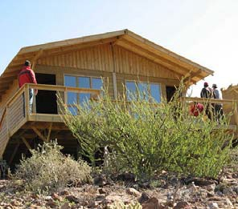
imponiéndose sanciones por 1 millón 726 mil 673 pesos y realizó también 240 visitas de monitoreo. En apoyo a la economía familiar, organizó 2 eventos de capacitación y concientización y efectuó 1,685 verificaciones a establecimientos comerciales.

Las acciones desarrolladas por la Secretaría de Economía, estuvieron orientadas para apoyar el fortalecimiento de las microempresas, en este contexto al término del año 2007 celebró 54 talleres sobre Modelos de Calidad ISO900; 4 reuniones del Consejo Estatal de Productividad de la Micro, Pequeña y Mediana Empresa y actualizó 1,940 guías para trámites de negocios.

Aunado a lo anterior, a través del Programa de Talleres Familiares llevó a cabo 103 talleres familiares; en el marco del Sistema Informático de Autodiagnóstico aplicó 173 cuestionarios a las MIPYMES; mediante el Sistema Nacional de Incubación de Empresas desarrolló acciones para apoyar a 60 empresas en proceso de incubación y a través del Sistema Nacional de Información e Integración de Mercados (SNIM), formuló 843 encuestas de productos, pecuarios, pesqueros, frutas y hortalizas.

Inversión aplicada por municipio Municipio de Mulegé
La Secretaría de Promoción y Desarrollo Económico a través de la Dirección de Fomento Industrial, Comercial y Minero, en coordinación con el Comité Nacional de Innovación Tecnológica A.C. (COMPITE), promovió en este Municipio la impartición de 2 talleres de capacitación empresarial, con un costo de 32 mil 200 pesos.

Derivado de la gestión realizada en año 2006, en el ejercicio 2007, mediante la instrumentación del Programa FOPRODE FOCIR se liberaron recursos por 2 millones de pesos, para la ejecución del proyecto de construcción de marinas en el Puerto de Santa Rosalía, de los cuales 1 millón de pesos, correspondieron a la aportación del Gobierno del Estado. Dentro de este mismo programa se aplicaron 2 millones de pesos para la realización del proyecto de remodelación de infraestructura y

equipamiento ecológico para cabañas rústicas en un entorno ecológico de los cuales 1 millón de pesos fueron recursos del Gobierno del Estado.

El marco del Programa de Desarrollo Regional con un monto de 35 mil 741 pesos de recursos estatales a través de la Dirección de Planeación y Financiamiento para el Desarrollo Económico y Social, se respaldó la puesta en marcha de 2 proyectos productivos.

Por otra parte, el FIRA con un monto de 3 millones 043 mil pesos apoyó el financiamiento de 20 proyectos en beneficio de 68 productores; el FONAES, otorgó un crédito por 6 mil pesos; FINANCIERA RURAL, erogó 240 mil pesos para 2 créditos simples; NACIONAL FINANCIERA invirtió 70 mil pesos, para financiar a 15 empresas de este Municipio; el FONACOT autorizó 1,528 créditos por un monto de 8 millones 332 mil 860 pesos para atender las solicitudes de 475 trabajadores, mientras que DICONSA aplicó 467 mil 853 pesos, del Programa Rural de Abasto, para la capitalización de 43 tiendas comunitarias.

Municipio de Loreto

Por lo que corresponde al Municipio de Loreto, durante el año 2007 con recursos por 1 millón 262 mil 720 pesos del Programa FOPRODE FOCIR se impulsó el proyecto de un Hotel del Grupo Angra, del monto total el Gobierno del Estado aportó 631 mil 360 pesos, de igual forma, con 1 millón 200 mil pesos provenientes de este mismo programa se apoyó el proyecto de adquisición, montaje y operación de maquinaria para fabricación de block y una nave industrial. Cabe mencionar que para este proyecto el Gobierno del Estado contribuyó con 600 mil pesos que representaron el 50 por ciento del total.

Las entidades financieras contribuyeron con créditos de diversos tipos. El FIRA otorgó 52 empréstitos que sumaron 6 millones 933 mil pesos para beneficio de 39 productores; FINANCIERA RURAL canalizó 1 millón 647 pesos, para 4 créditos simples; por su parte NACIONAL FINANCIERA otorgó créditos por un monto de 60 mil pesos a 10 empresas.

Al igual que en otros municipios, a través del Programa Rural de Abasto de DICONSA, con una inversión total de 40 mil 926 pesos, apoyó la capitalización de 4 tiendas comunitarias.

Municipio de Comondú

Para respaldar el fortalecimiento de las actividades industriales, comerciales y de servicios que se desarrollan en este Municipio con un monto de 1 millón 981 pesos el FIRA autorizó el otorgamiento de 26 créditos para 42 productores; el FONAES, apoyó con recursos que ascendieron a 621 mil pesos 5 solicitudes de crédito; FINACIERA RURAL otorgó 78 créditos simples por un monto de 10 millones 877 mil pesos y 5 créditos refaccionarios que sumaron 1 millón 226 mil 900 pesos; NACIONAL FINANCIERA en beneficio de 71 empresas de microproductores otorgó créditos por 400 mil pesos y a través de FONACOT, se otorgaron 3,056 créditos por un monto de 16 millones 665 mil 720 pesos en beneficio de 950 trabajadores.

La Secretaría de Desarrollo Social, para apoyar la ejecución de un proyecto productivo aplicó 181 mil 915 pesos en beneficio de 9 personas, destacándose la aportación de los beneficiarios con 72 mil 766 pesos y mediante el Programa Rural de Abasto que opera DICONSA fueron apoyadas 39 tiendas comunitarias que recibieron productos de consumo básico, los cuales tuvieron un costo de 496 mil 373 pesos.

Municipio de La Paz

La Secretaría de Promoción y Desarrollo Económico a través de la Dirección de Fomento Industrial, Comercial y Minero, en coordinación con el Comité Nacional de Innovación Tecnológica A.C. (COMPITE), promovió la impartición de 11 talleres de capacitación empresarial, los cuales tuvieron un costo de 120 mil 060 pesos.

La Secretaría de Economía, en coordinación con el Gobierno del Estado y la participación del sector privado, a través del Fondo Pyme aplicó recursos por un monto de 1 millón 555 mil pesos. para llevar a cabo la Expo CANACINTRA La Paz 2007” evento que registró una importante afluencia de visitantes; de igual forma respaldó la celebración del Segundo Encuentro de Negocios de la

Construcción, promovido por la Cámara Mexicana de la Industria de la Construcción, destinándose para ello 925 mil 411 pesos de los cuales 325 mil pesos correspondieron a la aportación del Gobierno del Estado.

Como apoyo a emprendedores a través de la Incubadora y Promotora Empresarial A.C. (IP EMPRENDE) consultoría para negocios en proceso de formación: consultoría especializada en gestión, acompañamiento y seguimiento a negocios en proceso de formación, se destinó un monto de 960 mil pesos, de los cuales 320 mil pesos correspondieron al Gobierno del Estado.

En el año 2007, producto de la gestión realizada durante el 2006, con un monto de 1 millón 315 mil pesos del Programa FOPRODE FOCIR, fue posible apoyar el proyecto ecológico de descargas de residuos contaminantes para controlar la red de drenaje. Para este proyecto, el Gobierno del Estado participó con 675 mil 500 pesos, asimismo a través de este mismo Programa se liberaron 320 mil 982 pesos para beneficio de la empresa Inoxidables Gran Baja, de los cuales 160 mil 491 pesos correspondieron a los aportados por el Gobierno del Estado.

Referente a las acciones de extensionismo financiero, es pertinente mencionar que en este Municipio se atendieron 74 empresas beneficiando a 519 trabajadores, se cubrió el pago de servicios de extensionistas por un monto de 118 mil 250 pesos y se logró la colocación de créditos que sumaron 22 millones 456 mil 547 pesos.

Con recursos propios del Gobierno del Estado, por 33 mil 500 pesos la Dirección de Planeación y Financiamiento para el Desarrollo Económico y Social, a través del Programa de Desarrollo Regional, apoyó la ejecución de 2 proyectos productivos en beneficio del mismo número de familias.

Es evidente que los apoyos gubernamentales resultan insuficientes para atender los requerimientos de las actividades productivas, siendo necesario recurrir a los financiamientos que otorgan entidades públicas e instituciones bancarias.

En el año 2007 el FIRA, otorgó 86 créditos, por un monto de 24 millones 076 mil pesos en beneficio de 601 productores; por su parte el FONAES autorizó 2 millones 145 mil 458 pesos para 23 créditos;

la FINANCIERA RURAL, erogó 38 millones 595 mil 610 pesos en 25 créditos simples y 1 millón 275 522 pesos para 4 créditos refaccionarios; NACIONAL FINANCIERA con 686 millones 896 mil pesos, respaldó a 6,561 empresas; FONACOT otorgó 16,808 créditos por un monto de 91 millones 661 mil 460 pesos, para atender 5,225 solicitudes del mismo número de trabajadores y dentro del Programa de Garantía en donde participa el Gobierno del Estado, se otorgaron créditos por 201 millones 157 mil pesos para beneficio de 493 empresas.

La Secretaría de Desarrollo Social, durante el año 2007 ejerció 281 mil 625 pesos para llevar a cabo 3 proyectos productivos en beneficio de 13 personas, destacándose la aportación de los beneficiaros por 122 mil 714 pesos y DICONSA, a través del Programa Rural de Abasto, con 613 mil 581 pesos apoyó con capital de trabajo a 45 tiendas comunitarias.

Municipio de Los Cabos

La Secretaría de Promoción y Desarrollo Económico, a través de la Dirección de Fomento Industrial, Comercial y Minero, en coordinación con el Comité Nacional de Innovación Tecnológica A.C. (COMPITE), promovió la celebración de 4 talleres de capacitación empresarial, con un costo de 35 mil 880 pesos.

A través del Programa de Extensionismo Financiero se logró el acceso a 3 créditos para el mismo número de empresas con la colocación de 1 millón 184 002 pesos, pagando 7 mil pesos por los servicios de extensionistas.

Aunado a lo anterior, el Gobierno del Estado en coordinación con la Secretaría de Economía, del Municipio y la participación del sector privado, a través del Fondo Pyme, se aplicaron recursos por 1 millón 500 mil pesos para la realización del Sexto Encuentro de Negocios que tuvo como propósito promover la articulación productiva y el desarrollo de proveedores para el aprovechamiento del mercado de Los Cabos.

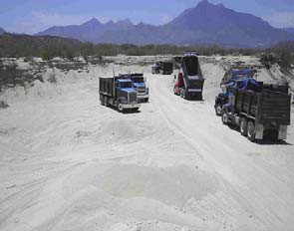
Con una aportación del Gobierno del Estado por 390 mil pesos del Programa de Desarrollo Regional, la Dirección de Planeación y Financiamiento para el Desarrollo Económico y Social, apoyó la ejecución de 13 proyectos productivos para beneficio del mismo número de familias.

En el financiamiento a productores y empresas participaron entidades y fondos como el FIRA que durante el año 2007 canalizó 82 millones 633 mil pesos para 202 créditos que permitieron beneficiar a 287 productores; FINANCIERA RUAL, ejerció 2 millones 827 mil 641 pesos en 9 créditos, de éstos 2 millones 410 mil 641 pesos se aplicaron para 3 créditos refaccionarios y, 417 mil pesos para 6 créditos simples; NACIONAL FINANCIERA otorgó créditos por 306 millones 693 pesos, para favorecer a 1,568 empresas. De esta inversión se destaca el Programa de Garantía en el que participó el Gobierno del Estado con un monto de 86 millones 209 mil pesos y el FONACOT, autorizó 1,528 créditos por un monto de 8 millones 332 mil 860 pesos para 475 trabajadores.

Por lo que concierne a la Secretaría de Desarrollo Social, durante el año 2007 con una inversión de 267 mil 642 pesos apoyó un proyecto, beneficiándose 11 personas, destacándose la aportación de los beneficiarios con 115 mil pesos y destinó 182 mil 290 pesos del Subprograma de Red de Mentores, para ocho proyectos cuya cobertura es estatal; mientras que DICONSA, a través del Programa Rural de Abasto, aplicó 227 mil 785 pesos en la capitalización de 15 tiendas comunitarias.

Minería

Con base en las previsiones del Plan Estatal de Desarrollo B.C.S. 2005-2011, durante el año 2007 se dio continuidad al fortalecimiento y consolidación de los vínculos de coordinación y colaboración con la Secretaría de Economía, a través de la Coordinación General de Minería y áreas principales como son el Fideicomiso de Fomento Minero (FIFOMI), Servicio Geológico Mexicano (SGM) y la Dirección General de Promoción Minera (DGPM).

En este sentido en seguimiento al trabajo de campo realizado en el 2006 por el Servicio Geológico Mexicano, sobre el Inventario Físico de Recursos Minerales por Municipio, durante el 2007, dicho organismo en coordinación con la Secretaría de Promoción y Desarrollo Económico, emprendieron acciones consistentes en la revisión, integración y edición de la información en la materia. Derivado

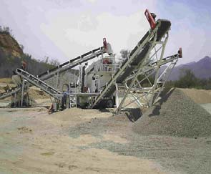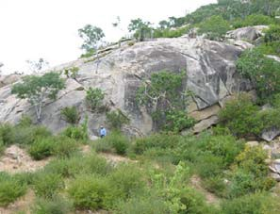
de ello, actualmente se cuenta con 5 documentos de inventarios municipales correspondiéndoles en esta etapa 500 kilómetros cuadrados para el Municipio de Los Cabos, 660 al de La Paz, 200 en Comondú, 200 en Loreto y 440 en el de Mulegé, con una cobertura estatal de 2,000 kilómetros cuadrados; que permiten identificar, ampliar, impulsar y fortalecer el aprovechamiento extractivo y la cadena productiva de rocas dimensionables, agregados pétreos, arcillas y minerales no metálicos y metálicos respectivamente en cada Municipio, para beneficio prioritariamente de la minería social.

Para ello, en febrero del presente año, en el marco de la Tercera Sesión Extraordinaria del Consejo Estatal de Minería, se acordaron las acciones, tareas y trabajos de coordinación institucional, principalmente de las áreas mencionadas de la Coordinación General de Minería, así como del Fondo Nacional de Apoyo para las Empresas en Solidaridad (FONAES) de la Secretaría de Economía, para la instrumentación de un Programa Integral de Asistencia Técnica, Capacitación y Financiamiento, habrá de concluirse su formulación el próximo mes de junio; la ejecución de la Segunda Etapa del Inventario Físico de Recursos Minerales por Municipio, por una superficie total de 2,000 kilómetros cuadrados del Estado (considera 500 km2 en el Municipio de Los Cabos, 500 en el de La Paz, 300 en Comondú, 300 en Loreto y 400 en el de Mulegé), a formalizase el próximo mes de abril mediante el convenio entre el Servicio Geológico Mexicano y Gobierno del Estado, asimismo para la realización de un Estudio de Mercado relativo a los recursos potenciales a nivel local, regional, municipal, estatal, nacional e internacional, que fortalecerá la actividad extractiva y la cadena productiva minera social, así como acciones para promover el desarrollo de proyectos de la mediana-gran minería, su cadena productiva y proveeduría. Acciones e información documental fundamental para integrar la formulación y edición del Programa Estatal de Desarrollo Regional Minero 2008-2011 para mediados del 2008, mismo que orientará las diversas acciones y/o obras para continuar dando cumplimiento al marco rector del Plan Estatal de Desarrollo 2005-2011 en materia minera.

Derivado del apoyo otorgado a finales del 2006 a la empresa canadiense Baja Mining Corp., a través de su subsidiaria mexicana Minera y Metalúrgica El Boleo, S.A. de C.V., para llevar a cabo diversas gestiones ante SEMARNAT y obtener el resolutivo aprobatorio para desarrollar el Proyecto Minero “El Boleo”, por cobre, cobalto, zinc y manganeso en el Municipio de Mulegé, durante 2007 se dio seguimiento para promover el desarrollo de este proyecto, principalmente sobre la realización de

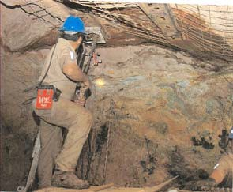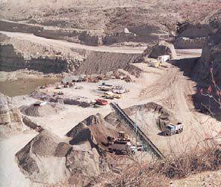
estudios y programas relativos a condicionantes del propio resolutivo ambiental, del inició del diseño, detalles de reingeniería y compra de equipo, realizados respectivamente en el transcurso de este año. Se contempla iniciar la ingeniería o construcción en el presente año, con una base laboral temporal de aproximadamente 2,000 empleos en la etapa pico e inicio de operaciones en 2010, con una inversión total de 350 millones de dólares, para una generación de alrededor de 600 empleos directos.

En este mismo rubro de la gran minería, cabe mencionar el apoyo otorgado a la empresa minera ROFOMEX, en gestiones sobre aspectos legales para la reactivación del Proyecto Minero “San Juan de La Costa” por fosforita en el Municipio de La Paz, logrando durante 2007, la reconstrucción de la mayor parte de la infraestructura operativa de la mina y recuperar casi la totalidad de sus concesiones mineras y a principios de 2008 la reconstrucción y ampliación del muelle de embarque, así como el reinicio de operaciones, con una inversión de más de 200 millones de dólares, para la generación de aproximadamente 900 empleos directos.

Así también desde principios del 2007, a través de la Secretaría de Promoción y Desarrollo Económico, se ha proporcionado apoyo a la empresa canadiense Vista Gold Corp., a través de su filial mexicana Minera Paredones Amarillos, S.A. de C.V., para el desarrollo del Proyecto Minero “Paredones Amarillos” por oro en el Municipio de La Paz, proyecto que desde 1994-1998, la empresa canadiense Echo Bay Mines realizó exploración y estudio de factibilidad y debido a la baja en las cotizaciones del oro en el mercado internacional de los metales fue suspendido desde 1998.

Al respecto, vale la pena señalar que la Secretaría de Promoción y Desarrollo Económico durante el 2007 participó en diversas reuniones de trabajo que tuvieron como propósito establecer estrategias y líneas de acción para retomar asuntos relacionados con el medio ambiente, la tenencia de la tierra y el agua, que estuvieron suspendidos por un tiempo. Actualmente, se está en espera del resolutivo de la Manifestación de Impacto Ambiental por parte de SEMARNAT, correspondiente a una ampliación de exploración por barrenación del proyecto, para verificación de pruebas para el proceso metalúrgico y desarrollo de un nuevo estudio de factibilidad a corto plazo. Esperando que inicie su construcción y operaciones a mediano plazo con una inversión de aproximadamente 160 millones de dólares y una generación de alrededor de 300 empleos directos.

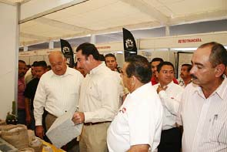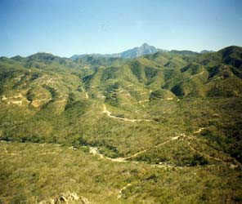

En el marco de las Expo: Productividad, CANACINTRA La Paz y XIV de la Construcción, llevadas a cabo del 14-17 de junio, 1-4 y 16-19 de noviembre de 2007 respectivamente, en coordinación con las Cámaras y empresas mineras, la Secretaría de Promoción y Desarrollo Económico, a través de la Dirección de Fomento Industrial, Comercial y Minero, participó en dichos eventos como organizadores y expositores, para promover programas de apoyo y conferencias sobre los Programas de Asistencia Técnica, Capacitación y Financiamiento que opera el FIFOMI, programas y servicios que ofrece el Servicio Geológico Mexicano, así como de las exposiciones de empresas mineras por iniciar operación como ROFOMEX y Minera y Metalúrgica El Boleo, asimismo de la exposición de empresas mineras sociales dedicadas a la elaboración de ladrillo, tabique y bloque.

En el periodo de 2007, la Dirección General de Minas de la Secretaría de Economía, mediante trámites de solicitud ante la Agencia de Minería de la Delegación Federal de la Secretaría de Economía en el Estado, expidió 6 Títulos de Concesión Minera en nuestro Estado.

En ese contexto y derivado de la información de cartografía minera del Estado, proporcionada por esa misma Dirección General y recopilada por parte de la Secretaría de Promoción y Desarrollo Económico, coordinadamente la Dirección de Fomento Industrial, Comercial y Minero y el Centro Estatal de Información, se realizó la integración de ésta, con la demás información cartográfica con que cuenta el CEI, principalmente relativa a Tenencia de la Tierra y Áreas Naturales Protegidas, con la finalidad de contar con una herramienta básica para visualizar incidencias de estos aspectos y disponer de elementos técnicos y jurídicos, para la toma de decisiones en la definición de políticas, estrategias y líneas de acción, para promover la inversión y desarrollo minero en la entidad, asimismo para que este Centro aumente su acervo de información cartográfica. Actualmente, se cuenta con la integración completa de dicha información vigente a junio de 2007, para la elaboración de mapas correspondientes, mismos que se irán actualizando de acuerdo al flujo de la información por parte de la Dirección General de Minas.

Por otro lado, la Secretaría Economía a través del FIFOMI en su ejercicio crediticio 2007, otorgó financiamiento por un monto de 3 millones 607 mil pesos para 3 empresas del Municipio de Los

Cabos, en apoyo de las actividades empresariales de la cadena productiva de minerales, que impulsa y fortalece este fideicomiso

Por lo que respecta a la participación de la minería sudcaliforniana, en el 2007 las empresas Exportadora de Sal, S.A. de C.V. (ESSA) y Transportadora de Sal, erogaron recursos por 1,308 millones 268 mil 510 pesos, de los cuales 1,168 millones 473 mil 956 pesos equivalentes al 89.3 por ciento se ejerció para cubrir el gasto corriente de ambas empresas y 139 millones 794 mil 554 pesos es decir el 10.7 por ciento restante para gasto de capital, para obras y mantenimiento de infraestructura, en la adquisición de bienes muebles e inmuebles, maquinaria, equipo y materiales y en programas de apoyo a la comunidad.

En este periodo de 2007 ESSA, alcanzó un volumen de producción de sal marina de 6.44 millones de toneladas métricas, con una venta de 6.56 millones de toneladas métricas a un valor de 1,089 millones 198 mil 943 pesos y reportó la ocupación de 949 empleados. El 99.75 por ciento de su producción fue para exportación, comercializándose el 66 por ciento a Japón y en menor proporción en países como los Estados Unidos, Corea, Canadá, Taiwán, China, Costa Rica y en el mercado nacional el 0.25 por ciento. Con relación a su producción de sal de mesa, esta fue de 67 mil toneladas métricas, comercializándose 64 mil toneladas métricas, de las cuales el 87 por ciento fue para el mercado nacional y el 13 por ciento al extranjero, con un valor total de 77 millones 994 mil 826 pesos. Ocupando 107 trabajadores.

Por su parte, las empresas productoras de yeso como la Compañía Occidental Mexicana, S.A. de
C.V. (COMSA) líder en la producción de yeso en el ámbito nacional y de las principales en el ámbito internacional, participó con una producción de 1.65 millones de toneladas métricas de yeso triturado y por la venta de 1.69 millones de toneladas métricas obtuvo 147 millones 625 mil 745 pesos, ocupando a 128 empleados. Por su lado, la Compañía Minera Caopas, S.A. de C.V. produjo 1.2 millones de toneladas métricas de este mineral y captó aproximadamente 90 millones de pesos por la venta del producto, con una ocupación de 117 empleos. Al respecto, cabe mencionar que la producción de ambas empresas se exporta respectivamente a los Estados Unidos, Canadá, Japón, Costa Rica y Colombia, y una mínima parte a nivel nacional por la empresa Caopas.

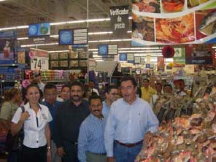

  - Comercialización, Fomento a la Exportación y Desrregulación

Tomando como base una de las principales políticas del Plan Estatal de Desarrollo 2005-2011, la cual radica en promover e impulsar la buena calidad e inocuidad que prevalecen en las zonas productoras del Estado para diferenciar los productos sudcalifornianos con altas cualidades en el plano nacional e internacional, a través del Programa de Certificación a la Calidad con el “Distintivo Único de Baja California Sur” (DUBCS), marca registrada del gobierno e instrumento que permite verificar y avalar el cumplimiento de las normas de inocuidad y calidad en los procedimientos de producción y manufactura de los productos sudcalifornianos, se logró la certificación de 13 empresas de los sectores agropecuario, acuícola y pesquero.

Para promocionar a aquellas empresas certificadas con los más altos estándares de calidad, durante el 2007 se creó la campaña publicitaria “Consume lo Nuestro”; se transmitió spot televisivo en canal oficial del Gobierno del Estado. Se difundió material publicitario e informativo del DUBCS y para impulsar la comercialización de productos sudcalifornianos, se estableció una isla de productos sudcalifornianos en la cadena comercial Wal-Mart ubicada en Cabo San Lucas, empresa con la que también se promovió un convenio de colaboración para la identificación de los productos sudcalifornianos comercializados además de un área destinada a la muestra y exhibición de productos artesanales. Se negoció la entrada de 45 productores sudcalifornianos de los diversos.

Entre de las prioridades de este gobierno destaca la necesidad de generar productos de consumo final, para proveer a las cadenas hoteleras, restauranteras y tiendas de autoservicio establecidas en la entidad, por ello se llevó a cabo la segunda Exposición Estatal “Unidos Vamos Por Más Productividad y Desarrollo 2007”, que tuvo como objetivo vincular a los productores con éstas empresas. En dicho evento de promoción se contó con la participación de 180 empresas agropecuarias, acuícolas y pesqueras, artesanos y grupos de mujeres productoras de alimentos y bebidas.

Asimismo, en coordinación con las cámaras y asociaciones de productores se coordinó la participación de las empresas certificadas en la Expo-Negocios CANACINTRA Los Cabos 2007; en la

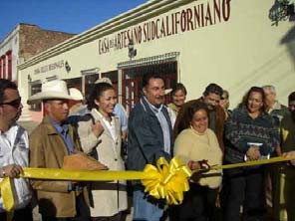
Expo-Canacintra 2007 La Paz, celebrada del 1 al 4 de noviembre; en la Expo-Agro Baja Comondú 2007, evento que se realizó en Ciudad Constitución del 15 al 17 de noviembre y se participó en la instalación de una área de promoción de las empresas certificadas con el Distintivo Único de Calidad, participando 13 empresas del Estado exhibiendo sus productos.

En cada uno de los eventos antes citados se dispuso un espacio para la promoción de las empresas certificadas con el Distintivo Único de Calidad.

En lo que se refiere al “Programa de Desarrollo Artesanal” y a efecto de impulsar la comercialización de las artesanías sudcalifornianas y otorgar un reconocimiento a la expresión artística, al igual que en años anteriores del 15 al 18 de noviembre del 2007 se llevó a cabo la XIII Edición del Concurso y Exposición Estatal de Artesanías Sudcalifornianas, teniendo como sede en el Parque Cuauhtémoc de la Ciudad de La Paz, con una bolsa de premiación de 120 mil pesos reunida con la aportación del Gobierno del Estado y Fondo Nacional para el Fomento a las Artesanías ( FONART).

Al respecto, vale la pena señalar que en el marco de este evento se entregaron 36 premios; 12 premios de 5 mil pesos cada uno al primer lugar. 12 premios de 3 mil pesos cada uno al segundo lugar y, 12 premios de 2 mil pesos cada uno al tercer lugar. La derrama económica obtenida para el sector artesanal por la venta de sus artículos fue de 390 mil pesos.

En la edición 2007 del citado concurso se contó con la participación de 134 artesanos de los 5 municipios que presentaron 299 piezas correspondientes a 9 categorías y 7 subcategorías como son:
A) concha, caracol y hueso; subcategoría i) labrados y ensamblados. B) maderas regionales; subcategorías ii) utilitarias y iii) decorativas. C) tejido de palma, fibras naturales, carrizo, agave y datilillo, etc. D) talabartería. E) metales; subcategoría iv) cuchillería, herrajes y repujado y, v) escultura de ensamblaje. F) alfarería; subcategorías vi) barro regional y, vii) esmaltado y vidriado sin plomo. G) labrados en piedra. H) textiles, I) joyería en general.

De igual forma, se realizaron diversos eventos teniendo como sede el Parque Cuauhtémoc de la Ciudad de La Paz, como fueron la Expo-Venta Artesanal de Verano celebrada el 28 y 29 de julio en la cual participaron 46 artesanos con 360 piezas; la Expo-Venta Artesanal de Bazar Navideño el 15 y

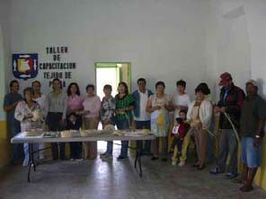
16 de diciembre con la presencia de 73 artesanos y 500 piezas y la Expo-Venta Artesanal de Primavera, del 17 y 18 marzo del 2007 en donde 37 artesanos exhibieron y comercializaron 260 piezas.

Con el objetivo de promover el desarrollo económico de las regiones más alejadas, se promovió la creación de un taller artesanal de costura en la Región Los Dolores y el equipamiento con 5 máquinas de coser resultando beneficiadas 22 familias, así como un taller artesanal de costura en San Pedro de la Presa y el equipamiento con 5 máquinas de coser en beneficio de 8 mujeres y sus familias al ofrecerles oportunidades de empleo e ingreso.

Por otra parte, a efecto de fortalecer el desarrollo artesanal, se realizó el Taller denominado “Matriz de Diferenciación entre Artesanías y Manualidad”, en apoyo de 20 artesanos sudcalifornianos, en comunidades del sur del Estado como son Los Divisaderos, El Rosario, Valle Perdido, San Simón, San Antonio y El Triunfo y en todo el estado, se promovió la creación de la Segunda Casa del Artesano Sudcaliforniano en la localidad de El Triunfo, donde se habilitó un espacio para exhibición y venta de artesanías producidas en Sudcalifornia, un espacio para capacitación y una área para venta de dulces y comida regional. Las modalidades artesanales que se promueven son el barro regional, tejido de palma, tallado de madera y bordados de textiles.

En coordinación con FONART, con 60 mil pesos se financió la producción de artesanías beneficiando a 30 artesanos con la compra de materia prima para la producción.

Por lo que concierne al impulso al sector exportador y dentro del esquema de capacitación y formación a los empresarios en materia de comercio exterior y derivado de las políticas para el fortalecimiento de empresas con vocación exportadora y en seguimiento al convenio suscrito con el Banco Nacional de Comercio Exterior, se llevaron a cabo 9 talleres en los 5 municipios para proporcionar asesoría en materia de exportación, formulación de precios de exportación y búsqueda de mercados de tal forma se asesoró a 16 empresas en relación con las necesidades de empaque, código de barras, facturación y registro de marca. Además otorgó asesoría al grupo de productores de los ejidos para la realización de Contrato de Compra-Venta.

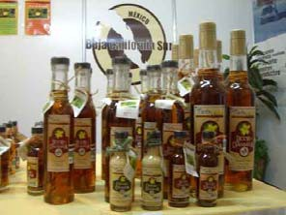
En coordinación con las instituciones federales que realizan acciones en materia de exportaciones, se llevaron a cabo 5 reuniones estatales para analizar y destrabar la problemática en el sector, atendiendo a 60 empresas que asistieron a dichas reuniones.

Derivado del trabajo realizado en ferias y exposiciones, se logró el establecimiento de 60 mesas de negocios donde se realizó el intercambio de productos y servicios entre compradores y productores estatales.

Dentro del programa de la Comisión Estatal de Filmaciones, se apoyó la realización de 9 proyectos fílmicos tales como: sesión fotográfica en Bahía Magdalena; comercial, NEXTEL La Paz; programa, Chivago Films TV Program en Los Cabos; programa de Televisión Honey Moon, San Lucas-Todos Santos; sesión fotográfica, Revista Cosmopolitan, Los Cabos; detrás de cámaras sesión fotográfica Cosmopolitan La Paz; DVD belleza Martha Cristiana La Paz y Los Cabos; película, You Don´t Mess with the Zohan y, Documental Pinned Baja 1000 Los Cabos. La derrama económica estatal obtenida ascendió a 9 millones 750 mil pesos.

Se realizaron acciones gubernamentales a fin de promover la afluencia de inversiones a Baja California Sur. Durante el 2007 se promovió la inversión de 14 proyectos que generaron una derrama económica estatal por 129.5 millones de dólares reportando la creación de 1,145 empleos.

En apoyo a la micro, pequeña, mediana industria e inversionistas, en el año 2007 se conformaron 30 Sociedades de Responsabilidad Limitada Microindustrial, de las cuales 3 se establecieron en Comondú, 22 en La Paz y 5 en Los Cabos.

Asimismo, se gestionaron 30 trámites de solicitud de inscripción ante la Secretaría de Hacienda y Crédito Público; 50 trámites de solicitud de inscripción ante la Secretaría de Finanzas del Gobierno del Estado; 30 trámites de licencia de funcionamiento ante la Dirección de Obras Públicas y Asentamientos Humanos del Municipio de La Paz y 18 trámites de aviso de apertura ante la Secretaría de Salud del Gobierno del Estado, beneficiándose a 270 empresarios.

En coordinación con la Delegación Federal de la Secretaría de Economía, se realizaron una serie de acciones, tales como las que a continuación se describen:

Con el objetivo de que personas físicas o morales pudieran importar mercancías en las que no exista subfacturación de las mismas, se expidieron 74 permisos automáticos de importación.

Para los productos que cumplen con ser originarios de esta región que se exportan, se expidieron
155 certificados de origen para exportar a Japón, 6 de artículos mexicanos y 7 productos con preferencia arancelaria.

Se realizaron 5 reuniones estatales y 1 regional de la Comisión Mixta para la Promoción de las Exportaciones, que tuvieron como objetivo simplificar trámites administrativos de comercio exterior, así como eliminar obstáculos de la actividad, gestionados ante los sectores público y privado y difundir la cultura exportadora en la comunidad empresarial.

Para promocionar las exportaciones mediante facilidades administrativas y fiscales destinadas a apoyar su operación, en el Programa Altamente Exportadoras, se inscribieron 5 empresas y se recibieron 17 reportes anuales de operaciones de las empresas.

A través del Módulo de Orientación al Exportador se dio el servicio de asesoría y orientación gratuita en materia de comercio exterior teniéndose 83 asesorías a empresas y 3 proyectos viables que fueron canalizados a BANCOMEXT.

Mediante el Sistema Nacional de Información e Integración de Mercados, se generó información oportuna y confiable sobre el comportamiento de los precios al mayoreo en los mercados nacionales e internacionales de productos agropecuarios y pesqueros que contribuyeron en la toma de decisiones dentro de los procesos productivos, distributivos y de consumo. Realizándose 375 encuestas de frutas y hortalizas, 468 de productos pecuarios y pesqueros, así como 12 eventos de promoción.

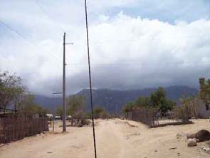
Para proporcionar información necesaria a personas físicas y morales para el registro de marcas y la obtención de patentes, se realizaron 145 búsquedas de anterioridades fonéticas y se recibieron 95 solicitudes para el registro de marca, a través del Programa Propiedad Industrial, Registro de Marcas y Obtención de Patentes (IMPI).

Con el fin de facilitar la importación de productos en la franja fronteriza norte y región fronteriza con aranceles preferenciales, otorgando registros de empresas de la frontera (comercial, industrial y comerciantes en autos usados) se autorizó la inscripción a 20 empresas en el Programa de Empresas en la Frontera (RECIF).

Se otorgaron 3 certificados de cupos de asignación directa con la finalidad de administrar los saldos asignados a los importadores o exportadores, así como la reducción de los pagos de impuestos.

Con el afán de ofrecer a la comunidad empresarial, organismos públicos y privados información oportuna y confiable a través de Internet sobre eventos calendarizados, en el Programa Expo-México y Calendario de Ferias y Exposiciones, se registraron 6 ferias para el Estado y 7 promociones de programas en eventos.

  - Energía y Telecomunicaciones

Energía

Alcanzar el pleno desarrollo económico y social en la entidad, hace imprescindible poner en práctica acciones estratégicas orientadas a lograr la integración de las actividades productivas, crear infraestructura y dotar de servicios básicos, para la planta productiva y el mejoramiento de las condiciones de vida de la población, como es el caso de la energía eléctrica. Por ello, el Gobierno del Estado en coordinación con la Federación continuó con la ampliación y fortalecimiento de la infraestructura eléctrica, a través de líneas convencionales de la Comisión Federal de Electricidad o mediante el uso de fuentes alternas.

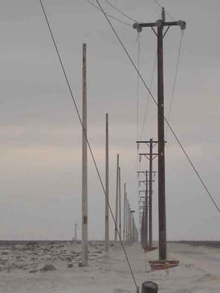
Al término del tercer año de acciones conjuntando las aportaciones de la Federación, de los Ayuntamientos, de la ciudadanía y del Gobierno Estatal, se aplicaron 477 millones 702 mil 165 pesos, los cuales se destinaron para la continuación de obras de electrificación en Colonias Populares y Poblados Rurales de los cinco municipios del estado; para el equipamiento de energía no convencional, en localidades que por su aislamiento geográfico no cuentan con la red eléctrica convencional; para la construcción de líneas de transmisión, redes de distribución, proyectos de generación termoeléctrica y geotérmicos así como para el mantenimiento de la infraestructura existente.

En este contexto y con el fin de atender las demandas ciudadanas que permitan ampliar la cobertura del servicio de energía eléctrica, el Ejecutivo Estatal ha realizado permanentes gestiones para conseguir recursos fiscales y para ello suscribió un nuevo Convenio con la Comisión Federal de Electricidad, por un monto de 100 millones de pesos, que sin duda contribuirán a la ejecución de obras para poblados rurales y colonias populares de Sudcalifornia.

Por lo que concierne a los resultados obtenidos, a continuación se describen las obras, acciones y proyectos más importantes ejecutados en cada municipio durante el 2007.

Municipio de Mulegé

En el municipio de Mulegé se continúo con la construcción de las obras concernientes al “Proyecto de Electrificación de la Zona Pacifico Norte”, como son la línea de distribución de Bahía Asunción a Bahía Tortugas en un tramo de 114.0 kilómetros y la línea de distribución de Bahía Tortugas a Punta Eugenia, que comprende una longitud de 26 kilómetros. Con estas obras fue posible incorporar, en el mes de marzo de 2007, al sistema eléctrico de Comisión Federal de Electricidad, a las poblaciones de Bahía Tortugas y Punta Eugenia, abastecidos con energía eléctrica proveniente desde la Central Diesel Eléctrica Guerrero Negro II, ubicada en el Ejido Gustavo Díaz Ordaz- Vizcaíno, Baja California Sur.

En beneficio de 400 habitantes de este mismo municipio, se aplicaron recursos propios por 743 mil 839 pesos, en la ampliación de la red eléctrica en las Colonias: 20 de Noviembre en el Ejido Mulegé,

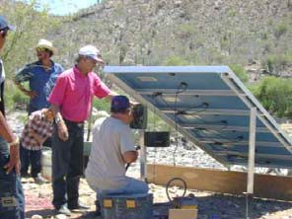
Magisterial y Benavides de la Heroica Mulegé, en Villa Alberto A. Alvarado Arámburo las colonias Benito Juárez, Nueva Oaxaca y Centro, también se llevó a cabo la rehabilitación de los sistemas fotovoltaicos de iluminación básica de los ranchos Jesús Maria, San Matías 2, La Huertita y Agua Verde y se suministraron 16 equipos para la iluminación básica en igual número de ranchos de este municipio.

Con una erogación de 783 mil 500 pesos, se efectuó la construcción de 1 kilómetro de línea de distribución de energía eléctrica para el Instituto Tecnológico de Santa Rosalía, con esta obra se benefició a 300 estudiantes.

Para ampliar la cobertura del servicio, con recursos propios del Gobierno Estatal por un monto de 840 mil 915 pesos se realizó el equipamiento de electrificación rural no convencional suministrándose: 1 equipo de extracción de agua con energía solar para el Rancho San Isidro, 18 sistemas fotovoltaicos de iluminación básica para rancherías que por su aislamiento geográfico se encuentran distantes de las redes convencionales; la dotación de 3 refrigeradores de energía solar para las comunidades de Santa Martha, Campo Pesquero La Freidera y el Rancho El Dátil; un generador de energía con motor de gasolina para el Rancho Tata Viejo, así como la rehabilitación de 1 equipo de bombeo de energía solar para el Rancho El Paraje y de 12 sistemas fotovoltaicos en diversos ranchos de este municipio. Todos ellos en beneficio de 35 familias

El apoyo para la compra de diesel, se continuó otorgando por parte del Gobierno del Estado al igual que en años anteriores.

Por ello, en el 2007 se dotó de 564 mil litros de diesel para la operación de las plantas generadoras de energía de Isla Natividad, Puerto Nuevo, Bahía Tortugas y a partir del mes de mayo a la planta generadora de la comunidad de El Dátil. El costo de dicho combustible ascendió a 2 millones 373 mil 821 pesos. Al respecto, se reconoce el respaldo de PEMEX que aportó en donación un volumen de 219 mil 340 litros de diesel.

Cabe mencionar que, a partir del mes de marzo del 2007 la comunidad de Bahía Tortugas, dispone de redes de energía eléctrica convencionales que opera la CFE.

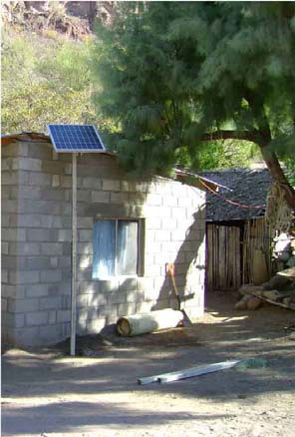

Con una inversión de 19 millones 625 mil 137 pesos de su programa normal de inversión, la Comisión Federal de Electricidad realizó acciones enmarcadas en el proyecto del Campo Geotérmico de las Tres Vírgenes, como fueron la estimulación ácida de dos pozos, el monitoreo sísmico y el retiro de la línea de distribución del Campo Geotérmico.

Municipio de Loreto

En este municipio con una inversión de 13 millones 907 mil 468 pesos se introdujo y amplió la red de distribución de la comunidad de Ligui, correspondiente a la primera etapa que representa el 20 por ciento de la comunidad; se electrificaron 24 pozos de riego agrícola en San Juan B. Londó y se efectuó la instalación de un sistema fotovoltaico de iluminación básica en el Rancho Arroyo de León.

Municipio de Comondú

En cuanto al municipio de Comondú, durante el ejercicio 2007 a efecto de extender la cobertura de este servicio básico se aplicaron 2 millones 068 mil pesos en las obras de ampliación de la red eléctrica de las Colonias Pioneros II (Col. Chato Covarrubias), y del Fraccionamiento Real II, con las cuales se vieron beneficiados 1,472 habitantes.

Asimismo, en el marco del Programa de Electrificación de Poblados Rurales, con una erogación de 1 millón 763 mil 972 pesos se ampliaron las redes de distribución de energía de las comunidades de Palo Bola, Puerto San Carlos, Las Barrancas, Carambuche, Josefa Ortiz de Domínguez y Ramaditas, entre las más importantes. La población beneficiada fue de 1,332 habitantes.

Con recursos propios del Gobierno Estatal por un monto de 506 mil 777 pesos, se suministraron dos grupos electrógenos, 1 para el Ejido Cadejé y otro para la planta hibrida generadora de energía de San Juanico. Con estos equipos se fortaleció el desarrollo económico y social de estas dos comunidades siendo beneficiados 675 habitantes.

Aunado a lo anterior, se instalaron 5 equipos fotovoltaicos de iluminación básica en La Petaca y 4 equipos en Cabo San Lázaro, que significaron una erogación de 80 mil 300 pesos para beneficio de 5 familias y se dotó de un equipo de extracción de agua por energía solar para la comunidad de Jesús María.

Por tercer año consecutivo las comunidades rurales de Puerto Alcatraz, Bahía Magdalena, San Juanico y Cadejé, fueron beneficiadas con recursos públicos por un monto de 496 mil 530 pesos, correspondientes a la compra de diesel para operar las plantas generadoras de energía y las plantas desaladoras de agua de Puerto Alcatraz y Bahía Magdalena. El volumen suministrado a estas comunidades fue de 98 mil litros de diesel adquiridos por el Gobierno del Estado y 12 mil 800 que fueron donados por PEMEX.

Por su parte, la Comisión Federal de Electricidad, ejerció 14 millones 002 mil 983 pesos de su programa normal de inversión en la ampliación de 2 kilómetros de redes por solicitudes; mejoras a circuitos primarios; en la instalación de 476 transformadores y 24 mejoras a redes de distribución.

Municipio de La Paz

Para atender la demanda de fluido eléctrico en diversas colonias populares de este municipio, se invirtieron 811 mil 828 pesos para las obras de ampliación de redes de distribución en las Colonias Loma Bonita, El Progreso, El Calandrio y Diana Laura Riojas de Colosio, que en suma significaron beneficios para 565 habitantes.

Durante el 2007 se continuó con el programa de electrificación de poblados rurales, para lo cual se aplicaron 7 millones 390 mil 700 pesos en la ampliación de las redes de energía de comunidades como La Matanza, Km 26 La Matanza, San Luisito, Las Pocitas, Barrio el Barrito de San Pedro, y en el Barrio El Ancón 2da. Parte en Los Barriles, que en conjunto representaron beneficios para 1,840 habitantes. Asimismo, se realizó la introducción 8 kilómetros de la línea de energía eléctrica en Boca del Álamo en la Delegación de Los Barriles; como respaldo a comunidades que se encuentran retiradas de la línea convencional y a fin de lograr el mejoramiento de las condiciones de bienestar al contar con el servicio, se instalaron 23 kilómetros de línea correspondiente a la obra de Los

Divisaderos, que hoy en día ha beneficiado a varias localidades de la Subdelegación de Los Divisaderos.

En el ejercicio que se informa se ejecutaron obras de verdadero impacto social y económico como es el caso de la electrificación de Las Pocitas. Esta obra tan anhelada durante 40 años por la población y que hoy en día fortalece el desarrollo de las actividades productivas de esa zona, significó una inversión de 15 millones 864 mil pesos aplicados para el tendido de 22 kilómetros de línea eléctrica.

Cabe destacar que el Gobierno Estatal aportó 11 millones 895 mil pesos que representaron el 75 por ciento de su costo total.

Aunado a lo anterior, con un monto de 128 mil pesos se apoyó la electrificación de un pozo para uso pecuario en el Rancho Casas Viejas, Subdelegación de Agua Amarga.

Con el propósito de cubrir la demanda de este servicio básico que registran otras comunidades rurales del municipio, se instalaron 12 sistemas fotovoltaicos de iluminación básica, invirtiendo para ello 189 mil 256 pesos para beneficio de 12 familias. Destacan por su lejanía geográfica los instalados en: comunidades de la Subdelegación de Los Dolores y ranchos aledaños a la Sierra de La Laguna, como el instalado en la propia Sierra, con el fin de cubrir las necesidades elementales de los guardabosques que vigilan esta área natural protegida. También se llevó a cabo la rehabilitación de 3 sistemas fotovoltaicos (2 en el Rancho San Andrés y 1 uno en el Rancho San Francisquito).

La energía solar en la entidad, representa una alternativa para el desarrollo económico y social, es por ello que se respaldó la instalación de 5 equipos para la extracción de agua por energía solar en los Ranchos Los Queleles, Coral Falso y Albergue Rural No. 18 de La Soledad, así como en Agua del Barro. Cabe destacar que con un solo equipo se benefician 12 familias del Corral Falso y 16 alumnos que habitan el Albergue. De igual forma, se pusieron en operación 2 equipos de bombeo de este tipo en el segundo Valle de la Sierra de La Laguna, para dotar de agua al campamento y para dar mantenimiento en épocas críticas a la plantación forestal que con fines de restauración se realizan en esa área natural.

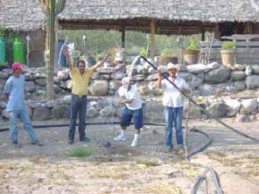
En la localidad de Santa Rita, se apoyó con 1 equipo generador de energía con motor de gasolina, para beneficio de una familia de escasos recursos económicos, cuyo costo fue de 10 mil 450 pesos.

Por otra parte, a efecto de ampliar la capacidad de generación de energía eléctrica, durante el 2007 entró en operación la Central Baja California Sur, lo que representa un incremento en la capacidad instalada del Sistema Interconectado Baja California Sur, del 8 por ciento, energía que respalda el desarrollo del estado, por su importancia destaca también la conclusión de la Instalación del Sistema de Control de Emisiones a la Atmósfera, que tuvo una inversión total de 197 millones de pesos.

Municipio de Los Cabos

Al igual que en otros municipios, en el ejercicio 2007 se dio continuidad al Programa de Electrificación de Poblados Rurales, así en coordinación con el Ayuntamiento de Los Cabos, se ejercieron 6 millones 084 mil 399 pesos en obras de ampliación de redes de energía eléctrica para beneficio de habitantes de comunidades como El Campamento, Las Cuevas, Animas Altas, y Salto de Gabarain y se realizó el tendido de 20 kilómetros de la línea de distribución para electrificar Palo Escopeta, a partir del Encino Gacho y pasando por El Álamo. Con estas obras se beneficiaron 495 habitantes de comunidades que se encuentran aisladas geográficamente.

Para mejorar las condiciones de vida de habitantes que residen en pequeñas localidades que no cuenta con la red convencional de energía eléctrica, la administración estatal invirtió 229 mil 148 pesos, mismos que permitieron la instalación de un sistema fotovoltaico de iluminación básica en la Subdelegación de Cabo Pulmo y la rehabilitación de 10 sistemas más. Se apoyó al Rancho El Peyote, con el suministro de una bomba sumergible y con un equipo de extracción de agua por energía solar, para uso doméstico y agrícola a habitantes de los Ranchos El Desecho y Palmillita.

Se aplicaron recursos del Programa Normal de CFE por la suma de 93 millones 423 mil 037 pesos con el propósito de ampliar la oferta de este servicio acorde con el crecimiento del Corredor Turístico de Los Cabos. En el 2007 se logró concluir la construcción de las líneas de transmisión de 115 mil volts, denominadas Cabo Real - El Palmar, que tiene una longitud de 9 kilómetros, la subestación El

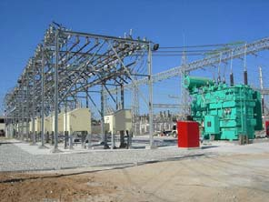
Palmar con una capacidad de 223 MVA y la ampliación de la capacidad instalada de la Subestación Cabo San Lucas II en 30 MVA.

En resumen, los avances obtenidos en el ejercicio 2007 están a la vista y son producto del esfuerzo y voluntad de gobierno y sociedad, el compromiso del Ejecutivo Estatal es de continuar realizando permanentes gestiones para abatir gradualmente los rezagos existentes y atender en la medida de lo posible las necesidades que el propio crecimiento poblacional y las actividades productivas generan.

Telecomunicaciones

El interés por llevar y ampliar los servicios en localidades de baja densidad demográfica y gran dispersión, ha sido uno de los principales retos de la administración estatal, por la importancia de reducir el aislamiento y ampliar las oportunidades de desarrollo y bienestar.

Bajo esta perspectiva durante el tercer año de gestión el Gobierno Estatal canalizó recursos propios por un monto de 11 millones 230 mil 268 pesos para adquirir e instalar repetidoras de señal de televisión, equipos de radio de comunicación; para ampliar la cobertura de la telefonía rural con la instalación de casetas telefónicas, esto último derivado del Convenio signado entre el Gobierno del Estado y la Empresa MOVISTAR; así como la entrega de reproductores de DVD, como una opción de esparcimiento para la población del medio rural.

El recuento de las acciones en materia de telecomunicaciones emprendidas en cada municipio se describen a continuación:

Municipio de Mulegé

Se instalaron equipos completos de repetidoras de señal de televisión en las comunidades de San Ignacio, Mulegé Pueblo, Santa Rosalía, Villa Alberto A. Alvarado Arámburo, Bahía Asunción, Punta Abreojos, La Bocana, Isla Natividad y en el Ejido San Lucas. Además se entregaron equipos de DVD para beneficio de 24,290 habitantes de Punta Prieta, San Bruno, Palo Verde, San Hipólito,

contribuyendo con ello al sano entretenimiento de las familias de estas comunidades. Los recursos ejercidos en estas acciones sumaron 3 millones 910 mil 639 pesos.

Aunado a lo anterior, con el propósito de favorecer la comunicación en localidades que se encuentran alejadas y no tienen acceso a los servicios de telefonía, con recursos estatales por 211 mil 750 pesos se realizó la dotación de equipos de radio comunicación para las comunidades de Laguna San Ignacio, San Ignacio, Ejido San Lucas, Santa Martha, San Juan de Las Pilas, La Candelaria y San Francisco de la Sierra, siendo beneficiados 1,146 habitantes.

Con una inversión de 483 mil 900 pesos, se instalaron 20 equipos de telefonía rural consistentes en casetas telefónicas, para comunidades lejanas como es el caso, San Estanislao, Puerto Escondido, Santa Águeda, San José de Magdalena e Isla San Marcos, entre otras de este municipio.

Municipio de Loreto

En beneficio de 374 habitantes de la comunidad de San Javier se dotó un equipo reproductor de DVD, con el fin transmitir programas culturas, deportivos e informativos, esto como una opción alterna de entretenimiento para la población.

Municipio Comondú

Se invirtieron 2 millones 285 mil 795 pesos para la instalación de 6 equipos completos de repetidoras de señal de televisión en las comunidades de Las Barrancas, Villa Ignacio Zaragoza, en los poblados de La Purísima y Ejido Ley Federal de Aguas No.2, se instalaron 2 equipos, respectivamente. También se proporcionaron equipos de DVD para las comunidades de Ciudad Insurgentes, Carambuche, San Isidro, San Juanico, La Poza Grande, Santo Domingo, San Carlos, Puerto Adolfo López Mateos, Villa Hidalgo y Benito Juárez, beneficiando a 4,410 habitantes.

Derivado del Convenio suscrito entre el Gobierno del Estado y la Empresa Movistar, se erogaron 483 mil 900 pesos en la adquisición e instalación de 20 equipos de telefonía rural con sus respectivas casetas en beneficio de 17, 446 habitantes de este municipio que residen en las comunidades de Ley

Federal de Aguas Nos. 1, 2, 3, 4 y 5, Maria Auxiliadora, Villa Ignacio Zaragoza, Santo Domingo, Villa Hidalgo, Villa Morelos, Josefa Ortiz de Domínguez, Benito Juárez, San Luis Gonzaga, Francisco Villa, Puerto San Carlos, Ramaditas, Ciudad Insurgentes y Colonia La Longoria en Ciudad Constitución.

Con el fin de mantener enlazadas a las delegaciones y subdelegaciones con la cabecera municipal en casos de emergencia, se invirtieron 133 mil 050 pesos en la instalación de un equipo de radio comunicación en Ciudad Constitución, igualmente se dotó de otro equipo a la comunidad de Puerto Alcatraz. Estos equipos proporcionaron auxilio al facilitar la comunicación en los días en que se registraron huracanes y en casos de contingencias en general.

Municipio de La Paz

En este municipio se ejercieron recursos estatales por 2 millones 090 mil 463 pesos aplicados en la instalación de 7 equipos completos de repetidoras de señal de televisión, beneficiándose con una unidad los poblados de San Juan de Los Planes, El Triunfo, San Bartolo, San Hilario y Las Pocitas. En el N.C.P.E. de Conquista Agraria, durante el año 2007 se llevó a cabo la instalación de 2 equipos de este mismo tipo.

Para reintegrar al sistema de radio telefonía rural existente en el Municipio de La Paz, a las comunidades de Las Pocitas y San Evaristo, se instalaron equipos de radio para el beneficio de los habitantes de la región. También se erogaron recursos para la instalación de un equipo de radio en San Pedro, con el fin de reforzar las acciones que realiza la administración estatal y con ello ampliar la cobertura de este servicio.

Adicionalmente se ejercieron recursos estatales por un monto de 483 mil 900 pesos, para por primera vez ampliar la cobertura telefónica en las comunidades de El Carrizal, Melitón Albañez, El Pescadero, La Matanza, Álvaro Obregón, Los Divisaderos, El Triunfo, San Antonio, Los Barriles, El Sargento, San Pedro, N.C.P.E. Conquista Agraria, Santa Rita, Puerto Chale, Ley de Reforma Agraria No.1, San Juan de Los Planes, Agua Amarga y San Pedro México.

Municipio de Los Cabos

Para cubrir la demanda en materia de telefonía rural, se instalaron 20 equipos (casetas telefónicas), en Santa Cruz, Palo Escopeta, Buena vista, El Campamento, Las Cuevas, La Ribera, Miraflores, Caduaño, Las Casitas, Santiago, Cabo Pulmo, Las Ánimas, Santa Rosa, El Zacatal, La Calabaza, Agua Caliente, Las Vinoramas, Boca de Las Vinoramas, Cerro Colorado y El Encinal.

Siguiendo con la política de expansión en materia de telecomunicaciones, se instaló un equipo completo de repetidora de señal de televisión en la comunidad de Santiago, cuya inversión fue de 640 mil 068 pesos, en beneficio de 683 personas.

Con el reinicio en 2006 de las actividades del Instituto Estatal de Radio y Televisión, hoy en día habitantes de la zona urbana y suburbana del Estado disfrutan de la señal XHBZC, canal 8. En el pasado proceso electoral local en el que se renovaron los 5 Ayuntamientos y El H. Congreso del Estado, dicho Instituto, por Ley puso a disposición de los diferentes partidos políticos 144 horas de tiempo aire en televisión a través de la señal del canal televisivo estatal y 72 horas en radio por medio de la señal de XEBCS Radio Cultura 1050.

Mediante acuerdo con el Instituto Estatal Electoral, el Instituto de Radio y Televisión de Baja California Sur, sorteó las horas de acceso a los partidos políticos a los tiempos oficiales en radio y televisión para el proceso electoral, lapso en que el Instituto cumplió con lo dispuesto por la Ley Electoral y aportó elementos para el desarrollo de las elecciones.

En el caso de televisión los partidos políticos en conjunto por causas atribuibles a ellos solamente accedieron a 67 horas, de las que 23 corresponden al Partido Revolucionario Institucional; 18 al Movimiento de Renovación Política Sudcaliforniana; 8 a la Coalición por el Bien de Sudcalifornia; 7 a la Alianza para que Vivamos Mejor; 6 al Partido Nueva Alianza; y 6 al partido Alternativa Social.

Por lo que respecta al tiempo disponible en radio, ascendieron a 45 horas, mismas que fueron ocupadas 18 por el Partido Revolucionario Institucional; 12 por el Movimiento de Renovación Política

Sudcaliforniana; 6 por la Alianza por el bien de Sudcalifornia; 4 por el partido Nueva Alianza; 4 por Alternativa Social; y 4 por la Alianza para que Vivamos Mejor.

Cabe destacar que a costos comerciales en televisoras locales las casi 70 horas hubieran significado cerca de 10 millones de pesos, en tanto que en radio el costo comercial hubiera sido 1 millón 500 mil pesos.

Dentro de su proceso de crecimiento del Instituto Estatal de Radio y Televisión en diciembre de 2007, se signó el contrato para la construcción de 8 transmisores de frecuencia modulada para instalarse en Cabo San Lucas, La Paz, Ciudad Constitución, Ciudad Insurgentes Loreto, Santa Rosalía; Guerrero Negro y Bahía Tortugas.

En una primera etapa están trabajando estaciones de radio en FM en Los Cabos; La Paz, Ciudad Constitución, Loreto y Santa Rosalía, una vez cubierto el resto de las comunidades se llegará al 80 por ciento de los habitantes de la entidad.

XHBZC Canal 8 se ha consolidado como una opción de televisión abierta para miles de televidentes. A dos años de distancia se ha ganado la preferencia del público, por la variedad de programas la pluralidad y el acceso de la sociedad a la pantalla.

- Finanzas Públicas Estatales

En congruencia con lo establecido en el Plan Estatal de Desarrollo 2005-2011, se ha mantenido el trabajo en torno a los tres ejes fundamentales de la política de ingresos: la instrumentación de esfuerzos tendientes a incrementar los ingresos propios, preferentemente a través de la ampliación del número de contribuyentes; la intensificación de las gestiones orientadas a incrementar la transferencia de la Federación hacia los gobiernos subnacionales, de recursos, potestades y responsabilidades tributarias y la creación de un nuevo esquema en el que se propicie la participación ciudadana.

Lo anterior, es concordancia con la acción gubernamental vinculada al establecimiento de prácticas promotoras de la cultura del cumplimiento voluntario de las obligaciones fiscales, a través de la construcción de una certeza social de que los recursos aportados están siendo utilizados de manera honesta, eficiente, transparente y con rendición de cuentas; a través de la modernización de los sistemas e instrumentos de captación, manteniendo los principios de equidad y proporcionalidad que establecen las leyes; y a través de prácticas y acciones que propicien el acercamiento de los contribuyentes, como son el establecimiento de módulos auxiliares de recaudación; la capacitación permanente a los servidores públicos que tienen contacto directo con el contribuyente, y la mejora continua en la atención que a éstos se les brinda.

Ya se han detallado en apartados anteriores las principales acciones que se han instrumentado para modernizar y hacer más accesibles los servicios que se prestan a los ciudadanos para que puedan cumplir de manera más cómoda y eficiente con sus obligaciones fiscales.

Lo anterior, sin duda, es uno de los factores que explica el incremento tan significativo que han experimentado las cifras correspondientes a la recaudación, tanto de ingresos estatales como de tributos federales administrados por la entidad.

Política de Ingresos

En el ejercicio fiscal 2007 los ingresos globales obtenidos ascendieron a 7 mil 775.6 millones, que representan un incremento de 22.9 por ciento en relación con los ingresos obtenidos en 2006. Destaca por su importancia, el relevante papel que ha tenido la recaudación, tanto de impuestos estatales, como de los federales que son administrados por la entidad.

De esta manera, la hacienda estatal se ha fortalecido de manera significativa por la generación de ingresos propios, mismos que aumentaron en 2007 en un 16.6 por ciento con respecto al año anterior, al llegar a 689.8 millones. Los ingresos federales, por su parte, crecieron en 15.1 por ciento, alcanzando un nivel global de 6 mil 474.8 millones. Finalmente, durante el ejercicio se obtuvieron
611.1 millones en financiamientos, los cuales fueron utilizados mayoritariamente para prepagar deuda antigua, de manera que el saldo de la deuda total solamente aumentó de manera marginal, tal como se detalla en el apartado correspondiente.

En lo que se refiere a los ingresos propios, es de destacarse la dinámica observada en la recaudación de los principales ingresos estatales: el de nóminas y el de prestación de servicios de hospedaje.

Con relación a los ingresos generados por el Impuesto sobre Nóminas, su recaudación en 2007 llegó a 214.9 millones, casi 35 por ciento más que lo obtenido en el ejercicio anterior; por su parte, el impuesto al hospedaje aportó 114.8 millones en este último ejercicio, cifra 11.6 por ciento mayor a la generada durante el año anterior.

Asimismo, la recaudación estatal de impuestos federales también ha tenido un aumento importante, llegando a niveles de 241.8 millones para 2007, cifra 42.7 por ciento mayor a la que se obtenía por los mismos conceptos un año antes.

El crecimiento más importante se registra en el impuesto sobre enajenación de bienes inmuebles, el cual se incrementó en 151.2 por ciento al pasar de 30.9 millones en 2006 a 77.5 millones en 2007;

por su parte, el impuesto sobre automóviles nuevos también generó importantes recursos: 49.9 millones en el ejercicio que se informa, cifra que supera en 35.3 por ciento a la obtenida en el ejercicio inmediato anterior; finalmente, impuesto sobre tenencia, que es, sin duda, el más importante de estos gravámenes por la cuantía de su recaudación, llegó a 102.6 millones, superando en 16.5 por ciento lo obtenido en el 2006.

Cabe mencionar con relación a este último impuesto, que se organizó y llevó a cabo en 2007, por primera vez, el sorteo entre contribuyentes que cumplieron con el pago oportuno del mismo, lo que sin duda constituyó un estímulo para los contribuyentes cumplidos y ayuda a explicar los resultados tan positivos que se han obtenido en su recaudación.

En lo que se refiere a los ingresos federales, éstos aumentaron en conjunto, durante el último año,
15.1 por ciento, al pasar de 5 mil 623.7 millones a 6 mil 474.8 millones.

Cabe mencionar que dentro de ellos, los que tuvieron el incremento porcentual más significativo fueron los Incentivos de Colaboración Administrativa, como resultado de los excelentes resultados que han arrojado las labores de fiscalización, cuyo detalle se verá más adelante. De esta manera, durante el ejercicio 2007 dichos incentivos aumentaron en casi 50 por ciento, llegando a 357.9 millones.

Las Participaciones Federales, que son los recursos más importantes para financiar las actividades y las inversiones desarrolladas por el Estado, no tuvieron un comportamiento tan dinámico, manteniéndose en los mismos niveles, en términos reales, que los observados en el 2006, pues su crecimiento nominal fue similar al de la inflación, es decir, 3.8 por ciento, ubicándose en 2 mil 153.6 millones para finales del 2007.

Las Aportaciones Federales tuvieron un incremento de 18.0 por ciento al pasar de 2 mil 708.2 millones en 2006 a 3 mil 194.7 millones en 2007. Estas Aportaciones constituyen una fuente de recursos muy importante, sin embargo, a diferencia de las Participaciones, tienen la limitación de que su destino está previamente determinado a través de los fondos del Ramo 33, por lo que no pueden utilizarse en el financiamiento de otro tipo de programas o necesidades.

Los Ingresos Reasignados provenientes del Gobierno Federal también experimentaron una variación importante al crecer de 273.8 millones en 2006 a 489.9 millones en 2007, es decir, casi un 79 por ciento. Lo anterior se explica principalmente por los recursos adicionales recibidos en el ejercicio que se informa y que fueron ejercidos por la Comisión Nacional del Agua: 116.5 millones; la Universidad Autónoma de Baja California Sur: 213.9 millones; la Secretaría de Turismo: 21.5 millones; la Secretaría de Comunicaciones y Transportes, 25.7 millones; la Secretaría de Seguridad Pública: 18.3 millones y 70.0 millones para llevar a cabo el proyecto de modernización de catastro y del Registro Público de la Propiedad.

Por otra parte, el rubro de Subsidios registra una disminución global de poco más de 50 millones, misma que se deriva, principalmente, de que los ingresos federales por concepto del Fondo para la Infraestructura de las Entidades Federativas, FIES, y el Fondo de Estabilización de los Ingresos de las Entidades Federativas, FEIEF, también se redujeron en 17.9 millones y 66.1 millones respectivamente.

Estos fondos están ligados a la distribución de excedentes petroleros, misma que disminuyó de 2006 a 2007 por diversas razones, entre las más importantes, que el precio de referencia establecido en la Ley de Ingresos de la Federación para 2007 fue de 42.50 dólares por barril, superior a los 36.50 dólares que se utilizaron en 2006; por otra parte, en el Presupuesto de Egresos de la Federación para 2007, se redujo el porcentaje a distribuir de los excedentes entre las Entidades Federativas, pues del 50 por ciento que se estableció en 2006, se redujo a 25 por ciento en el 2007. Estos factores provocaron que disminuyera la base de referencia para la distribución de excedentes hacia todas las Entidades Federativas.

Por otra parte, en este mismo capítulo de Subsidios se registraron recursos extraordinarios por 150 millones, que ingresaron hacia el final del ejercicio 2007 y que tienen un destino específico predeterminado: 75 millones que serán ejercidos por la Administración Portuaria Integral; 25 millones por la Comisión Estatal del Agua; y 50 millones que serán destinados a apoyar las acciones del par vial de Cabo San Lucas.

Finalmente, y de manera complementaria a los ingresos estatales y a los provenientes de la Federación, se encuentran los recursos derivados de financiamientos, los cuales registran una cifra de 611.1 millones durante 2007.

Cabe subrayar que esta cifra, como ya se mencionó, refleja las contrataciones de créditos que se hicieron por 408.8 millones para prepagar empréstitos caros que se habían contratado en el pasado y que se liquidaron en el transcurso de 2007 como parte del programa de reestructuración de la deuda pública. Asimismo, se incluye en este total, el financiamiento que se tuvo que contratar en el ejercicio por 111.7 millones para financiar las aportaciones estatales al Fondo Nacional de Desastres Naturales, así como la línea de crédito revolvente contratada con Bancomer por 90.6 millones, para sustituir la que se tenía con Banobras en condiciones financieras más gravosas.

Fiscalización y Auditorías

En materia de fiscalización se ha avanzado de manera sustancial, lo que ha redituado en un incremento en las cifras cobradas por concepto de impuestos federales y estatales. De hecho, durante los tres primeros años de la gestión los recursos derivados de la fiscalización han aumentado en 225 por ciento, al pasar de 15.2 millones obtenidos en 2004 a 52.6 millones en 2007. Estas cifras superan ampliamente la meta planteada en el Plan Estatal de Desarrollo para el sexenio 2005-2001 que era lograr un incremento del 100 por ciento.

Durante 2007 se programaron 727 órdenes de auditorías, de las cuales se realizaron 552 revisiones correspondientes a impuestos federales y estatales, logrando el 76% de la meta fijada en el programa operativo anual.

Estas auditorías generaron recursos por un total de 145.8 millones de pesos, de los cuales 52.6 millones corresponden a cifras recaudadas en la Caja General de la Secretaría de Finanzas por concepto de impuestos federales (36.4 millones) e impuestos estatales (16.2 millones); hay 12.4 millones, cifras en tránsito por validar en oficinas locales y federales y 80.7 millones de cifras por cobrar derivadas de créditos fiscales (liquidaciones), multas y convenios de pago, tanto en materia federal como estatal.

En el mes de mayo de 2007 se dió inicio a las actividades de fiscalización en la oficina ubicada en la ciudad de Loreto, con el propósito de abatir la evasión fiscal en la zona norte del estado e incrementar las cifras de recaudación. Asimismo, en forma periódica se enviaron equipos de auditores a la zona de Los Cabos ya que este municipio, por tener la actividad económica más sólida y dinámica, constituye el mercado potencial más redituable para desarrollar la tarea de fiscalización.

Se logró la reducción en los tiempos en los procesos de trabajo aplicados en las auditorías realizadas y se diseñó e instrumentó un sistema computacional integral de control de auditorías y de apoyo a los procesos administrativos en materia de recursos humanos y materiales, el cual fue concluido en octubre del 2007.

Por otra parte, el estudio de evasión fiscal que se realiza al amparo de un convenio de colaboración entre el Gobierno del Estado y la Universidad Autónoma de Baja California Sur, se encuentra en su tercera etapa, consistente en la estimación de la evasión de los impuestos federales, con un avance del 75%.

Este estudio brindará elementos importantes para determinar la evasión fiscal en actividades clave para la economía estatal como son el arrendamiento y hospedaje de nacionales y extranjeros; las pagadoras de personal; la compra-venta de bienes raíces; la venta de tiempos compartidos, la renta de yates y las transportadoras turísticas. Los resultados parciales arrojados por este estudio ya se han reflejado en los ejercicios del 2006 y 2007, obteniendo cifras de recaudación mayores a 25 millones. Se estima que la cuarta y última etapa correspondiente al capítulo de conclusiones y recomendaciones se terminará el 15 de mayo del 2008.

Política de Gasto

La racionalización y planeación en el ejercicio del gasto público ha sido una constante, con lo que se han podido destinar más recursos a obras y servicios en beneficio de la comunidad sudcaliforniana.

Los valores primordiales en este esfuerzo se encuentran fincados en la disciplina presupuestal y la calidad del gasto, principios que se han arraigado a lo largo de esta gestión.

Se han incorporado año con año más partidas presupuestales en el programa de compras consolidadas, mediante licitaciones públicas estatales y nacionales, pues mientras en 2006 se realizaron 15 procedimientos de adquisición consolidados por un monto de 26.7 millones de pesos, para 2007 se realizaron 24 procedimientos de licitación por un monto de 33.9 millones de pesos, logrando ahorros en los recursos asignados en el gasto corriente y mayor transparencia en las adquisiciones gubernamentales. También, se ha reducido el gasto telefónico con la implementación de medidas que significaron en los últimos meses un ahorro del 25 por ciento del gasto global.

Los recursos así liberados han permitido atender necesidades prioritarias de la sociedad sudcaliforniana, como son la salud, la educación, el deporte y la seguridad pública, así como destinar cantidades importantes a la ejecución de obra pública y a las aportaciones a convenios federales.

Durante el ejercicio del 2007 se ejercieron recursos totales por un monto que ascendió a 7 mil 730.4 millones, cantidad 19.7 por ciento superior a la ejercida durante 2006.

El gasto en Servicios Personales ascendió a 591.3 millones, lo que representa un aumento nominal de 16.1 por ciento con respecto al ejercicio 2006. La cifra anterior refleja los impactos presupuestales que implica el Programa de Justicia Laboral antes mencionado; los incrementos salariales y en prestaciones pactados con el Sindicato Único de Trabajadores al Servicio de los Poderes del Estado y los Municipios de Baja California Sur (SUTSPEMBCS), y de manera importante, el incremento de plazas indispensables que se tuvieron que dar para reforzar las acciones de seguridad pública que lleva a cabo la Procuraduría General de Justicia del Estado, así como el inicio de operaciones del Cereso de Los Cabos.

En Materiales y Suministros el gasto agregado ascendió a 62.5 millones, cifra 12.2 por ciento mayor a la erogada en 2006, mientras que en Servicios Generales el incremento registrado fue de 17.3 por ciento, al pasar de 196.1 a 230.0 millones. Este aumento refleja el importante esfuerzo que se ha venido desarrollando para modernizar y mejorar las oficinas e instalaciones públicas que prestan

distinta clase de servicios al ciudadano y al contribuyente, lo que se hace evidente al considerar que de los 33.9 millones del incremento observado en esta partida, más de la mitad, 18.1 millones, se registró en el rubro de Mantenimiento de Inmuebles.

En el caso de las Transferencias, que son el capítulo de gasto que absorbe la mayoría de los recursos presupuestales, al estar registrados ahí, entre otros, los recursos que se destinan a los Municipios, las aportaciones a los convenios federales y los orientados al apoyo de la educación y la salud, ascendieron durante 2007 a 5 mil 374.4 millones, que significan el 69.5 por ciento del presupuesto total y un incremento de 16.3 por ciento respecto al ejercicio inmediato anterior.

Por su cuantía y su importancia estratégica, destacan los recursos destinados al sector educativo, que durante 2007 ascendieron a 2 mil 684.4 millones, cifra 8.5 por ciento superior a la del ejercicio anterior. Dentro de éstos, es de destacar el significativo incremento que tuvo la aportación estatal al sector, la cual creció de 209.1 millones en 2006 a 278.9 millones en 2007, es decir, 33.4 por ciento. Esta aportación estatal se integra por la que se realizó a la Secretaría de Educación Pública por
232.6 millones, 40.3 por ciento más que en el ejercicio anterior, y la que se aportó a la Universidad Autónoma de Baja California Sur por un monto total de 46.3 millones, con un incremento de 7 por ciento respecto a 2006.

En lo que se refiere al Sector Salud, el gasto total ascendió a 703.1 millones, dentro de los cuales la cifra más importante corresponde a las transferencias que se reciben de la Federación, mismas que en el año que se informa cerraron en 546.4 millones, representando el 77.7 por ciento del total. Los
156.7 millones restantes provinieron de las aportaciones estatales al sector con 116.7 millones y de los ingresos de recuperación, que representaron casi 41 millones durante 2007.

Otro rubro muy importante dentro del capítulo de Transferencias es el de Participaciones, Aportaciones y Subsidios a Municipios, el cual tuvo un aumento del 19.5 por ciento al pasar de 814.6 millones en 2006 a 973.3 millones en 2007. La partida más importante, sin duda, es la de Participaciones, la cual llegó a 378.9 millones, representando el 38.9 por ciento de las transferencias hacia los municipios.

Analizándolo desde el punto de vista de la participación que recibieron del total de estos recursos cada uno de los cinco municipios del Estado, se puede apreciar en el anexo estadístico que acompaña a este informe, que el Municipio de La Paz es el que más recursos recibió con 306.8 millones durante 2007; le sigue en cuantía el Municipio de Los Cabos con 271.7 millones y después Comondú con 184.2 millones. Mulegé y Loreto, por su parte, recibieron recursos por los conceptos que integran este rubro por 130.7 millones y 79.9 millones, respectivamente.

Cabe mencionar que el concepto que tuvo el incremento más significativo fue el correspondiente a las transferencias de la parte del impuesto sobre nóminas que les corresponde a los Municipios, de acuerdo con la Ley de Hacienda del Estado, y que debe ser aportada por éstos a los fideicomisos municipales.

Estas transferencias, que durante 2006 solamente ascendieron a 22.3 millones, para 2007 se vieron incrementados a 109.1 millones en función de que en ese ejercicio entraron en plena operación los cinco fideicomisos municipales.

Los recursos transferidos a los poderes Legislativo y Judicial también tuvieron incrementos importantes con respecto a los registrados en 2006, pues el primero de ellos ejerció un presupuesto de 100.7 millones, que reflejó un aumento del 12.7 por ciento respecto a 2006, mientras que el Poder Judicial, por su parte, registró erogaciones por 90.6 millones, las cuales son superiores en 11.6 por ciento a la partida equivalente del año anterior.

En lo que concierne a las Transferencias de Inversión destacan por su importancia las partidas de Gasto Reasignado y la de Aportaciones Estatales a Convenios Federales. La primera de ellas tuvo un crecimiento de 56.3 por ciento, pues mientras que en 2006 se reasignaron recursos a través de esta partida por 80.0 millones, un año después, éstos se incrementaron a 125.1 millones. Dentro de éstos, los recursos que tuvieron una mayor variación positiva fueron los correspondientes a la Administración Portuaria Integral, misma que casi se triplicó llegando a cerca de 16 millones; asimismo, se recibieron recursos importantes para el Programa de Emergencia de Centros Penitenciarios, el programa PROSSAPYS, la Comisión Nacional del Agua a través del programa APAZU y el Proyecto Integral de Desarrollo Turístico, entre otros.

Especial esfuerzo se ha realizado para estar en posibilidades de aumentar de manera sustancial las Aportaciones a Convenios Federales, puesto que invertir recursos estatales en estos programas significa que la Federación también aporta una contrapartida, en muchos casos mayor a la estatal, por lo que la inversión tiene un efecto multiplicador.

Durante 2007 se destinaron 420.0 millones a diversos programas, lo que significó un incremento de
184.6 millones con respecto a 2006, es decir, 78.4 por ciento más.

Destacan entre estos, las aportaciones estatales al Convenio de Electrificación con 48.4 millones; el Programa Tu Casa con 52.7 millones y la Administración Portuaria Integral con 45.3 millones; asimismo, se siguieron invirtiendo recursos significativos en programas de trascendental impacto social y económico para el Estado como son los programas de Alianza para el Campo, CNA APAZU, Hábitat, el Fondo de Seguridad Pública, el Fondo para Pequeñas y Medianas Empresas, entre otros.

Dentro de estas aportaciones también están consideradas las que tuvo que realizar el Estado durante 2007 por más de 100 millones, como contrapartida a los recursos provenientes del Fondo Nacional del Desastres Naturales, para atender las labores de reconstrucción de infraestructura carretera, portuaria, hidráulica, educativa y de salud, además de apoyos de viviendas provocados por el huracán John en septiembre de 2006, para lo cual se tuvo que recurrir a un crédito bancario.

Este financiamiento también se utilizó para otorgar apoyos por más de 3 millones a productores de bajos ingresos y a pescadores ribereños, cuyas unidades, animales y embarcaciones se vieron afectadas por dicho evento, y cerca de 12 millones para acciones preventivas destinadas a reordenar viviendas de los poblados de la Poza Grande y Mulegé.

Finalmente, en el rubro de Transferencias, se ha seguido fortaleciendo la inversión estatal en programas y proyectos estatales que tienen un impacto regional, generan empleos, tienen efectos multiplicadores y atraen y/o generan inversiones adicionales, de conformidad con lo establecido en el Plan Estatal de Desarrollo 2005-2011.

De esta manera, durante 2007 se destinaron 72.3 millones dentro de la partida de Aportaciones a Programas Estatales, destacando dentro de éstas, por su impacto económico y social, las destinadas al Programa de Reconversión Agropecuaria del Valle de Santo Domingo, el programa Más Vivienda, el Programa Estatal de Mejoramiento Genético y el Fondo para la Protección de Recursos Marinos, entre otros.

En cuanto al capítulo de Obras Públicas y Construcciones, durante 2007 éstas ascendieron a 430.2 millones, cifra que representa un decremento de 138.5 millones con respecto a 2006, equivalente al
24.4 por ciento.

Esta disminución global es resultado básicamente de que, como ya se mencionó, durante este último ejercicio el gobierno estatal ya no tuvo acceso a algunos recursos extraordinarios de naturaleza no recurrente o éstos fueron de magnitud inferior. Tal es el caso, por ejemplo, de los ingresos provenientes de los excedentes petroleros a través del Fondo para la Infraestructura de las Entidades Federativas, FIES, mismos que disminuyeron dados los cambios que tuvo el tratamiento de los excedentes petroleros. De esta manera, mientras que durante 2006 fue posible realizar obras de infraestructura con estos recursos por 145.1 millones, para 2007 se ejercieron 39.0 millones.

Asimismo, durante 2006 se registraron obras por 119.2 millones provenientes de apoyos de la Secretaría de Comunicaciones y Transportes, mismos que se destinaron a ejecutar las obras de pavimentación y señalamientos a la carretera de Cabo San Lucas a La Paz, el inicio de la construcción del Puente sobre el arroyo de San José del Cabo, en el Municipio de Los Cabos; la pavimentación del camino Las Barrancas- San Juanico en Comondú, entre otras. Dado que la parte sustancial de este recurso se ejerció durante 2006, para el año pasado la cantidad registrada en este concepto fue de solamente 26.1 millones, que se utilizaron en la continuación de la construcción del Puente sobre el arroyo de San José del Cabo, en el Municipio de Los Cabos

En este capítulo de Obras Públicas y Construcciones debe señalarse el importante esfuerzo que ha realizado la actual administración para generar y destinar mayores proporciones de los recursos estatales a la ejecución de obras públicas, a través de una política de austeridad, optimización y racionalización del gasto.

Esto ha permitido seguir abatiendo los rezagos en infraestructura social, atemperando nuestra dependencia de los recursos provenientes de la Federación los cuales, como se sabe, son impactados por los vaivenes de la economía nacional e internacional.

De esta manera, a pesar de las limitaciones y sin considerar las que se realizan a través de los fideicomisos de nómina y municipales, las obras públicas ejecutadas con recursos propios del gobierno estatal han aumentado durante los últimos años, pues de 28.4 millones que se registraron en 2004, ultimo años de gestión que antecedió a la presente, para el cierre de 2007 la cifra ascendía a 100.5 millones.

Esta inversión estatal permitió contrarrestar, al menos en parte, la disminución observada en los recursos provenientes de la Federación para la ejecución de obra pública.

Adicionalmente, a través de los fideicomisos públicos de nómina y municipales, también se ha venido incrementando la ejecución de importantes obras en beneficio de la comunidad.

El fideicomiso administra el 62.4 por ciento del impuesto sobre nóminas, el cual tiene alcance estatal al participar en él, representantes de los Ayuntamientos y de la sociedad de los cinco municipios así como del gobierno estatal. Durante 2007, se autorizaron obras por 131.2 millones, algunas de las cuales ya se han concluido y el resto están en plena ejecución.

Dentro de las más importantes se encuentran la construcción de la cancha de usos múltiples, el teatro al aire libre y la plaza pública en Bahía Asunción; la pavimentación, banquetas y alumbrado de las calles Benito Juárez y Misioneros, en Loreto; la pavimentación del Blvd. Niños Héroes y la terminación de la clínica del ISSSTE, en Comondú; la pavimentación del libramiento urbano de Todos Santos; y las pavimentaciones de diversas calles en La Paz y Los Cabos, entre otras importantes obras que están beneficiando a los habitantes de toda la geografía estatal.

Por otra parte, los 5 fideicomisos para la ejecución de obras de infraestructura social han consolidado su operación con la participación activa del pueblo y gobierno de todos los municipios de

la entidad. Durante el 2007 se celebraron 29 reuniones de los comités técnicos, en las cuales se aprobaron obras por un total de 120.7 millones.

El fideicomiso de obras del Municipio de Mulegé autorizó 25 obras por un monto de 11.6 millones, dentro de las cuales destacan las de la ampliación de la red de alcantarillado sanitario en la col. Marcelo Rubio Ruiz en Guerrero Negro; la construcción de techumbres metálicas en las escuelas primarias así como en los jardines de niños del mismo Municipio, la rehabilitación del pozo numero 1 del acueducto de Laguneros, la rehabilitación de los estadios de béisbol Francisco “maistro” Ortega y del Estadio de Veteranos en la colonia Ranchería.

En el Municipio de Loreto, que fue el primero en entrar en operación, las obras autorizadas ascendieron a 14.7 millones y se utilizaron para la pavimentación de diversas calles, como la Ave. Salvatierra, Paseo Hidalgo y Benito Juárez, así como la instalación del alumbrado público con lámpara colonial en la Ave. Salvatierra y ave. Juárez.

El fideicomiso del Municipio de Comondú, por su parte, autorizó 8 obras por un importe de 19.4 millones, las cuales fueron para la pavimentación de concreto hidráulico del Blvd. Lic. Hugo Cervantes del Río, para la reconstrucción del centro cívico y la techumbre del mismo en Ciudad Insurgentes, el alumbrado del Blvd. Cervantes del Río, así como la remodelación del Centro Cívico de Santo Domingo y la rehabilitación, suministro y colocación de pasto sintético en el estadio de fútbol Antonio Vázquez Rubio de Ciudad Constitución.

En el fideicomiso del Municipio de La Paz el comité técnico autorizó 5 obras por un importe de 31.6 millones para la rehabilitación de centro histórico de la ciudad de La Paz primera etapa, urbanización en reserva territorial para la construcción de vivienda de interés social en Chametla para la obra de introducción de red de agua potable y alcantarillado así como desazolve y protección al arroyo San Ramón, construcción de la red de distribución de agua potable en la colonia Agua Escondida, el estudio básico complementario para el proyecto de la planta desaladora en La Paz y la rehabilitación de los centros de desarrollo comunitario del los DIF. (Loma Linda, 8 de Octubre y General Agustín Olachea Avilés).

Finalmente, en el Municipio de Los Cabos se han autorizado a la fecha obras por 43.4 millones, siendo éstas la construcción del paso inferior vehicular sobre la carretera Cabo San Lucas- Todos Santos en acceso a Los Cangrejos, el paso vehicular en el cruce de las avenidas Leona Vicario y bordo de Cabo San Lucas y el paso vehicular sobre la carretera Cabo San Lucas- Todos Santos en acceso a vialidad entre la gasolinera y el motel La Roca.

En referencia a los fideicomisos de turismo durante el ejercicio de 2007, los comités técnicos autorizaron un total de 149.4 millones, de los cuales se ejercieron 95.1 millones para promocionar turísticamente al Estado y a cada Municipio.

Deuda Pública

En estos tres primeros años de gobierno se lograron cumplir metas importantes que se plantearon desde el inicio de la administración, como es la modernización y adecuación del marco normativo que rige la deuda pública estatal.

La finalidad de este proceso fue crear y dotar al Estado de bases jurídicas y técnicas para contar con todos los elementos necesarios para refinanciar y reestructurar la deuda histórica, así como implementar cuando se requiera, los proyectos de prestación de servicios de largo plazo, denominados Pps.

La modificación más relevante con respecto a la ley anterior, consiste en que se incluye de manera explícita la posibilidad de obtener financiamientos para destinarlos al mejoramiento de las condiciones jurídicas y financieras de la deuda pública, puesto que estas acciones ya están incorporadas en la definición de inversión pública productiva de la nueva Ley de Deuda Pública.

A partir de la citada modificación fue posible obtener la autorización del H. Congreso del Estado, para estar en posibilidades de celebrar empréstitos, los cuales se utilizarían para pagar anticipadamente la totalidad de la deuda que teníamos en unidades de inversión, así como otros créditos cuyas condiciones financieras se mejorarían sustancialmente, principalmente a través de la reducción en la tasa de interés pactada.

Antes de formalizar la contratación de los créditos con las instituciones bancarias para el refinanciamiento y reestructuración de la deuda pública, se implementó a principios del mes de enero del 2007, un nuevo fideicomiso irrevocable de administración y pago con el banco Santander, que permitió asignar un porcentaje suficiente y necesario de las participaciones del ramo 28, para así garantizar el pago de las amortizaciones de capital e interés de los créditos que se contratarían en este proceso de refinanciamiento y reestructuración de la deuda pública directa.

Una de las líneas estratégicas de acción más relevantes que establece el Plan Estatal de Desarrollo 2005-2011, es lo referente a la reducción del peso en el servicio de la deuda al sustituir deuda pública vigente por contratación de deuda con mejores condiciones de plazo, costo y garantía. Dicha meta se cumplió con la reestructura y refinanciamiento de la deuda pública directa que se finiquitó en junio del 2007 y que permitió prepagar la deuda que tenía condiciones financieras más onerosas, para sustituirla por otra. Se redujo de manera sustancial la carga presupuestal que se tenía para cubrir el pago del servicio la deuda, principalmente en los intereses.

Los créditos que se liquidaron en este proceso de refinanciamiento y reestructuración de la deuda pública directa fueron con los bancos SANTANDER SERFIN, HSBC BITAL, BANOBRAS y BANAMEX; también se liquidó un adeudo pactado en pesos que se tenía con BANORTE y que correspondía a un crédito que se adquirió para cubrir la parte estatal correspondiente al FONDEN, por causa de los huracanes “Ignacio” y “Marty” en el año 2003.

A través de un arduo proceso de negociaciones con las diferentes instituciones financieras y en la búsqueda de las mejores condiciones posibles de contratación existentes en el mercado financiero, se logró convenir con los bancos SCOTIABANK INVERLAT y BANORTE, financiamientos por un monto total de 371.0 millones de pesos, para prepagar la deuda histórica con tasas y plazos mucho más convenientes que los existentes en los créditos que se sustituyeron.

Asimismo, se prepagó una línea de crédito revolvente que se tenía con BANOBRAS por un total de
90.6 millones, cuyo saldo a la fecha de liquidación era de 37.8 millones; ésta se sustituyó con una nueva línea, esta vez con BANCOMER, en condiciones mucho más convenientes.

Cabe señalar que los plazos de financiamiento que se utilizaron en este proceso en ningún caso rebasaron la vigencia de los créditos originalmente contratados, cuyo vencimiento máximo en algunos de los créditos era hasta el 30 de noviembre de 2015.

Un esquema interesante adoptado en este proceso de reestructura es el que se adoptó con objeto de blindar a las finanzas estatales contra la eventualidad de fluctuaciones que pudieran existir en el sistema financiero provocando alzas en las tasas de interés.

Para tal fin, se adquirió una cobertura de tasa, comúnmente denominado Cap, la cual consiste en un seguro con el cual se protege la tasa mensual que se aplica a los créditos contratados en esta reestructura, a excepción de la línea de crédito con BANCOMER, y se empleará cuando la tasa mensual de referencia, es decir, la tasa de interés interbancario de equilibrio (TIIE), sobrepase los 10 puntos porcentuales. En caso de que esto ocurriera, el Cap cubriría el diferencial, por lo que el Gobierno del Estado nunca pagará más de 10 puntos porcentuales en el cobro de la tasa base de los intereses mensuales. Esta cobertura de tasa se contrató por los primeros 5 años en la vigencia del crédito, es decir hasta junio del año 2012, con la posibilidad de renovarse.

Otra de las metas contenidas en el plan estatal de desarrollo que se concretó en el ejercicio que se informa, fue la de mantener la deuda pública estatal en niveles adecuados, lo que permitió el manejo equilibrado y sostenible del presupuesto y reducir al mínimo las contrataciones de financiamiento requeridas por parte del gobierno estatal. Sólo se contrató durante el ejercicio 2007 un nuevo financiamiento para cubrir la parte estatal correspondiente al Fondo de Desastres Naturales (FONDEN), para resarcir los daños ocasionados por el huracán “John”.

Esta línea de crédito se celebró con BANCOMER por un monto de 111.7 millones de pesos, con un esquema de amortización denominado pagos iguales a capital y su vencimiento está concertado para enero del año 2017. Cabe aclarar que este financiamiento también se logró pactar con las mejores condiciones financieras existentes en el mercado.

En el tema de la deuda que se tiene reconocida con el ISSSTE y FOVISSSTE, en estos primeros tres años de gobierno se ha cumplido en tiempo y forma con la programación de los pagos mensuales establecidos en el convenio de reconocimiento de adeudo y forma de pago firmado el 27 de julio del año 2001.

De manera adicional a estos pagos, el Gobierno del Estado ha venido invirtiendo importantes recursos en las obras de ampliación en las clínicas de San José del Cabo y Ciudad Constitución, con una inversión aproximada a la fecha de 18.3 millones. De acuerdo con las condiciones estipuladas en el convenio, estas inversiones, una vez concluidas, se acreditarán como pago en especie y reducirán el mencionado adeudo con el ISSSTE.

En lo que respecta al saldo de la deuda pública directa e indirecta registrado al 31 de diciembre de 2007, éste ascendió a 1,106.0 millones, de la cual la deuda directa fue de 555.5 millones, lo que representó el 50.2 por ciento de la deuda pública total, mientras que la deuda indirecta fue de 106.8 millones de pesos, es decir, el 9.7 por ciento. El adeudo reconocido al ISSSTE y al FOVISSSTE significan 443.7 millones, lo que representa el 40.1 por ciento del total de la deuda, de los cuales corresponden 185.5 millones al Gobierno del Estado y los 258.2 millones restantes a los Ayuntamientos y Organismos Descentralizados.

A pesar de los requerimientos que ha tenido el presente gobierno, además de la necesidad de aportar recursos extraordinarios para hacer frente a desastres naturales, como el financiamiento antes referido por 111.7 millones para financiar las aportaciones estatales al FONDEN, es de señalarse, que el saldo total de la deuda pública sólo se incrementó nominalmente en 14.6 millones, con relación al saldo registrado en diciembre de 2005, es decir un aumento del 1.1 por ciento.

Esto ha sido posible debido principalmente al cumplimiento puntual de los compromisos de pago del servicio de la deuda por parte del gobierno estatal y los ayuntamientos, así como por los esfuerzos realizados para mantener los niveles adecuados de endeudamiento para el buen manejo presupuestal en las finanzas públicas.

Es de relevancia destacar que en el caso del saldo de la deuda con el ISSSTE-FOVISSSTE, éste ha empezado a disminuir como consecuencia de que las amortizaciones mensuales que se realizan ya están cubriendo parcialmente pagos a capital, mientras que en los años anteriores, por el esquema de pagos crecientes convenido en 2001, los pagos que se hacían apenas alcanzaban a cubrir los intereses que se generaban.

En lo que respecta al nivel de calidad crediticia que tiene el Estado de Baja California Sur, en el mes de junio del año 2007 la agencia calificadora Standard & Poor´s mejoró la perspectiva de calificación de la entidad al asignarle una perspectiva “positiva estable” en lugar de la que se tenía en 2006 que era solamente “estable”. Esta calificación quiere decir que el Estado tiene una adecuada capacidad de pago en el servicio de la deuda, aunque, si existen cambios adversos en la economía puede llegar a un debilitamiento de la misma.

La calificadora Fitch Ratings, por su parte, ratificó la calificación que se tenía en el año 2005 la cual era de “A-(mex)”, la cual significa que el Estado tiene una alta calidad crediticia en la capacidad de pago oportuno de sus compromisos financieros.

Compromisos para fin de Administración

Se ha trabajado intensamente y se han llevado a cabo importantes avances en materia tecnológica, de modernización, de reestructuración y de transparencia para poder ofrecer un mejor gobierno con una organización eficiente y a la vanguardia en los procesos que demanda la actual sociedad.

Sin embargo, aún no todo está hecho, es preciso continuar avanzando en cimentar una mejor estructura de gobierno, sobre bases fuertes, y fortalecer cada enlace de su organización para poder ofrecer a las siguientes generaciones una administración con visión de futuro, que trascienda, no para obtener méritos ni elogios, sino por el bien de este generoso estado, de todos sus ciudadanos.

Una tarea fundamental será la de realizar una transformación institucional integral, para lo cual la Ley de Desarrollo Institucional será un instrumento fundamental. Será necesario trabajar rápidamente en

las modificaciones institucionales y normativas que sean requeridas para hacerla operativa y plenamente eficaz.

Otro de las tareas importantes para el siguiente trienio será la de profundizar en la profesionalización del personal del Gobierno del Estado. Se actualizará el marco de actuación interno y se elaborará el Reglamento de la Ley del Servicio Profesional de Carrera. En lo inmediato, se implementará la capacitación para 259 puestos de estructura y se concursarán las plazas de confianza que marca la ley.

En este mismo sentido y para refrendar la voluntad que tiene este gobierno de reconocer a su personal, dotándolo de las herramientas y estructuras necesarias para su desempeño y buscando el mejoramiento administrativo en el proceso de remuneración, se propondrá una Ley de los Servicios Personales, la cual propiciará una reforma en la aplicación del capítulo 1000, que permitirá reordenar y eficientar el pago de los servicios personales y regular las erogaciones que se otorgan por este concepto.

Asimismo, habrá una revisión de los reglamentos internos de las dependencias de la administración pública centralizada y entidades, que permitirán la compactación de las dependencias, en los casos que así proceda, acorde a la necesidad de un programa de reordenamiento de las estructuras orgánicas de gobierno. De igual forma, se eficientará el funcionamiento de la administración pública a través de la actualización y reordenamiento de las estructuras orgánicas de las dependencias gubernamentales.

La mejora continua en la prestación de servicios será otro de los compromisos que asuma esta administración para el resto del sexenio, por lo que se reforzarán los trabajos de acondicionamiento de instalaciones. Para este 2008 se tiene programado la remodelación de 6 dependencias y para el resto del sexenio la remodelación de otras 4.

La modernización de los sistemas de recaudación será una constante. Se buscará siempre facilitar los esquemas de pago a los contribuyentes, a través de nuevas opciones de pago y acercamiento de los puntos de cumplimiento. La asistencia y orientación al contribuyente serán fundamentales.

Asimismo, se mejorará la atención de éstos a través de nuevas estructuras tecnológicas que permitan agilizar los procesos.

Se trabajará para fortalecer el programa de Gobierno Electrónico, y se incrementarán los servicios, opciones de pago y consultas en línea, así como solicitudes de trámites, citas, oficinas virtuales, etc.

Además de los pagos por Internet que ya se pueden realizar, se integrarán pagos como los de permisos de pesca deportiva, tenencia vehicular, cartas de no antecedentes penales, cambio de propietario de vehículos, actas de nacimiento, actas de matrimonio, actas de defunción, entre otras. El ciudadano podrá realizar los trámites desde su domicilio u oficina.

Se mejorará el portal de trámites y servicios electrónicos, el Tramitanet, con el objeto de integrar el 100% de los trámites y servicios que prestan las dependencias y entidades de la administración pública estatal, así como de los cinco ayuntamientos del estado, a fin de conformar el portafolio digital; que incluirá los tres niveles de gobierno. Lo anterior permitirá reducir los tiempos de tramitación y contribuirá a cerrar los espacios a la corrupción.

Se continuará trabajando bajo el esquema del sistema de gestión de calidad basado en la norma internacional ISO 9001:2000; se buscará la estandarización de los servicios de calidad que se traducen en mayor eficiencia y transparencia en el uso de los recursos públicos y será prioritario lograr el mantenimiento de los procesos certificados.

Lograr la certificación de todos los procesos sustantivos de las áreas de gobierno es nuestra meta. La certificación integral será una de las estrategias para lograr una mayor productividad del capital humano y de la estructura gubernamental aplicando normas internacionales de calidad que se reflejará en el cumplimiento de las metas que se han propuesto.

Se seguirán implementando medidas para simplificar la acción de gobierno, para que ésta sea menos costosa, privilegiando la política de austeridad, pero sin menoscabo del bienestar de la ciudadanía.

Durante los siguientes meses se trabajará para eliminar el cheque como medio de pago a proveedores y prestadores de servicios aplicándose sólo la forma electrónica (SPEI).

Se realizará el registro del 100% de proveedores en un padrón único que cuenten con Clave Electrónica Interbancaria Estandarizada (C.L.A.B.E.) para poder realizar interfase entre el Gobierno del Estado y los bancos, y realizar así el Pago-Contabilización de manera automática. Lo anterior agilizará el proceso de pago y la contabilización automatizada: Inventarios/Pasivos/ Egresos.

Asimismo, se pretende la automatización de la Cuenta por Liquidar Certificada (CLC) vía SIAFES en todas las unidades administrativas de las dependencias descentralizadas federales y estatales, lo que permitirá la eliminación de firmas autógrafas sobre cada documento (factura o recibo), obteniendo una disminución muy considerable en la etapa de autorizaciones y a su vez agilizando el proceso de pago.

Con relación a las Cadenas Productivas, mecanismo que empezó a funcionar en 2007, se plantea aumentar en 30% el padrón de proveedores y para el 2011 llegar a un 90%, con lo que el proceso de pagos se transparentará y agilizará de manera importante.

La transparencia es un elemento clave para toda administración que quiera trascender a través de mejores prácticas administrativas y rendición de cuentas; es por ello que esta gestión hará de la transparencia de los recursos públicos una práctica común cada año.

Se contratarán despachos externos para la realización de la revisión de la cuenta pública. Para este 2008 se concretará la firma del contrato con la empresa que realizará la auditoria de la cuenta pública 2007 y será una práctica en los ejercicios subsecuentes 2008, 2009 y 2010.

Se perfeccionará y ampliará el Laboratorio de Control de Calidad de Obras, considerándose operar un laboratorio móvil para 2008, lo cual permitirá verificar en forma directa la calidad aplicada a obras que sean ejecutadas a través de las diversas dependencias del Gobierno del Estado en todos los puntos de la entidad. Para lo que resta de la gestión se trabajará en ampliar la muestra de revisión anualmente para mantener las actividades de control de calidad de obras.

Se fortalecerá el Sistema de Evaluación de la Gestión Pública, a fin de que las dependencias y entidades de la administración pública, con base en las evaluaciones obtenidas, realicen una planeación y ejecución de metas de forma eficaz, eficiente y en apego a la normatividad. Para este año se realizará la difusión y publicación de los resultados de la evaluación en la prensa local y se integrarán al Sistema las dependencias y entidades de la administración pública estatal faltantes.

En ese mismo sentido, el control interno será otra herramienta utilizada por los órganos de gobierno, los titulares y jefes de área o unidades administrativas para realizar con eficacia, eficiencia y economía las operaciones, programas y/o proyectos y obtener información financiera, presupuestal y de operación, confiable y oportuna, que sirva de base para la toma de decisiones, además del cumplimiento del marco legal.

Para lograr lo anterior, se realizarán talleres de auto evaluación de control interno para establecer acciones de mejora requeridas, dando seguimiento a su implantación, analizando y actualizando el marco integrado de control interno.

En lo que a la política de ingresos se refiere, los esfuerzos tendientes a incrementar los índices de recaudación seguirán multiplicándose, a través de prácticas promotoras de la cultura del cumplimiento voluntario de las obligaciones fiscales.

Se fortalecerán las de modernización de los sistemas de recaudación como los kioscos electrónicos, los pagos en línea y los pagos referenciados. En el presente ejercicio asumiremos plenamente la administración del Régimen Intermedio de las Personas Físicas y se pondrá especial atención a aquellas zonas y sectores que no están pagando sus contribuciones. Lo anterior, se traducirá en un incremento de los padrones de contribuyentes, lo que conllevará al incremento en el índice de recaudación.

Se fortalecerán las acciones de fiscalización y se implementará el Tribunal Unitario de lo Contencioso Administrativo, creando un tribunal de jurisdicción plena, con autonomía en sus decisiones, lo que

permitirá otorgar a la población justicia pronta y expedita en materia administrativa y fiscal, proporcionando a los gobernados una institución a la cual puedan acceder.

La política de gasto seguirá estando orientada a optimizar la aplicación de los recursos, reduciendo el gasto en áreas no prioritarias para aplicar las economías en inversiones que generen crecimiento y desarrollo.

En el tema de la deuda, ésta se mantendrá en niveles adecuados conforme al monto de recursos totales que tiene el Estado, de manera que permita un manejo presupuestal equilibrado y sostenible para atender puntualmente los compromisos, y se buscará incrementar en al menos un nivel la calificación crediticia con la que se cuenta ahora, ya que esto mejoraría de manera importante el acceso a condiciones financieras más atractivas para el servicio de la deuda pública que se tiene ya contratada o la que se pudiera contratar en un futuro.

